ПрограммА для ЭВМ
«Удаленное управление мобильных устройств – ИнтерМобайл»

ИНСТРУКЦИЯ ПО ЭКСПЛУАТАЦИИ ПРОГРАММЫ ДЛЯ ЭВМ
«Удаленное управление мобильных устройств – ИнтерМобайл»

Листов 163

2024
Аннотация
Настоящий документ разработан в рамках подачи заявки на внесение программы для ЭВМ «УДАЛЕННОЕ УПРАВЛЕНИЕ МОБИЛЬНЫХ УСТРОЙСТВ – ИНТЕРМОБАЙЛ» в Федеральную государственную информационную систему «Реестры программ для электронных вычислительных машин и баз данных» и содержит информацию, необходимую для эксплуатации экземпляра программы для ЭВМ «УДАЛЕННОЕ УПРАВЛЕНИЕ МОБИЛЬНЫХ УСТРОЙСТВ – ИНТЕРМОБАЙЛ» (далее – Система), предоставленного для проведения экспертной проверки.
Содержание
Перечень терминов и сокращений 5
1 Введение 7
1.1 Область применения 7
1.2 Краткое описание возможностей 7
1.3 Перечень эксплуатационной документации, с которой необходимо ознакомиться пользователю 7
2 Назначение и условия применения 8
2.1 Виды деятельности и функции 8
2.2 Условия, при соблюдении которых обеспечивается применение средства автоматизации в соответствии с назначением 8
2.2.1 Требования к программному обеспечению рабочих мест пользователей 8
3 Подготовка к работе 9
3.1 Состав и содержание дистрибутивного носителя данных 9
3.2 Порядок загрузки данных и программ 9
3.3 Порядок проверки работоспособности системы 9
3.3.1 Требования к техническому обеспечению 9
4 Инструкция пользователя 10
4.1 Авторизация в Системе на стороне ПУ 10
4.2 Отправка формы обратной связи пользователем ПУ 11
4.3 Авторизация в Системе 13
4.4 Установка основного пароля 14
4.5 Отображение версии системы в интерфейсе 15
4.6 Устройства 16
4.6.1 Просмотр актуальной версии агента, установленного на ПУ 16
4.6.2 Обновление ПУ 17
4.6.3 Обновление загрузчика ПУ 21
4.6.4 Рассылка сообщений на ПУ 21
4.6.5 Удаление ПУ из Системы 24
4.6.6 Настройка интервала отправки информации о местоположении ПУ 26
4.6.7 Ведение истории местонахождения ПУ 26
4.6.8 Отображение маршрута перемещения ПУ 30
4.6.9 Отображение местонахождения ПУ организации на единой карте в режиме on-line 33
4.6.10 Отправка файлов на ПУ 35
4.6.11 Проверка состояния устройства 38
4.6.12 Просмотр списка телефонных номеров ПУ 41
4.6.13 Формирование отчетов по телефонным номерам SIM-карт, установленных
на ПУ 43
4.7 Приложения 45
4.7.1 Редактирование набора приложений, загруженных в Систему 45
4.7.2 Добавление приложений в Систему 47
4.7.3 Удаление приложения 50
4.7.4 Создание списка приложений 53
4.7.5 Редактирование списка приложений 62
4.7.6 Удаление списка приложений 66
4.8 Сертификаты 67
4.8.1 Установка корневых сертификатов на ПУ пользователя 67
4.8.2 Удаление сертификата 70
4.9 Организации 71
4.9.1 Мониторинг доступности мобильной сети передачи данных на ПУ 71
4.9.2 Управление справочником точек доступа SIM-карты 72
4.10 Конфигурации 76
4.10.1 Обязательная смена пароля мобильным клиентом по истечении установленного
срока 76
4.10.2 Просмотр конфигураций ПУ 78
4.10.3 Создание конфигурации ПУ 80
4.10.4 Редактирование конфигураций ПУ 104
4.10.5 Просмотр статуса применения конфигурации на ПУ 109
4.10.6 Просмотр шаблонов конфигураций ПУ 110
4.10.7 Создание шаблона конфигурации ПУ 112
4.10.8 Редактирование шаблона конфигурации ПУ 114
4.10.9 Настройка действия Системы на извлечение/замену SIM-карты 119
4.11 Разрешенные зоны 119
4.11.1 Создание и редактирование разрешенных зон для ПУ 119
4.11.2 Назначение ПУ разрешенных зон 126
4.11.3 Настройка действия Системы на выход ПУ из разрешенной зоны 126
4.12 Календарь 126
Пользователи 134
Управление учетными записями пользователей ПУ 134
4.13 Фильтры 138
4.13.1 Управление фильтрами 138
4.14 Отчеты 142
4.14.1 Формирование отчетов по пользовательским устройствам 142
4.14.2 Формирование отчетов по истории перемещений пользователей с указанием
адресов 146
4.14.3 Экспорт отчетов 149
4.15 Версии агента 151
4.15.1 Выгрузка файлов 151
4.15.2 Просмотр модального окна с QR-кодом на скачивание версии агента Системы
на ПУ 153
4.16 Оповещения 154
4.16.1 Просмотр оповещений 154
4.17 Журнал авторизации 157
4.17.1 Просмотр журнала событий авторизации на стороне ПУ 157
5 Завершение работы 159
5.1 Выход из Системы 159
6 Аварийные ситуации 160
6.1 Не загружается главная страница 160
6.2 Выдается сообщение «Ошибка 404» 160
7 Рекомендации по освоению 161

Перечень терминов и сокращений
Используемые в настоящем документе термины и основные понятия области автоматизированных систем определены в ГОСТ Р 59853-2021 «Информационные технологии. Комплекс стандартов на автоматизированные системы. Автоматизированные системы. Термины и определения». Также в тексте настоящего документа введены специальные термины и определения (Таблица 1):
Таблица 1 – Термины и определения
Термин | Определение
Административный интерфейс, система | Система управления электрозарядными станциями. Версия 2.0, сайт в сети интернет
Пользователь | Физическое или юридическое лицо, получившее доступ к Системе
API | Application programming interface. Интерфейс прикладного программирования, набор готовых классов, процедур, функций, структур и констант, предоставляемых приложением (библиотекой, сервисом) или операционной системой для использования во внешних программных продуктах
HTTP | HyperText Transfer Protocol. Протокол передачи гипертекстовых файлов
SOI | Station operator integration. Универсальный API для добавления новых ЭЗС от любых операторов
XLS(XLSX) | англ. Excel – формат файла для хранения электронных документов пакетов офисных приложений, поддерживаемое программным обеспечением Microsoft Excel

В настоящий документ введены следующие сокращения, приведенные в таблице ниже (Таблица 2).
Таблица 2 – Перечень сокращений и обозначений
Сокращение | Расшифровка и определение
Администратор организации | Сотрудники Ведомств, в обязанности которых входят настройка параметров, связанных с загрузкой, установкой и обновлением программного обеспечения на ПУ, мониторингом ПУ и управлением настройками ПУ.  Данному лицу в Системе доступен функционал роли Администратор Организации
Администратор Системы | Лицо, наделенное полномочиями для регистрации пользователей в Системе и удаленного управления параметрами мобильных устройств в Системе.  Данному лицу в Системе доступен функционал роли Администратор Системы
АРМ | Автоматизированное рабочее место
БД | База данных
Билд | Информационный продукт, полученный из реализованного исходного кода
Веб-браузер | Программное обеспечение для просмотра веб-сайтов (в т.ч. на мобильных платформах), обеспечивающее запрос данных, их обработку, вывод и навигацию по ним
Веб-сайт | Определенный отдельным адресом источник информации в сети Интернет, обеспечивающий просмотр информации и интерактивное взаимодействие с ней
ГОСТ | Государственный стандарт
ПО | Программное обеспечение
ПУ | Пользовательское устройство
СЗИ | Система защиты информации
Система | Программа для ЭВМ «Удаленное управление мобильных устройств – ИнтерМобайл»
СПО | Специальное программное обеспечение
ЭВМ | Электронная вычислительная машина

Введение

Область применения
Система предназначена для повышения эффективности технологических процессов, связанных с управлением ПО ПУ и мониторингом его местонахождения.

Краткое описание возможностей
Система предоставляет следующие возможности:
- загрузка, установка и обновление ПО на ПУ;
- настройка параметров ПО ПУ;
- определение местонахождения ПУ;
- выполнение мероприятий, направленных на обеспечение необходимого уровня защиты ПУ от несанкционированного доступа при помощи СЗИ.

Перечень эксплуатационной документации, с которой необходимо ознакомиться пользователю
Пользователю следует ознакомиться со следующей эксплуатационной документацией на Систему:
- Настоящее Руководство по эксплуатации.

Назначение и условия применения

Виды деятельности и функции
Объектом автоматизации является деятельность, связанная с загрузкой, установкой и обновлением ПО на ПУ, мониторингом ПУ и управлением настройками ПУ.

Условия, при соблюдении которых обеспечивается применение средства автоматизации в соответствии с назначением
Условия эксплуатации персональных компьютеров Системы соответствуют гигиеническим требованиям к персональным электронно-вычислительным машинам и организации работы (СанПиН 2.2.3670-20 «Санитарно-эпидемиологические требования к условиям труда»).
Функционирование Системы возможно при выполнении следующих требований:
- требования к программному обеспечению (см. п. 2.2.1);
- требования к техническому обеспечению (см. п. 3.3.1).
Условием применения Системы является развернутый комплекс программно- технических средств Системы.
Комплекс программно-технических средств Системы состоит из:
- серверной части системы;
- АРМ Администратора;
- мобильное клиентское СПО;
- средство установки мобильного клиентского СПО на ПУ.

Требования к программному обеспечению рабочих мест пользователей
Для полнофункциональной работы с Системой на рабочем месте пользователя должно быть установлено программное обеспечение, указанное в таблице (Таблица 3).
Таблица 3 – Требования к составу программного обеспечения рабочего места пользователя
Компонент ПК пользователя | Описание ПК пользователя
Операционная система | Microsoft Windows 7/8.1/10
Общесистемное ПО | Microsoft Internet Explorer (версии 11 и выше),  Google Chrome (версии 98 и выше),  Opera (версии 60 и выше),  Mozilla Firefox (версии 85 и выше), Safari (версии 13 и выше)

Подготовка к работе

Состав и содержание дистрибутивного носителя данных
Основная функциональность Системы представлена в виде web-интерфейса и не требует установки на рабочее место пользователя какого-либо программного обеспечения.

Порядок загрузки данных и программ
Система функционирует на персональных компьютерах с установленным браузером Google Chrome версии 88 и выше, или Opera версии 58.0 и выше, или Firefox версии 78 и выше, Safari 10 и выше, Яндекс Браузер версии 20 и выше.

Порядок проверки работоспособности системы
Перед началом работы с Системой необходимо убедиться, что рабочее место пользователя удовлетворяет требованиям к техническому обеспечению (п. 3.3.1 настоящего документа) и пользователь имеет доступ к Системе в соответствии с его полномочиями.
Чтобы получить возможность работы с функциями, описанными в настоящем документе, необходимо получить у службы технической поддержки логин/пароль для доступа в Систему.
Необходимо обеспечить недоступность пароля коллегам и посторонним людям.

Требования к техническому обеспечению
Для работы с Системой АРМ должны удовлетворять следующим минимальным требованиям к аппаратному обеспечению, приведенным в таблице ниже (Таблица 4).
Таблица 4 – Требования к техническим характеристикам рабочего места пользователя
Техническое средство | Характеристика технического средства
Процессор (Количество ядер) | 1 (рекомендуется 2 и более)
Процессор (Частота) | 1 ГГц (рекомендуется 2 и более)
Объем оперативной памяти | 1 Гб (рекомендуется 2 Гб и более)
Свободное дисковое пространство | 256 Мб
Сетевой интерфейс | 1x1GbE
Монитор | Разрешение 800x600 и более

Должно быть обеспечено наличие постоянного доступа в сеть Интернет.

Инструкция пользователя

Авторизация в Системе на стороне ПУ
Название сценария: «Авторизация в Системе на стороне ПУ».
Участники (Роли): Пользователь ПУ, Система.
Предусловия: пользователю ПУ отображена экранная форма авторизации.
Для авторизации в Системе на стороне ПУ пользователю ПУ необходимо выполнить следующие шаги:
- Пользователь ПУ производит процедуру авторизации, заполнив форму с логином и паролем (данные учетной записи).
Экранная форма авторизации учетной записи пользователя ПУ содержит функциональную кнопку авторизации (см. Рисунок 1, пункт 3 и Рисунок 2) и следующие поля:
- логин (см. Рисунок 1, пункт 1);
- пароль (см. Рисунок 1, пункт 2).
Вместе с этим, на экранной форме авторизации учетной записи пользователя ПУ реализована возможность просмотра версии агента Системы (см. Рисунок 1, пункт 4).

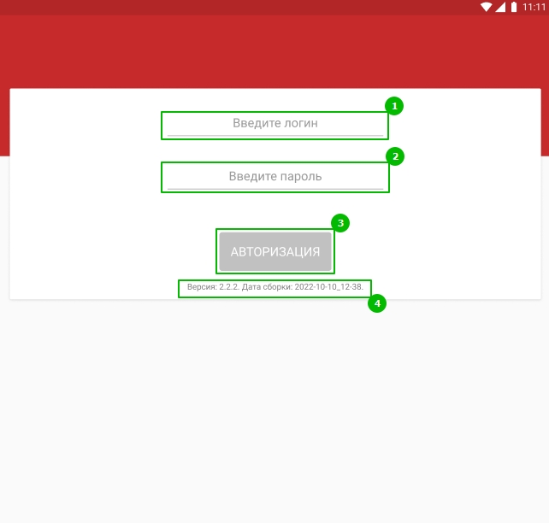
Рисунок 1 – Экранная форма авторизации учетной записи пользователя ПУ

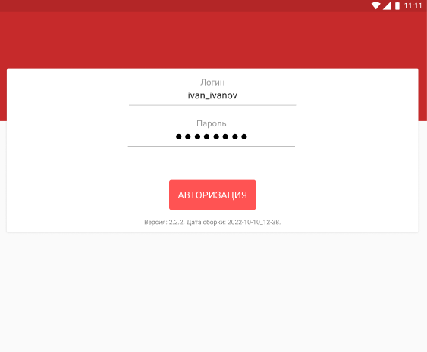
Рисунок 2 – Экранная форма авторизации учетной записи пользователя ПУ.
Активная кнопка авторизации

В случае отрицательного результата прохождения авторизации на экранной форме авторизации учетной записи пользователя ПУ отображается информационное сообщение: «Не удалось найти учетную запись. Пожалуйста, проверьте введенные данные и повторите попытку» (см. Рисунок 44, пункт 1), при этом кнопка «Авторизация» заблокирована до тех пор, пока пользователь не внесет изменения в одно из полей формы авторизации (см. Рисунок 3, пункт 2).

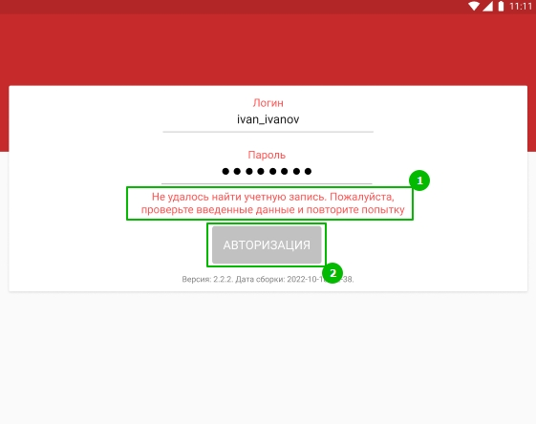
Рисунок 3 – Экранная форма авторизации учетной записи пользователя ПУ. Информационное сообщение

Отправка формы обратной связи пользователем ПУ
Название сценария: «Отправка формы обратной связи пользователем ПУ».
Участники (Роли): Пользователь ПУ, «Администратор организации», Система.
Предусловия:
- пользователь авторизован в Системе с ролью «Администратор организации»;
- у пользователя ПУ на устройстве возникла непредвиденная ошибка, требующая немедленной технической поддержки администратора организации.
Для отправки формы обратной связи пользователем ПУ необходимо выполнить следующие шаги:
- Пользователь ПУ переходит на главный экран агента Системы.
- Пользователь ПУ нажимает на кнопку «Обратная связь» на главном экране агента Системы (см. Рисунок 4, пункт 1).

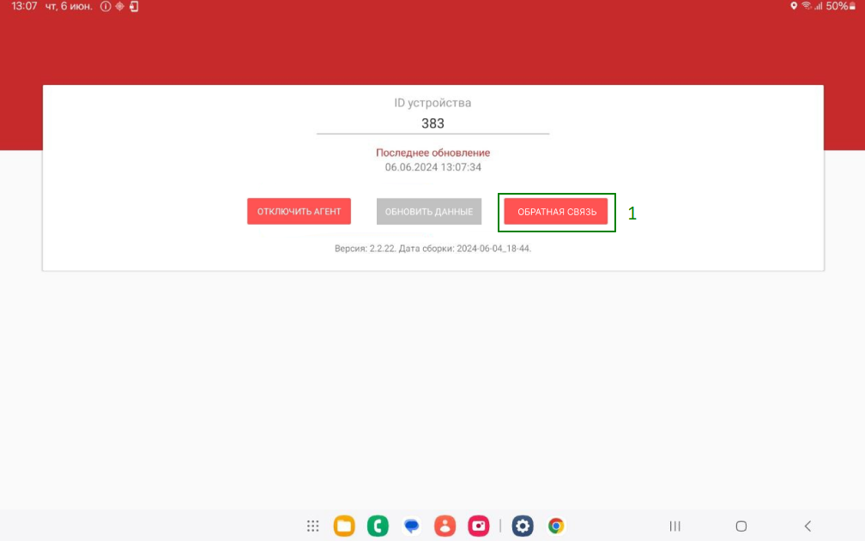
Рисунок 4 – Кнопка «Обратная связь» на главном экране агента Системы
Агент Системы отображает пользователю ПУ форму обратной связи со следующими управляющими элементами:
- текстовое поле «Тема» (см. Рисунок 5, пункт 1) для указания темы пользовательского обращения – обязательно для заполнения;
- текстовое поле «Описание проблемы» (см. Рисунок 5, пункт 2) для подробного указания возникшей на ПУ проблемы – обязательно для заполнения;
- файловый инпут «Файлы» (см. Рисунок 5, пункт 3) для прикрепления любых файлов, которые могут помочь пользователю в решении возникшей проблемы – необязательно для заполнения;
- кнопка «Отмена» (см. Рисунок 5, пункт 4) для закрытия формы обратной связи без сохранения внесенных в нее пользовательских изменений;
- кнопка «Записать видео» (см. Рисунок 5, пункт 5);
- кнопка «Отправить» (см. Рисунок 5, пункт 6);
- кнопка «Завершить запись» (см. Рисунок 5, пункт 7).

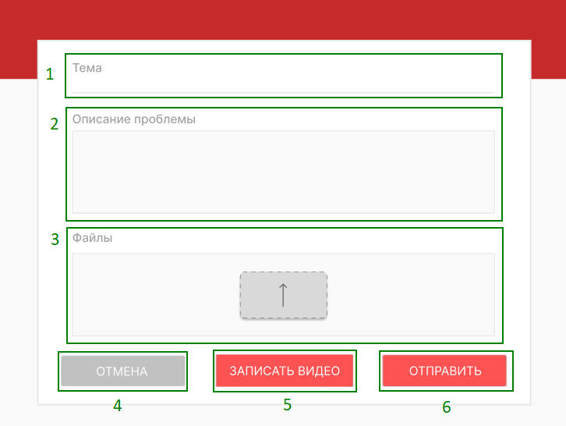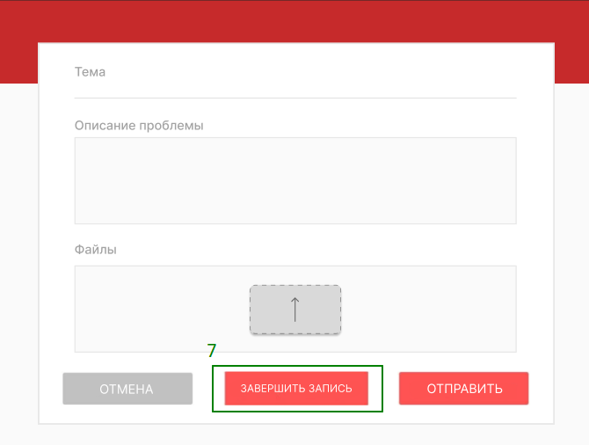
Рисунок 5 – Экран формы обратной связи для пользователя ПУ

- Пользователь ПУ заполняет все поля формы «Тема», «Описание проблемы» (обязательно) и «Файлы» (необязательно, пользователь ПУ может прикрепить любые уточняющие файлы по желанию).
- Пользователь ПУ нажимает на кнопку «Записать видео» (см. Рисунок 5, пункт 5), подтверждает начало записи экрана на ПУ.
- Пользователь ПУ нажимает на кнопку «Завершить запись» (Рисунок 5, пункт 7).
- Запись экрана завершается, сформированное видео автоматически прикрепляется к обращению и отображается в поле «Файлы» формы обратной связи.
- Пользователь ПУ нажимает на кнопку «Отправить» на форме обратной связи
(см. Рисунок 5, пункт 6).
Система формирует строку с обращением пользователя и отображает ее в разделе «Оповещения» → «Пользовательские обращения», делая его доступным для просмотра в форме просмотра обращения;
- Администратор организации нажимает на кнопку «Открыть обращение» ();

Авторизация в Системе
Название сценария: «Авторизация в Системе».
Участники (Роли): «Администратор Системы», «Администратор организации», Система.
Предусловия: установлено подключение к сети Интернет. Открыт веб-браузер, где в адресной строке набран URL Системы. Система отображает интерфейс страницы для авторизации в Системе.
Для авторизации в Системе пользователю необходимо выполнить следующие шаги сценария:
- Пользователь вводит логин и пароль в диалоговом окне авторизации для того, чтобы идентифицировать свой профиль и нажимает на кнопку «Войти» (см. Рисунок 6).

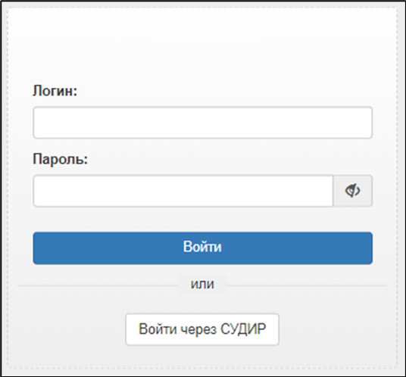
Рисунок 6 – Окно авторизации

Если пользователь не знает логин/пароль, то необходимо обратиться к Администратору Системы для получения доступа.

Примечание: Блокировка учетной записи пользователя происходит автоматически через 90 дней бездействия и после ввода неверного пароля более установленного в Настройках количества раз.

Установка основного пароля
Название сценария: «Установка основного пароля».
Участники (Роли): «Администратор Системы», «Администратор организации», Система.
Предусловия: пользователь успешно прошел процедуру авторизации.
Для пользователя, у которого учетная запись имеет признак пароля «Временный пароль», после прохождения процедуры авторизации, отображается экранная форма для установки постоянного пароля, которая содержит следующие поля (см. Рисунок 7):
- «Новый пароль»;
- «Подтверждение пароля».

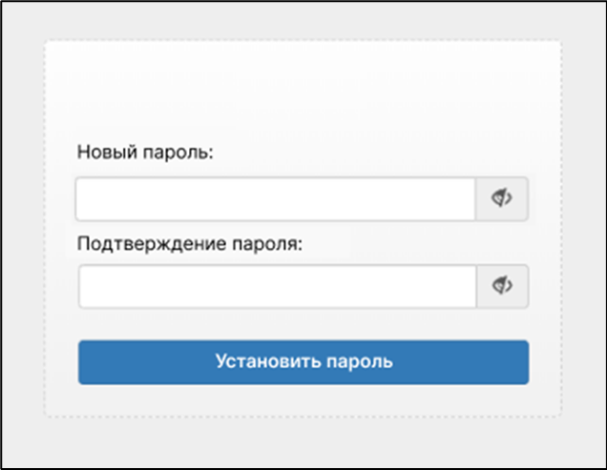
Рисунок 7 – Экранная форма установки основного пароля

В случае, когда введенные значения в поля экранной формы установки основного пароля не совпадают, отображается информационное сообщение об ошибке: «Пароли не совпадают» (см. Рисунок 8).

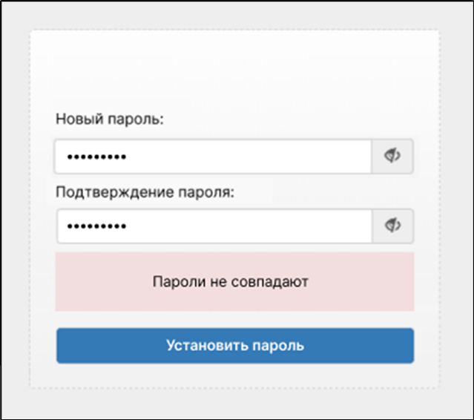
Рисунок 8 – Экранная форма установки основного пароля. Сообщение об ошибке

Отображение версии системы в интерфейсе
Название сценария: «Отображение версии системы в интерфейсе».
Участники (Роли): «Администратор Системы», «Администратор организации», Система.
Предусловия: пользователь авторизован в Системе с ролью «Администратор организации» и находится на главной странице Системы, содержащей меню.
Версия Системы в интерфейсе отображается (см. Рисунок 9).

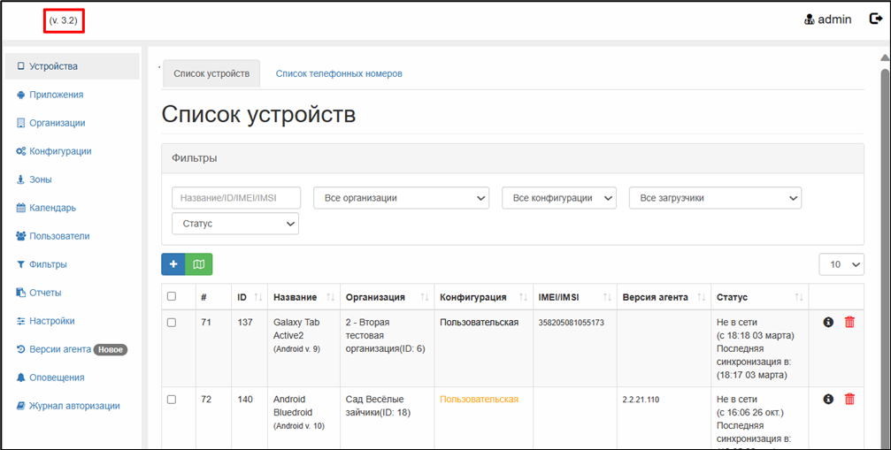
Рисунок 9 – Версия Системы

Устройства

Просмотр актуальной версии агента, установленного на ПУ
Название сценария: «Просмотр актуальной версии агента, установленного на ПУ».
Участники (Роли): «Администратор Системы», «Администратор организации», Система.
Предусловия: пользователь авторизован в Системе с ролью «Администратор организации».
Для просмотра актуальной версии агента, установленного на ПУ, пользователю необходимо выполнить следующие шаги сценария:
- В главном окне Системы пользователь выбирает пункт меню «Устройства». Система отображает вкладку «Список устройств» с интерфейсом просмотра и управления ПУ (см. Рисунок 10).
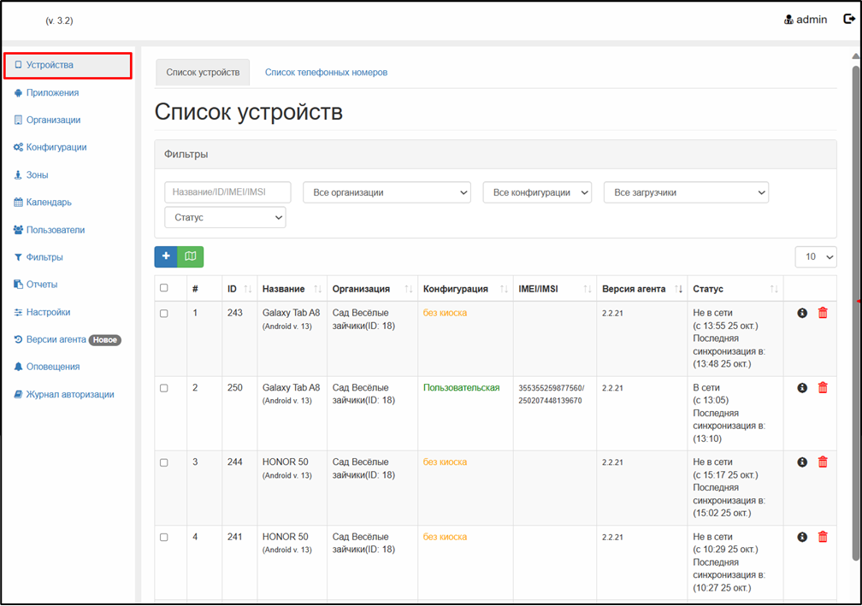
Рисунок 10 – Интерфейс просмотра и управления ПУ

- Пользователь просматривает столбец «Версия агента». Система отображает пользователю актуальную версию агента, установленного на интересующем ПУ (доступно для устройств с агентом версии 2.2.21 и выше) (см. Рисунок 11).

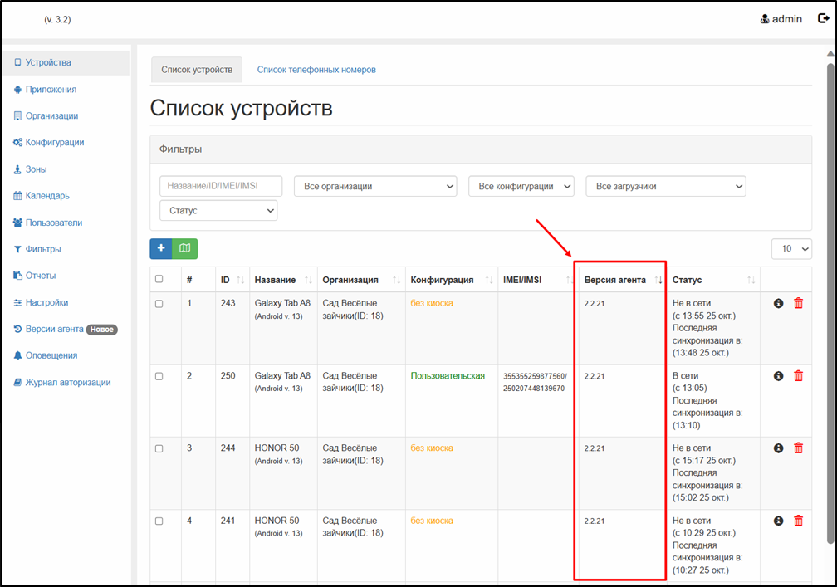
Рисунок 11 – Актуальная версия агента, установленного на ПУ

Обновление ПУ
Название сценария: «Обновление ПУ».
Участники (Роли): «Администратор Системы», «Администратор организации», «Администратор информационной безопасности», Система.
Предусловия: пользователь авторизован в Системе с ролью «Администратор организации».
Для обновления ПУ пользователю необходимо выполнить следующие шаги сценария:
- В главном окне Системы пользователь выбирает пункт меню «Устройства». Система отображает вкладку «Список устройств» с интерфейсом просмотра и управления ПУ (см. Рисунок 10).
- Для выбора необходимых ПУ пользователь устанавливает маркеры слева от названия ПУ (см. Рисунок 12).

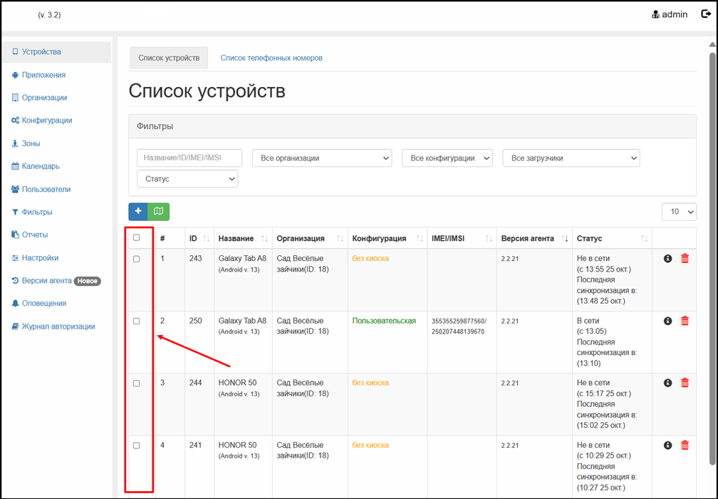
Рисунок 12 – Установка маркеров

Для отбора необходимых ПУ пользователь использует функции фильтров, сортировки и просмотра страниц (см. Рисунок 13 – Рисунок 15). Система осуществляет фильтрацию по выбранным параметрам, сортировку и отображает на странице Системы результаты.

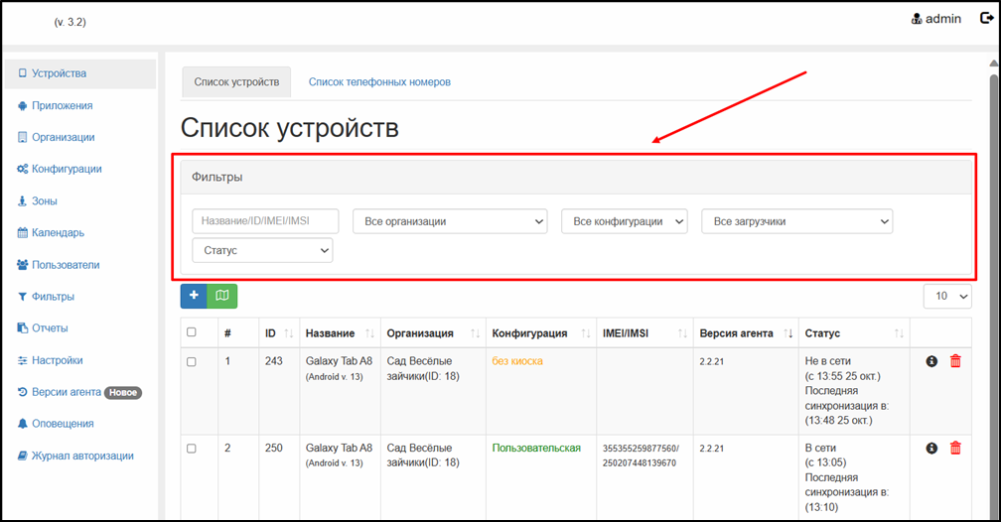
Рисунок 13 – Функция фильтров

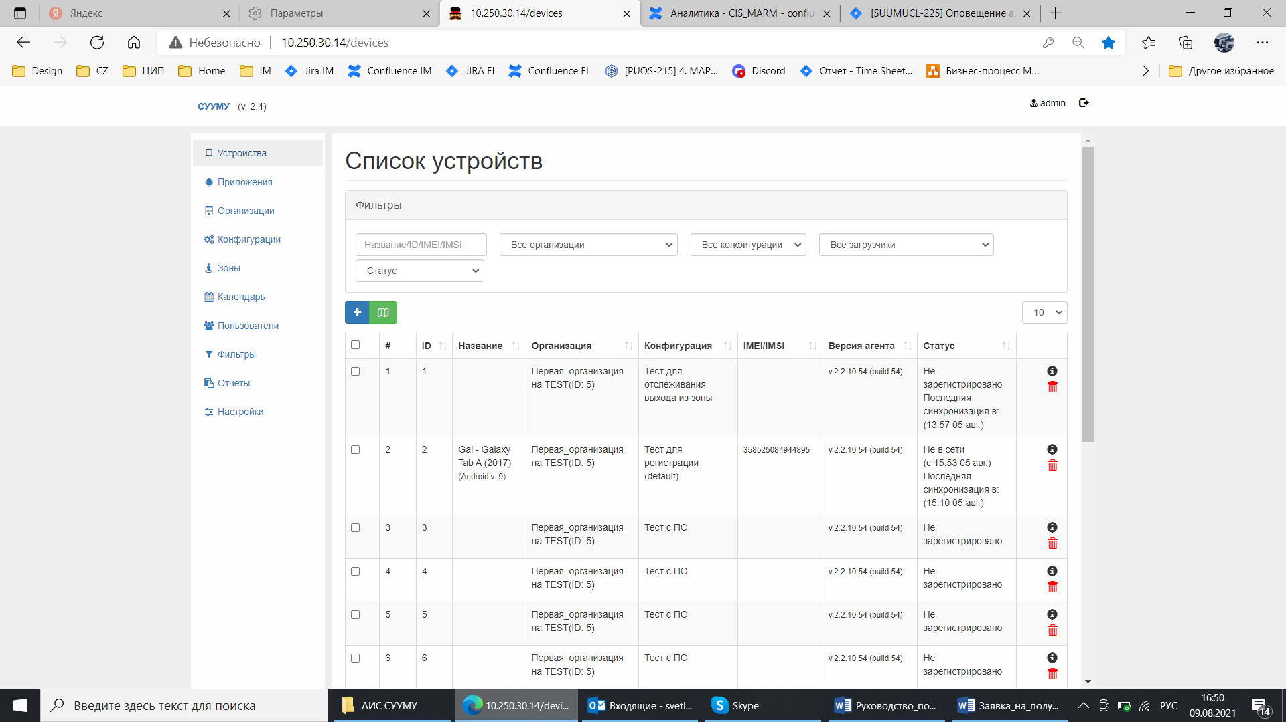
Рисунок 14 – Сортировка

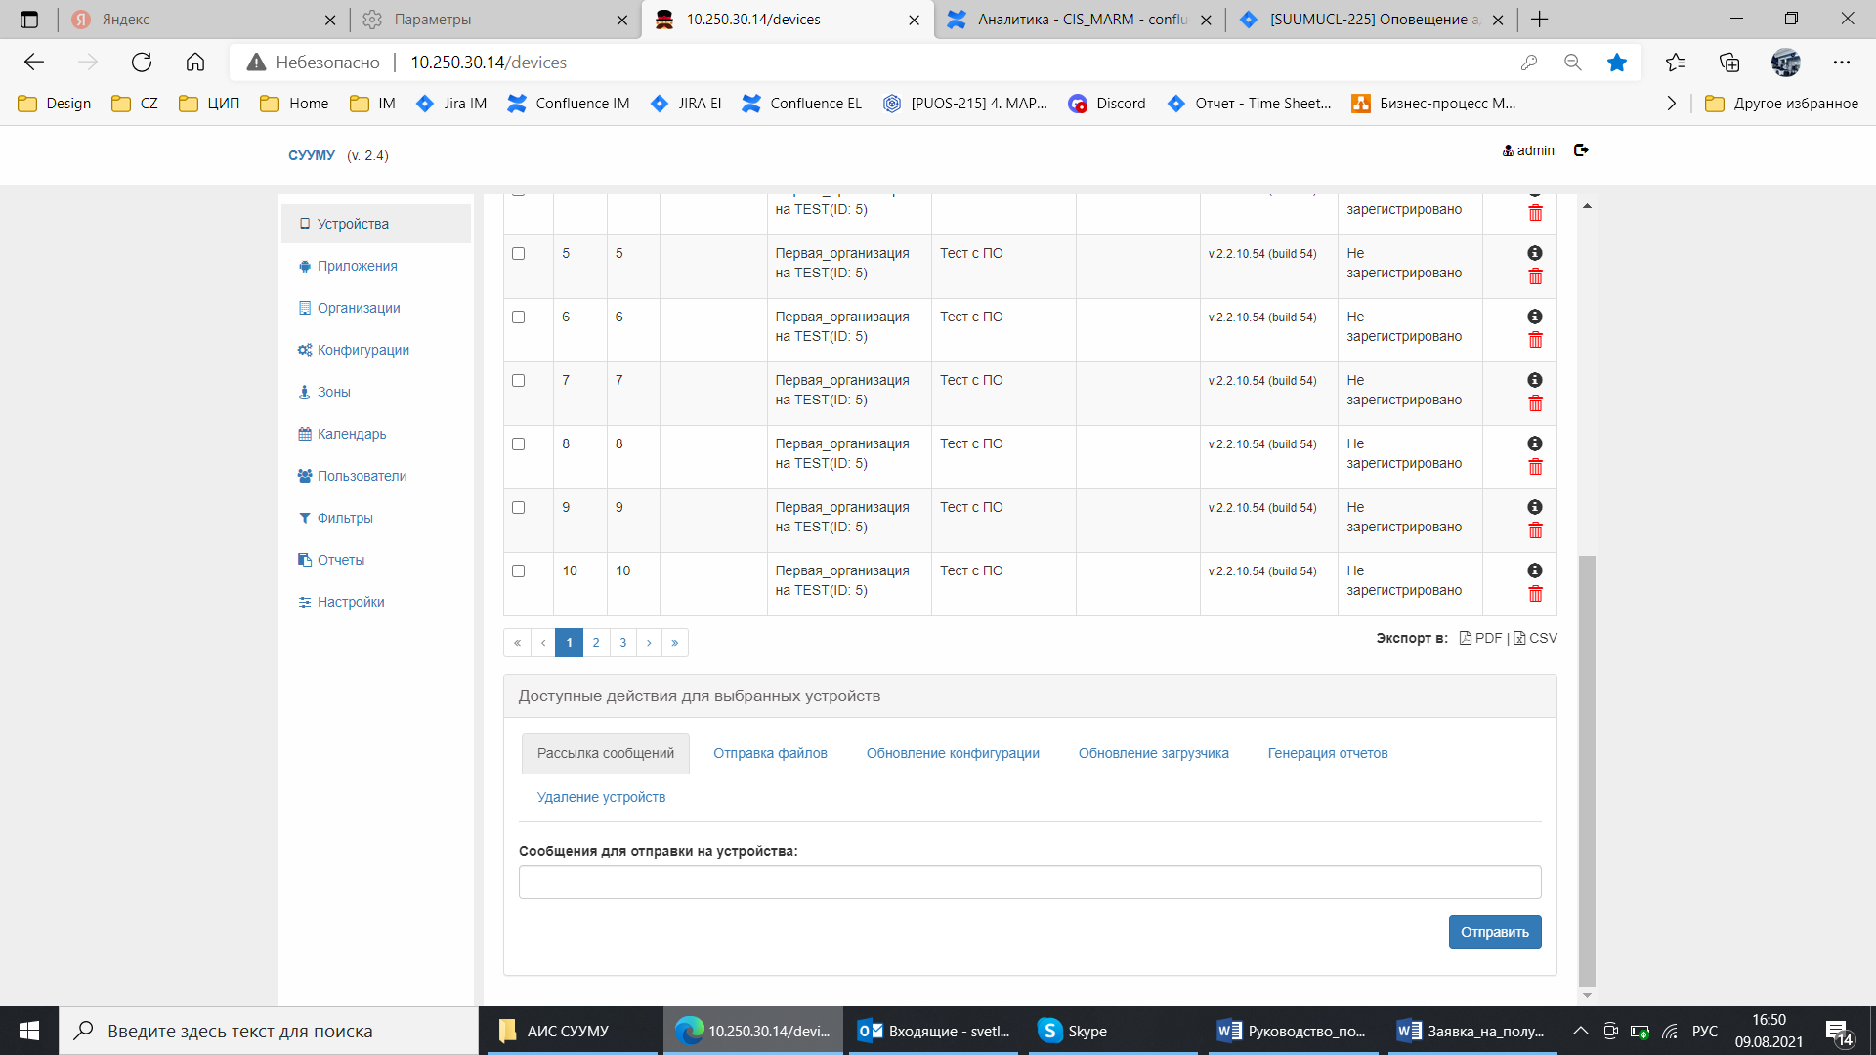
Рисунок 15 – Просмотр страниц

- В нижней части формы в блоке «Доступные действия для выбранных устройств»
(см. Рисунок 16) пользователь выбирает вкладку «Обновление конфигурации»
(см. Рисунок 17).

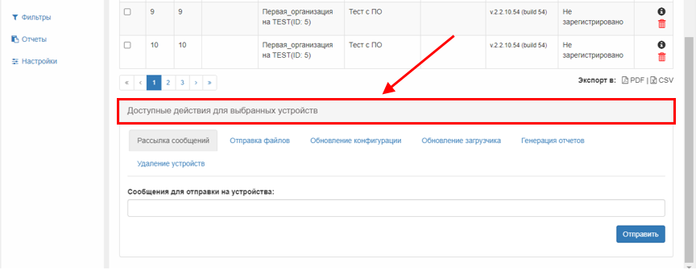
Рисунок 16 – Блок «Доступные действия для выбранных устройств»

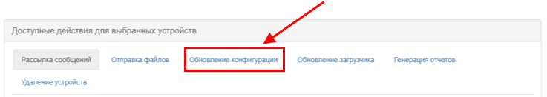
Рисунок 17 – Интерфейс обновления ПУ

Пользователь выбирает необходимую конфигурацию, которую нужно применить к ПУ (см. Рисунок 18) (механизм создания конфигурации описан в разделе 4.10.3).

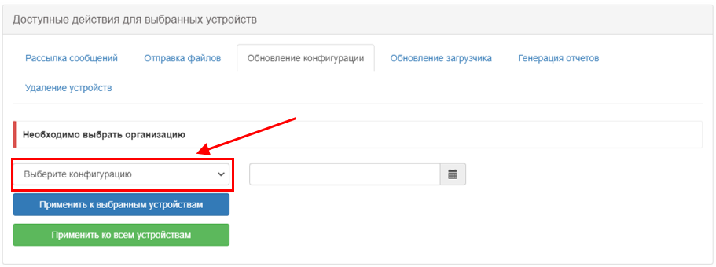
Рисунок 18 – Выбор конфигурации

Пользователь производит операцию по планированию обновления устройств на выбранную дату при помощи встроенного календаря (см. Рисунок 19).

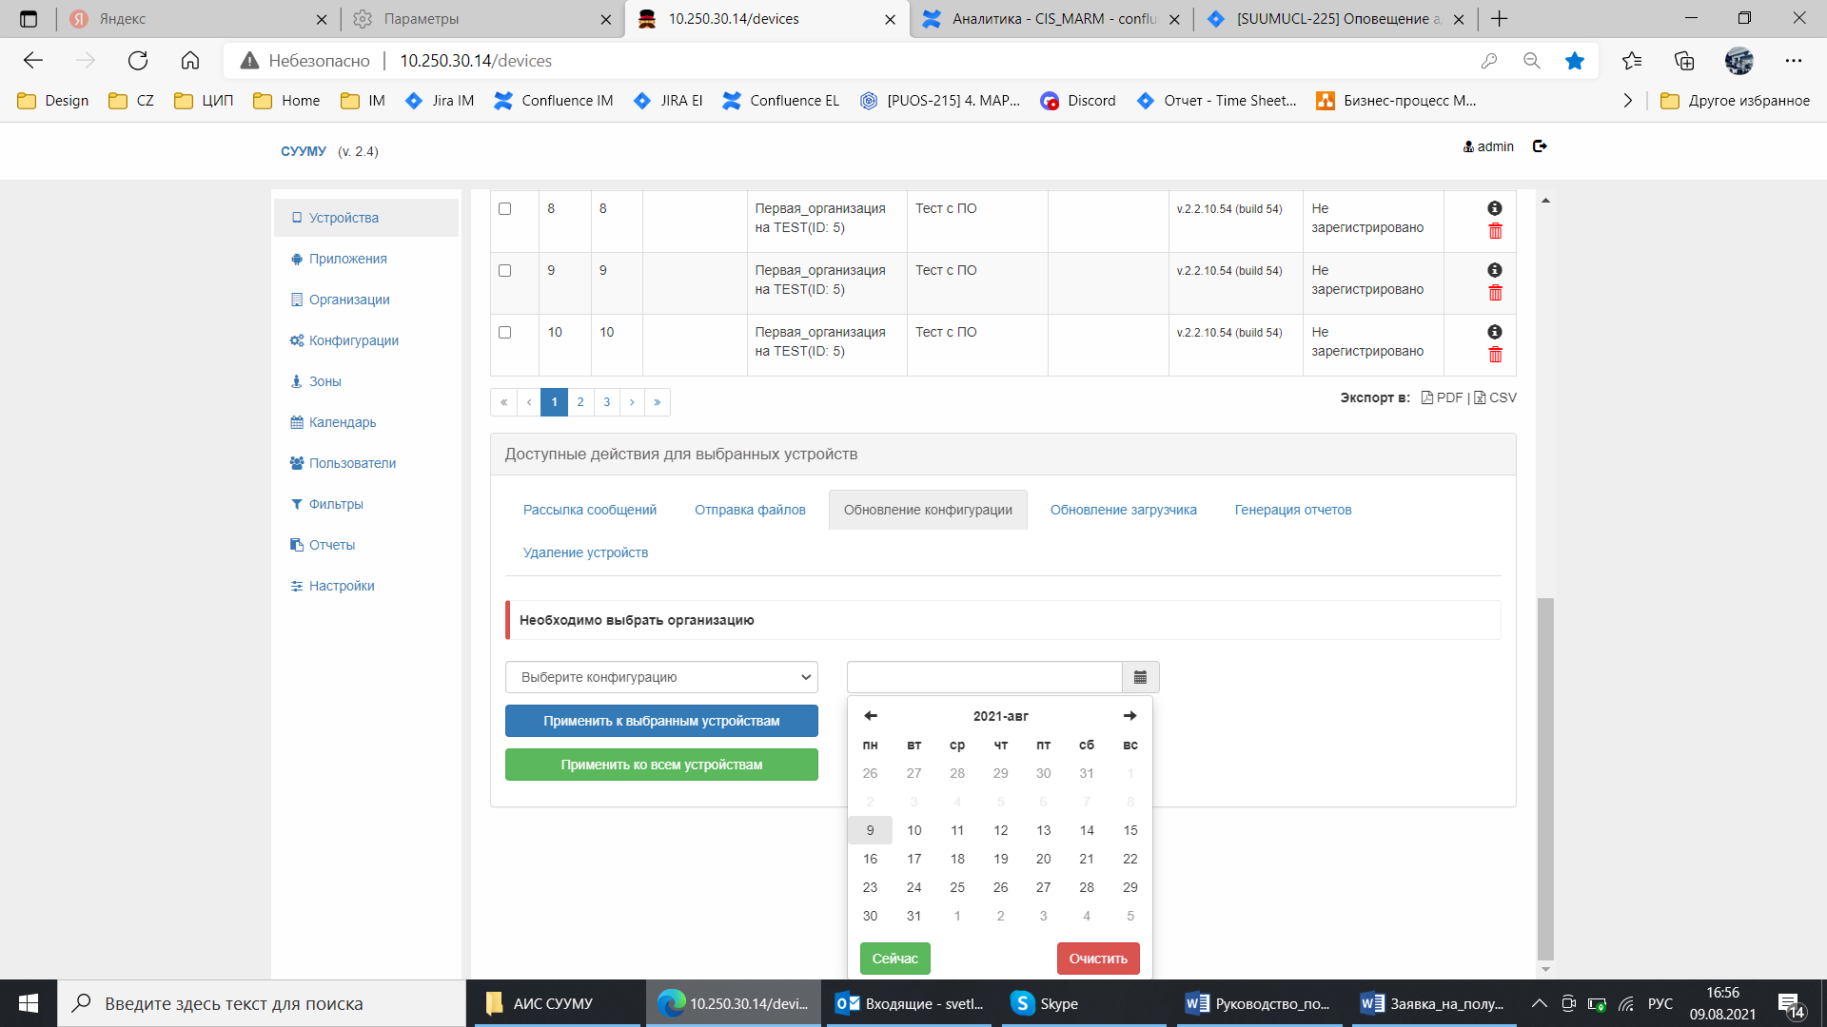
Рисунок 19 – Календарь планирования обновления конфигурации

Пользователь нажимает кнопку «Применить к выбранным устройствам» либо «Применить ко всем устройствам» (см. Рисунок 20). Система осуществляет подтверждение выбранных параметров.

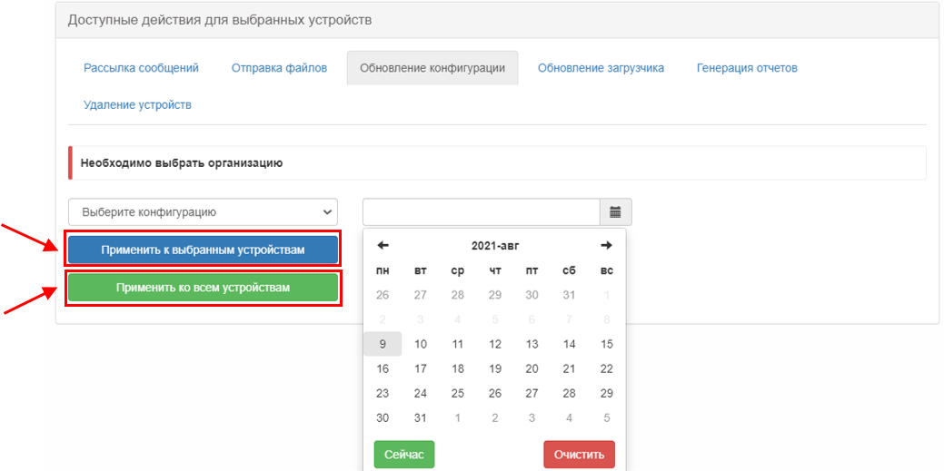
Рисунок 20 – Подтверждение выбранных параметров

Обновление загрузчика ПУ
Название сценария: «Обновление загрузчика ПУ».
Участники (Роли): «Администратор Системы», «Администратор организации», Система.
Предусловия: пользователь авторизован в Системе с ролью «Администратор организации».
Для обновления загрузчика ПУ пользователю необходимо выполнить следующие шаги сценария:
- В главном окне Системы пользователь выбирает пункт меню «Устройства»
(см. Рисунок 10). Система отображает вкладку «Список устройств» с интерфейсом просмотра и управления ПУ.
- Для выбора необходимых ПУ пользователь устанавливает маркеры слева от их названия (см. Рисунок 12).
Для отбора необходимых ПУ пользователь использует функции фильтров, сортировки и просмотра страниц (см. Рисунок 13 – Рисунок 15). Система осуществляет фильтрацию по выбранным параметрам, сортировку и отображает на странице Системы результаты.
- В нижней части формы в блоке «Доступные действия для выбранных устройств»
(см. Рисунок 16) пользователь выбирает вкладку «Обновление загрузчика»
(см. Рисунок 21).

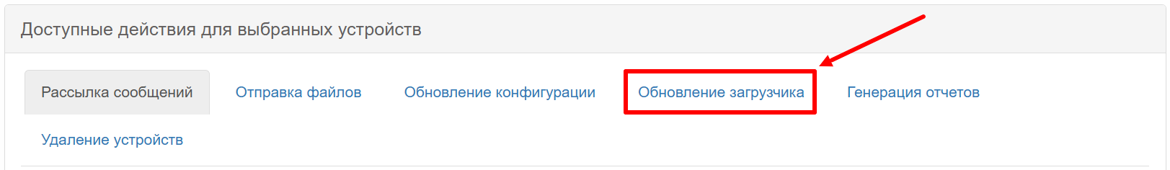
Рисунок 21 – Интерфейс обновления загрузчика

Рассылка сообщений на ПУ
Название сценария: «Рассылка сообщений на ПУ».
Участники (Роли): «Администратор Системы», «Администратор организации», Система.
Предусловия: пользователь авторизован в Системе с ролью «Администратор организации».
Для рассылки сообщений на ПУ пользователю необходимо выполнить следующие шаги сценария:
- В главном окне Системы пользователь выбирает пункт меню «Устройства». Система отображает вкладку «Список устройств» с интерфейсом просмотра и управления ПУ (см. Рисунок 10).
- Для выбора необходимых ПУ пользователь устанавливает маркеры слева от их названия (см. Рисунок 12).
Для отбора необходимых ПУ пользователь использует функции фильтров, сортировки и просмотра страниц (см. Рисунок 13 – Рисунок 15). Система осуществляет фильтрацию по выбранным параметрам, сортировку и отображает на странице Системы результаты.
- В нижней части формы в блоке «Доступные действия для выбранных устройств»
(см. Рисунок 16) пользователь выбирает вкладку «Рассылка сообщения»
(см. Рисунок 22).

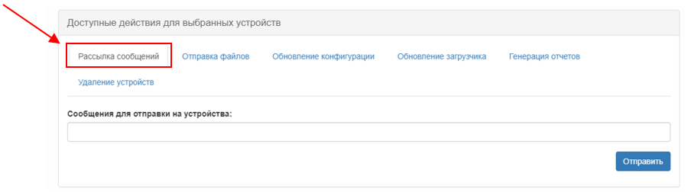
Рисунок 22 – Интерфейс рассылки сообщений

Пользователь вводит текст сообщения в поле «Сообщения для отправки на устройства» (см. Рисунок 23).

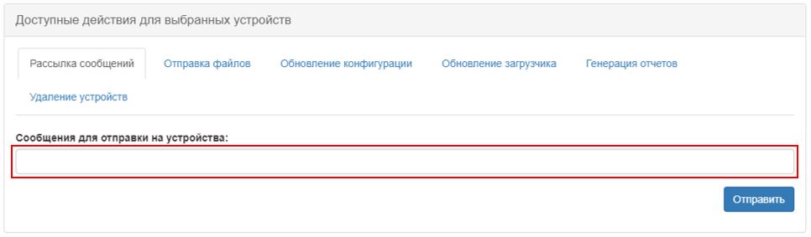
Рисунок 23 – Поле для ввода сообщения для отправки на устройства

Пользователь нажимает кнопку «Отправить» (см. Рисунок 24). Система осуществляет отправку сообщения.

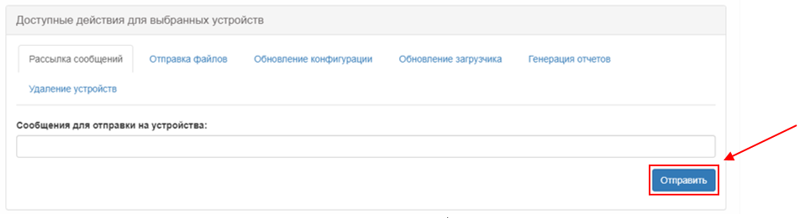
Рисунок 24 – Отправка сообщения

Пользователь производит выбор необходимого загрузчика из списка (см. Рисунок 25).

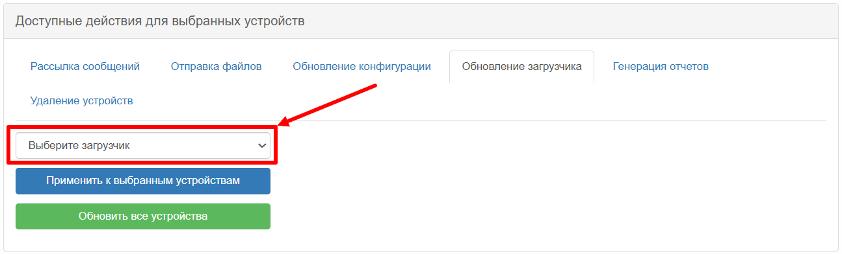
Рисунок 25 – Выбор загрузчика

Для обновления загрузчика пользователь нажимает кнопку «Применить к выбранным устройствам» либо «Обновить все устройства» (см. Рисунок 26). Система подтверждает обновление выбранного загрузчика.
При этом после нажатия на кнопку «Обновить все устройства» отображается диалоговое окно подтверждения действия с информационным сообщением «Вы действительно хотите обновить все устройства организации до максимальной версии агента Системы?» и функциональными кнопками «Продолжить/Отмена» (см. Рисунок 27).
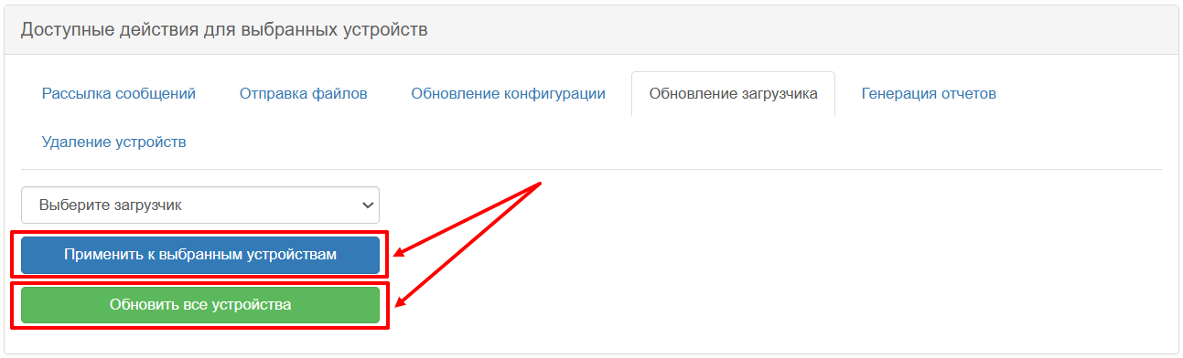
Рисунок 26 – Подтверждение выбранных параметров

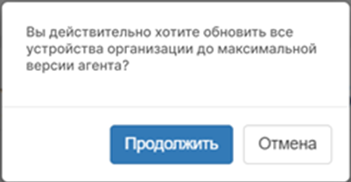
Рисунок 27 – Информационное сообщение «Вы действительно хотите обновить все устройства организации до максимальной версии агента?»

В случае успешного обновления версии агента Системы на стороне ПУ в разделе «Устройства» для данного ПУ в столбце «Версия агента» будет указана актуальная версия установленного на ПУ загрузчика (см Рисунок 28).

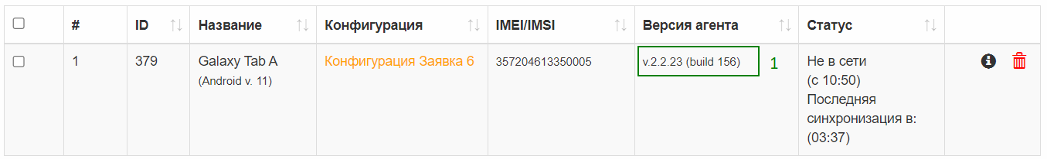
Рисунок 28 – Обновление информации об установленной на ПУ актуальной версии агента Системы

Удаление ПУ из Системы
Название сценария: «Удаление ПУ из Системы».
Участники (Роли): «Администратор Системы», «Администратор организации», Система.
Предусловия: пользователь авторизован в Системе с ролью «Администратор организации».
Для удаления ПУ из Системы пользователю необходимо выполнить следующие шаги сценария:
- В главном окне Системы пользователь выбирает пункт меню «Устройства». Система отображает вкладку «Список устройств» с интерфейсом просмотра и управления ПУ (см. Рисунок 10).
- Для выбора необходимых ПУ пользователь устанавливает маркеры слева от их названия (см. Рисунок 12).
Для отбора необходимых ПУ пользователь использует функции фильтров, сортировки и просмотра страниц (см. Рисунок 13 – Рисунок 15). Система осуществляет фильтрацию по выбранным параметрам, сортировку и отображает на странице Системы результаты.
- В нижней части формы в блоке «Доступные действия для выбранных устройств»
(см. Рисунок 16) пользователь выбирает вкладку «Удалить» (см. Рисунок 29).

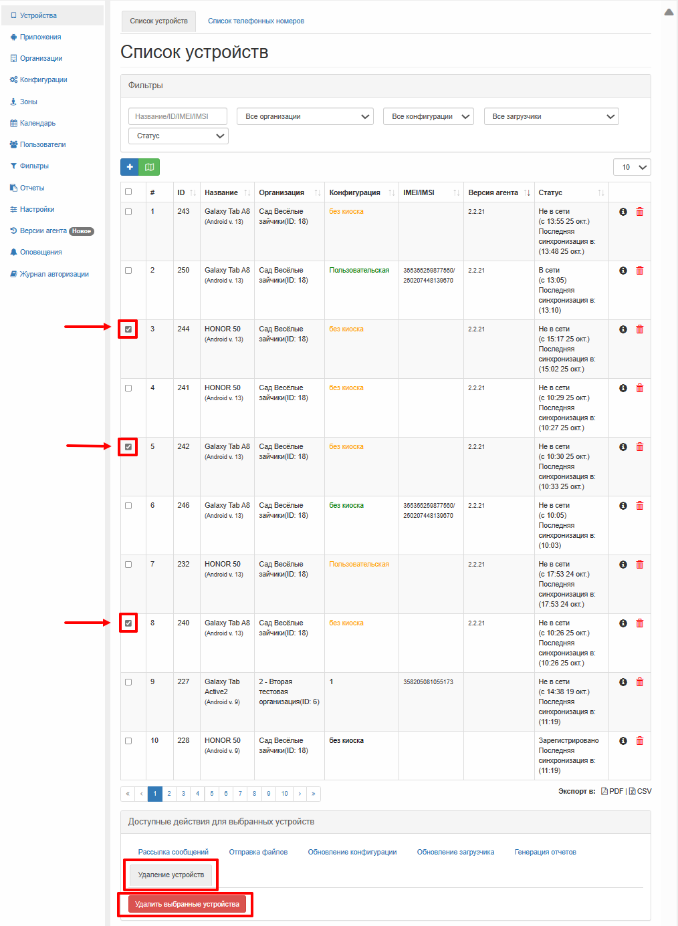
Рисунок 29 – Интерфейс удаления ПУ

В появившемся окне подтверждения удаления пользователь нажимает кнопку «Удалить выбранные устройства» (см. Рисунок 30). Система отображает сообщение о доступных действиях для выбранных устройств (см. Рисунок 31).

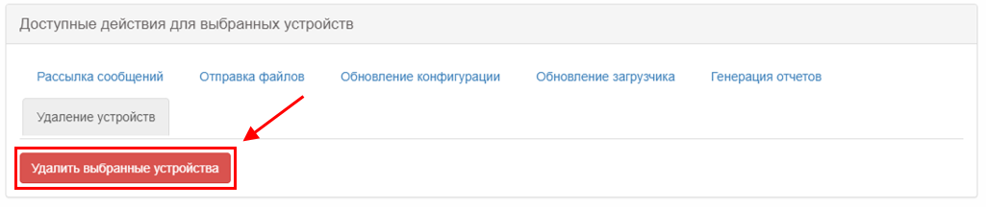
Рисунок 30 – Удаление выбранных устройств

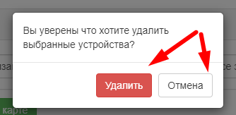

Рисунок 31 – Окно удаления выбранных устройств

- Для завершения действий пользователь нажимает на кнопку «Удалить» для удаления устройства или на кнопку «Отмена» для отмены действия пользователя
(см. Рисунок 31). Система осуществляет операцию по удалению выбранных устройств или отмене действия пользователя.

Настройка интервала отправки информации о местоположении ПУ
Название сценария: «Настройка интервала отправки информации о местоположении ПУ».
Участники (Роли): «Администратор Системы», «Администратор организации», Система.
Предусловия: пользователь авторизован в Системе с ролью «Администратор организации».
Для настройки интервала отправки информации о местоположении ПУ пользователь выполняет шаги сценария, указанные в пункте 4.10.3.

Ведение истории местонахождения ПУ
Название сценария: «Ведение истории местонахождения ПУ».
Участники (Роли): «Администратор Системы», «Администратор организации», Система.
Предусловия: пользователь авторизован в Системе с ролью «Администратор организации».
Для ведения истории местонахождения ПУ пользователю необходимо выполнить следующие шаги сценария:
- В главном окне Системы пользователь выбирает пункт меню «Устройства».
(см. Рисунок 10). Система отображает вкладку «Список устройств» с интерфейсом просмотра и управления ПУ.
- Пользователь задает параметры фильтрации отбора ПУ в верхнем блоке «Фильтры», например, выбирает из списка организацию (см. Рисунок 32). Пользователь использует сортировку выведенного списка устройств по полям «Идентификатор ПУ», «Название», «Организация», «Конфигурация», «IMEI/IMSI», «Версия агента», «Статус»
(см. Рисунок 33). Система осуществляет процедуру фильтрации по выбранным параметрам.

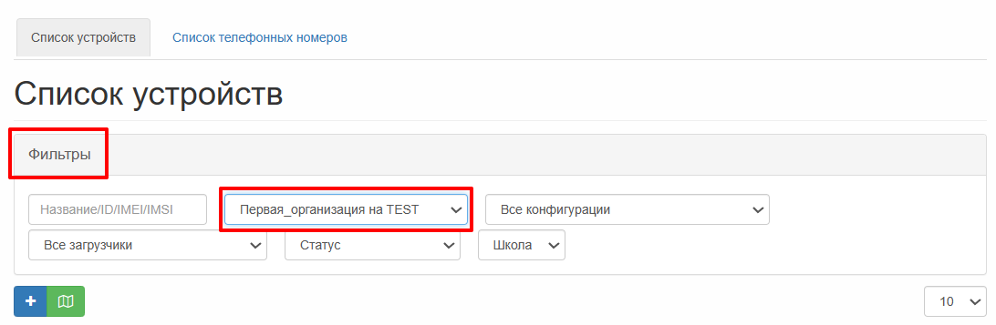
Рисунок 32 – Выбор фильтрации

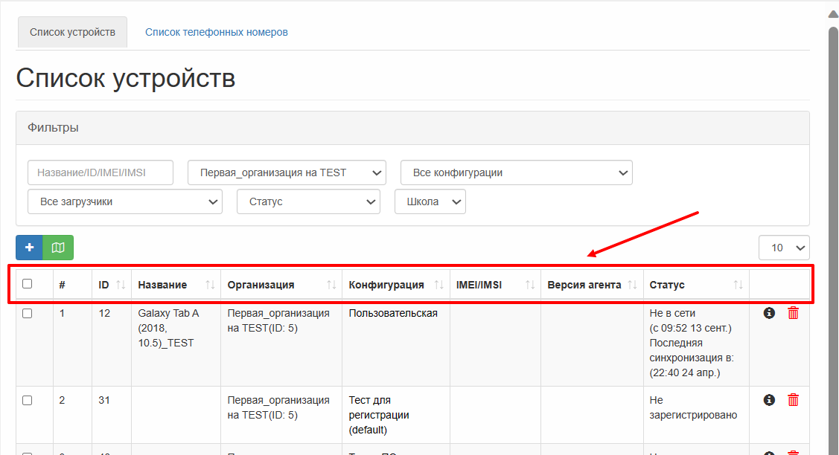
Рисунок 33 – Выбор сортировки

- Для просмотра истории местоположения ПУ пользователь нажимает на кнопку информации об устройстве справа от ПУ (см. Рисунок 34). Система отображает карточку ПУ для редактирования (см. Рисунок 35).

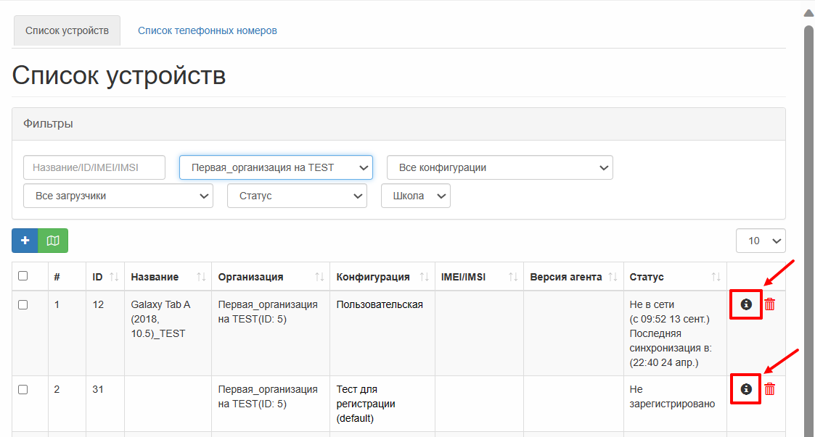
Рисунок 34 – Кнопка информации об устройстве

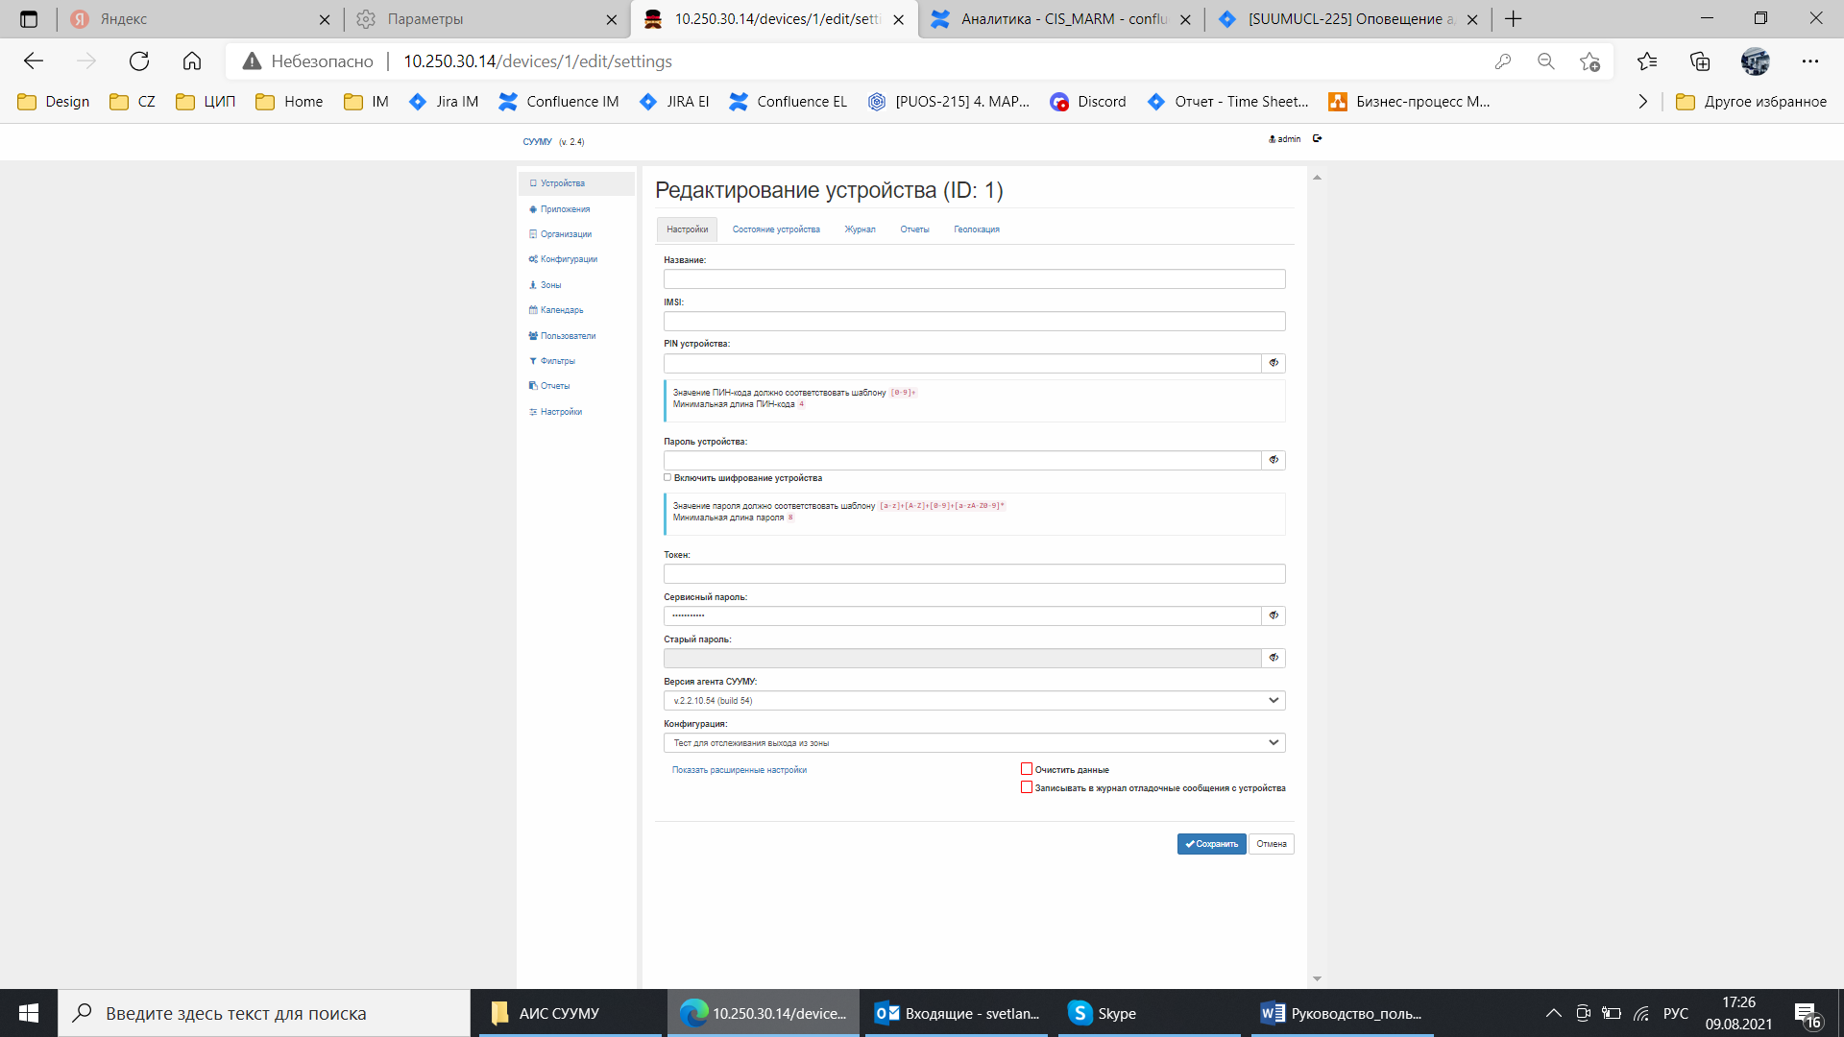
Рисунок 35 – Карточка ПУ

- Пользователь нажимает в верхней части экрана на вкладку «Геолокация»
(см. Рисунок 36). Система отображает интерфейс вкладки «Геолокация»
(см. Рисунок 37).

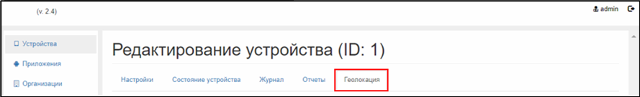
Рисунок 36 – Вкладка «Геолокация»
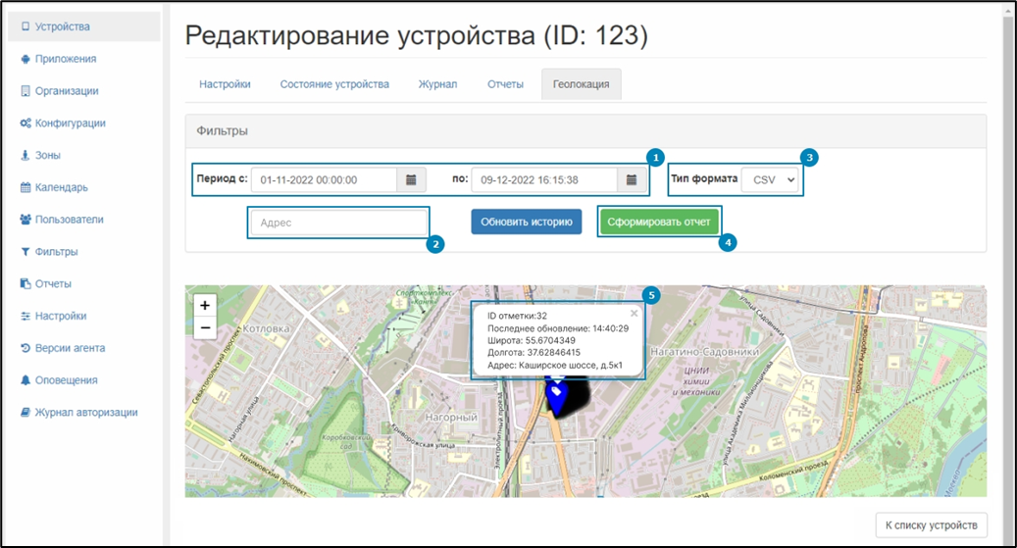
Рисунок 37 – Интерфейс вкладки «Геолокация»

- Пользователь задает параметры фильтрации периода, за который необходимо получить информацию из журнала истории местонахождения ПУ (ограничение выбора
периода – не более 31 календарного дня) (см. Рисунок 37, пункт 1), адреса
(см. Рисунок 37, пункт 2), типа формата (CSV, PDF) (см. Рисунок 37, пункт 3), нажимает на кнопку «Обновить историю» (см. Рисунок 37). Система осуществляет фильтрацию журнала истории местонахождения ПУ по выбранным параметрам.
- На вкладке «Геолокация» у пользователя имеется возможность сформировать отчет. Для этого следует нажать на кнопку «Сформировать отчет» (см. Рисунок 37, пункт 4). По нажатию кнопки «Сформировать отчет» производится запуск формирования файла отчета по перемещениям ПУ. При этом отображается информационное сообщение: «Файл отчета формируется в соответствии с указанными параметрами фильтрации, для выгрузки отчета, необходимо перейти во вкладку «Отчеты» настоящего раздела».
- Данные сформированного файла отображаются в табличной форме, которая содержит следующие столбцы:
- «ID устройства»;
- «Время»;
- «Информация об устройстве»;
- «Состояние сети»;
- «Адрес».
- Вместе с этим, при нажатии на маркер местоположения ПУ на интерактивной карте отображаются следующие сведения: ID отметки, последнее обновление, долгота, широта, адрес (см. Рисунок 37, пункт 5).
- В разделе «Устройства на карте» (см. Рисунок 38) имеется возможность произвести запрос местоположения устройства в реальном времени. Для этого необходимо:
- Перейти на область «Отображение устройств в режиме реального времени» по выбранному ранее устройству;
- Нажать на кнопку «Запрос местоположения»;
- Дождаться окончания синхронизации с устройством.

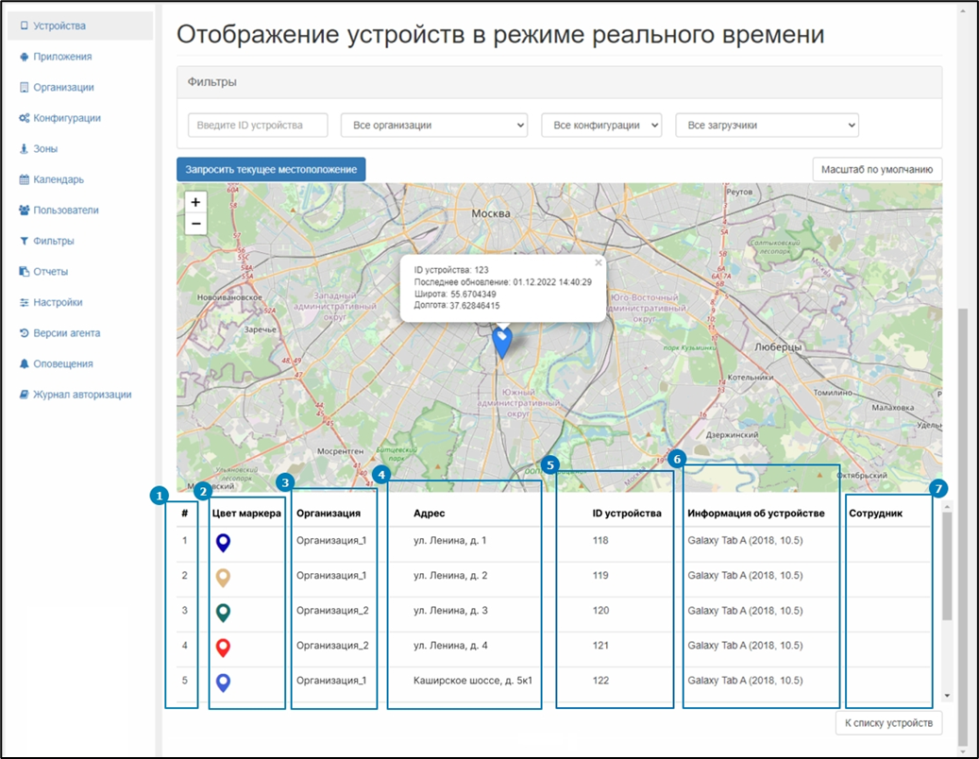
Рисунок 38 – Интерфейс запроса местоположения устройства

Отображение маршрута перемещения ПУ
Название сценария: «Отображение маршрута перемещения ПУ».
Участники (Роли): «Администратор Системы», «Администратор организации», Система.
Предусловия: пользователь авторизован в Системе с ролью «Администратор организации».
Для просмотра маршрута перемещения ПУ пользователю необходимо выполнить следующие шаги сценария:
- В главном окне Системы пользователь выбирает пункт меню «Устройства». Система отображает вкладку «Список устройств» с интерфейсом просмотра и управления ПУ (см. Рисунок 10).
- Пользователь выбирает фильтры выбора ПУ в верхнем блоке «Фильтры», например, выбирает из списка организацию (см. Рисунок 32). Если результаты отбора ПУ содержат много записей, пользователь использует дополнительные фильтры или сортировку выведенного списка ПУ по полям «Идентификатор устройства» и «Название устройства» (см. Рисунок 33). Система осуществляет фильтрацию, сортировку по выбранным параметрам.
- Для просмотра маршрута перемещения ПУ пользователь нажимает на кнопку информации об устройстве справа от ПУ (см. Рисунок 34). Система отображает карточку ПУ (см. Рисунок 35).
- Пользователь нажимает в верхней части экрана на вкладку «Геолокация»
(см. Рисунок 36). Система отображает интерактивную карту местности, на которой маркером отмечено местонахождение ПУ (см. Рисунок 39).

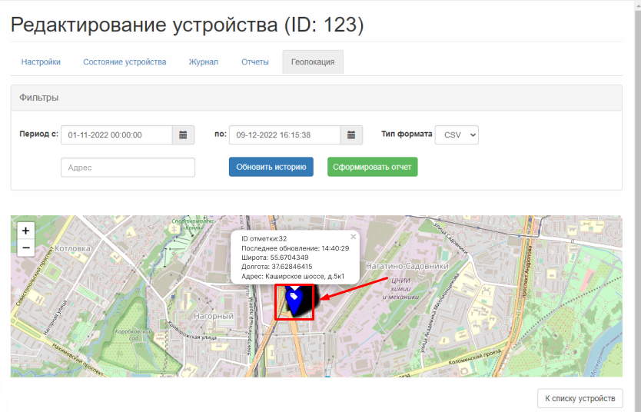
Рисунок 39 – Местонахождение ПУ на карте

- При просмотре карты пользователь изменяет масштаб карты при помощи кнопок «+» и «-», а также перемещает карты при помощи мыши (см. Рисунок 40). Система осуществляет операцию по изменению масштаба карты.

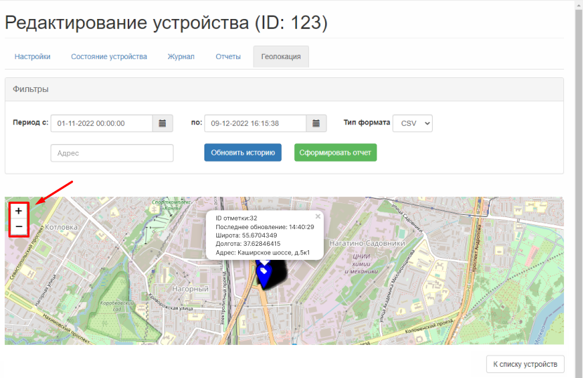
Рисунок 40 – Кнопки для изменения масштаба карты

- В блоке «Фильтры» (см. Рисунок 41) пользователь указывает период, за который необходимо отобразить историю местоположения ПУ (ограничение выбора
периода – не более 31 календарного дня), адрес, тип формата (CSV, PDF).

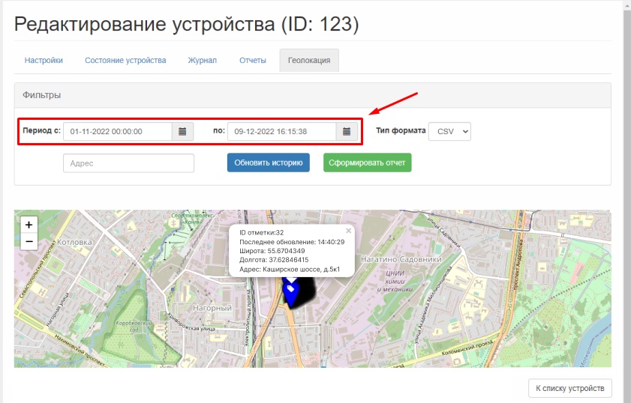
Рисунок 41 – Выбор периода

Пользователь нажимает кнопку «Обновить историю» (см. Рисунок 42). Система отображает историю местоположения ПУ по выбранным параметрам.

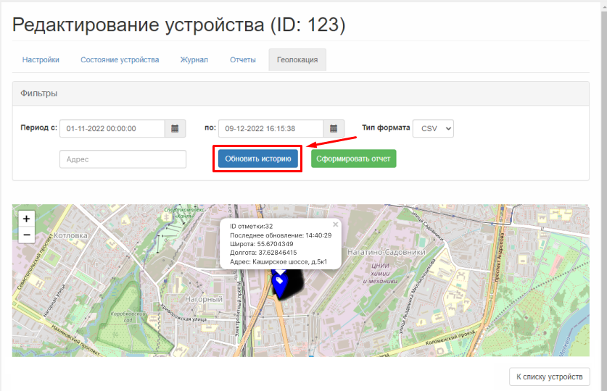
Рисунок 42 – Кнопка «Обновить историю»

Отображение местонахождения ПУ организации на единой карте в режиме on-line
Название сценария: «Отображение местонахождения ПУ организации на единой карте в режиме on-line».
Участники (Роли): «Администратор Системы», «Администратор организации», Система.
Предусловия: пользователь авторизован в Системе с ролью «Администратор организации».
Для просмотра местоположения ПУ пользователю необходимо выполнить следующие шаги сценария:
- В главном окне Системы пользователь выбирает пункт меню «Устройства». Система отображает вкладку «Список устройств» с интерфейсом просмотра и управления ПУ (см. Рисунок 10).
- Пользователь выбирает фильтры отбора ПУ в верхнем блоке «Фильтры», например, выбирает из списка организацию (см. Рисунок 32). Система отображает список отфильтрованных ПУ.
- Для просмотра местоположения ПУ пользователь нажимает на кнопку «Устройства в сети на карте». Система отображает отметки местонахождения ПУ на карте, каждое из которых имеет разный цвет (см. Рисунок 43).

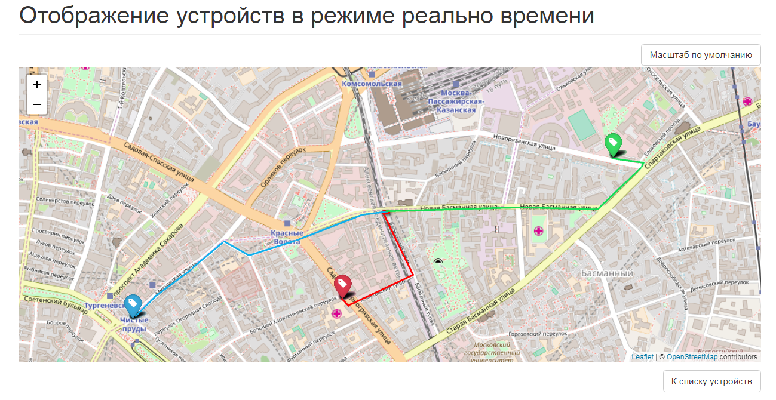
Рисунок 43 – Отображение устройств в режиме реального времени

- При просмотре карты пользователь изменяет масштаб карты при помощи кнопок «+» и «-», а также перемещает карты при помощи мыши (см. Рисунок 44). Система осуществляет операцию по изменению масштаба карты.

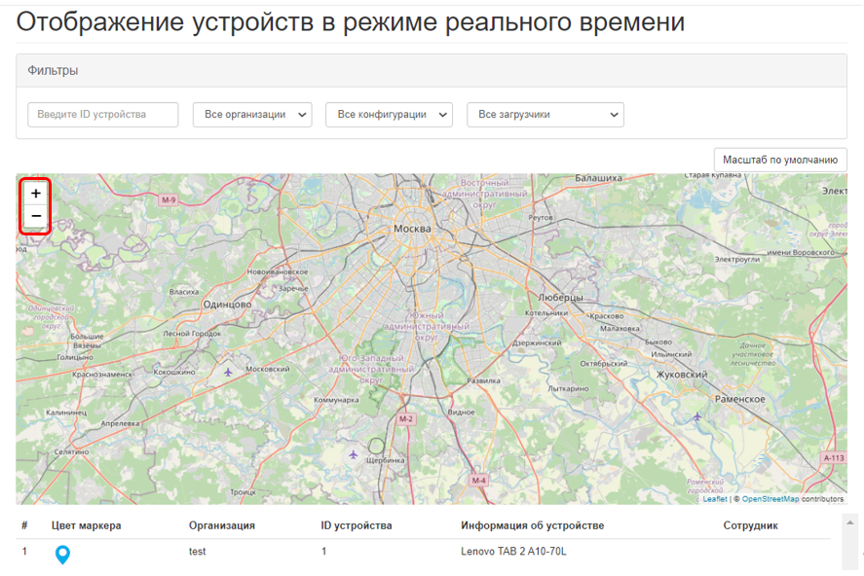
Рисунок 44 – Кнопки для изменения масштаба карты

- Для возврата к первоначальному масштабу пользователь нажимает на кнопку «Масштаб по умолчанию» (см. Рисунок 45). Система восстанавливает первоначальный масштаб карты.

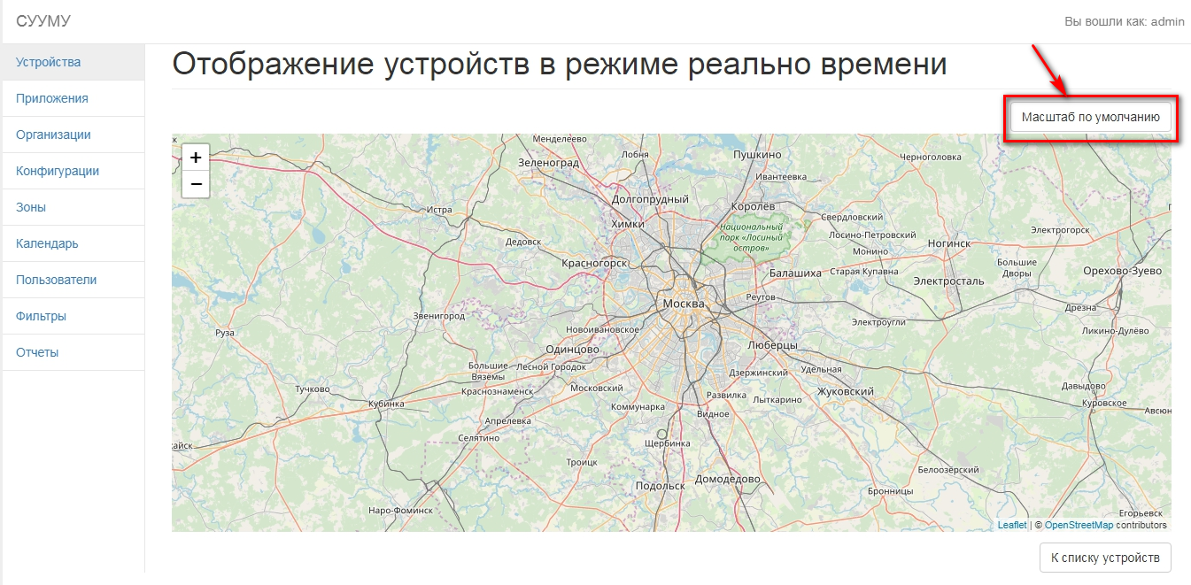
Рисунок 45 – Кнопка для возврата к масштабу по умолчанию

- Пользователь нажимает на кнопку «К списку устройств» для того, чтобы вернуться к списку ПУ (см. Рисунок 46). Система отображает интерфейс списка устройств.

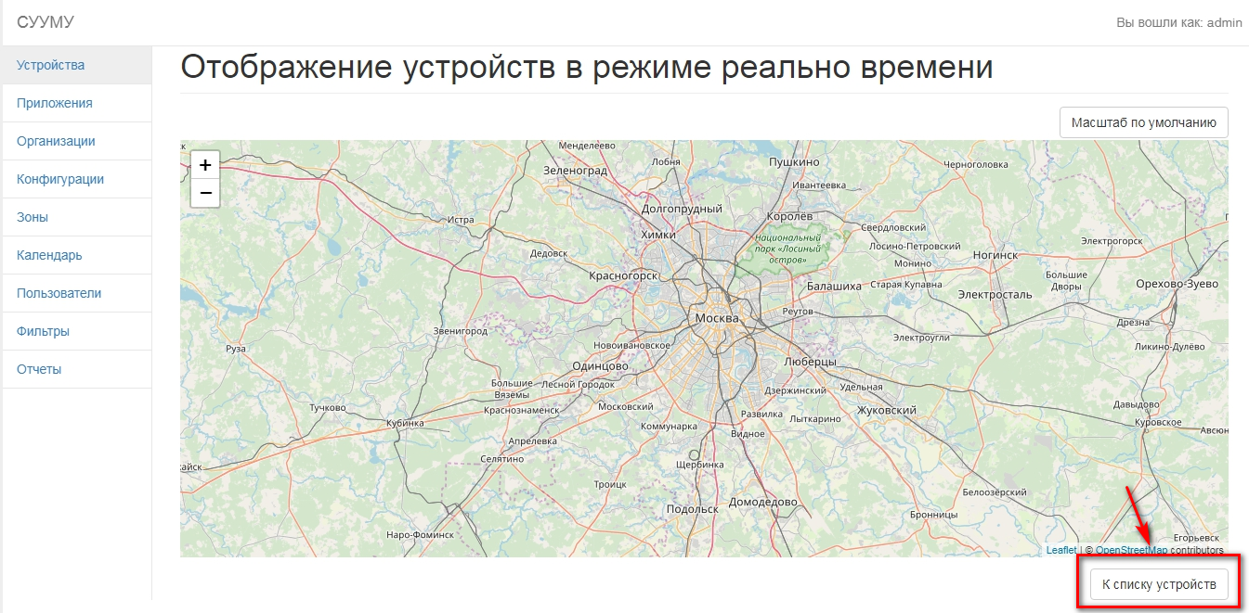
Рисунок 46 – Кнопка возврата к списку устройств

Отправка файлов на ПУ
Название сценария: «Отправка файлов на ПУ».
Участники (Роли): «Администратор Системы», «Администратор организации», Система.
Предусловия: пользователь авторизован в Системе с ролью «Администратор организации».
Для отправки файлов на ПУ пользователю необходимо выполнить следующие шаги сценария:
- В главном окне Системы пользователь выбирает пункт меню «Устройства». Система отображает вкладку «Список устройств» с интерфейсом просмотра и управления ПУ (см. Рисунок 10).
- Пользователь выбирает фильтры отбора ПУ в верхнем блоке «Фильтры», например, выбирает из списка организацию (см. Рисунок 32). Система отображает интерфейс блока «Фильтры».
- Пользователь выбирает необходимые ПУ, установив маркеры слева от их названия
(см. Рисунок 12).
В блоке «Доступные действия для выбранных устройств» пользователь выбирает вкладку «Отправка файлов», нажимает кнопку «Выберите файлы» и добавляет те файлы с ПК, которые необходимо разослать на ПУ. Система осуществляет добавление выбранных файлов и отображает их на странице формы «Отправка файлов». (см. Рисунок 47).

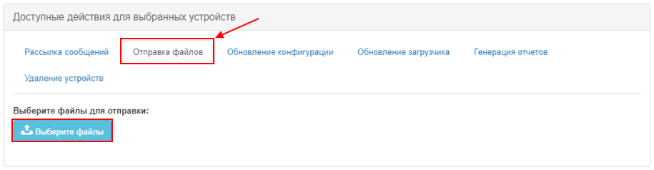
Рисунок 47 – Отправка файлов на ПУ, выбор файлов для отправки

Пользователь указывает путь для сохранения файлов на ПУ в графе «Путь для сохранения файлов на устройстве» напротив каждого файла. Если путь не будет указан, файл сохранится в папку по умолчанию. (см. Рисунок 48).

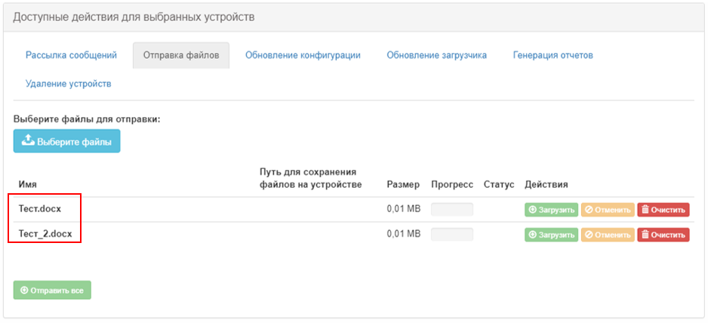
Рисунок 48 – Графа «Путь для сохранения файлов на устройстве»

- Для удаления файла пользователь нажимает на кнопку «Очистить» (см. Рисунок 49). Система осуществляет операцию по удалению файла.

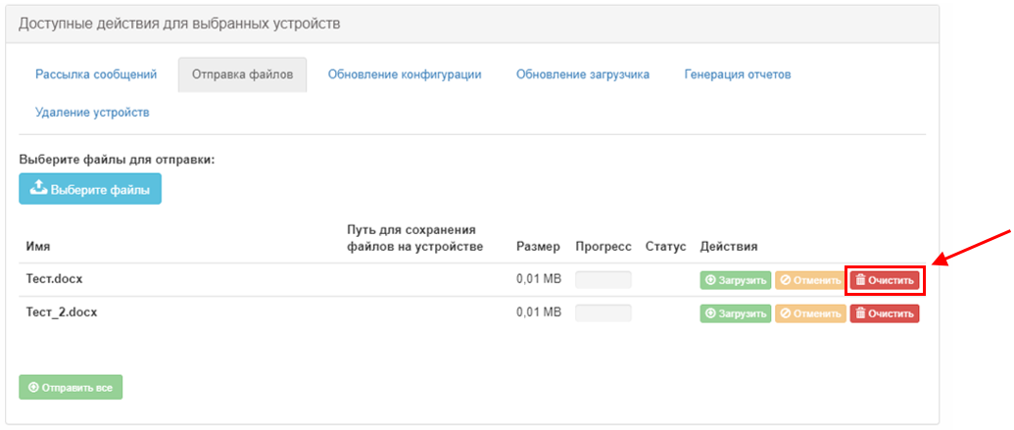
Рисунок 49 – Кнопка «Очистить»

- Для загрузки одного файла пользователь нажимает на кнопку «Загрузить» напротив выбранного файла. Система осуществляет операцию по отправке файла на ПУ.
Для прерывания процесса загрузки файла пользователь нажимает на кнопку «Отменить». Система осуществляет операцию по отмене отправки файла на ПУ
(см. Рисунок 50).

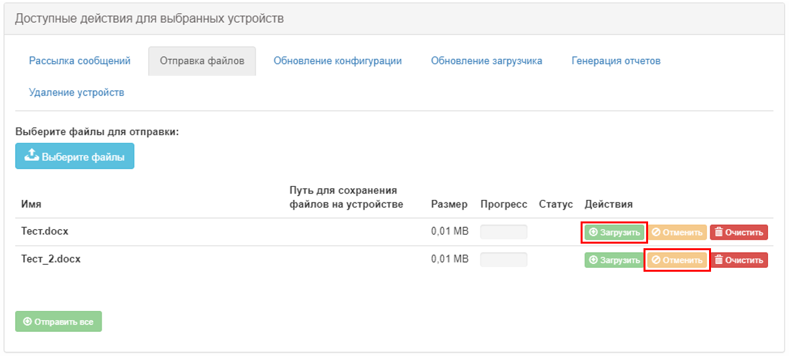
Рисунок 50 – Кнопки «Загрузить» и «Отменить»

- Для отправки файлов на ПУ пользователь нажимает кнопку «Отправить все»
(см. Рисунок 51). Система осуществляет операцию по отправке файлов на ПУ.

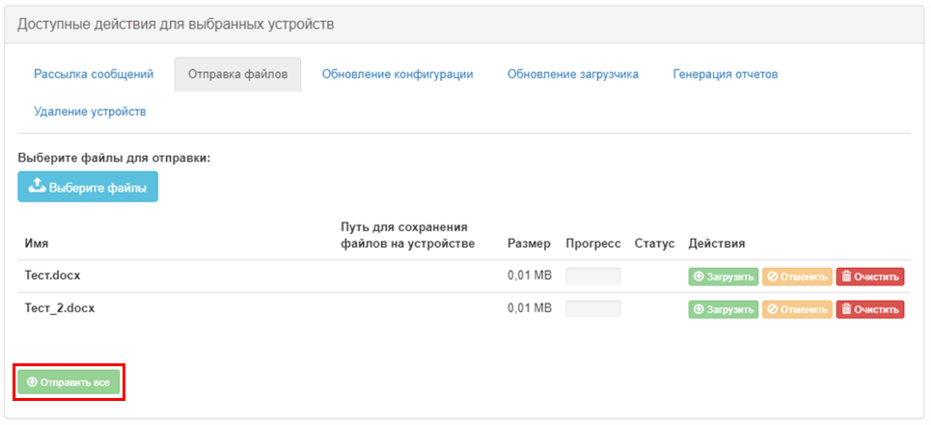
Рисунок 51 – Кнопка «Отправить все»

Проверка состояния устройства
Название сценария: «Проверка состояния устройства».
Участники (Роли): «Администратор Системы», «Администратор организации», Система.
Предусловия: пользователь авторизован в Системе с ролью «Администратор организации».
Для проверки состояния ПУ пользователю необходимо выполнить следующие шаги сценария:
- В главном окне Системы пользователь выбирает пункт меню «Устройства». Система отображает вкладку «Список устройств» с интерфейсом просмотра и управления ПУ (см. Рисунок 10).
- Пользователь выбирает фильтры отбора ПУ в верхнем блоке «Фильтры», например, выбирает из списка организацию (см. Рисунок 32). Система отображает интерфейс блока «Фильтры».
- Для просмотра состояния ПУ пользователь нажимает на кнопку информации об устройстве справа от ПУ (см. Рисунок 34). Система отображает карточку ПУ
(см. Рисунок 35).
- Пользователь нажимает в верхней части экрана на вкладку «Состояние устройства»
(см. Рисунок 52). Система отображает информацию состояния ПУ: Текущее состояние.
- В блоке «Текущее состояние» отображается состояние ПУ: статус, последняя активность и последняя синхронизация (см. Рисунок 52). Пользователь нажимает на кнопку «Синхронизировать» для обновления данных по мобильной передаче данных, Wi-fi, Bluetooth, GPS.
- Вместе с этим, в блоке «Связь» отображается информация по телефонному номеру SIM-карты, установленной на ПУ (см. Рисунок 53). Номер телефона может не отображаться для устройств, имеющих специфическую оболочку (MIUI/EMUI).

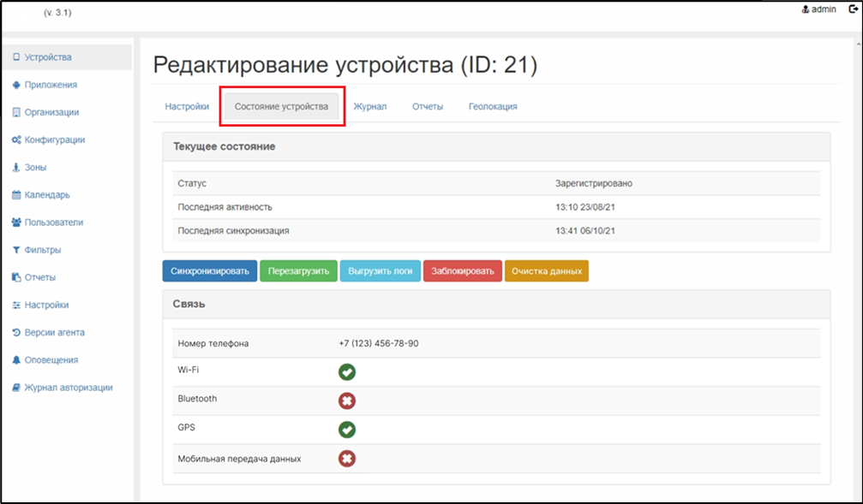
Рисунок 52 – Вкладка «Состояние устройства»

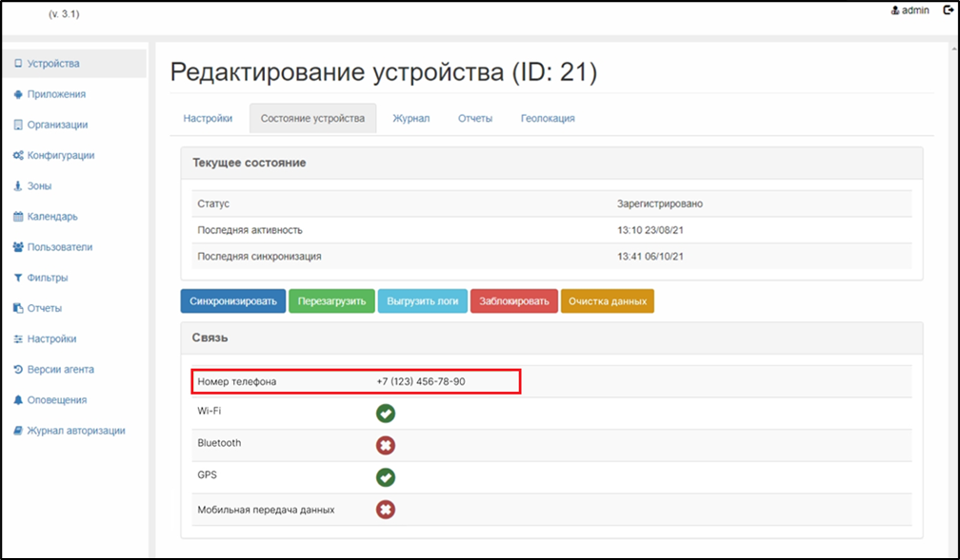
Рисунок 53 – Информация по телефонному номеру SIM-карты, установленной на ПУ

- Пользователь нажимает на кнопку «Заблокировать» для блокировки ПУ
(см. Рисунок 54).

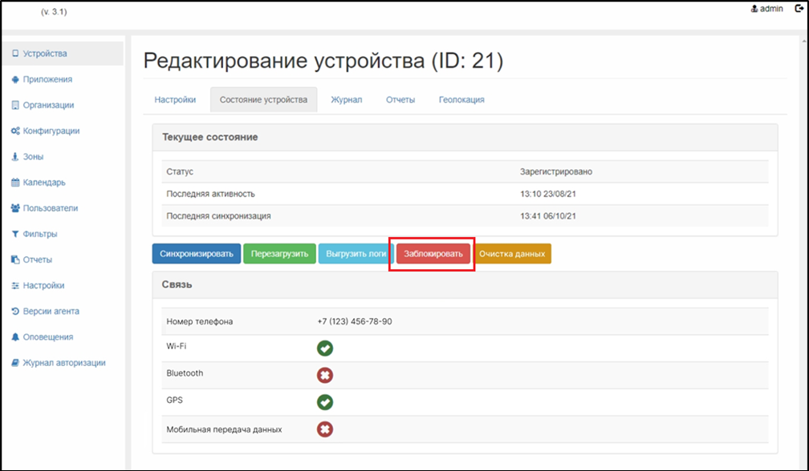
Рисунок 54 – Кнопка блокировки ПУ

- Произведена блокировка ПУ.
- Происходит переход на экран блокировки с последующей отправкой координат местоположения.
- Пользователь нажимает на кнопку «Очистка данных» для очистки данных на ПУ
(см. Рисунок 55). Система отображает диалоговое окно подтверждения, которое содержит информационное сообщение: «После выполнения процедуры очистки, личные данные и данные приложений на пользовательском устройстве будут безвозвратно удалены. Вы действительно хотите произвести очистку данных?» и следующие функциональные кнопки «Продолжить», «Отмена» (см. Рисунок 56).
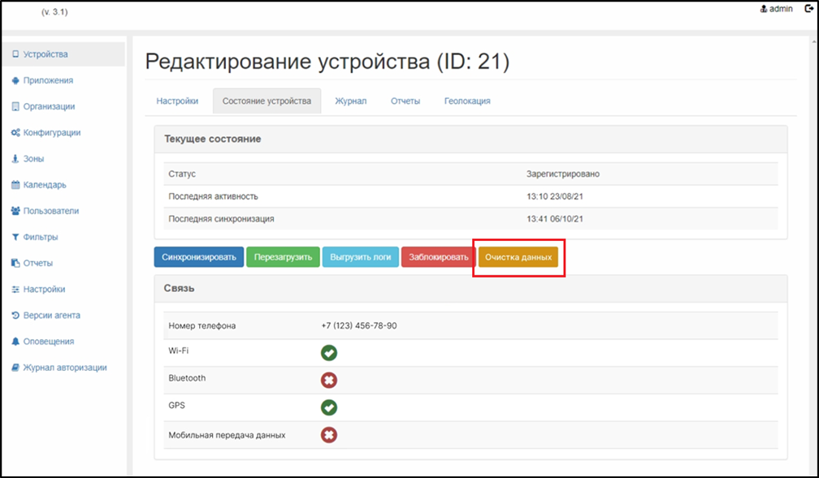
Рисунок 55 – Кнопка очистки данных

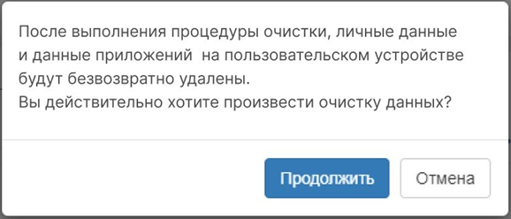
Рисунок 56 – Диалоговое окно подтверждения очистки данных на ПУ

- Произведена очистка данных на ПУ.

Просмотр списка телефонных номеров ПУ
Название сценария: «Просмотр списка телефонных номеров ПУ».
Участники (Роли): «Администратор Системы», «Администратор организации», Система.
Предусловия: пользователь авторизован в Системе с ролью «Администратор организации».
Для просмотра списка телефонных номеров ПУ пользователю необходимо выполнить следующие шаги сценария:
- В главном окне Системы пользователь выбирает пункт меню «Устройства». Система отображает вкладку «Список устройств» с интерфейсом просмотра и управления ПУ (см. Рисунок 10).
- Пользователь нажимает в верхней части экрана на вкладку «Список телефонных номеров» (см. Рисунок 57). Система отображает интерфейс вкладки «Список телефонных номеров», где представлена представлен перечень телефонных номеров ПУ в табличной форме, которая содержит следующие столбцы:
- «#» (порядковый номер записи);
- «ID» (идентификатор пользовательского устройства);
- «Название»;
- «Организация»;
- «IMEI/IMSI»;
- «Номер телефона».
- При просмотре телефонных номеров пользователь изменяет настройки выводимого списка (см. Рисунок 58):
- сортировка по ID/Название/IMEI/IMSI/Номер телефона;
- сортировка в прямом и обратном порядках;
- изменение количества отображаемых на одной странице телефонных номеров;
- если список занимает более одной страницы, доступна постраничная навигация.
Система осуществляет сортировку по выбранным параметрам.

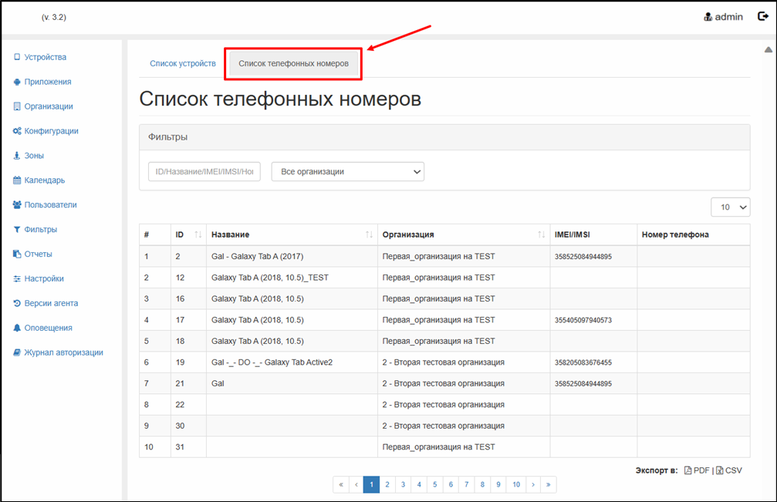
Рисунок 57 – Вкладка «Список телефонных номеров»

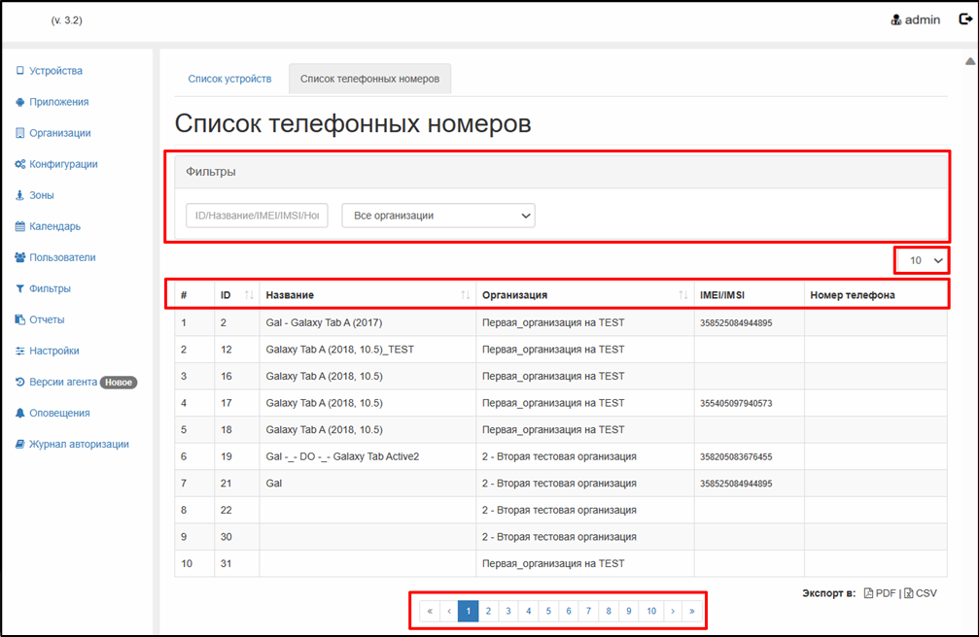
Рисунок 58 – Настройки выводимого списка телефонных номеров

Формирование отчетов по телефонным номерам SIM-карт, установленных на ПУ
Название сценария: «Формирование отчетов по телефонным номерам SIM-карт, установленных на ПУ».
Участники (Роли): «Администратор Системы», «Администратор организации», Система.
Предусловия: пользователь авторизован в Системе с ролью «Администратор организации».
Для формирования отчетов по телефонным номерам SIM-карт, установленных на ПУ, пользователю необходимо выполнить следующие шаги сценария:
- В главном окне Системы пользователь выбирает пункт меню «Устройства». Система отображает вкладку «Список устройств» с интерфейсом просмотра и управления ПУ (см. Рисунок 10).
- Пользователь нажимает в верхней части экрана на вкладку «Список телефонных номеров» (см. Рисунок 57). Система отображает интерфейс вкладки «Список телефонных номеров».
- В блоке экспорта пользователь нажимает на кнопку, соответствующую выбранному типу файла для формирования отчета (PDF, CSV) (см. Рисунок 59).

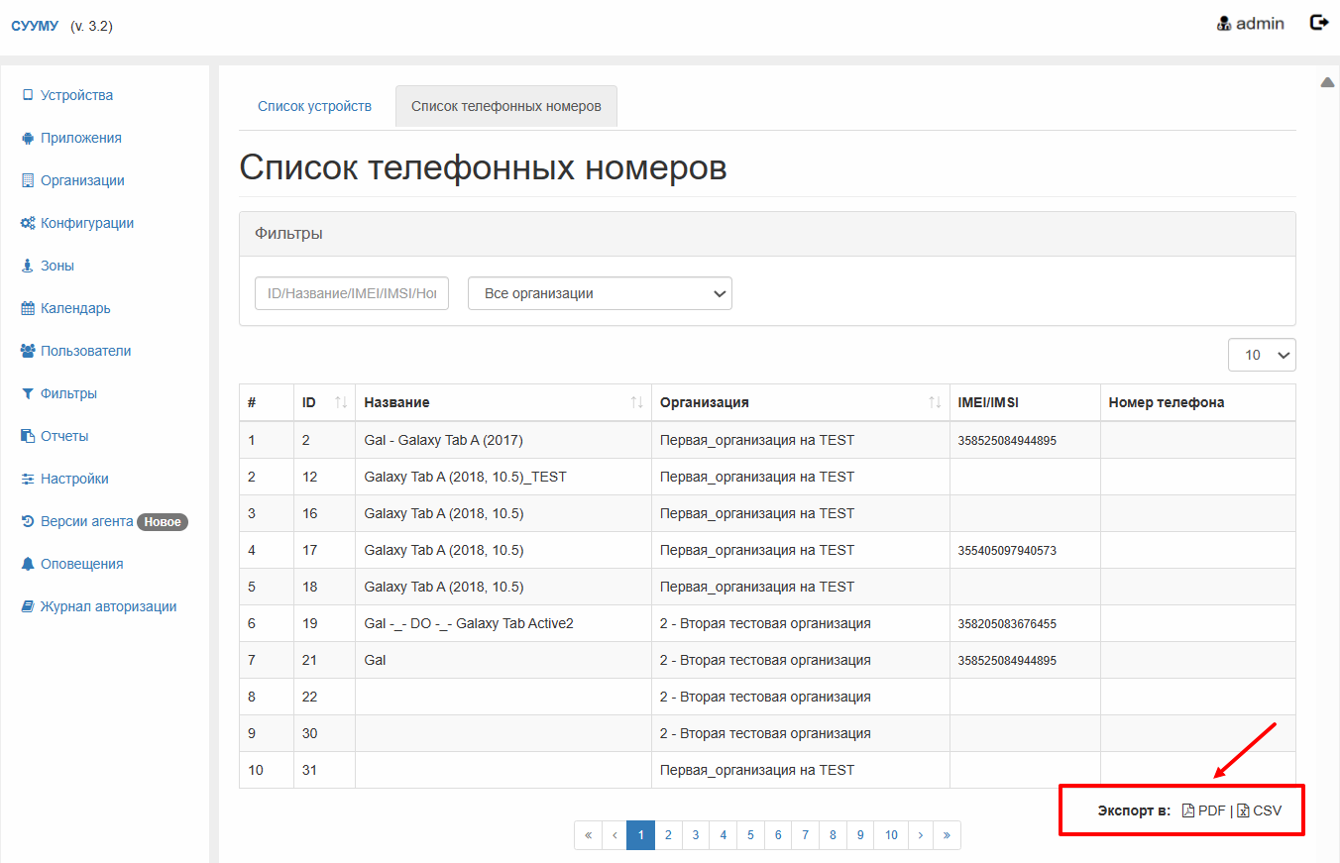
Рисунок 59 – Блок экспорта на вкладке «Список телефонных номеров»

- Пользователь переходит в раздел «Отчеты» (см. Рисунок 60).

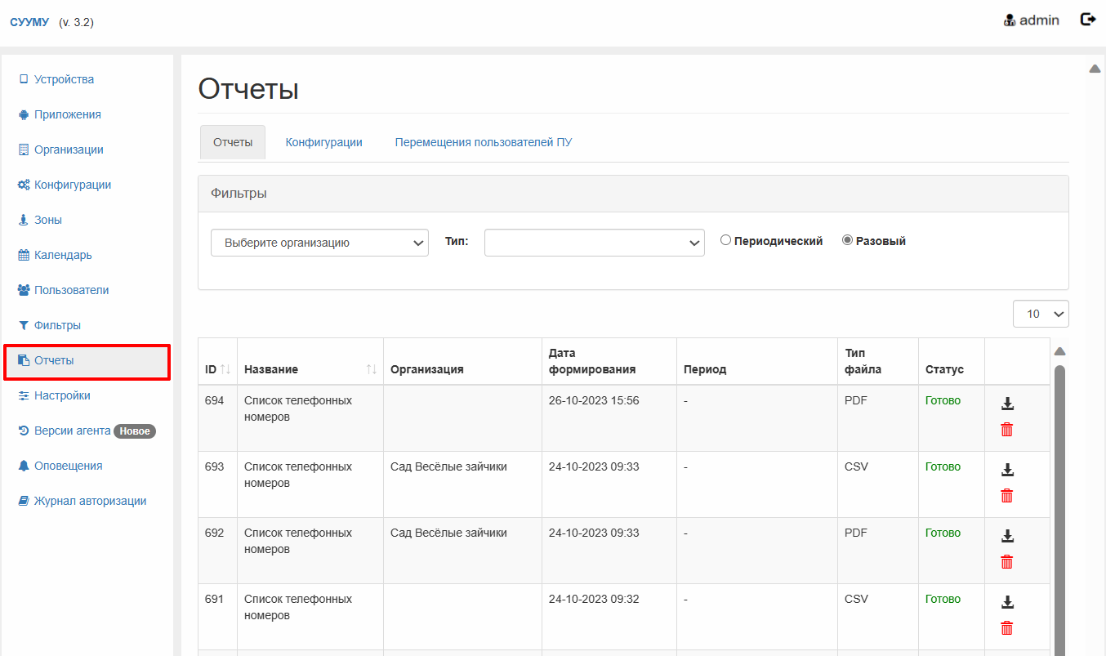
Рисунок 60 – Экранная форма раздела «Отчеты»

- Для выгрузки сформированного файла отчета пользователь на экранной форме раздела «Отчеты» нажимает на значок экспорта в столбце доступных действий в записи отчета по телефонным номерам (см. Рисунок 61). При этом, возможность выгрузки сформированного файла отчета доступна только в случае, если статус выгружаемого файла имеет значение «Готово» (см. Рисунок 62).
- По нажатию на значок экспорта производится выгрузка сформированного файла отчета со списком телефонных номеров ПУ. Данные экспортируемого файла отчета со списком телефонных номеров ПУ отображаются в табличной форме, которая содержит следующие столбцы:
- «#» (порядковый номер записи);
- «ID» (идентификатор пользовательского устройства);
- «Название»;
- «Организация»;
- «IMEI/IMSI»;
- «Номер телефона».

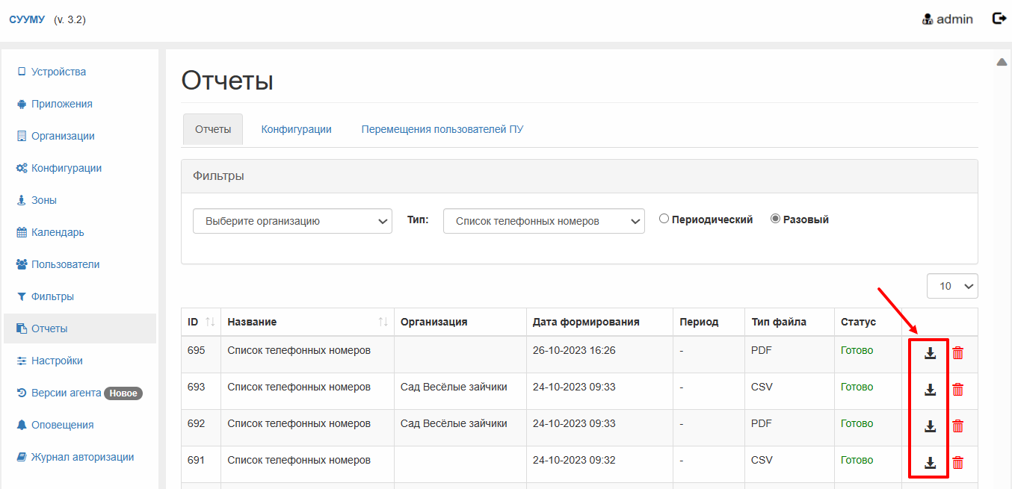
Рисунок 61 – Значок экспорта

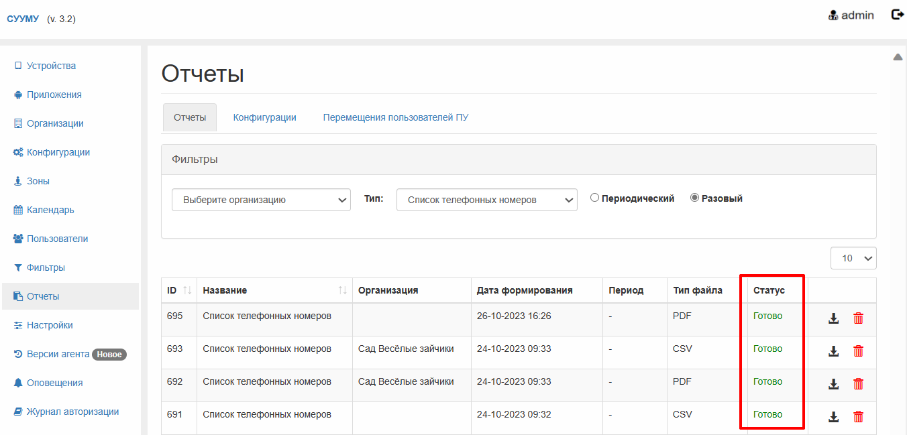
Рисунок 62 – Статус «Готово»

Приложения

Редактирование набора приложений, загруженных в Систему
Название сценария: «Редактирование набора приложений, загруженных в Систему».
Участники (Роли): «Администратор Системы», «Администратор организации», Система.
Предусловия: пользователь авторизован в Системе с ролью «Администратор организации».
Для редактирования набора приложений, загруженных в Систему (удаление, правка), пользователю необходимо выполнить следующие шаги сценария:
- В главном окне Системы пользователь выбирает пункт меню «Приложения». Система отображает вкладку «Загруженные приложения» с интерфейсом управления приложениями (см. Рисунок 63).

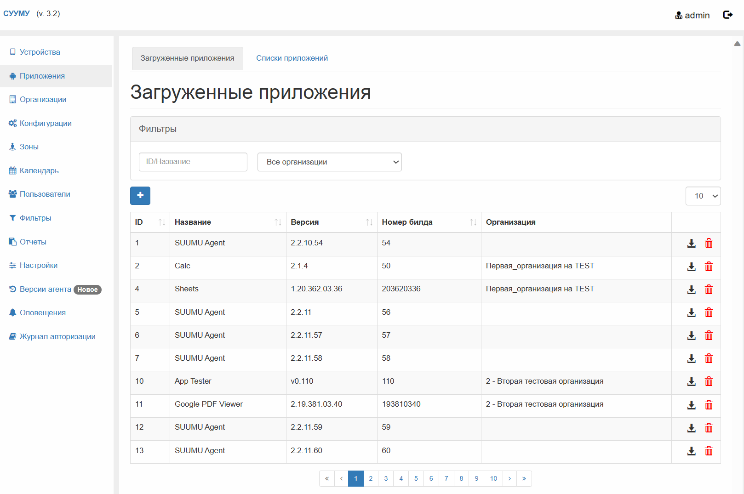
Рисунок 63 – Интерфейс управления приложениями

- Пользователь выбирает необходимое приложение, воспользовавшись сортировкой по номеру, названию, версии, номеру билда, организации (см. Рисунок 64). Система осуществляет сортировку по выбранному параметру.

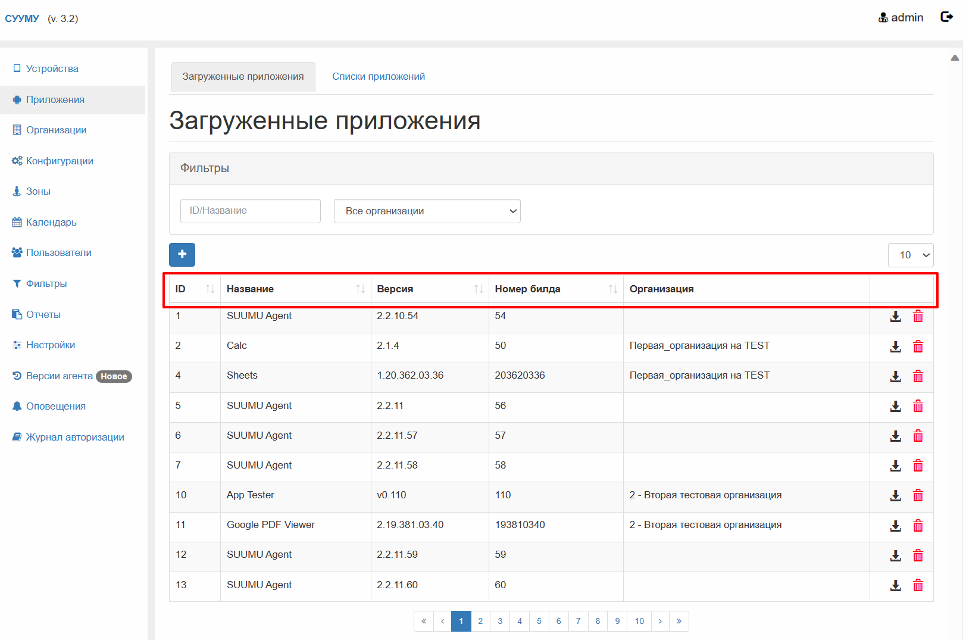
Рисунок 64 – Выбор сортировки

- Для удаления приложения из Системы пользователь нажимает кнопку удаления
(см. Рисунок 65). Система осуществляет операцию по удалению приложения.

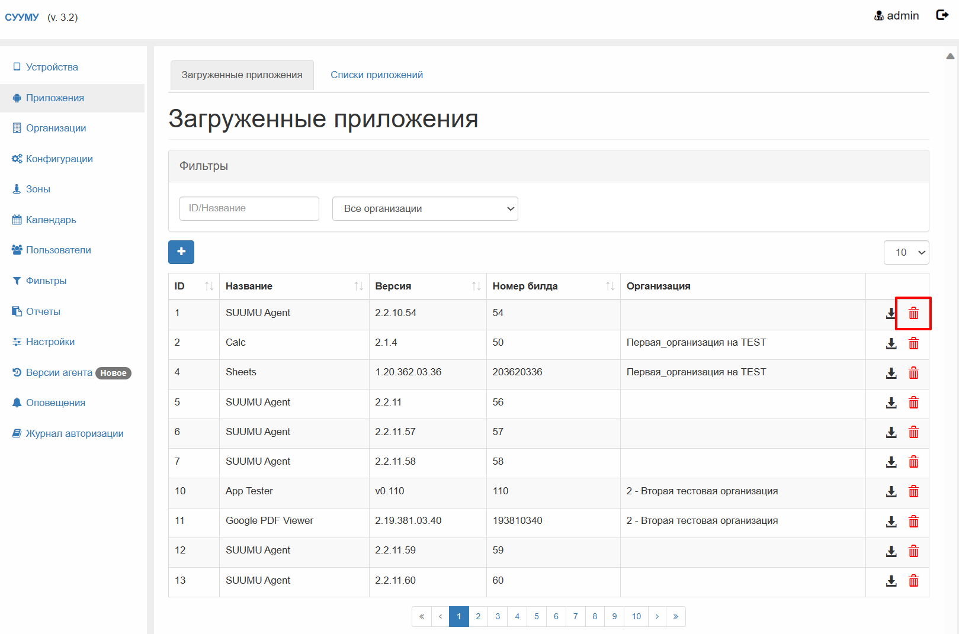
Рисунок 65 – Кнопка удаления приложения

Операция удаления приложения невозвратная.

Добавление приложений в Систему
Название сценария: «Добавление приложений в Систему».
Участники (Роли): «Администратор Системы», «Администратор организации», Система.
Предусловия: пользователь авторизован в Системе с ролью «Администратор организации».
Для добавления приложений в Систему пользователю необходимо выполнить следующие шаги сценария:
- В главном окне Системы пользователь выбирает пункт меню «Приложения». Система отображает вкладку «Загруженные приложения» с интерфейсом управления приложениями (см. Рисунок 63).
- Пользователь нажимает кнопку «Добавить приложение» (см. Рисунок 66).

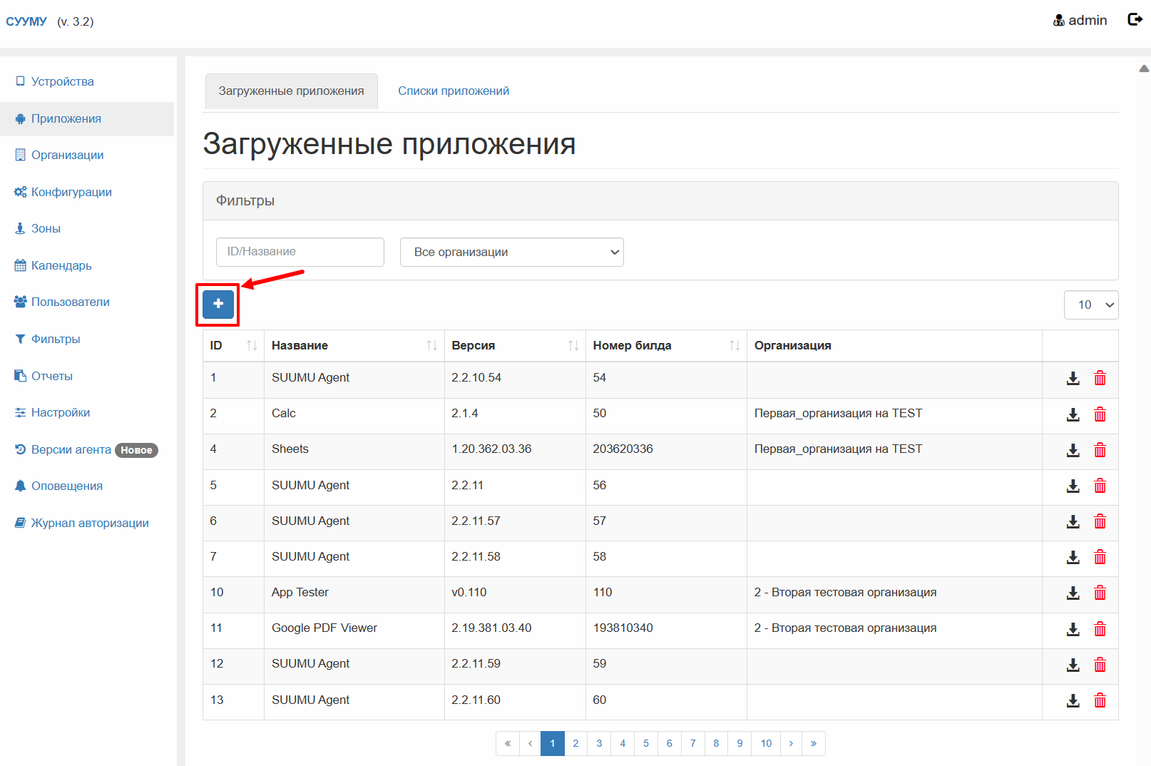
Рисунок 66 – Добавление приложения в список

Система отображает интерфейс загрузки приложений (см. Рисунок 67).

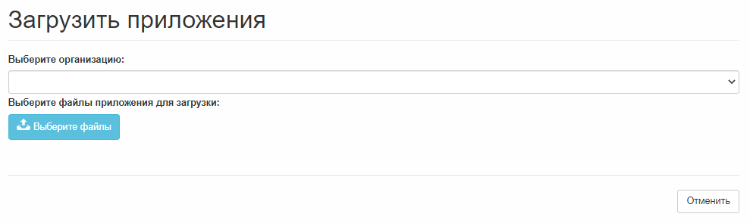
Рисунок 67 – Интерфейс загрузки приложений

- Из раскрывающегося списка пользователь выбирает организацию (см. Рисунок 68).

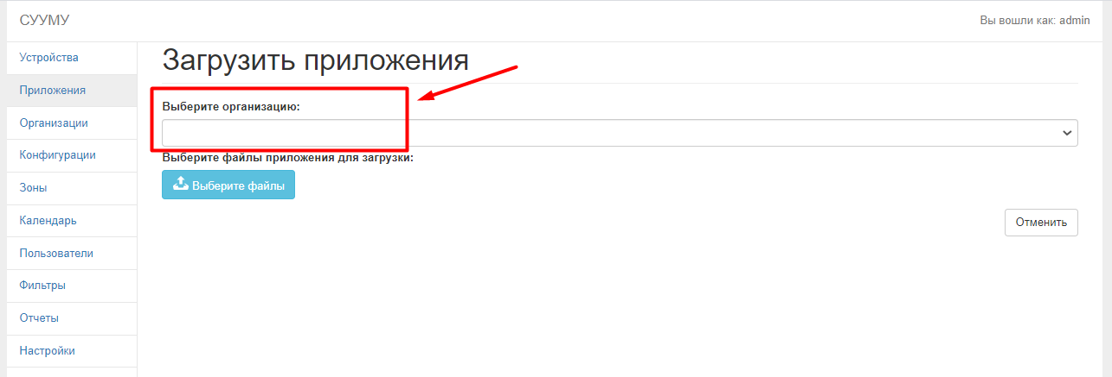
Рисунок 68 – Выбор организации

Пользователь нажимает кнопку «Выберите файлы» для загрузки (см. Рисунок 69).

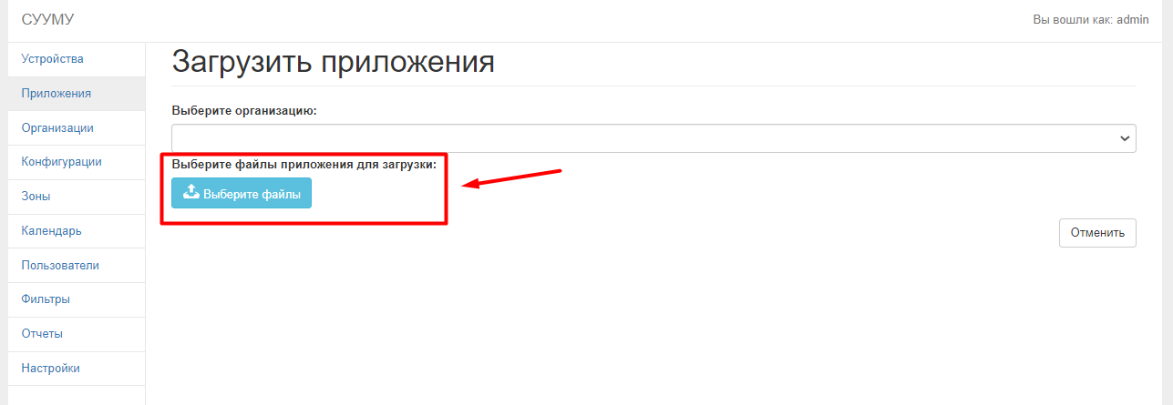
Рисунок 69 – Выбор файлов

В открывшемся диалоговом окне проводника пользователь выбирает файлы приложений для загрузки.
Пользователь нажимает кнопку «Загрузить все» для загрузки всех выбранных приложений. Справа от приложения пользователь нажимает кнопку «Загрузить» для загрузки конкретного приложения. Система отображает процесс загрузки в виде шкалы.
Для прерывания начавшейся загрузки пользователь нажимает на кнопку «Отменить»; для удаления приложения из списка загрузки – на кнопку «Очистить» (см. Рисунок 70).
Для загрузки приложений списком пользователь устанавливает флажок чек-бокса «Загрузить все списком» (см. Рисунок 70, пункт 1). При этом кнопки «Загрузить» (см. Рисунок 70, пункт 2) и «Загрузить все» (см. Рисунок 70, пункт 3) становятся неактивными, а элементы интерфейса для настройки списка приложений становятся активны.
При установке флажка чек-бокса «Загрузить все списком» (см. Рисунок 70, пункт 6) перед загрузкой выбранных приложений в БД проверяется уникальность названия списка
(см. Рисунок 70, пункт 4) в разрезе указанной организации (для роли «Администратор Системы» – см. Рисунок 70, пункт 7, для роли «Администратор организации» – организация указывается в профиле пользователя). Если в данной организации уже присутствует список с таким названием, то появляется диалоговое окно со следующим информационным сообщением: «Ошибка сохранения списка приложений. В Системе уже есть список с одноименным названием. Пожалуйста внесите изменения в поле «Название» и повторите попытку» (см. Рисунок 71) и функциональной кнопкой «Закрыть», и загрузка приложения останавливается.
Вместе с этим, в поле «Название списка» пользователь вводит название списка
(см. Рисунок 70, пункт 4).
В блоке «Тип списка» пользователь выбирает тип списка (см. Рисунок 70, пункт 5). Присутствуют значения для выбора:
- стандартные приложения (чек-бокс для одиночного выбора);
- нативные приложения (чек-бокс для одиночного выбора);
- комплексный (стандартные и нативные приложения) (чек-бокс для одиночного выбора).
Выбор одного из представленных параметров является обязательным.
Далее пользователь нажимает кнопку «Загрузить все списком» (см. Рисунок 70,
пункт 6).
При помощи кнопки «Отменить» могут быть отменены введенные в текущем окне настройки (см. см. Рисунок 70, пункт 7).

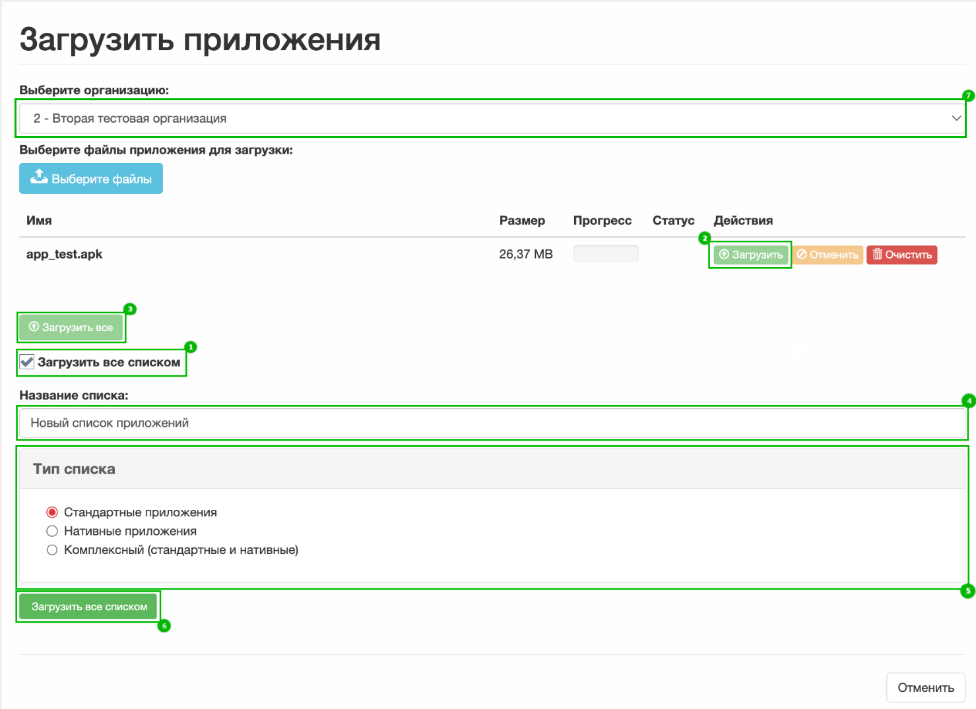
Рисунок 70 – Выбор файла приложения

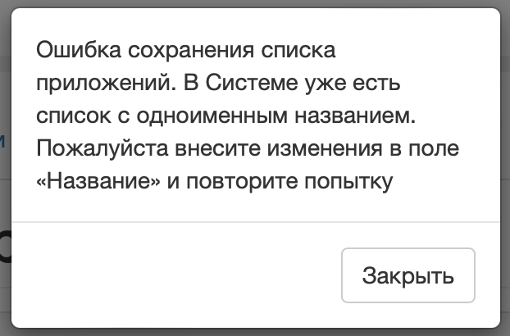
Рисунок 71 – Диалоговое окно с ошибкой сохранений списка приложений

Удаление приложения
Название сценария: «Удаление приложения».
Участники (Роли): «Администратор Системы», «Администратор организации», Система.
Предусловия:
- пользователь авторизован в Системе с ролью «Администратор организации»;
- открыт раздел «Приложения»;
- пользователю отображается экран раздела «Приложения».
Для удаления приложения пользователю необходимо выполнить следующие шаги сценария:
- На экранной форме раздела «Приложения» на вкладке «Загруженные приложения» пользователь инициирует удаление приложения посредством нажатия на кнопку удаления (см. Рисунок 72).
- В отобразившемся диалоговом окне подтверждения процедуры удаления пользователь нажимает на кнопку «Удалить» (см. Рисунок 73).
В случае, если удаляемое приложение, используется в конфигурации, пользователю отображается диалоговое окно с перечнем конфигураций (см. Рисунок 74), в которых используется выбранное приложение для удаления. У пользователя есть возможность произвести переход на страницу редактирования конфигурации. Для этого необходимо нажать на название выбранной конфигурации из представленного перечня в диалоговом окне. На странице редактируемой конфигурации, следует отменить использование приложения в функциональном блоке настроек конфигурации «Устанавливаемые приложения». После сохранения внесенных изменений в конфигурацию пользователю будет доступна возможность удаления приложения.
В случае, если удаляемое приложение, используется в шаблоне конфигурации, пользователю отображается диалоговое окно с перечнем шаблонов конфигураций
(см. Рисунок 75), в которых используется выбранное приложение для удаления. У пользователя есть возможность произвести переход на страницу редактирования шаблона конфигурации. Для этого необходимо нажать на название выбранного шаблона конфигурации из представленного перечня в диалоговом окне.
В случае, если удаляемое приложение, используется в списке приложений, пользователю отображается диалоговое окно с перечнем списков приложений
(см. Рисунок 76), в которых используется выбранное приложение для удаления. У пользователя есть возможность произвести переход на страницу редактирования выбранного списка приложений. Для этого необходимо нажать на название выбранного списка приложений из представленного перечня в диалоговом окне.

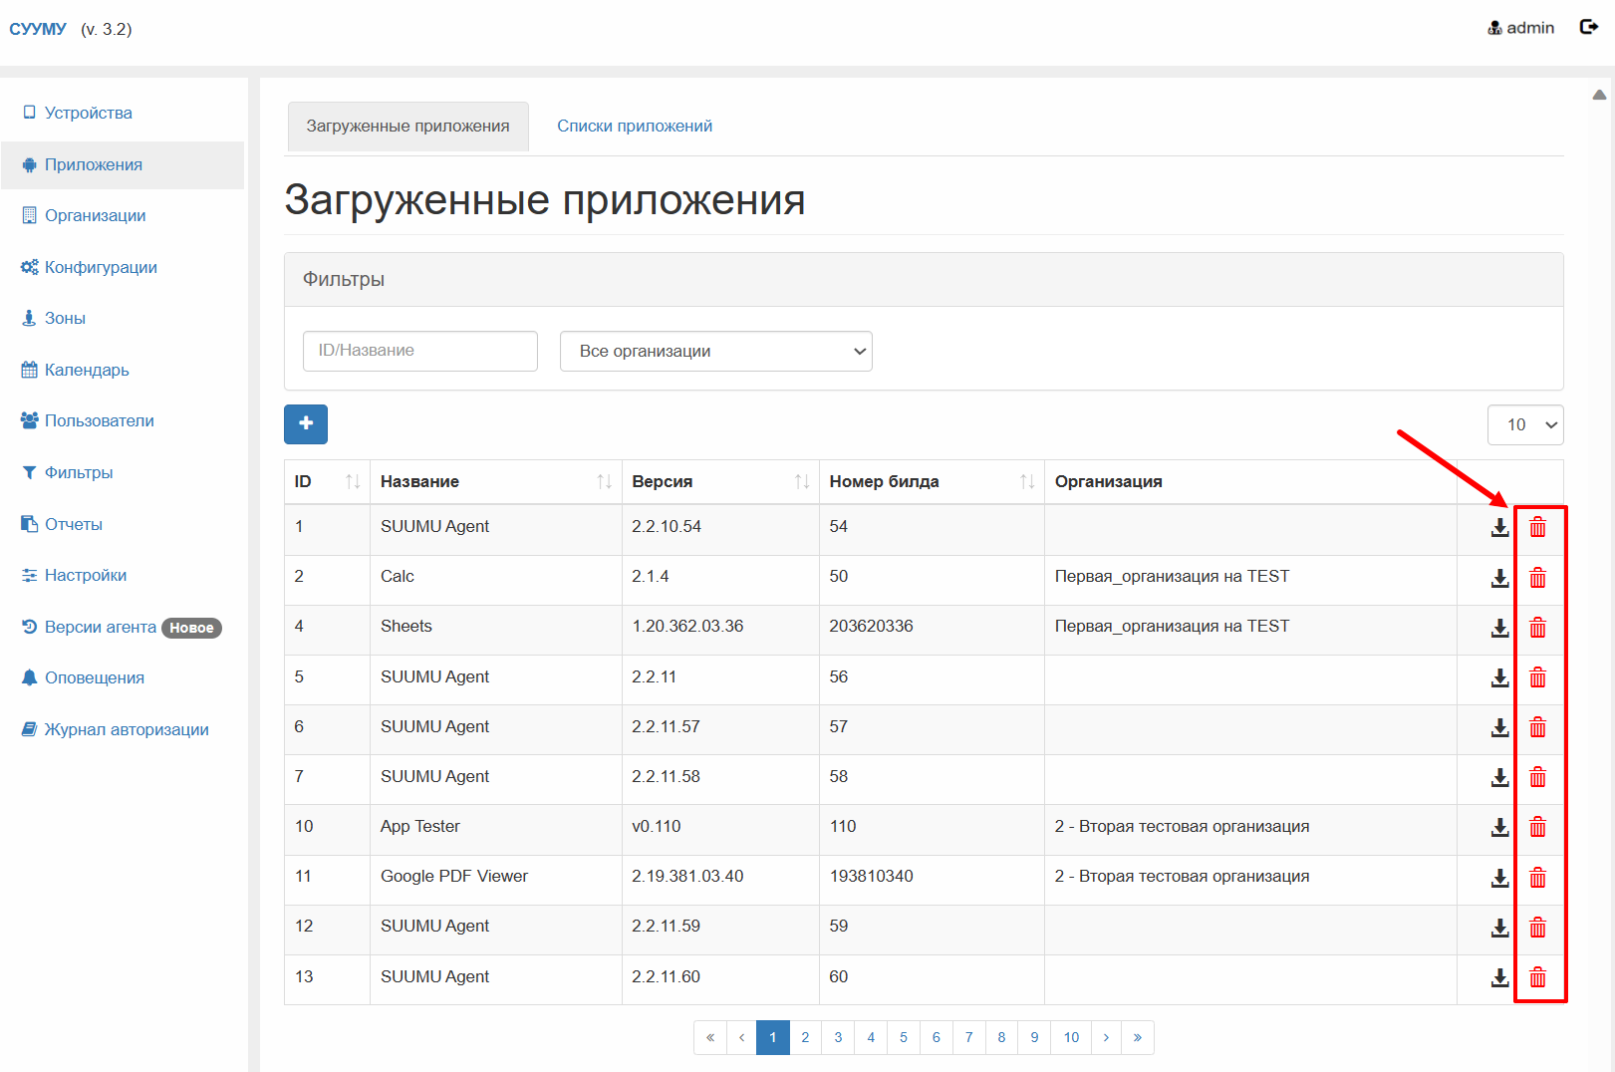
Рисунок 72 – Кнопки удаления на экранной форме раздела «Приложения»

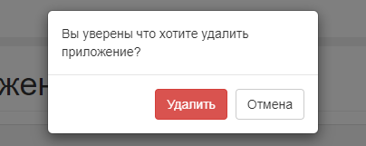
Рисунок 73 – Диалоговое окно подтверждения удаления приложения

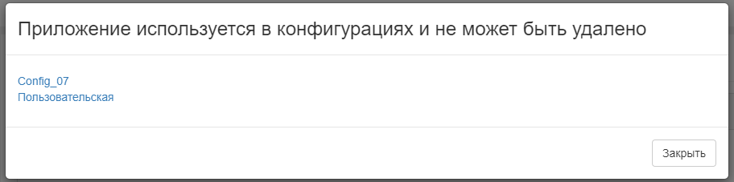
Рисунок 74 – Диалоговое окно с перечнем конфигураций

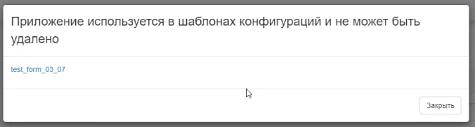
Рисунок 75 – Диалоговое окно с перечнем шаблонов конфигураций

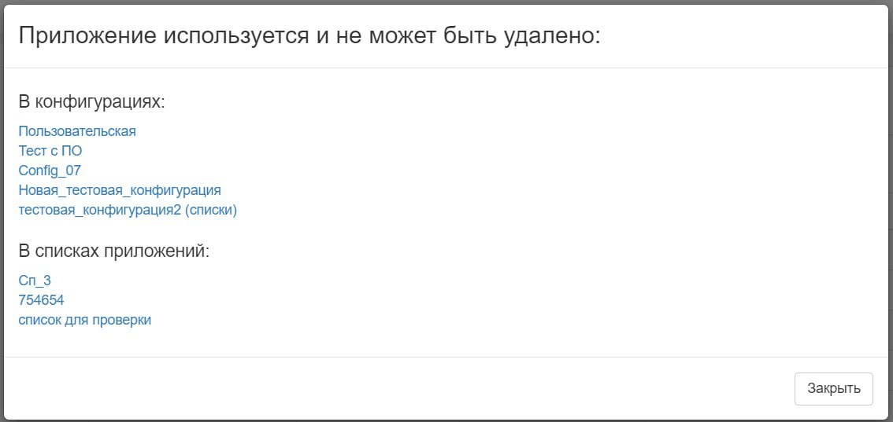
Рисунок 76 – Диалоговое окно с перечнем списков приложений

Создание списка приложений
Название сценария: «Создание списка приложений».
Участники (Роли): «Администратор Системы», «Администратор организации», Система.
Предусловия: пользователь авторизован в Системе с ролью «Администратор организации».
Для создания списка приложений пользователю необходимо выполнить следующие шаги сценария:
- В главном окне Системы пользователь выбирает пункт меню «Приложения». Система отображает интерфейс управления приложениями (см. Рисунок 63).
- Пользователь нажимает в верхней части экрана на вкладку «Списки приложений»
(см. Рисунок 77). Система отображает интерфейс вкладки «Списки приложений»
(см. Рисунок 78).

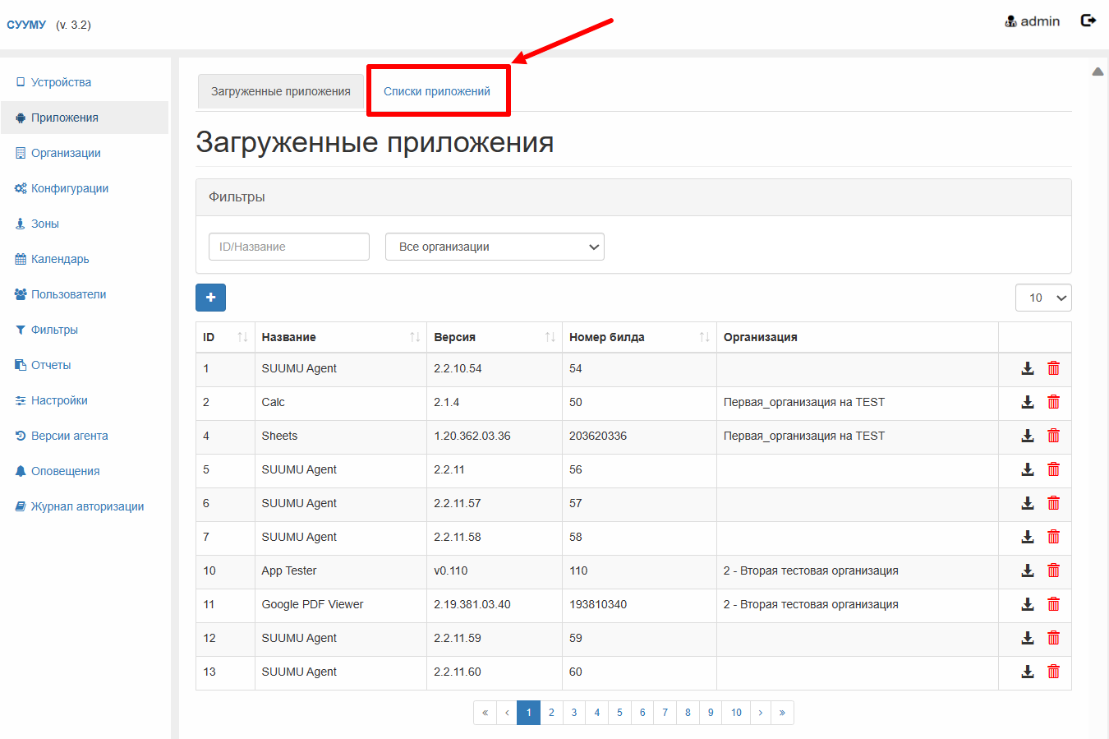
Рисунок 77 – Вкладка «Списки приложений»

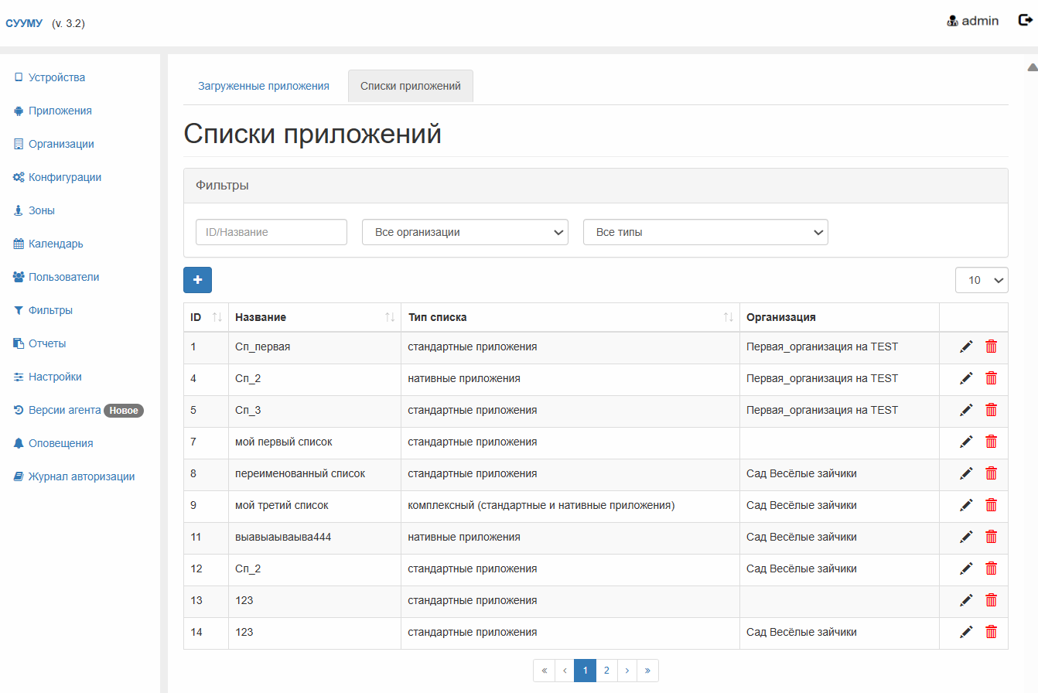
Рисунок 78 – Интерфейс вкладки «Списки приложений»

- При просмотре списка приложений пользователь изменяет настройки выводимого списка (см. Рисунок 79):
- сортировка по названию, номеру, типу списка;
- сортировка в прямом и обратном порядках;
- изменение количества отображаемых на одной странице списков приложений;
- если список занимает более одной страницы, доступна постраничная навигация.
Система осуществляет сортировку по выбранным параметрам.

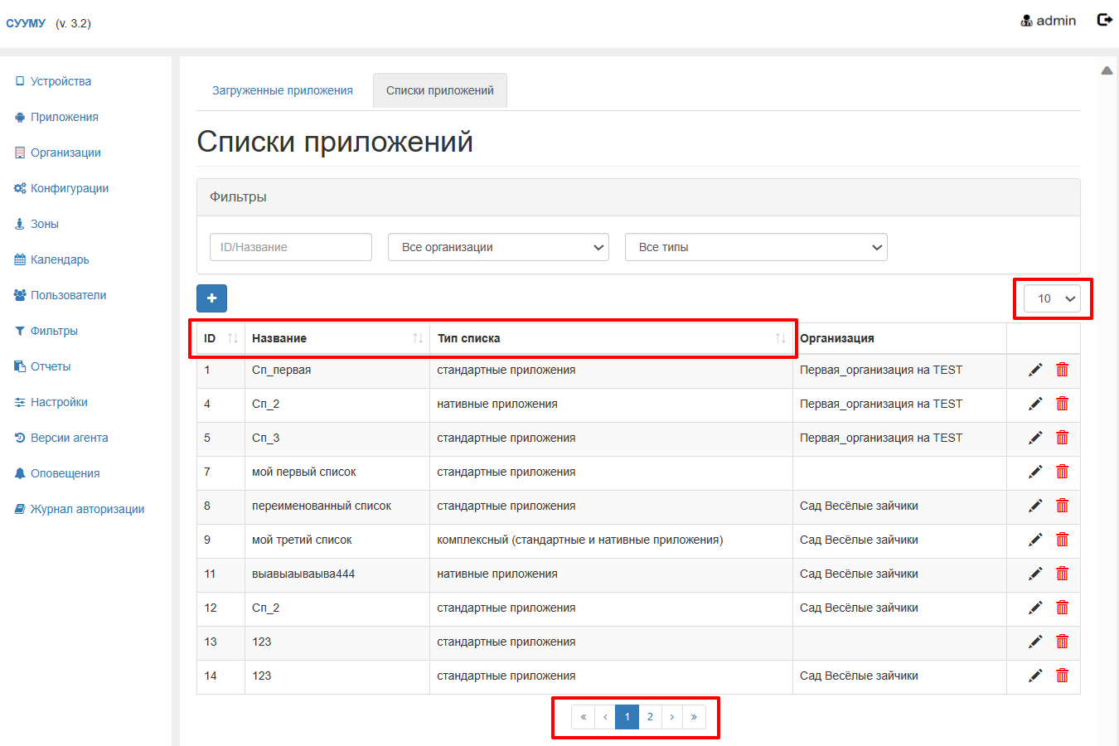
Рисунок 79 – Настройки выводимого списка приложений

- На интерфейсе вкладки «Списки приложений» пользователь инициирует добавление списка приложений посредством нажатия на кнопку добавления (см. Рисунок 80). Система отображает интерфейс создания списка приложений (см. Рисунок 81).

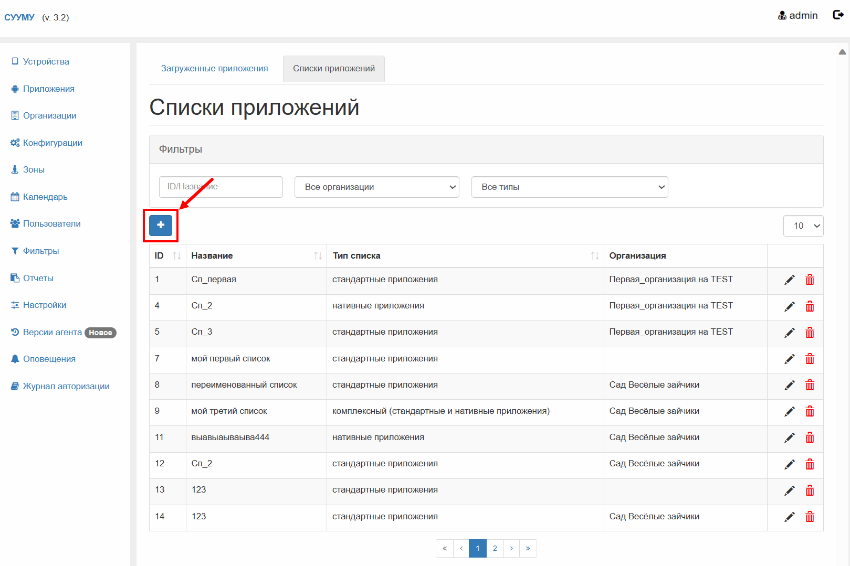
Рисунок 80 – Кнопка добавления списка приложений
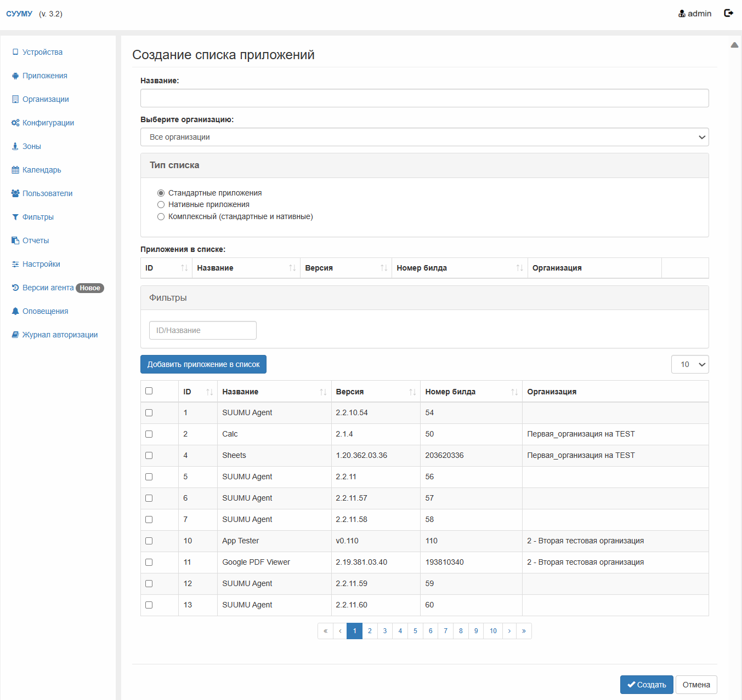
Рисунок 81 – Интерфейс создания списка приложений

- Пользователь вводит название создаваемого списка приложений в поле «Название»
(см. Рисунок 83). Поле является обязательным.

Рисунок 82 – Поле для ввода названия списка приложений

- В блоке «Тип списка» пользователь выбирает тип списка (см. Рисунок 83). Присутствуют значения для выбора:
- стандартные приложения (чек-бокс для одиночного выбора);
- нативные приложения (чек-бокс для одиночного выбора);
- комплексный (стандартные и нативные приложения) (чек-бокс для одиночного выбора).
Выбор одного из представленных параметров является обязательным.

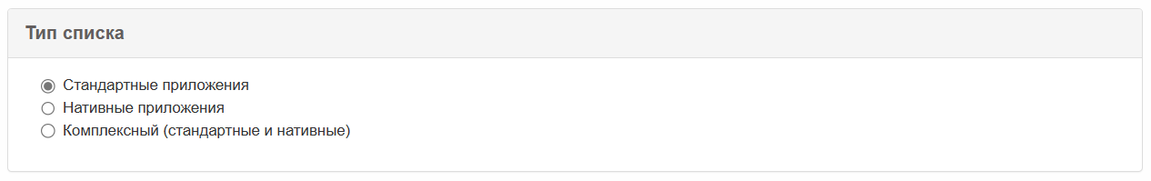
Рисунок 83 – Выбор типа списка

- Пользователь отмечает в чек-боксах флажки выбранных приложений из перечня доступных приложений для добавления в список приложений (см. Рисунок 84).

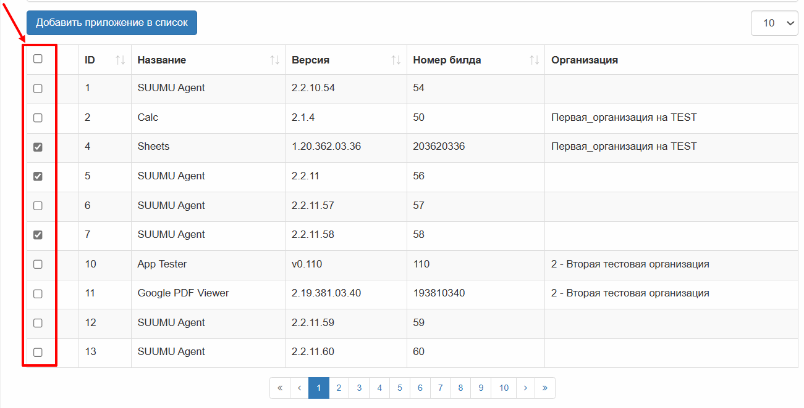
Рисунок 84 – Чек-боксы для выбора приложений

Перечень доступных приложений для добавления в список отображается в табличной форме, которая содержит следующие столбцы (см. Рисунок 85):
- чек-боксы для выбора приложений, которые необходимо добавить в список;
- ID;
- Название;
- Версия;
- Номер билда;
- Организация.
- 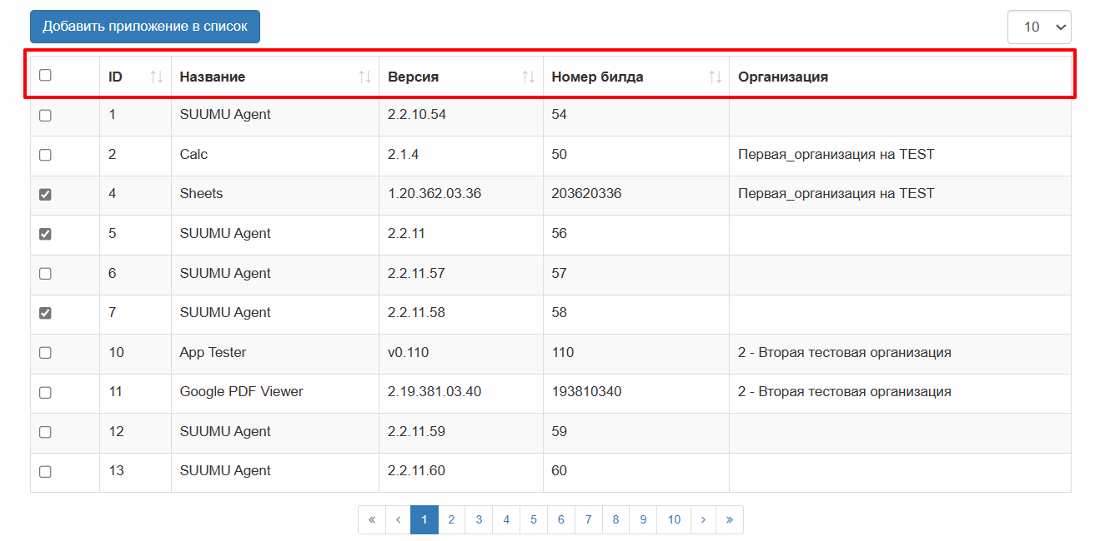
Рисунок 85 – Перечень доступных приложений

При просмотре перечня доступных приложений у пользователя есть возможность изменять настройки выводимого списка (см. Рисунок 86):
- сортировка по названию, номеру;
- сортировка в прямом и обратном порядках;
- изменение количества отображаемых на одной странице доступных приложений;
- если перечень доступных приложений занимает более одной страницы, доступна постраничная навигация.

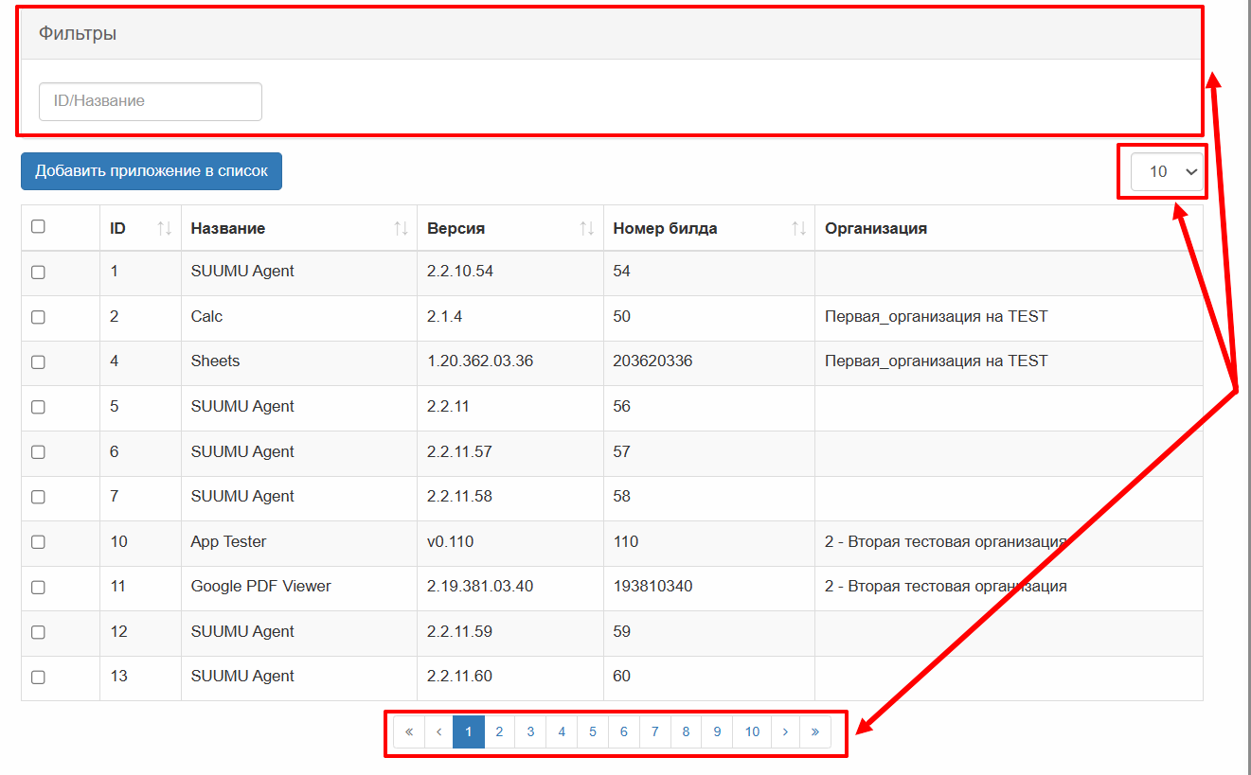
Рисунок 86 – Настройки выводимого перечня доступных приложений

- Пользователь нажимает на кнопку «Добавить приложение в список» (см. Рисунок 87). Система осуществляет операцию по добавлению приложения в список.

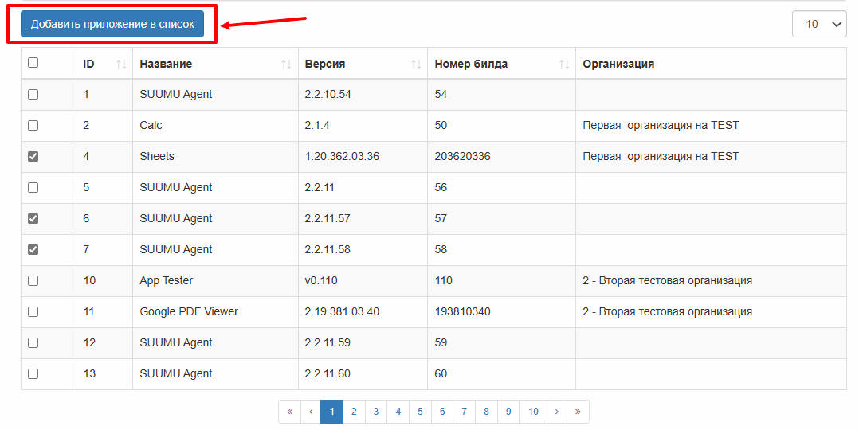
Рисунок 87 – Кнопка добавления приложения в список приложений

Перечень добавленных в список приложений отображается в табличной форме, которая содержит следующие столбцы (см. Рисунок 88):
- ID;
- Название;
- Версия;
- Номер билда;
- Организация.
Для удаления приложения из списка пользователь нажимает кнопку удаления
(см. Рисунок 89). Система осуществляет операцию по удалению приложения из списка.

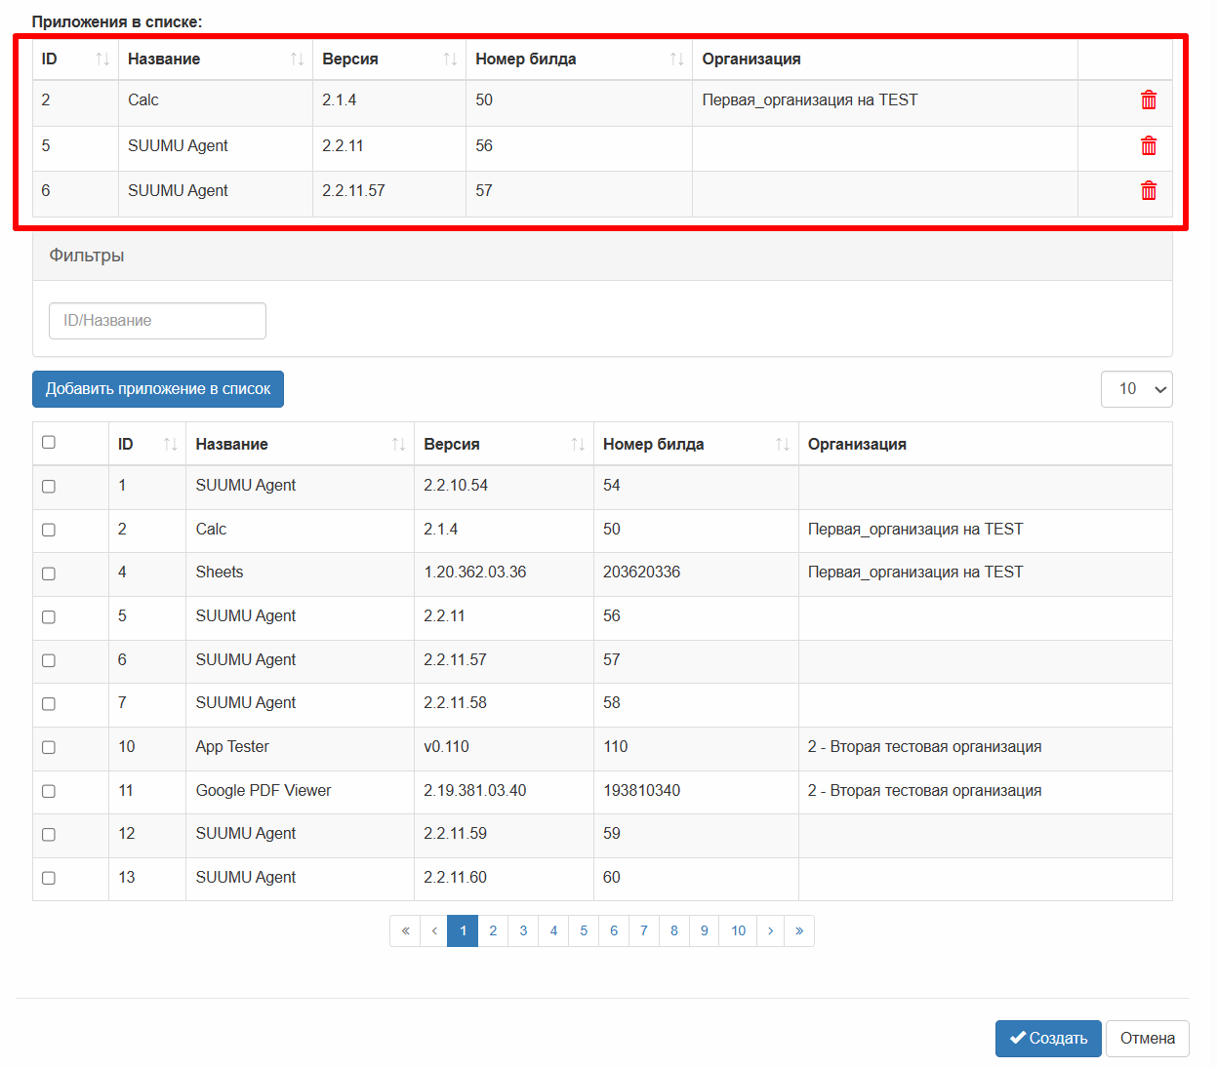
Рисунок 88 – Перечень добавленных в список приложений

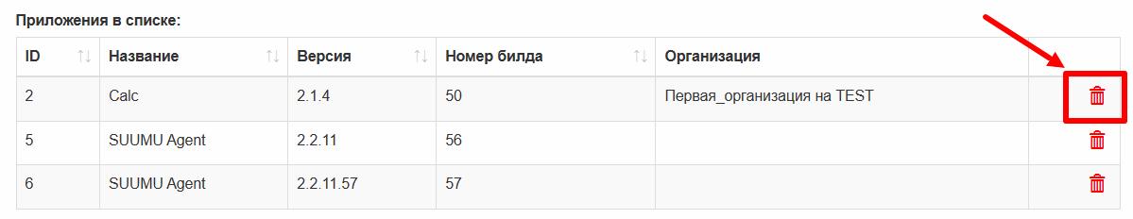
Рисунок 89 – Кнопка удаления приложения из списка приложений

- Для сохранения и создания списка приложений пользователь нажимает на кнопку «Создать» (см. Рисунок 90), для отмены операции по созданию списка приложений пользователь нажимает кнопку «Отмена» (см. Рисунок 91). Система осуществляет операции по созданию или отмены создания списка приложений.
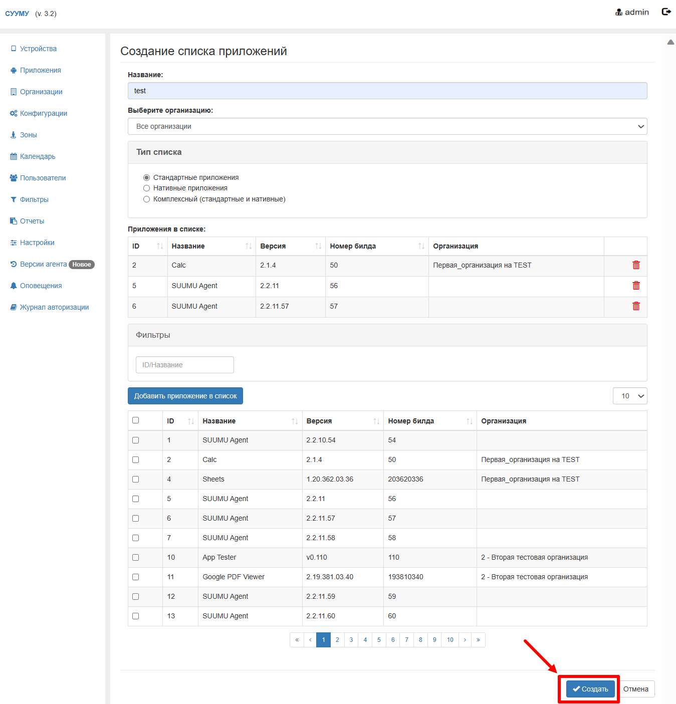
Рисунок 90 – Кнопка для создания списка приложений

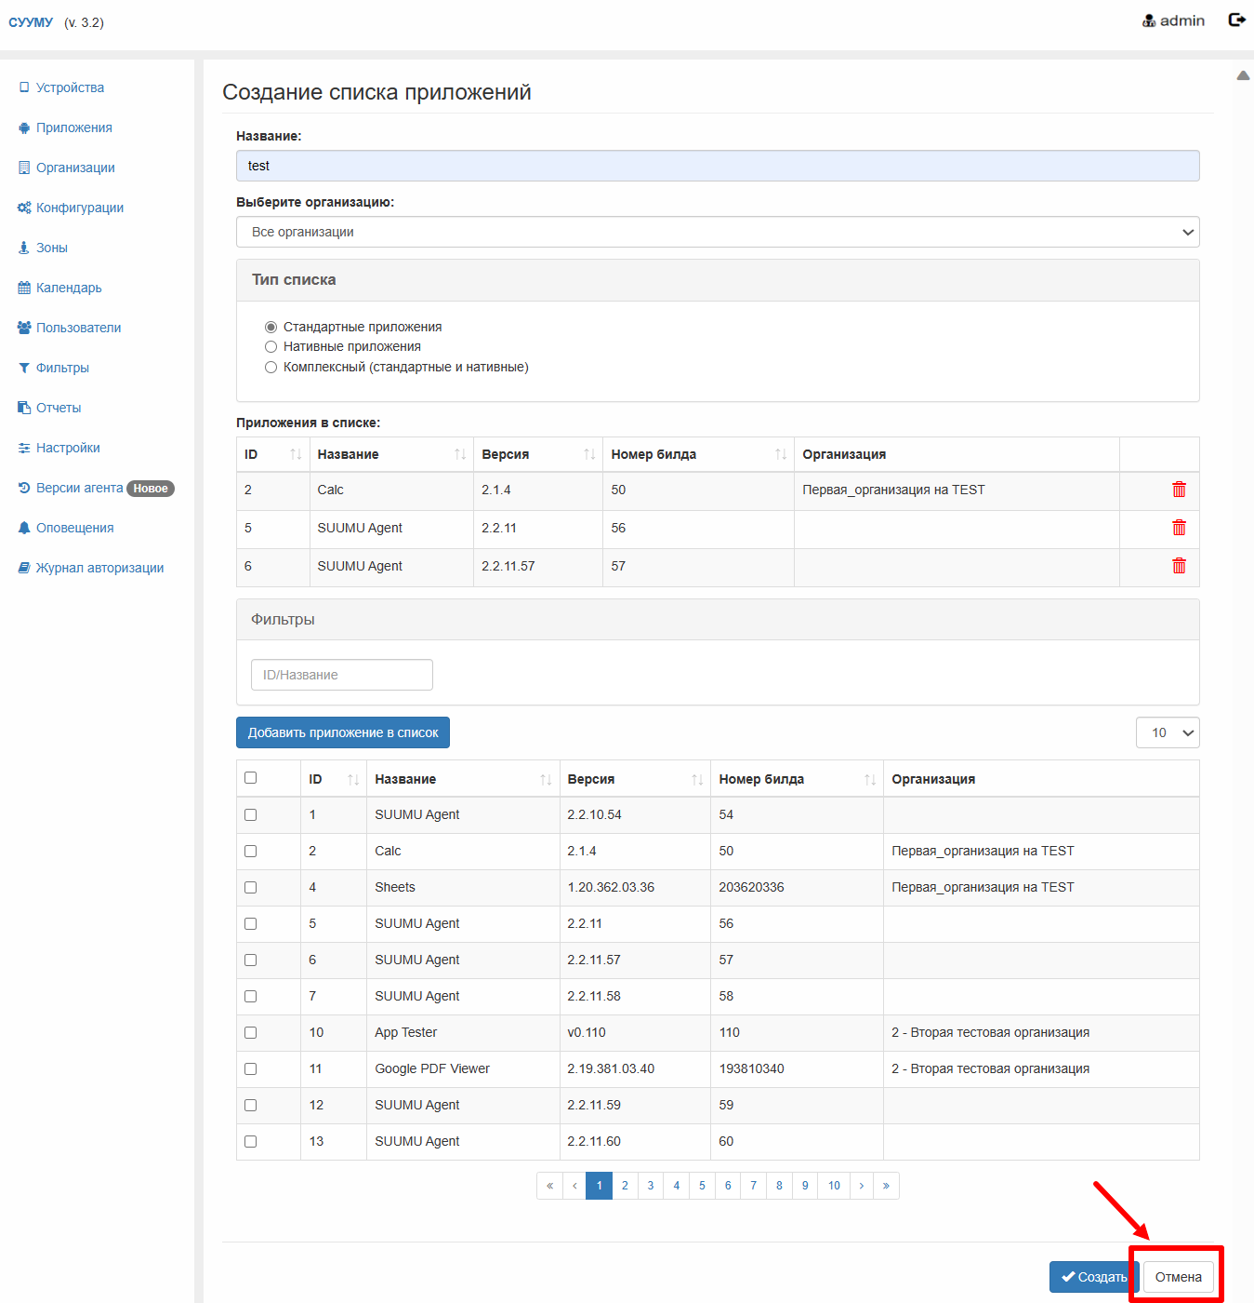
Рисунок 91 – Кнопка для отмены создания списка приложений

При этом при создании списка приложений проводится следующая проверка:
- проверка на наличие в Системе списка с одноименным названием. Списки с одноименным названием сохраняются в Системе только в том случае, когда списки привязаны к разным организациям, в противном случае, при попытке создания списка по нажатию на кнопку «Создать» пользователю отображается диалоговое окно, которое содержит следующее сообщение «Ошибка сохранения списка приложений. В Системе уже есть список с одноименным названием. Пожалуйста внесите изменения в поле «Название» и повторите попытку» (см. Рисунок 92).

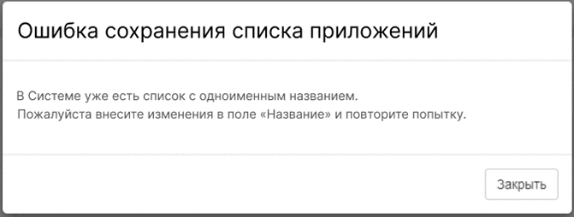
Рисунок 92 – Диалоговое окно с сообщением об ошибке при проверке на одноименное название

Редактирование списка приложений
Название сценария: «Редактирование списка приложений».
Участники (Роли): «Администратор Системы», «Администратор организации», Система.
Предусловия: пользователь авторизован в Системе с ролью «Администратор организации».
Для редактирования списка приложений пользователю необходимо выполнить следующие шаги сценария:
- В главном окне Системы пользователь выбирает пункт меню «Приложения». Система отображает интерфейс управления приложениями (см. Рисунок 63).
- Пользователь нажимает в верхней части экрана на вкладку «Списки приложений»
(см. Рисунок 77). Система отображает интерфейс вкладки «Списки приложений»
(см. Рисунок 78).
- На интерфейсе вкладки «Списки приложений» пользователь производит выбор необходимого списка приложений, при необходимости воспользовавшись функциями сортировки и просмотра страниц (описаны в пункте 4.7.4). Пользователь нажимает кнопку редактирования справа от названия необходимого списка приложений
(см. Рисунок 93). Система отображает интерфейс редактирования списка приложений (см. Рисунок 94).
Механизм редактирования списка приложений аналогичен механизму создания, описанному в пункте 4.7.4.

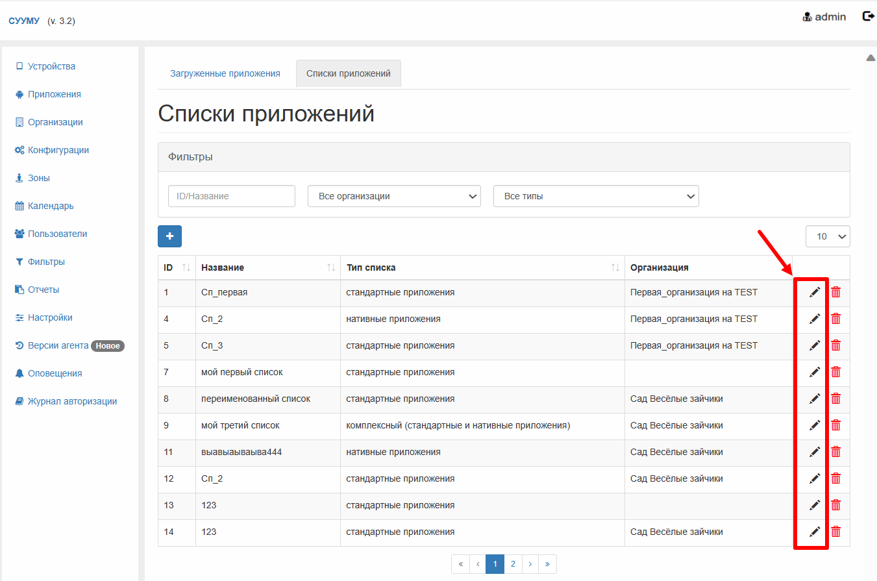
Рисунок 93 – Кнопка редактирования списка приложений
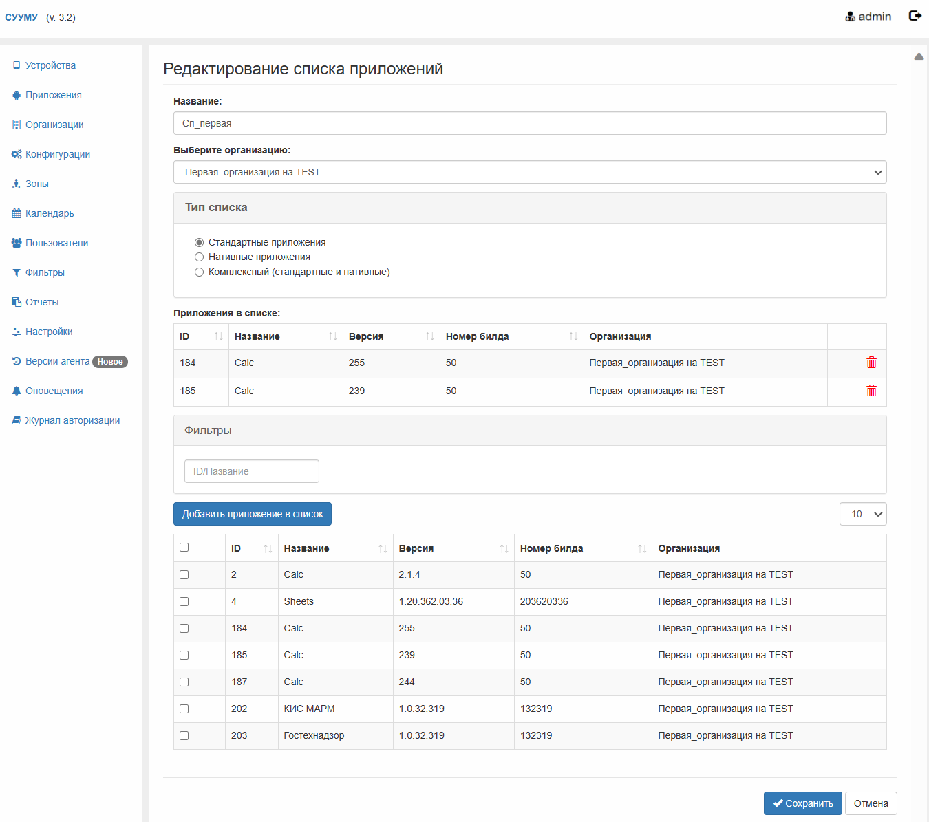
Рисунок 94 – Интерфейс редактирования списка приложений

- После корректного внесения изменений на интерфейсе редактирования списка приложений пользователь нажимает на кнопку «Сохранить» (см. Рисунок 95). Для отмены внесения изменений списка приложений (без сохранения) и выхода пользователь нажимает кнопку «Отмена» (см. Рисунок 96). Система осуществляет операции по сохранению или отмене изменений списка приложений.

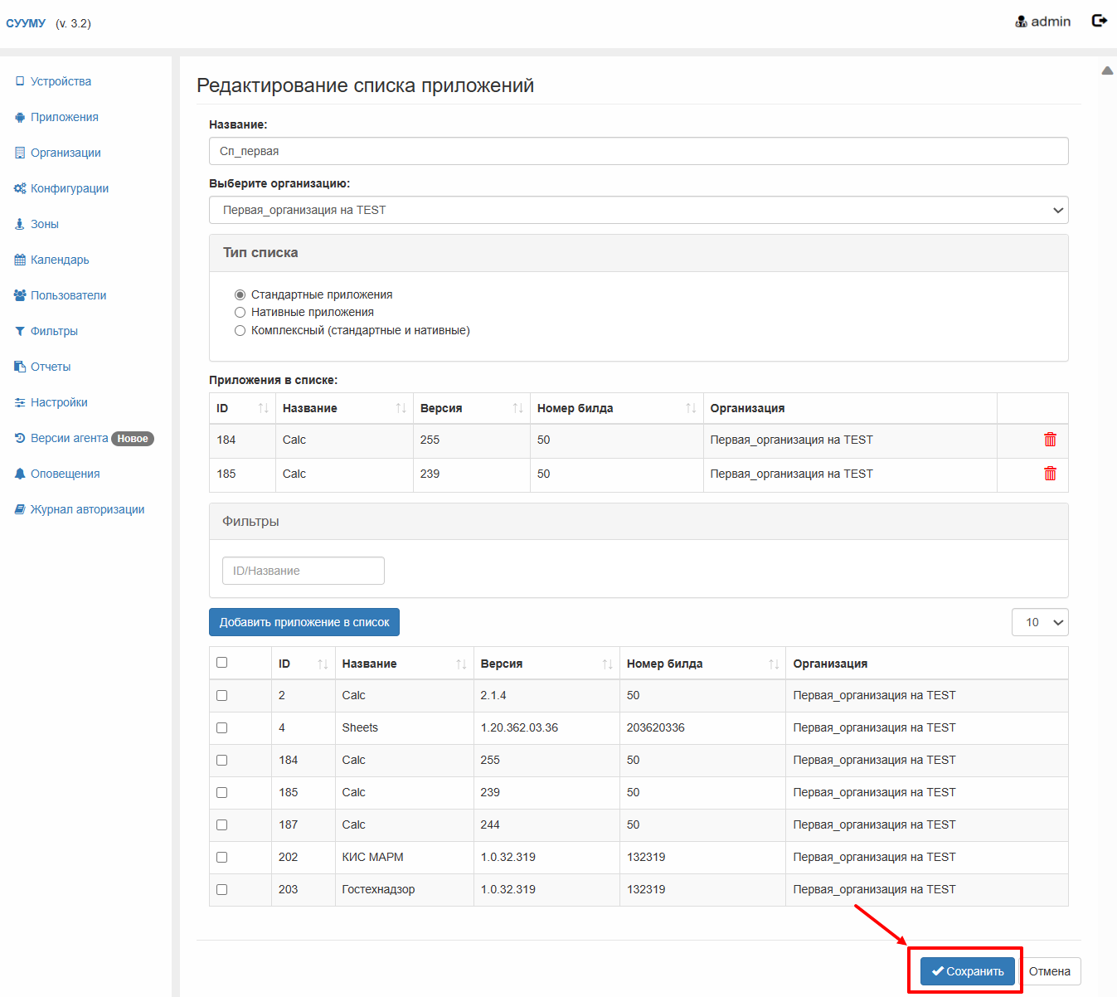
Рисунок 95 – Кнопка для сохранения изменений списка приложений
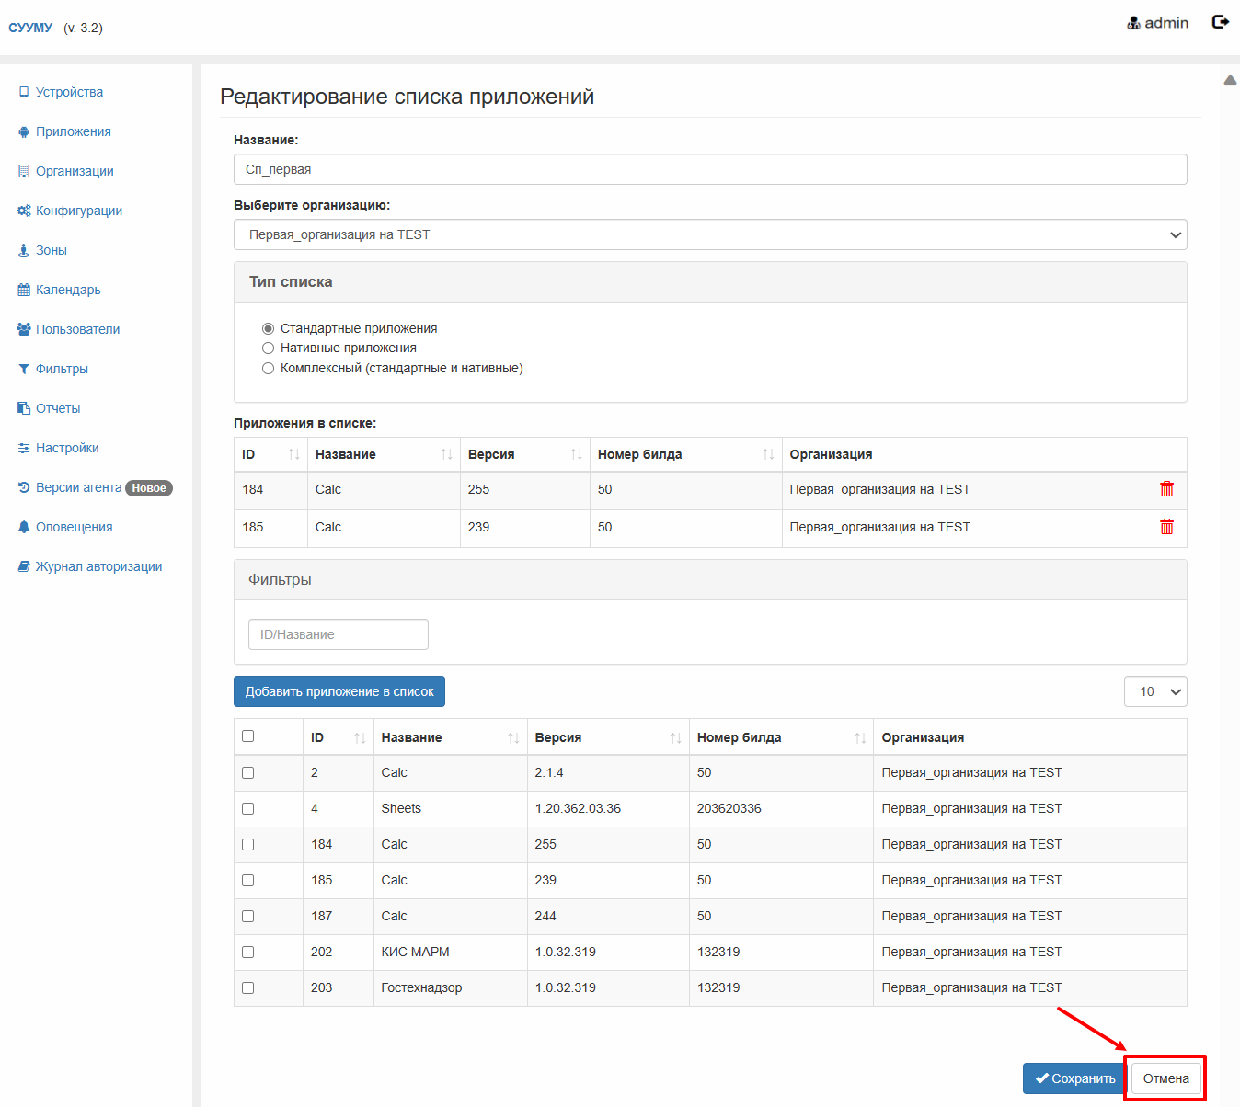
Рисунок 96 – Кнопка для отмены изменений списка приложений

Удаление списка приложений
Название сценария: «Удаление списка приложений».
Участники (Роли): «Администратор Системы», «Администратор организации», Система.
Предусловия: пользователь авторизован в Системе с ролью «Администратор организации».
Для удаления списка приложений пользователю необходимо выполнить следующие шаги сценария:
- В главном окне Системы пользователь выбирает пункт меню «Приложения». Система отображает интерфейс управления приложениями (см. Рисунок 63).
- Пользователь нажимает в верхней части экрана на вкладку «Списки приложений»
(см. Рисунок 77). Система отображает интерфейс вкладки «Списки приложений»
(см. Рисунок 78).
- На интерфейсе вкладки «Списки приложений» пользователь производит выбор необходимого списка приложений, при необходимости воспользовавшись функциями сортировки и просмотра страниц (описаны в пункте 4.7.4). Пользователь нажимает кнопку удаления справа от названия необходимого списка приложений
(см. Рисунок 97). После нажатия на кнопку удаления отображается диалоговое окно подтверждения, которое содержит следующее сообщение «Вы уверены, что хотите удалить список приложений?» и функциональные кнопки «Удалить», «Отмена»
(см. Рисунок 98). После подтверждения Система осуществляет операцию по удалению списка приложений.

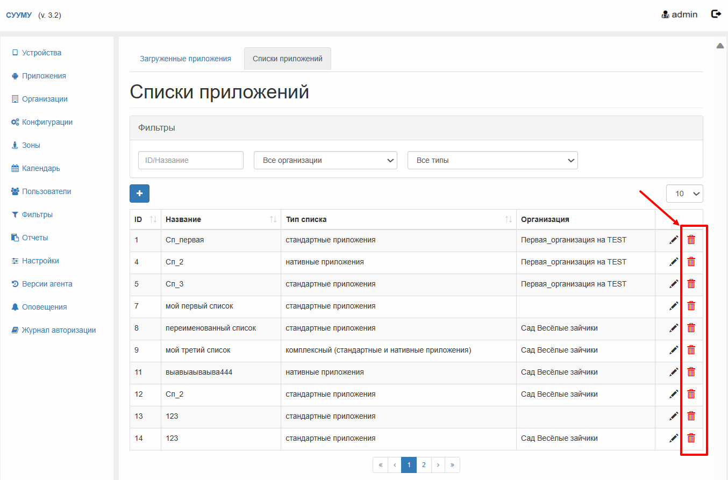
Рисунок 97 – Кнопка удаления списка приложений

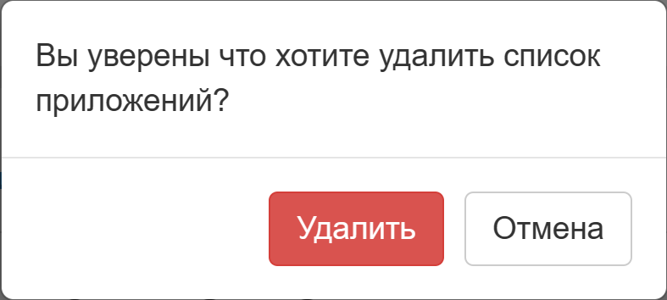
Рисунок 98 – Диалоговое окно подтверждения удаления списка приложений

Сертификаты

Установка корневых сертификатов на ПУ пользователя
Название сценария: «Установка корневых сертификатов на ПУ пользователя».
Участники (Роли): «Администратор Системы», «Администратор организации», Система.
Предусловия: пользователь авторизован в Системе с ролью «Администратор организации».
Для установки корневых сертификатов на ПУ пользователя пользователю необходимо выполнить следующие шаги сценария:
- В главном окне Системы пользователь выбирает пункт меню «Сертификаты»
(см. Рисунок 99, пункт 1). Система отображает интерфейс просмотра и управления корневыми сертификатами (см. Рисунок 99).
Перечень загруженных сертификатов представлен в табличной форме, имеющей следующие столбцы:
- ID (см. Рисунок 99, пункт 2);
- Название (см. Рисунок 99, пункт 3);
- доступные действия: скачивание сертификата на устройство и удаление сертификата из Системы (см. Рисунок 99, пункт 4).

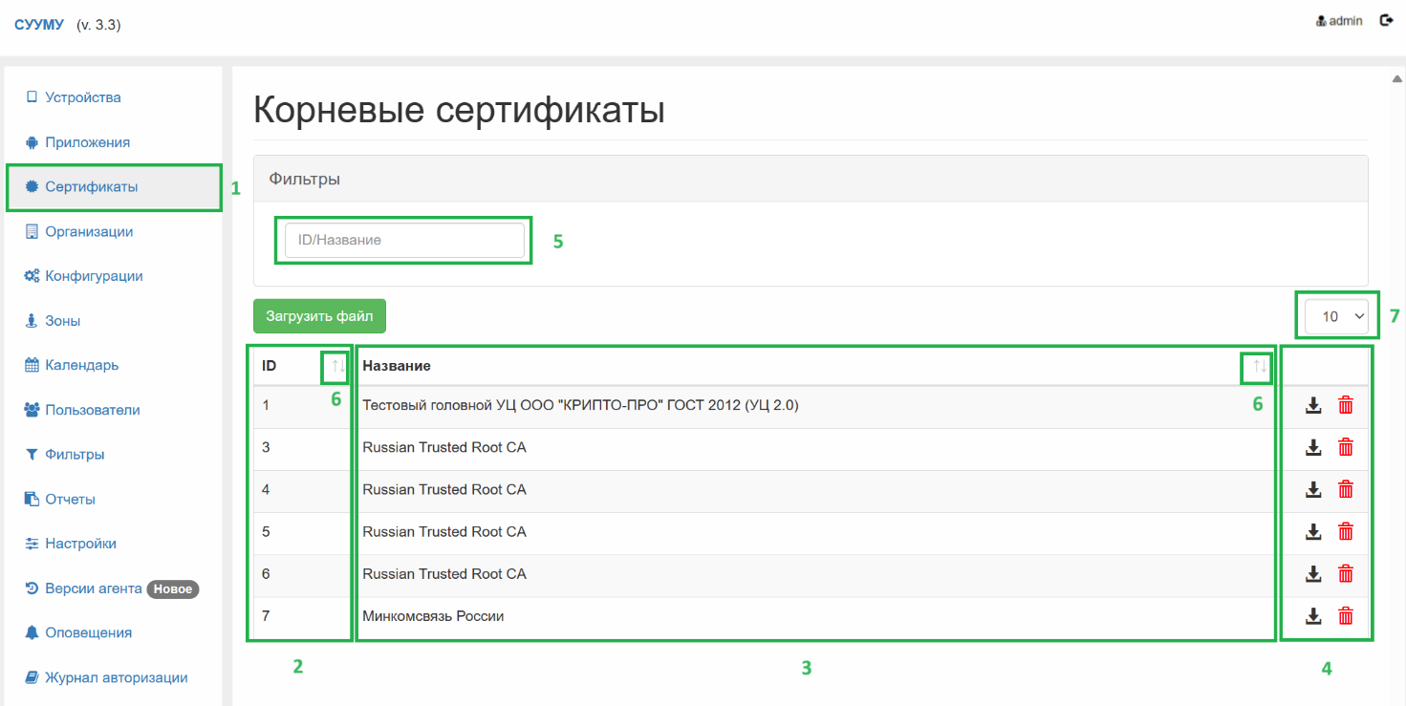
Рисунок 99 – Интерфейс просмотра и управления корневыми сертификатами

- При просмотре списка корневых сертификатов пользователь изменяет настройки выводимого списка (см. Рисунок 99):
- сортировка по ID/Названию (см. Рисунок 99, пункт 5);
- сортировка в прямом и обратном порядках (см. Рисунок 99, пункт 6);
- изменение количества отображаемых на одной странице списков сертификатов
(см. Рисунок 99, пункт 7);
- если список занимает более одной страницы, доступна постраничная навигация.
Система осуществляет сортировку по выбранным параметрам.
- Пользователь нажимает на кнопку «Загрузить файл» (см. Рисунок 100). Система отображает диалоговое окно загрузки файла.

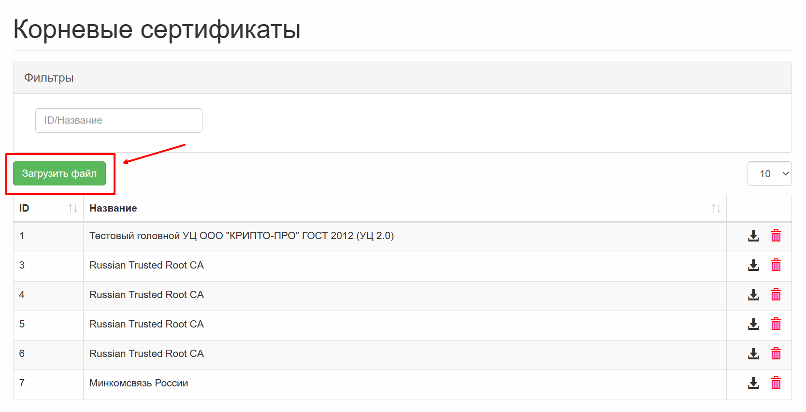
Рисунок 100 – Кнопка «Загрузить файл»

- В открывшемся диалоговом окне загрузки файла пользователь выбирает нужный файл сертификата и загружает его в Систему посредством нажатия на кнопку «Открыть».
Система загружает выбранный пользователем сертификат и отображает его характеристики в столбцах табличной формы (см. Рисунок 99, пункты 2 и 3). Для отмены загрузки файла в Систему пользователю необходимо нажать на кнопку «Отмена» в диалоговом окне загрузки файла.
В случае, если была произведена попытка загрузки некорректного файла (сертификат должен иметь расширение .cer), выводится диалоговое окно со следующим информационным сообщением: «Загружаемый файл не является цифровым сертификатом. Проверьте выбранный файл и повторите попытку» и функциональной кнопкой «Закрыть» (см. Рисунок 101).

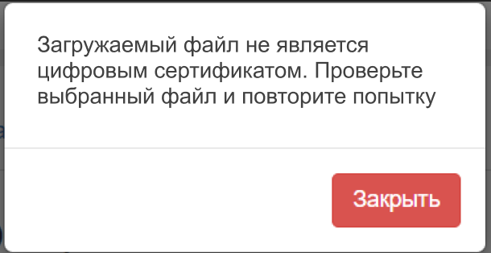
Рисунок 101 – Диалоговое окно с сообщением о некорректном формате загружаемого файла

В случае, если была произведена попытка загрузки файла, который уже сохранен в Системе, выводится диалоговое окно со следующим информационным сообщением: «Загружаемый сертификат уже сохранен в системе. Пожалуйста, выберите другой файл и повторите попытку» и функциональной кнопкой «Закрыть» (см. Рисунок 102).

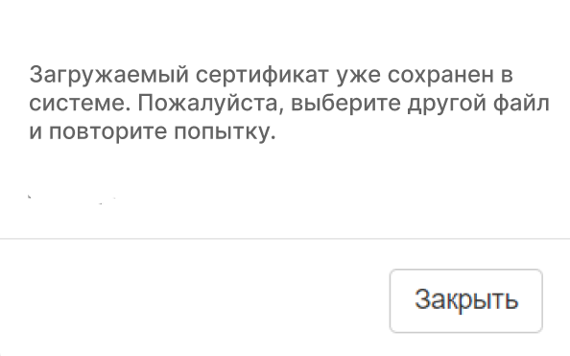
Рисунок 102 – Диалоговое окно с сообщением о неуникальности загружаемого сертификата

Удаление сертификата
Название сценария: «Удаление сертификата».
Участники (Роли): «Администратор Системы», «Администратор организации», Система.
Предусловия:
- пользователь авторизован в Системе с ролью «Администратор организации»;
- открыт раздел «Сертификаты»;
- пользователю отображается экран раздела «Сертификаты».
Для удаления сертификата пользователю необходимо выполнить следующие шаги сценария:
- На экранной форме раздела «Сертификаты» пользователь инициирует удаление сертификата посредством нажатия на кнопку удаления (см. Рисунок 103).

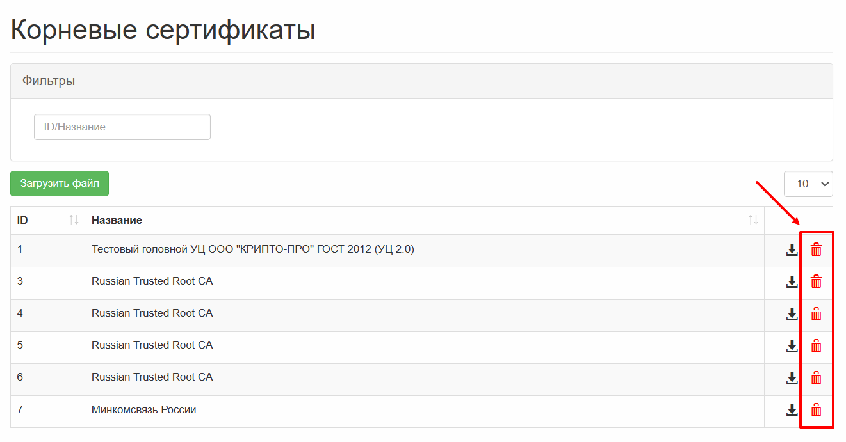
Рисунок 103 – Кнопки удаления на экранной форме раздела «Сертификаты»

- В отобразившемся диалоговом окне подтверждения процедуры удаления пользователь нажимает на кнопку «Удалить» (см. Рисунок 104).
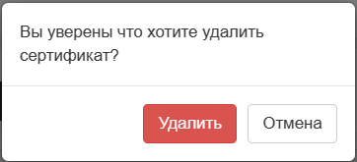
Рисунок 104 – Диалоговое окно подтверждения удаления сертификата

В случае, если удаляемый корневой сертификат используется в конфигурациях/
шаблонах конфигураций, пользователю отображается диалоговое окно с перечнем конфигураций/шаблонов конфигураций (см. Рисунок 105), в которых используется выбранный сертификат для удаления. У пользователя есть возможность произвести переход на страницу редактирования конфигурации/шаблона конфигурации. Для этого необходимо нажать на название выбранной конфигурации/шаблона конфигурации из представленного перечня в диалоговом окне.

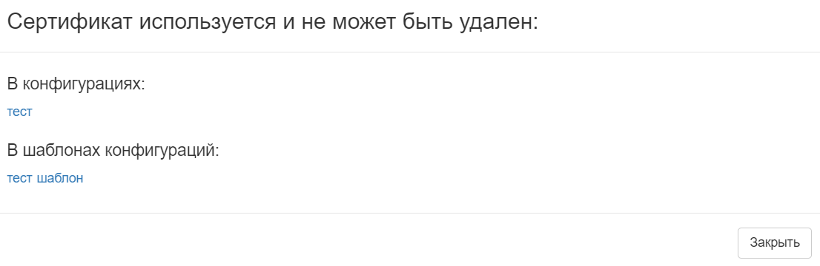
Рисунок 105 – Диалоговое окно с предупреждением о невозможности удаления используемого сертификата

Организации

Мониторинг доступности мобильной сети передачи данных на ПУ
Название сценария: «Мониторинг доступности мобильной сети передачи данных на ПУ».
Участники (Роли): «Администратор Системы», «Администратор организации», Система.
Предусловия: пользователь авторизован в Системе с ролью «Администратор организации». Пользователь с ролью «Администратор организации» может редактировать настройки своей организации.
Для мониторинга доступности мобильной сети передачи данных на ПУ пользователю необходимо выполнить следующие шаги сценария:
- В АРМ Администратора в пункте меню «Организации» нажать на кнопку «Добавить организацию» или «Редактировать» для уже существующей организации. В разделе «Настройка пинга» пользователь задает следующие параметры (см. Рисунок 106):
- адрес ресурса, который будет опрашиваться ПУ;
- номер порта;
- количество запросов;
- интервал пинга;
- контрольный период (в часах);
- процент неуспешных запросов.
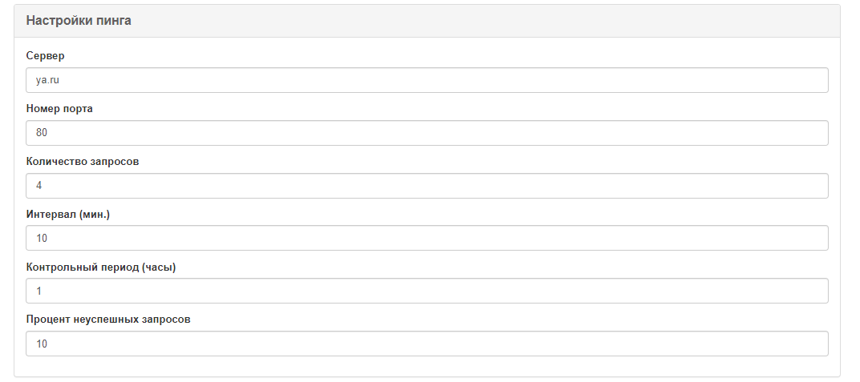
Рисунок 106 – Настройка пинга

- Отчет о проблемах доступа к мобильным сетям передачи данных на ПУ представляет собой документ в формате .pdf с таблицей со следующими данными:
- идентификатор устройства;
- дата и время запроса;
- адрес опрашиваемого ресурса;
- время ответа на запрос (минимальное и максимальное) в миллисекундах;
- процент потерь.
Так же, состояние мобильной сети можно проверить в разделе «Устройства» (вкладка «Список устройств») на вкладке «Состояние устройства».
На данной вкладке расположена следующая информация:
- Статус устройства;
- Дата и время последней активности;
- Дата и время последней синхронизации.
Ниже, в блоке «Связь» расположения информация, полученная после последней успешной синхронизации с устройством, о состоянии:
- Мобильной передачи данных;
- Wi-Fi;
- Bluetooth;
- GPS.
Для принудительной синхронизации с устройством, необходимо нажать на кнопку «Синхронизировать» и информация по состоянию обновиться. Синхронизация может занять несколько минут.

Управление справочником точек доступа SIM-карты
Название сценария: «Управление справочником точек доступа SIM-карты».
Участники (Роли): «Администратор Системы», «Администратор организации», Система.
Предусловия: пользователь авторизован в Системе с ролью «Администратор Системы» или «Администратор организации». Открыта страница добавления/редактирования организации в разделе «Организации».
Для управления справочником точек доступа SIM-карты пользователю необходимо выполнить следующие шаги сценария:
- Для перехода на страницу справочника точек доступа SIM-карты пользователю необходимо на странице добавления/редактирования организации в блоке «Точки доступа SIM-карты» нажать на кнопку «Редактировать справочник». Система отображает интерфейс просмотра и управления точками доступа SIM-карты
(см. Рисунок 107).

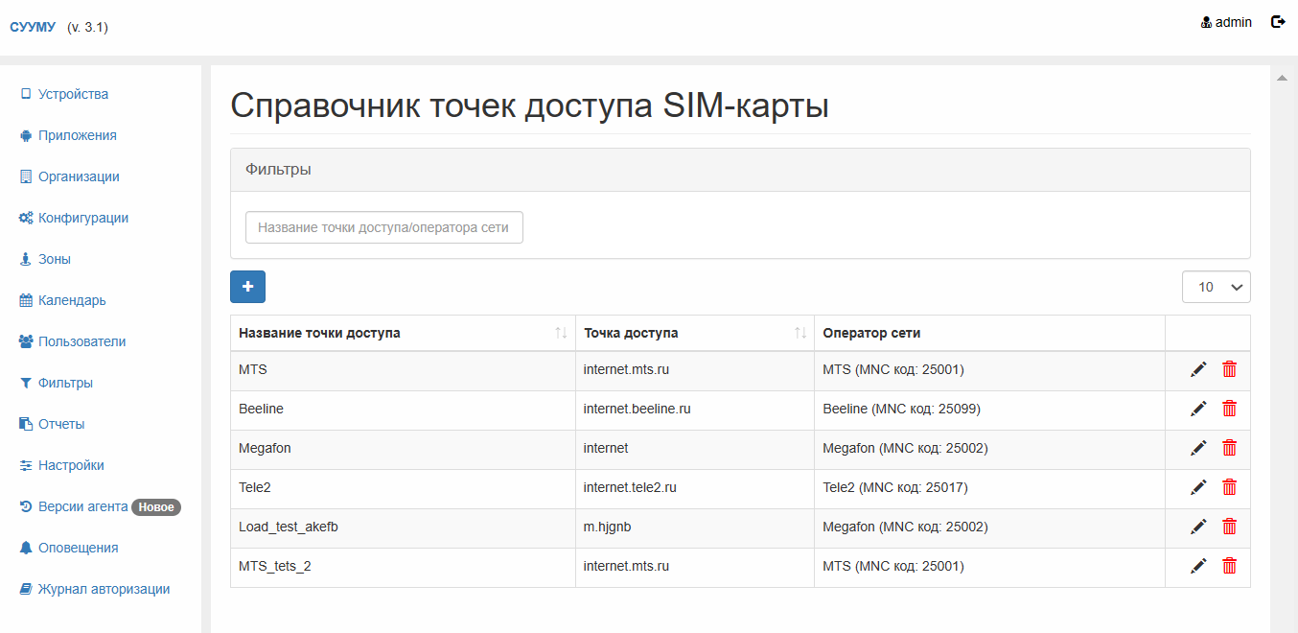
Рисунок 107 – Интерфейс просмотра и управления точками доступа SIM-карты

- При просмотре списка точек доступа пользователь производит настройки выводимого списка: сортировка по названию, точке доступа в прямом и обратном порядках, а также изменение количества отображаемых на одной странице точек доступа. Если список точек доступа занимает более одной страницы, доступна постраничная навигация
(см. Рисунок 108). Система осуществляет фильтрацию по выбранным параметрам, сортировку и отображает на странице Системы результаты.

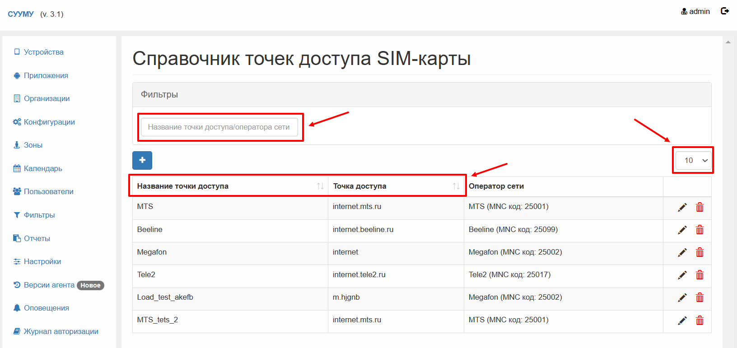
Рисунок 108 – Функции фильтров, сортировки и количества страниц

- Для добавления точек доступа SIM-карты пользователь нажимает на кнопку «Добавить точку доступа» (см. Рисунок 109). Система отображает интерфейс страницы «Создание точки доступа SIM-карты» (см. Рисунок 110).

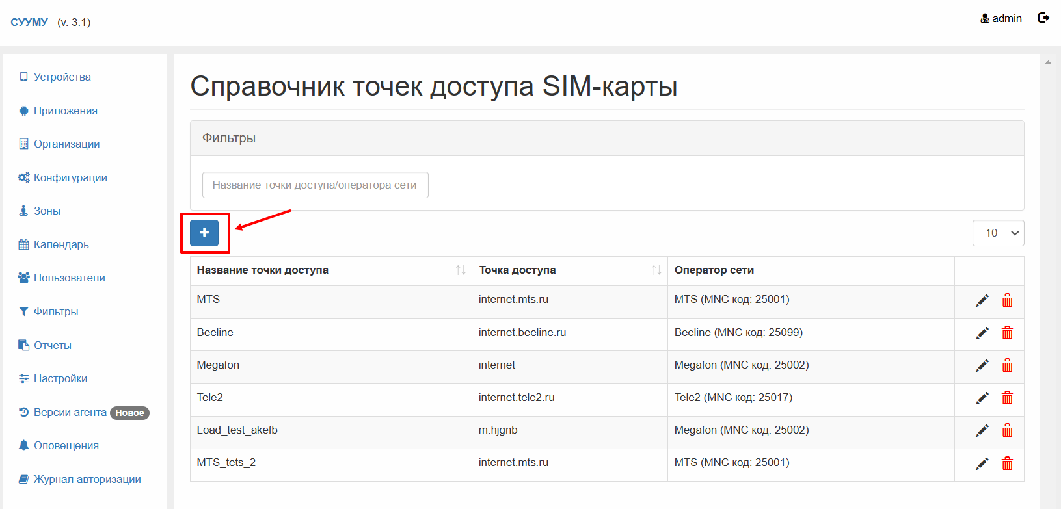
Рисунок 109 – Кнопка добавления точек доступа SIM-карты

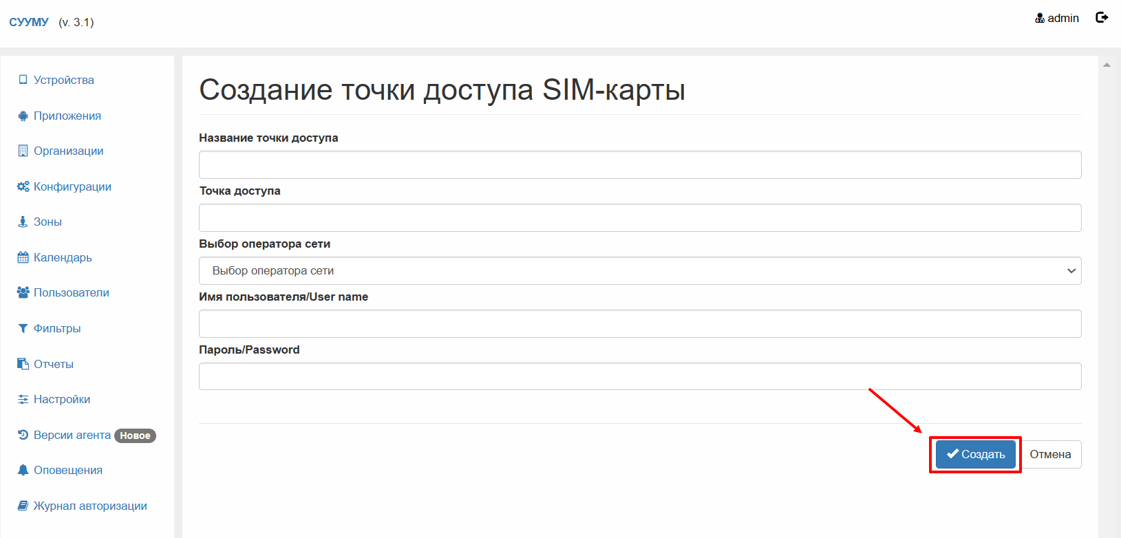
Рисунок 110 – Окно создания точек доступа SIM-карты

- Пользователь указывает следующие параметры на форме «Создание точки доступа SIM-карты» (см. Рисунок 110):
- Название точки доступа (обязательное для заполнения, ручной ввод);
- Точка доступа (обязательное для заполнения, ручной ввод);
- Выбор оператора сети (с MNC кодом) (обязательное для заполнения, выбор из выпадающего списка);
- Имя пользователя/User name (необязательное для заполнения, ручной ввод);
- Пароль/Password (необязательное для заполнения, ручной ввод).
Пользователь нажимает на кнопку «Создать» (см. Рисунок 110). Система осуществляет операцию по созданию новой точки доступа в справочник точек доступа SIM-карты.
- Для редактирования точки доступа SIM-карты пользователь нажимает на кнопку редактирования, расположенную справа от названия нужной точки доступа
(см. Рисунок 111). Система отображает интерфейс редактирования точки доступа SIM-карты (см. Рисунок 112).

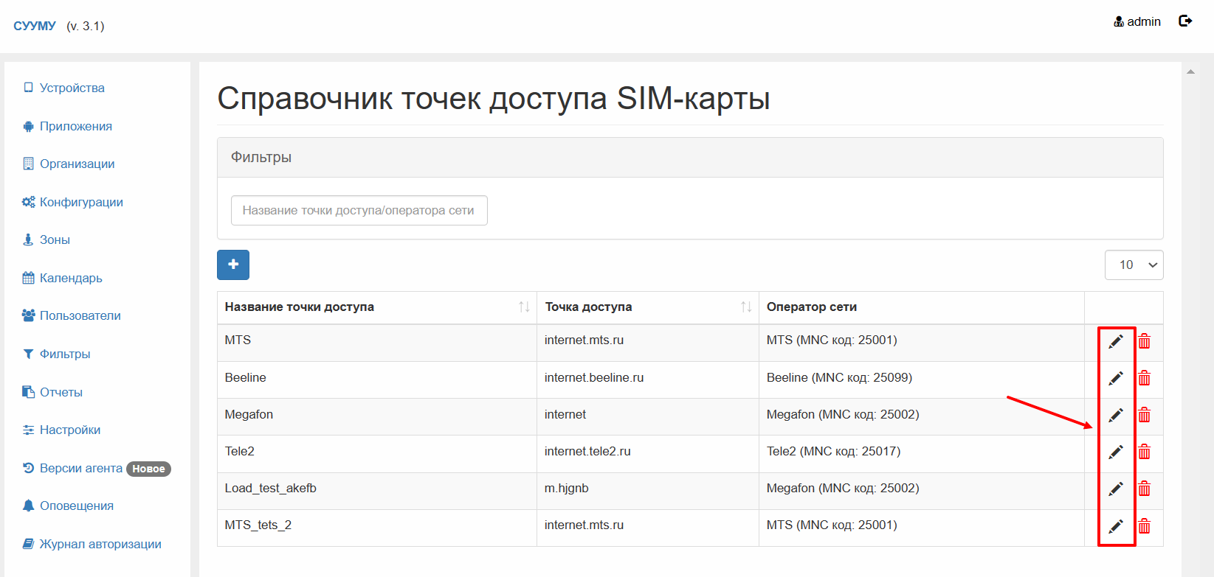
Рисунок 111 – Кнопка для редактирования точки доступа SIM-карты

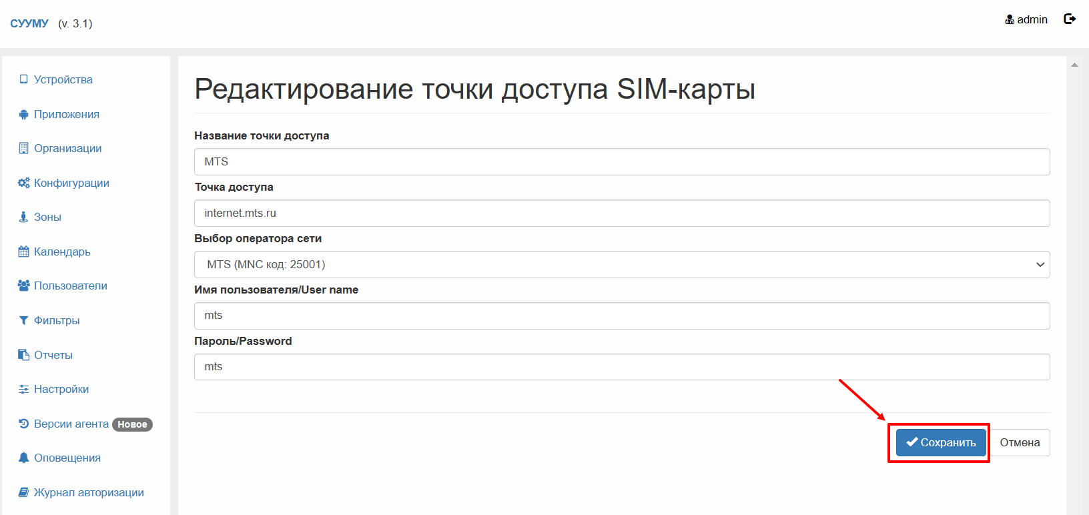
Рисунок 112 – Интерфейс редактирования точки доступа SIM-карты

- Пользователь вносит необходимые правки в поля карточки точки доступа SIM-карты. Для сохранения внесенных изменений пользователь нажимает на кнопку «Сохранить» (см. Рисунок 112). Система осуществляет операцию сохранения внесенных в карточку точки доступа SIM-карты изменений.
- Для удаления точки доступа SIM-карты пользователь нажимает на кнопку удаления точки доступа, расположенную справа от названия нужной точки доступа
(см. Рисунок 113). После нажатия на кнопку удаления отображается диалоговое окно подтверждения с информационным сообщением «Вы действительно хотите удалить выбранную точку доступа?» и функциональными кнопками «Удалить» и «Отмена». После подтверждения Система осуществляет операцию по удалению точки доступа из справочника точек доступа SIM-карты. Операция удаления точки доступа SIM-карты необратима.
- В случае, если удаляемая точка доступа SIM-карты, используется в шаблоне конфигурации, пользователю отображается диалоговое окно с перечнем шаблонов конфигураций (см. Рисунок 114), в которых используется выбранная точка доступа
SIM-карты для удаления. У пользователя есть возможность произвести переход на страницу редактирования шаблона конфигурации. Для этого необходимо нажать на название выбранного шаблона конфигурации из представленного перечня в диалоговом окне.

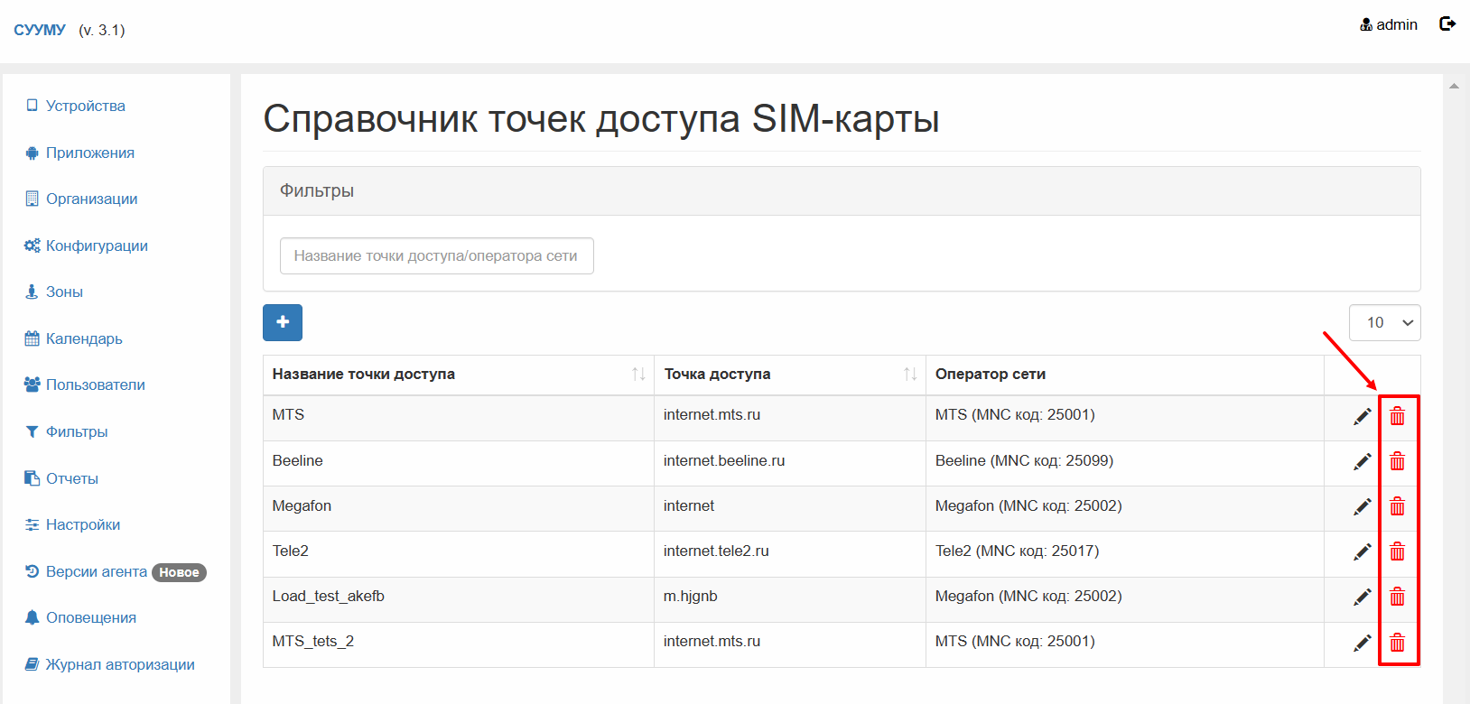
Рисунок 113 – Удаление точек доступа из справочника точек доступа SIM-карты

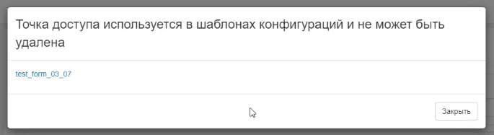
Рисунок 114 – Диалоговое окно с перечнем шаблонов конфигураций

Конфигурации

Обязательная смена пароля мобильным клиентом по истечении установленного срока
Название сценария: «Обязательная смена пароля мобильным клиентом по истечении установленного срока».
Участники (Роли): «Администратор Системы», «Администратор организации», Система.
Предусловия: пользователь авторизован в Системе с ролью «Администратор организации».
Для обязательной смены пароля мобильным клиентом по истечении установленного срока пользователю необходимо выполнить следующие шаги сценария:
- В главном окне Системы пользователь выбирает пункт меню «Конфигурации». Система отображает вкладку «Конфигурации» с интерфейсом просмотра и управления конфигурациями (см. Рисунок 115).

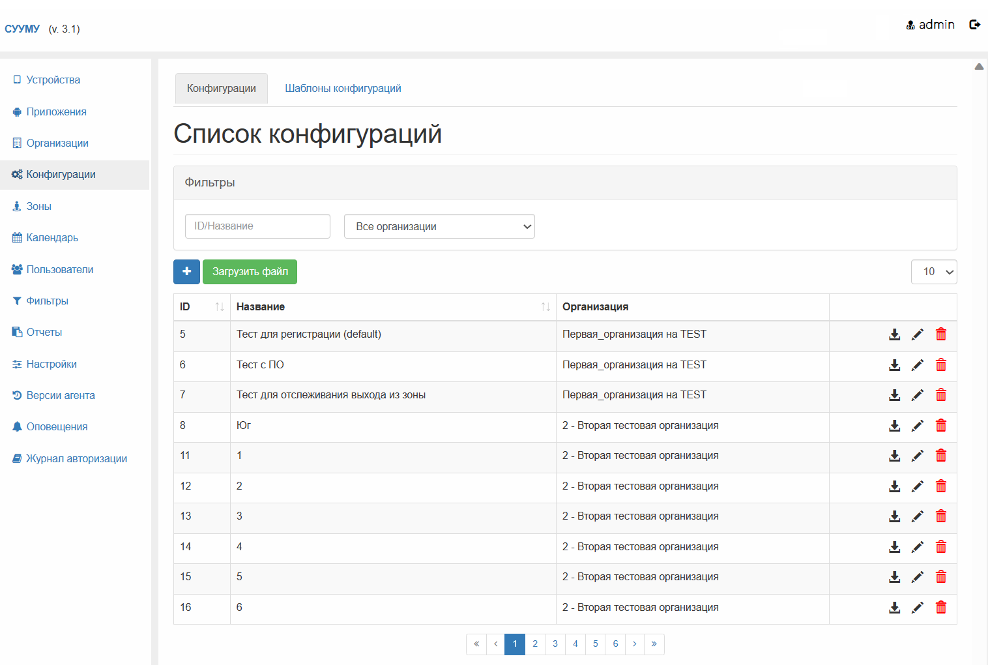
Рисунок 115 – Интерфейс просмотра и управления конфигурациями

- Для редактирования конфигурации из списка пользователь нажимает кнопку редактирования (см. Рисунок 116). Система отображает интерфейс формы конфигурации, выбранной пользователем для редактирования.
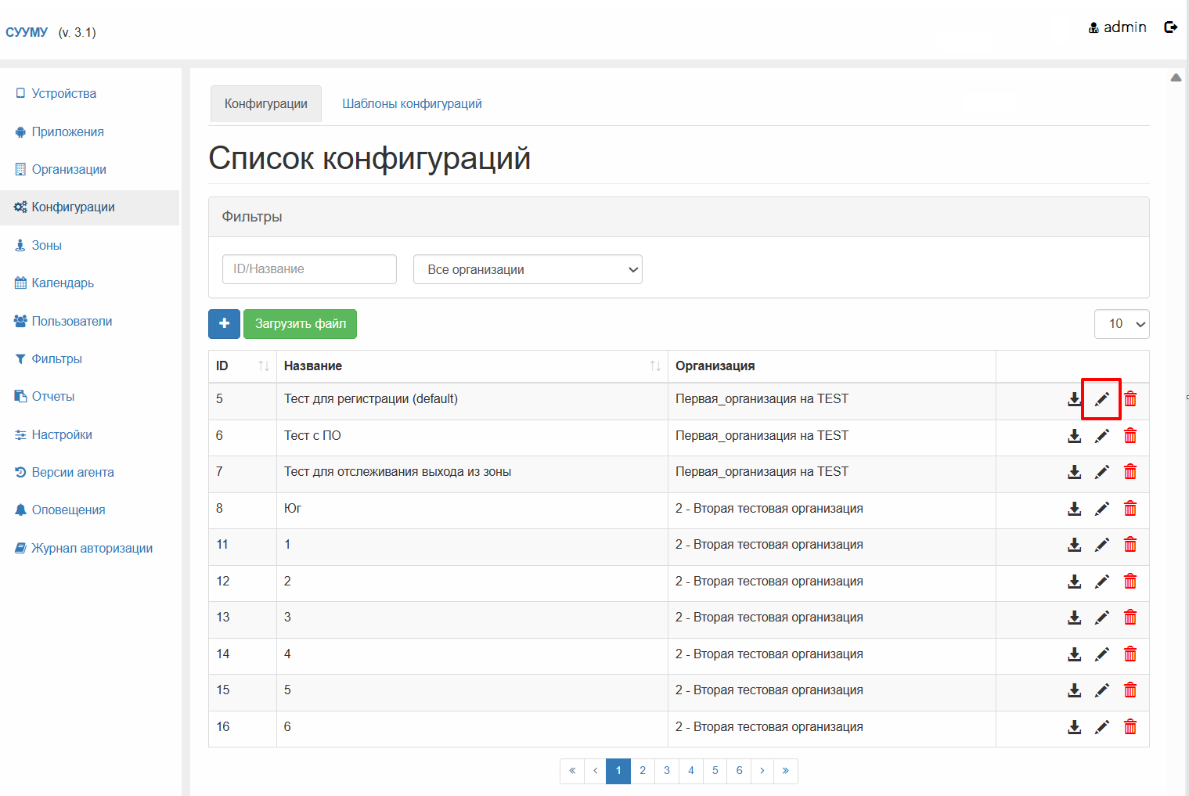
Рисунок 116 – Кнопка для редактирования конфигураций

- Пользователь задает срок действия пароля в графе «Срок действия пароля».
- Пользователь нажимает кнопку «Сохранить». Система осуществляет операцию по сохранению внесенных данных.

Просмотр конфигураций ПУ
Название сценария: «Просмотр конфигураций ПУ».
Участники (Роли): «Администратор Системы», «Администратор организации», Система.
Предусловия: пользователь авторизован в Системе с ролью «Администратор организации».
Для просмотра списка конфигураций ПУ пользователю необходимо выполнить следующие шаги сценария:
- В главном окне Системы пользователь выбирает пункт меню «Конфигурации». Система отображает вкладку «Конфигурации» с интерфейсом просмотра и управления конфигурациями (см. Рисунок 115).
- При просмотре списка конфигураций пользователь изменяет настройки выводимого списка:
- сортировка по названию, номеру (см. Рисунок 117);
- сортировка в прямом и обратном порядках (см. Рисунок 117);
- изменение количества отображаемых на одной странице конфигураций
(см. Рисунок 117);
- если список конфигураций занимает более одной страницы, доступна постраничная навигация.
Система осуществляет сортировку по выбранным параметрам.

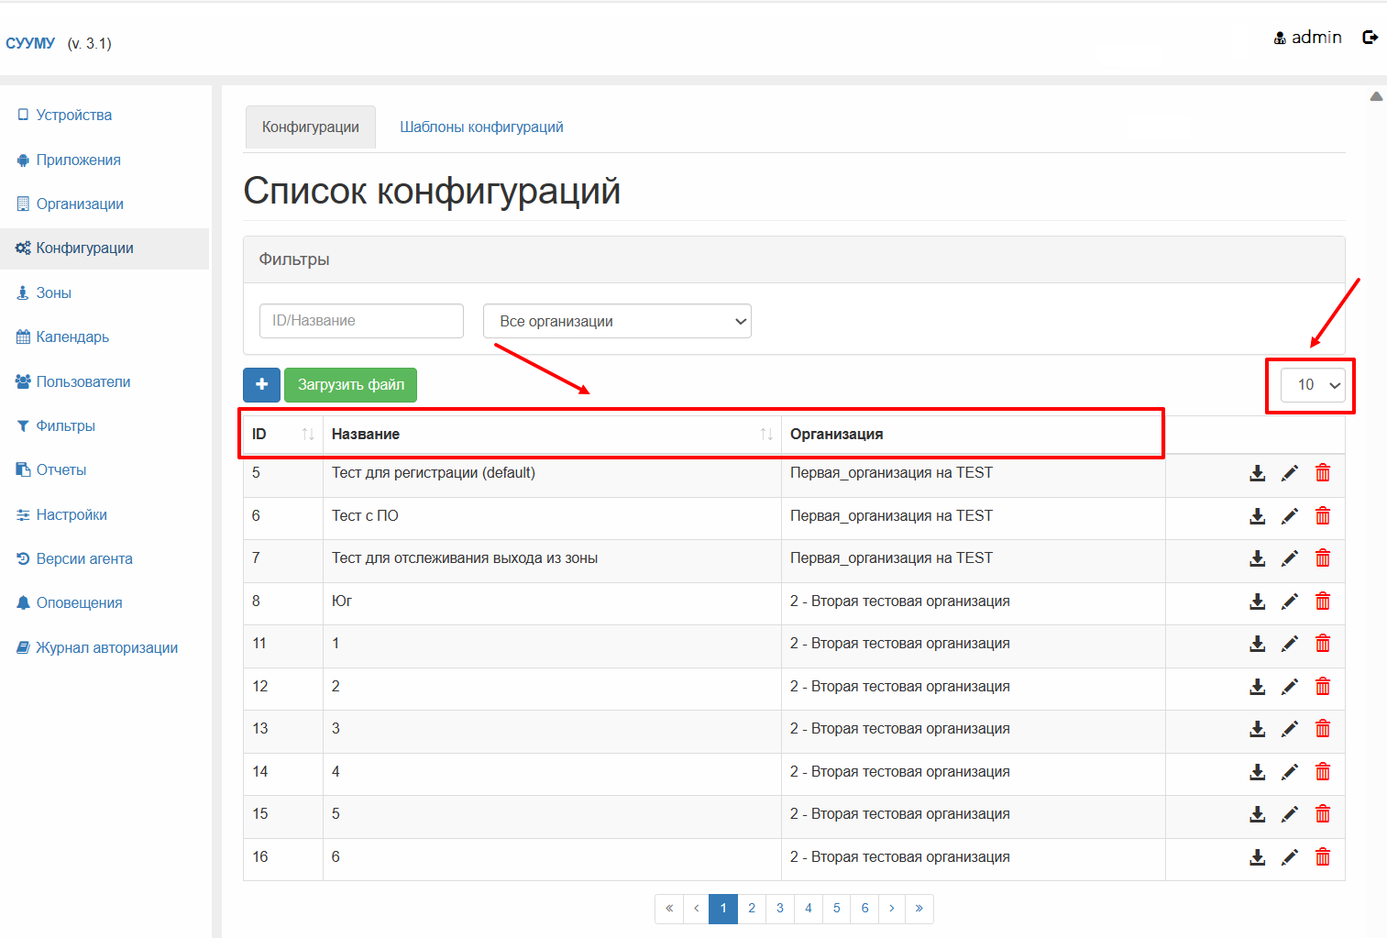
Рисунок 117 – Настройки выводимого списка

- Пользователь выгружает JSON-файл конфигурации при помощи кнопки экспорта
(см. Рисунок 118). Система осуществляет операцию по выгрузке JSON-файл конфигурации из списка.
- 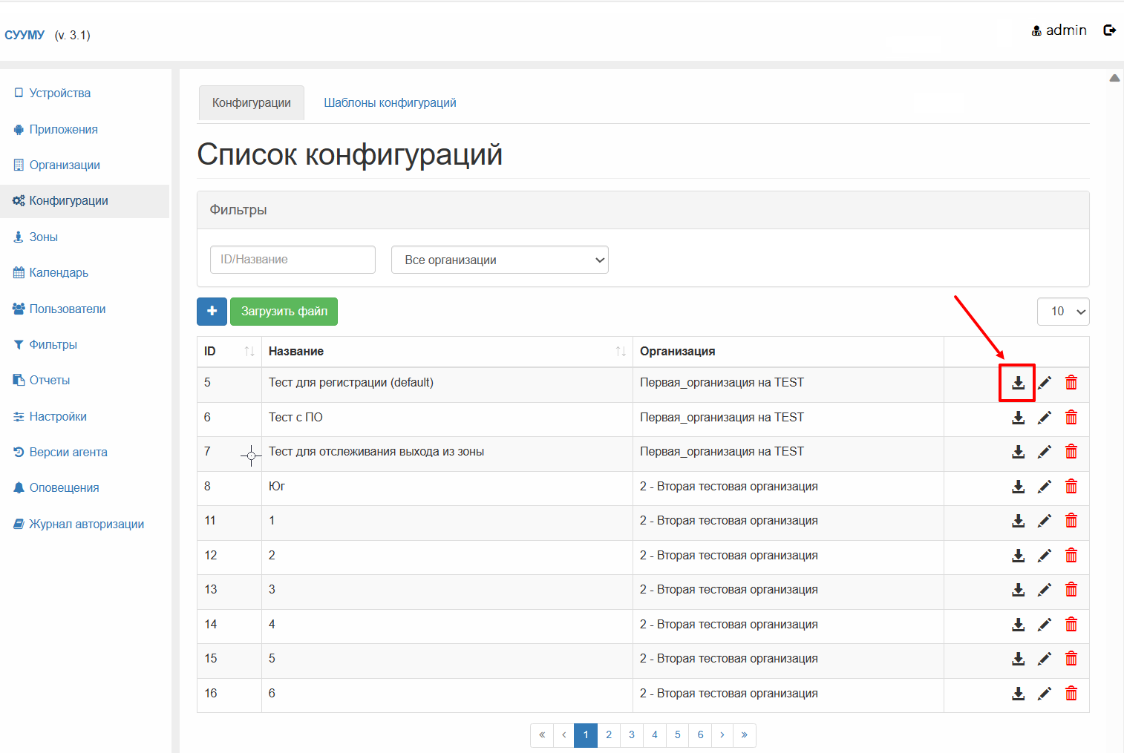
- Рисунок 118 – Экспорт JSON-файла конфигурации

- Пользователь удаляет конфигурации в списке при помощи кнопки удаления
(см. Рисунок 119). Система осуществляет операцию по удалению конфигурации из списка.
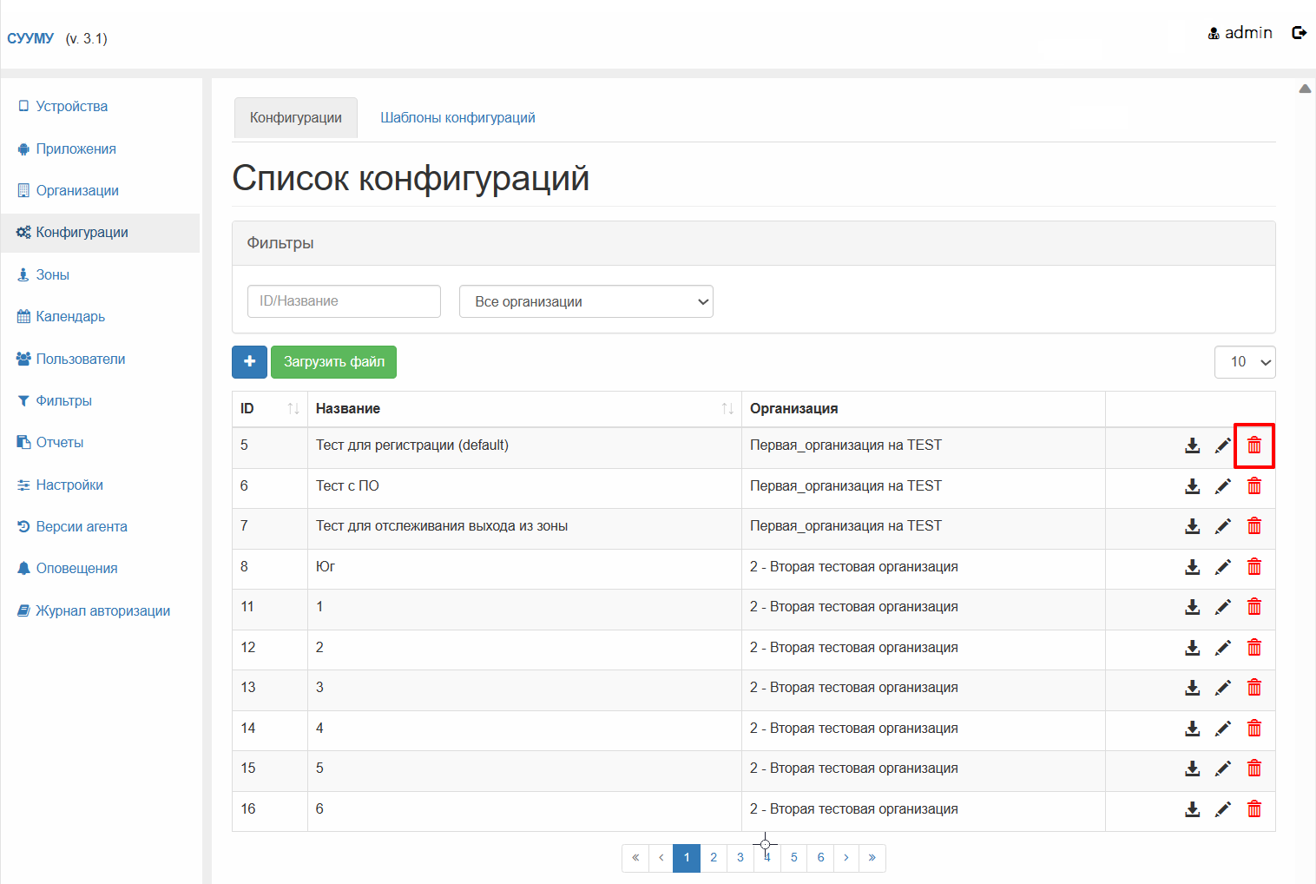
Рисунок 119 – Удаление конфигурации из списка

Операция удаления конфигурации является необратимой: после удаления конфигурации ее можно заново создать только в ручном режиме.
- Свойства каждой из конфигураций пользователь просматривает и редактирует по нажатию кнопки редактирования (см. Рисунок 116). Система осуществляет операции по просмотру и редактированию конфигурации. Механизм просмотра и редактирования описан в пункте 4.10.4.

Создание конфигурации ПУ
Название сценария: «Создание конфигурации ПУ».
Участники (Роли): «Администратор Системы», «Администратор организации», Система.
Предусловия: пользователь авторизован в Системе с ролью «Администратор организации».
Для создания новой конфигурации ПУ пользователю необходимо выполнить следующие шаги сценария:
- В главном окне Системы пользователь выбирает пункт меню «Конфигурации». Система отображает вкладку «Конфигурации» с интерфейсом просмотра и управления конфигурациями (см. Рисунок 115).
- У пользователя есть возможность импорта шаблона для создания конфигурации, для этого необходимо нажать на кнопку «Загрузить файл» (см. Рисунок 120). После нажатия на кнопку импорта шаблона конфигурации вызывается диалоговое окно проводника для возможности выбора необходимого JSON-файла конфигурации.

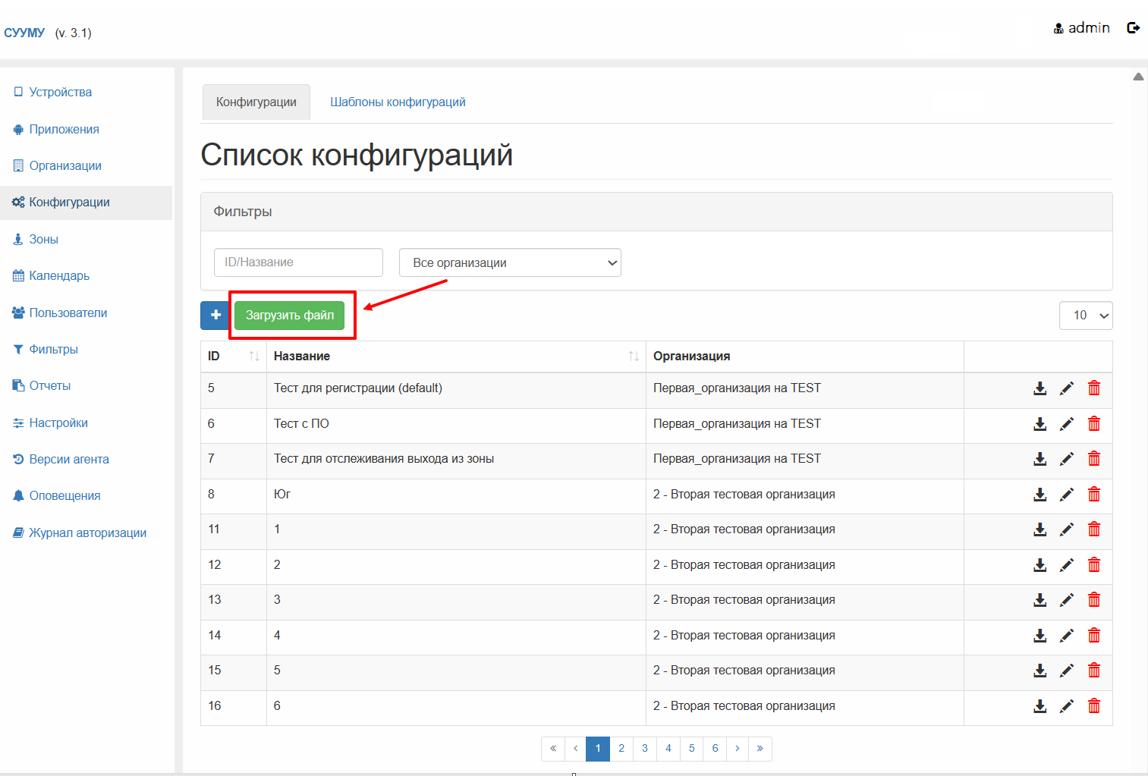
Рисунок 120 – Импорт шаблона конфигурации

При импорте шаблона конфигурации, после выбранного JSON-файла, отображается экранная форма добавления новой конфигурации с заполненными параметрами, в соответствии с атрибутами, которые содержит импортируемый JSON-файл. При импорте шаблона конфигурации производится проверка на соответствие принадлежности шаблона конфигурации к организации, в рамках которой заведена учетная запись пользователя. В случае, если конфигурация содержит атрибуты организации, которая не соответствует организации пользователя, выводится диалоговое окно, со следующим информационным сообщением: «Импортируемый шаблон принадлежит сторонней организации. Проверьте выбранный файл и повторите попытку» и функциональной кнопкой «Закрыть». В случае, если была произведена попытка импорта некорректного файла, выводится диалоговое окно, со следующим информационным сообщением: «Ошибка распознавания импортируемого шаблона. Проверьте выбранный файл и повторите попытку» и функциональной кнопкой «Закрыть».
- Пользователь нажимает на кнопку «Добавить конфигурацию» (см. Рисунок 121).
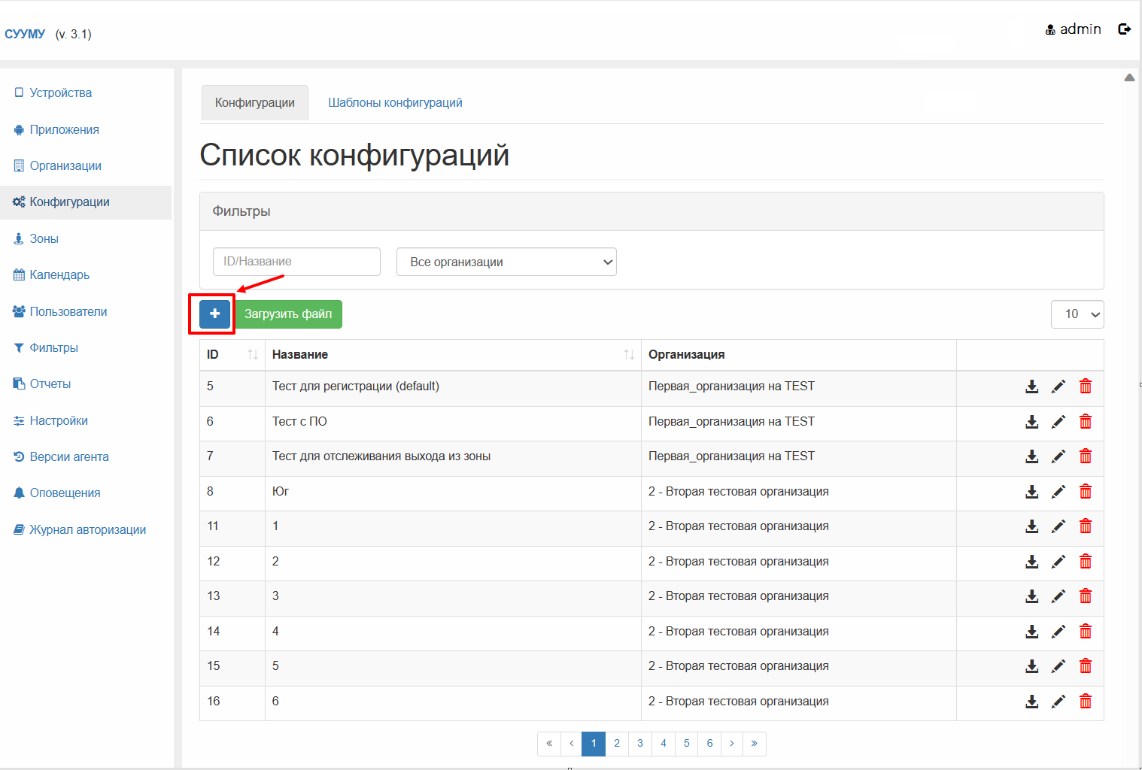
Рисунок 121 – Добавление конфигурации в список

Система отображает интерфейс создания конфигурации (см. Рисунок 122 –
Рисунок 124).
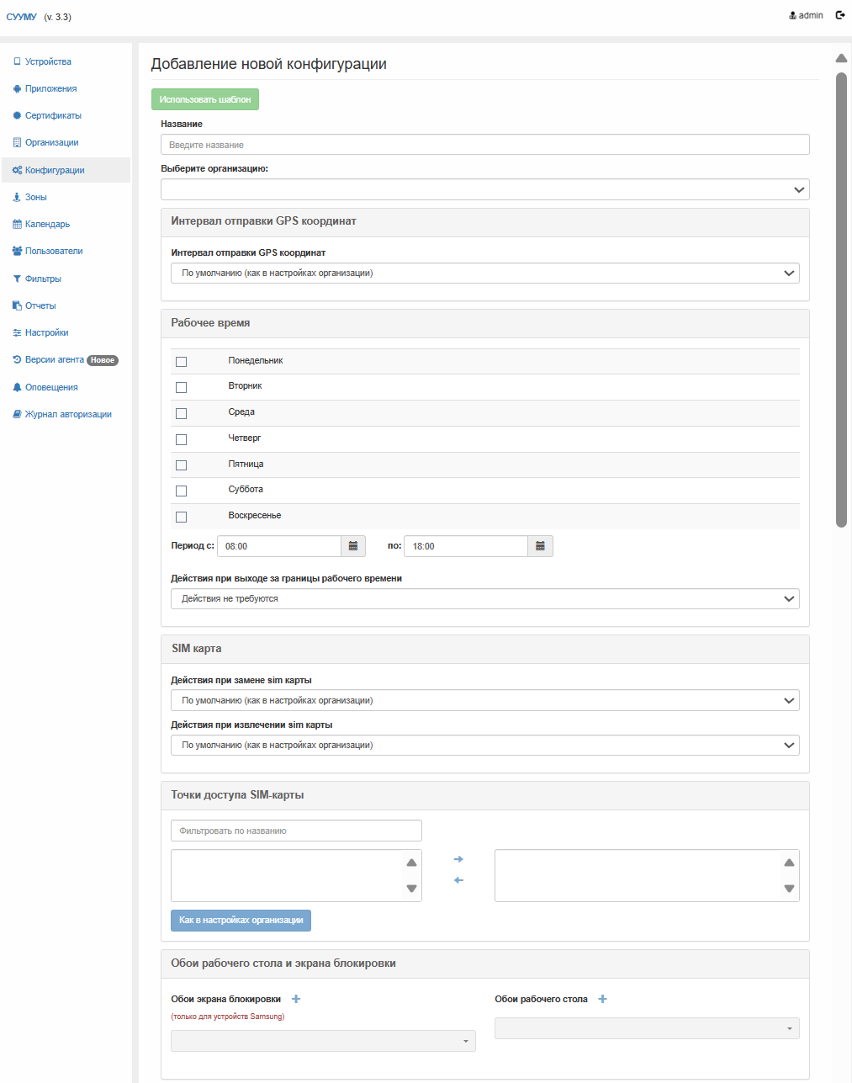
Рисунок 122 – Интерфейс создания конфигурации (часть 1)
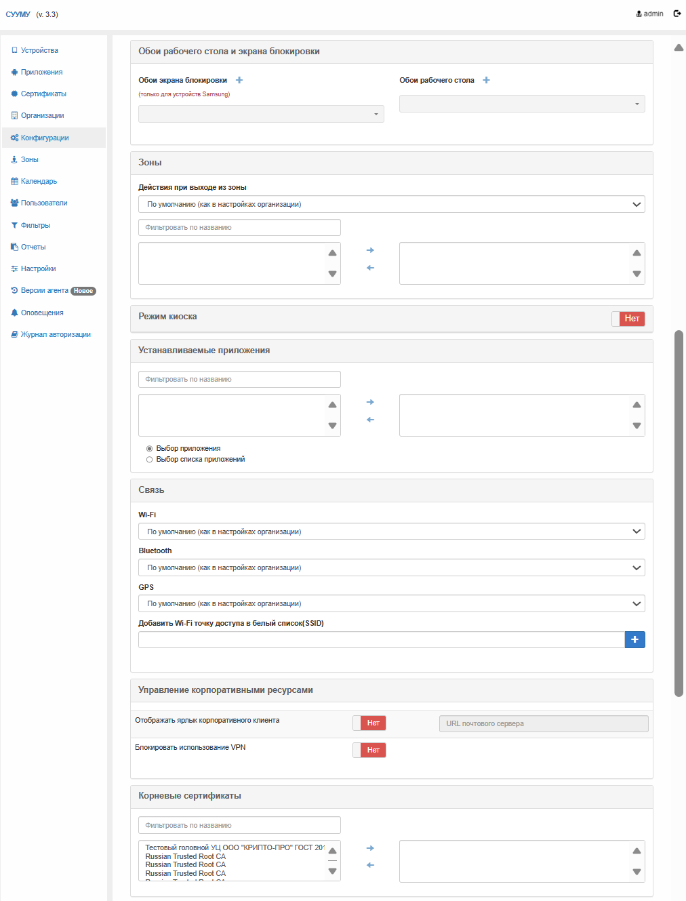
Рисунок 123 – Интерфейс создания конфигурации (часть 2)

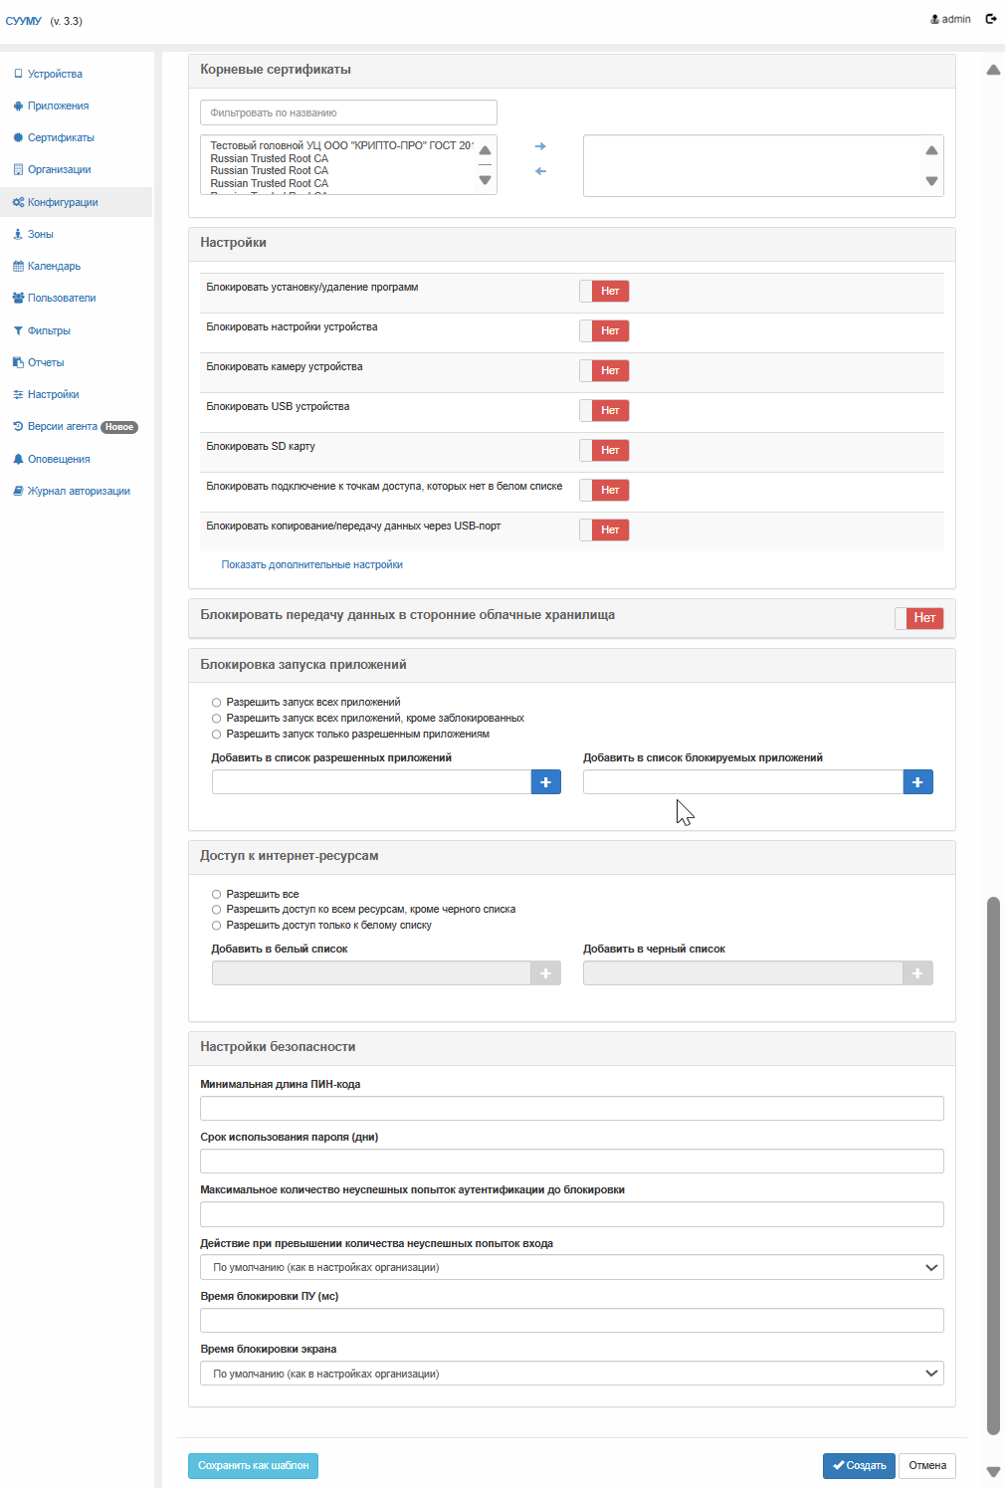
Рисунок 124 – Интерфейс создания конфигурации (часть 3)
- На экранной форме добавления новой конфигурации у пользователя есть возможность отобразить перечень шаблонов с последующим применением, для этого необходимо нажать на кнопку «Использовать шаблон» в интерфейсе создания конфигурации
(см. Рисунок 125).

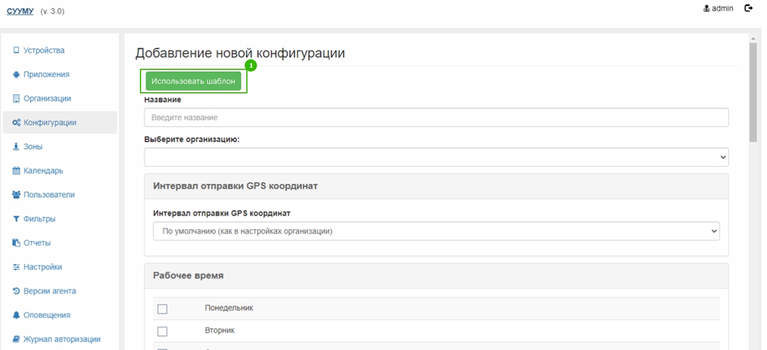
Рисунок 125 – Кнопка отображения перечня шаблонов для применения

При нажатии на кнопку «Использовать шаблон» на странице добавления новой конфигурации, отображается диалоговое окно, которое содержит перечень доступных шаблонов для применения (см. Рисунок 126, пункт 2).

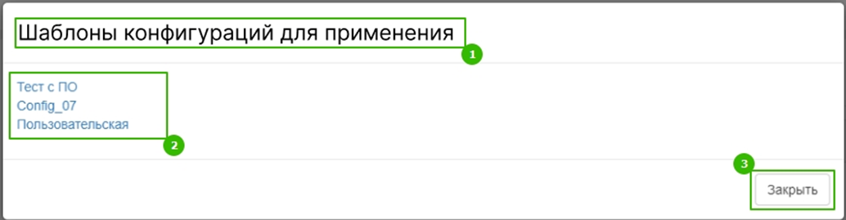
Рисунок 126 – Диалоговое окно с перечнем шаблонов конфигураций

По нажатию на название выбранного шаблона, все параметры настроек выбранного шаблона применяются к добавляемой конфигурации. В случае, если Система не содержит шаблоны конфигураций, пользователю отображается информационное сообщение: «Отсутствуют шаблоны конфигураций для применения. Необходимо создать шаблон конфигурации на странице добавления новой конфигурации, или произвести импорт шаблона на странице со списком шаблонов» (см. Рисунок 127).

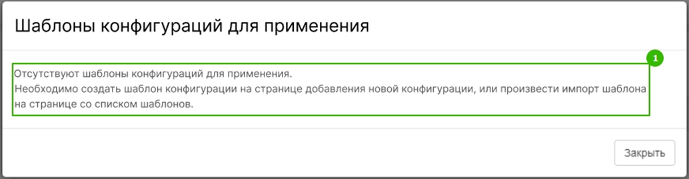
Рисунок 127 – Информационное сообщение об отсутствии шаблонов конфигурации
- Пользователь вводит название создаваемой конфигурации в поле «Название», например, «Конфигурация 1» или «Планшеты учеников 10 класса». Поле является обязательным (см. Рисунок 128).

Рисунок 128 – Поле для ввода названия конфигурации

Из выпадающего списка пользователь выбирает организацию, в которой будут использоваться ПУ с данной конфигурацией (см. Рисунок 129). Система отображает список организаций.

Рисунок 129 – Поле выбора организации из выпадающего списка

- В блоке «Интервал отправки GPS координат» из выпадающего списка пользователь выбирает интервал отправки GPS координат. Присутствуют значения для выбора: 5, 10, 15, 20, 30 минут (см. Рисунок 130).

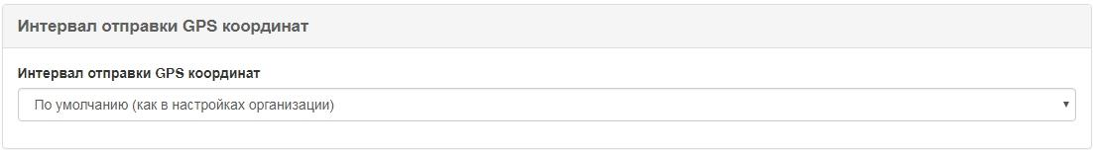

Рисунок 130 – Выбор интервала отправки GPS координат

- В блоке «SIM-карта» из выпадающих списков пользователь выбирает действия при замене и извлечении SIM-карты (см. Рисунок 131).
- В поле «Действия при замене sim карты» присутствуют значения для выбора:
- По умолчанию (как в настройках организации);
- Действия не требуются;
- Заблокировать устройство;
- Отправить уведомление администратору;
- Заблокировать устройство и отправить уведомление администратору.
- В поле «Действия при извлечении sim карты» присутствуют значения для выбора:
- По умолчанию (как в настройках организации);
- Действия не требуются;
- Заблокировать устройство;
- Заблокировать устройство и отправить уведомление администратору.
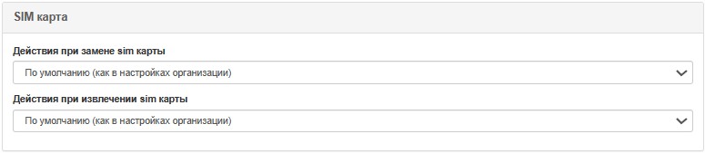

Рисунок 131 – Выбор действий при замене и извлечении SIM карты

- В блоке «Точки доступа SIM-карты» пользователь настраивает точки доступа SIM-карты, которые необходимо установить на ПУ данной конфигурации. Установка осуществляется выделением необходимой точки доступа из перечня разрешенных точек доступа в соответствии со справочником в левом блоке и нажатием на кнопку → (стрелка вправо) (см. Рисунок 132).

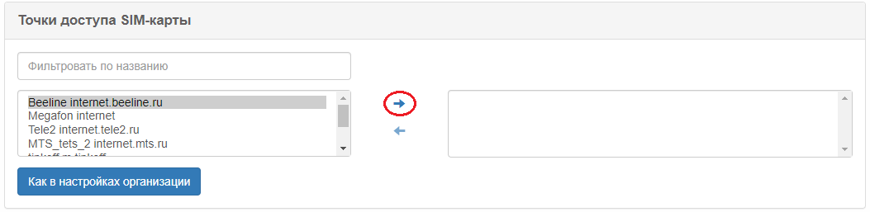
Рисунок 132 – Добавление точки доступа в конфигурацию

Точка доступа переместится в правый блок (точки доступа, находящиеся на ПУ данной конфигурации).
Для удаления точки доступа из конфигурации ПУ пользователь выбирает необходимую точку доступа в правом блоке и удаляет ее нажатием кнопки ← (стрелка влево)
(см. Рисунок 133).

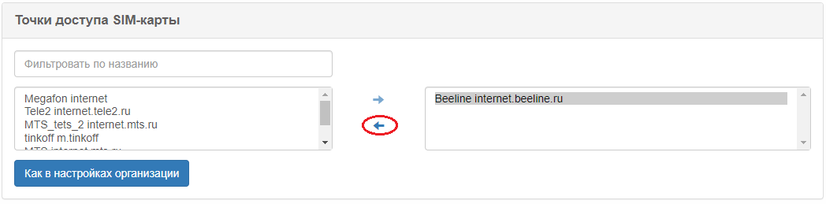
Рисунок 133 – Удаление точки доступа из конфигурации

Вместе с этим, в блоке «Точки доступа SIM-карты» пользователю доступна возможность настроить точки доступа SIM-карты в соответствии с параметрами настроек организации, для этого необходимо нажать на кнопку «Как в настройках организации»
(см. Рисунок 134).

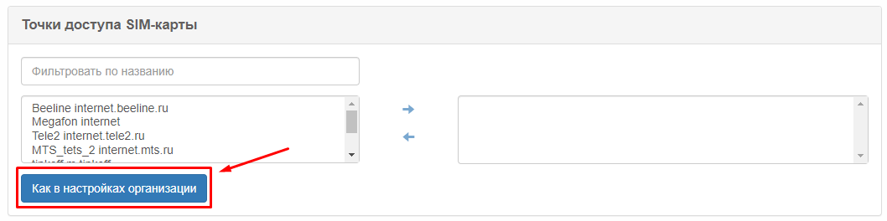
Рисунок 134 – Настройка точек доступа SIM-карты в соответствии с параметрами настроек организации

- Пользователь добавляет обои рабочего стола в блоке «Обои рабочего стола и экрана блокировки». Для добавления пользователь нажимает на пиктограмму «+» и загружает изображение с ПК (см. Рисунок 135). Система отображает выбранное изображение на форме новой конфигурации.

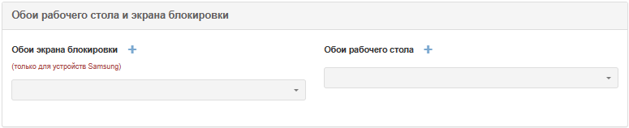

Рисунок 135 – Выбор обоев рабочего стола и экрана блокировки

В случае редактирования существующего изображения Система имеет ряд мер для защиты от ошибочных действий:
- на вкладке «Конфигурации» при попытке удаления картинки, используемой в конфигурации, отображается ошибка – «Картинка используется в настройках конфигурации»;

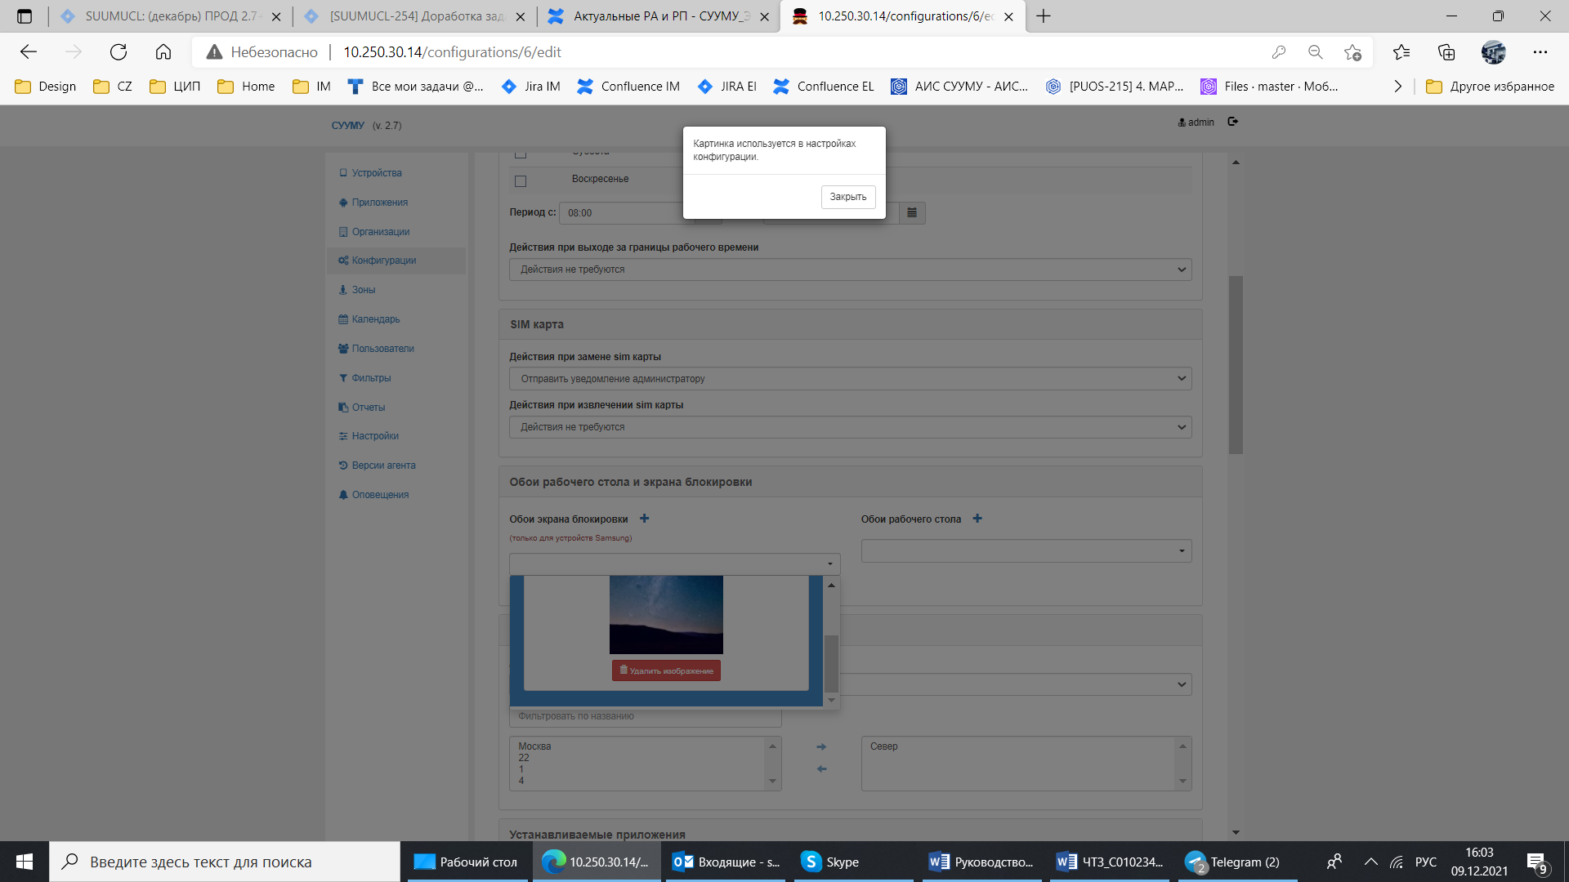
Рисунок 136 – Ошибка при удалении изображения, используемого в конфигурации

- на вкладке «Конфигурации» при попытке удаления картинки, не используемой в конфигурации, происходит удаление картинки;
- на вкладке «Конфигурации» при загрузке нового изображении взамен используемого на устройстве происходит удаление предыдущей картинки и установка на устройство загруженной;

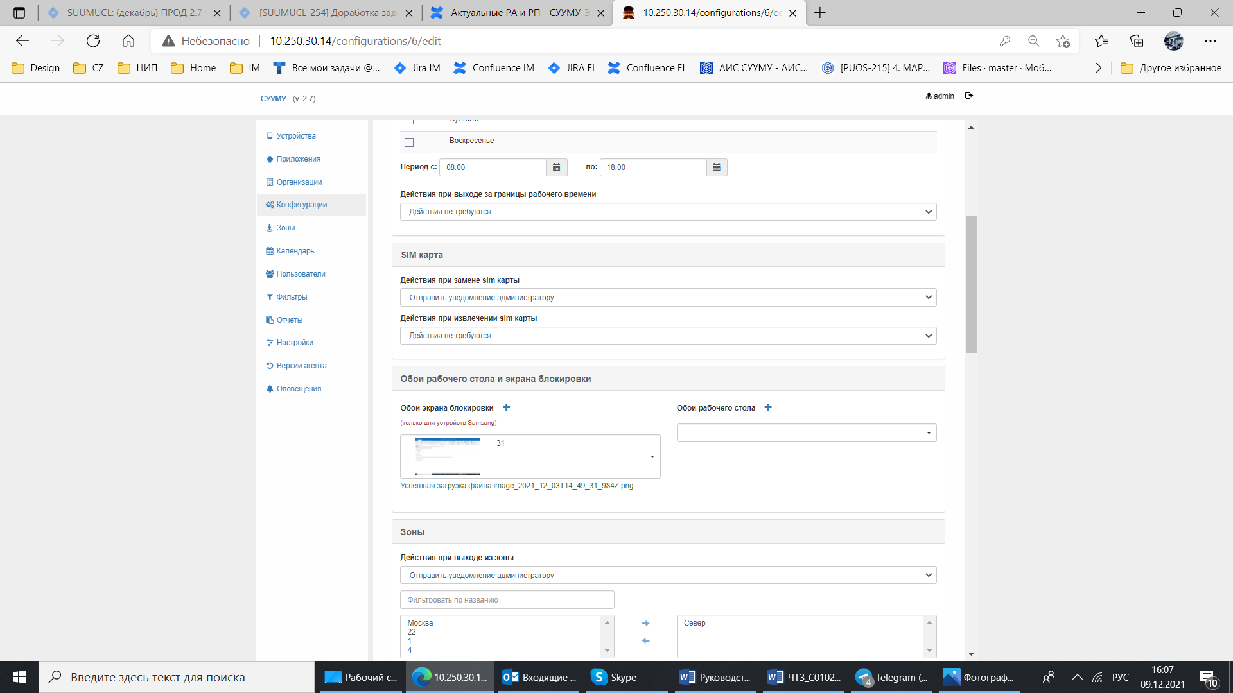
Рисунок 137 – Успешная установка нового изображения

- на вкладке «Устройства» при загрузке изображения происходят загрузка и установка изображения на устройство, при попытке удаления отображается ошибка «Картинка используется в настройках конфигурации».
- В блоке «Зоны» пользователь выбирает действие при выходе из зоны (см. Рисунок 138). Присутствуют значения для выбора:
- действия не требуются;
- блокировка ПУ;
- отправка уведомления администратору;
- блокировка ПУ и отправка уведомления администратору.

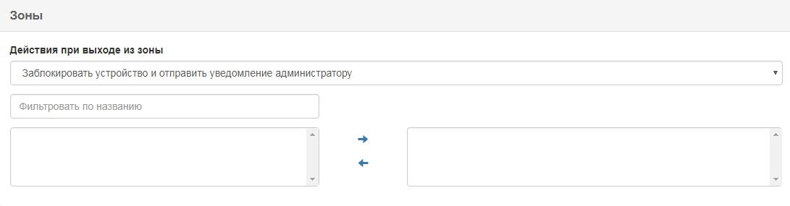
Рисунок 138 – Выбор действия при выходе из зоны

Пользователь осуществляет назначение разрешенных зон с помощью операции выбора необходимой зоны в левом блоке (зоны, имеющиеся в Системе) и нажимает на
кнопку → (стрелка вправо) (см. Рисунок 139).

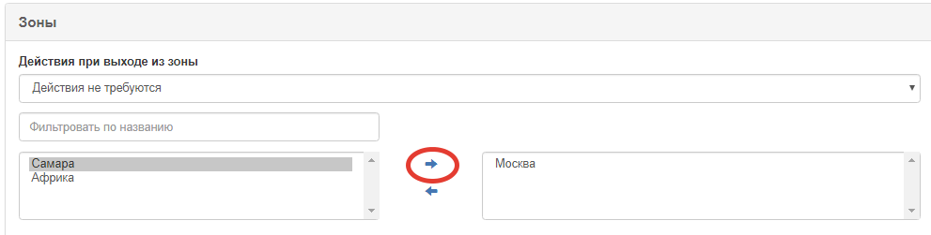
Рисунок 139 – Добавление зоны в конфигурацию

Зона перемещается в правый блок (разрешенные зоны для ПУ данной конфигурации).
Для удаления зоны из конфигурации ПУ пользователь выбирает необходимую зону в правом блоке и перемещает ее нажатием кнопки ← (стрелка влево) (см. Рисунок 140).

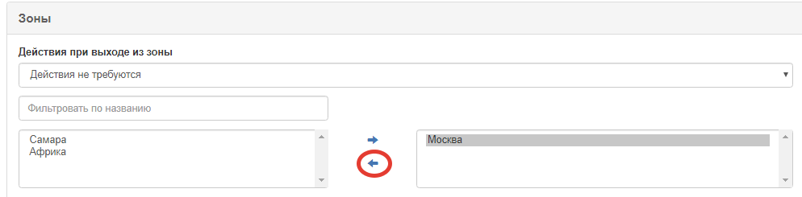
Рисунок 140 – Удаление зоны из конфигурации
- В блоке «Режим киоска» пользователь активирует настройки блока «Режим киоска» посредством нажатия на соответствующий элемент интерфейса (см. Рисунок 141, Рисунок 142).

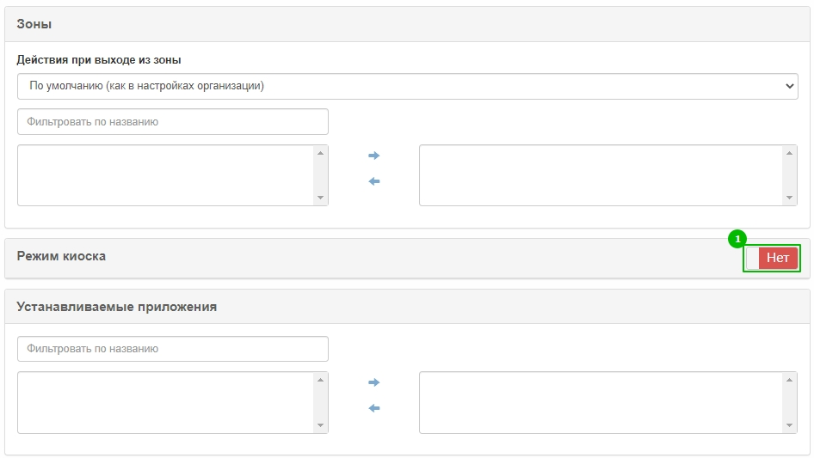
Рисунок 141 – Блок «Режим киоска». Настройки неактивны

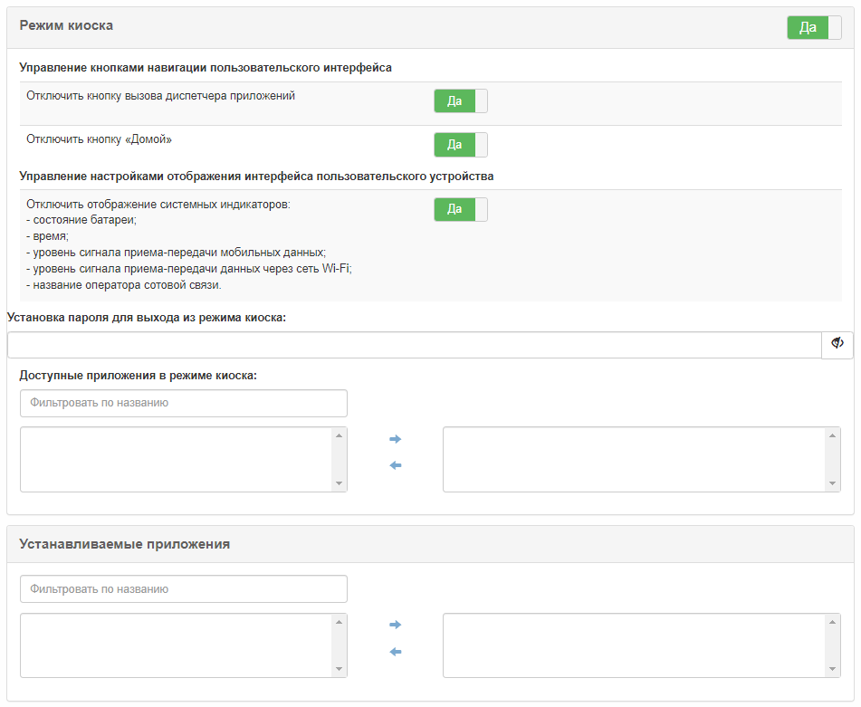
Рисунок 142 – Блок «Режим киоска». Настройки активны

По умолчанию, при отображении блока «Режим киоска» все параметры настроек активные (см. Рисунок 142).
Управление параметрами настроек производится посредством взаимодействия с переключателями, при нажатии, переводя их в активный/неактивный режим.
Также, в блоке «Режим киоска» реализована возможность установки кода защиты при выходе из режима «Киоск» через интерфейс пользовательского устройства (см. Рисунок 143).

Рисунок 143 – Блок «Режим киоска». Установка пароля

Если открыта форма блока «Режим киоска», то процедура установки кода защиты обязательна. При сохранении настроек созданной конфигурации (или внесенных изменений в конфигурацию) с пустым полем установки кода защиты в административном интерфейсе отображается окно с уведомлением, которое содержит следующий текст «В настройках конфигурации выбран режим «Киоск», пожалуйста заполните поле для установки кода защиты при выходе пользовательского устройства из режима «Киоск»» и функциональную кнопку «Закрыть».
Управление ограничением доступа к приложениям на ПУ реализовано посредством формирования перечня загружаемых приложений в блоке «Доступные приложения в режиме киоска» (см. Рисунок 144, пункт 1). При переводе ПУ в режим «Киоск» пользователю доступны только те приложения, которые были указаны в сформированном перечне доступных приложений. При этом перечень доступных приложений является подмножеством перечня устанавливаемых приложений (см. Рисунок 144, пункт 2).
В случае, если в блоке «Устанавливаемые приложения» (см. Рисунок 144, пункт 2) выбран список приложений, то в настройках режима «Киоск» в функциональном блоке выбора доступных приложений отображается раскрытый перечень приложений, входящих в список устанавливаемых приложений.

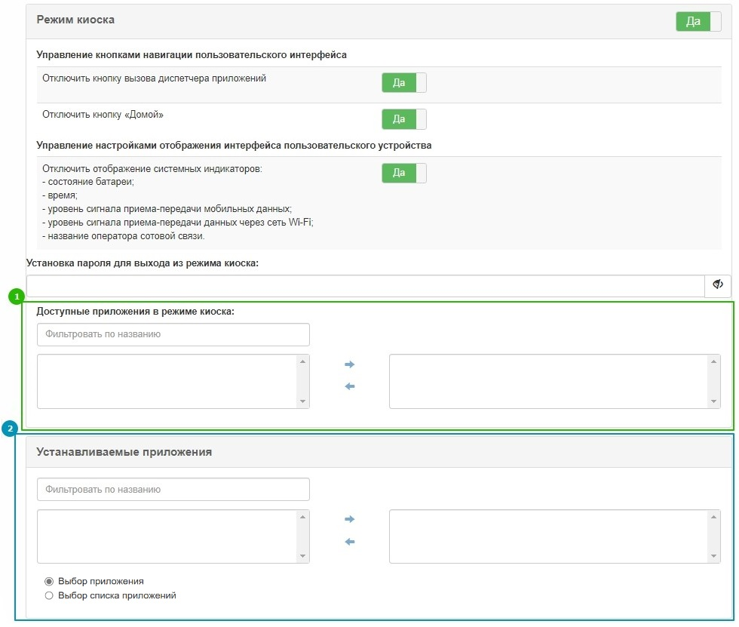
Рисунок 144 – Блок «Режим киоска».
Управление ограничением доступа к приложениям

- В блоке «Устанавливаемые приложения» пользователь выбирает приложения, которые необходимо установить на ПУ данной конфигурации. Пользователь выбирает переключатель:
- Выбор приложения (установлен по умолчанию) (см. Рисунок 145);
- Выбор списка приложений (см. Рисунок 146).

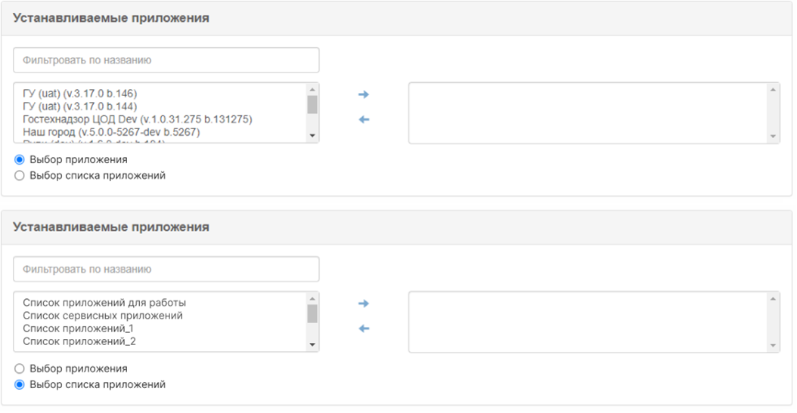
Рисунок 145 – Выбор переключателя «Выбор приложения»
Рисунок 146 – Выбор переключателя «Выбор списка приложений»

Пользователь выделяет необходимое приложение или необходимый список приложений (в зависимости от выбора переключателя) в левом блоке (блок приложений/списков приложений, имеющихся в Системе) и нажимает на кнопку → (стрелка вправо) (см. Рисунок 147).

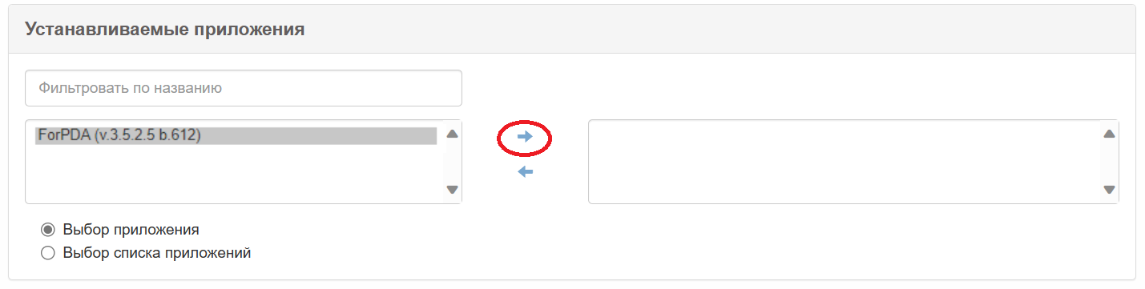
Рисунок 147 – Добавление приложения в конфигурацию

Приложение переместится в правый блок (приложения, находящиеся на ПУ данной конфигурации).
Для удаления приложения из конфигурации ПУ пользователь выбирает необходимое приложение или необходимый список приложений (в зависимости от выбора переключателя) в правом блоке и перемещает его нажатием кнопки ← (стрелка влево) (см. Рисунок 148).

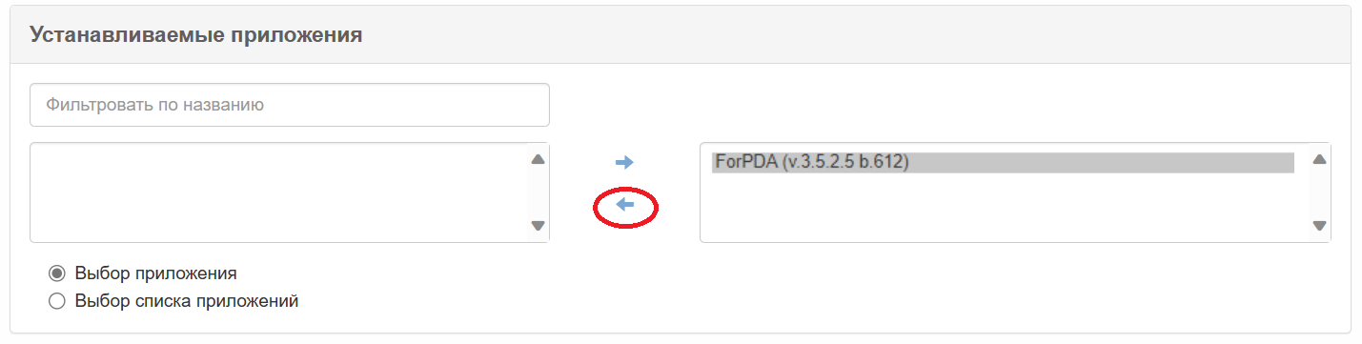
Рисунок 148 – Удаление приложения из конфигурации

Механизм добавления и удаления списка приложений из конфигурации аналогичен добавлению и удалению приложения из конфигурации, описанному выше.
- В блоке «Связь» добавлен выбор значений в части параметров, относящихся к управлению передачей данных (Wi-Fi, GPS, Bluetooth) с возможностью управления удаленно, из-под административного интерфейса системы.
Осуществляется выбор из списка предустановленных значений в административном интерфейсе, с помощью которых расширены возможности управления доступом к передаче данных:
- «Не блокировать» – пользователь может включать/выключать передачу данных;
- «Всегда включено» – при синхронизации на ПУ включена передача данных (пользователь не может отключить передачу данных);
- «Всегда выключено» – при синхронизации на ПУ отключается передача данных (пользователь не может включить передачу данных), кроме мобильной точки доступа;
«По умолчанию» – управление доступом соответствует настройкам организации.
- В блоке «Управление корпоративными ресурсами» пользователь выполняет настройки управления корпоративными ресурсами (см. Рисунок 149).
- Пользователь выбирает значение флага «Отображать ярлык корпоративного клиента» посредством нажатия на переключатель, переводя его в активный/неактивный режим (значения «Да»/«Нет» соответственно).

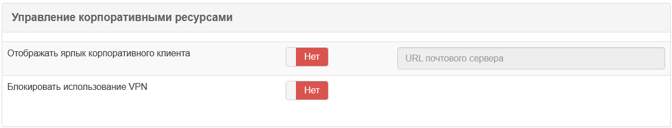
Рисунок 149 – Раздел настроек «Управление корпоративными ресурсами»

В случае, если установлено значение «Да», поле для ввода URL почтового корпоративного сервера (поле «URL почтового сервера») становится активным
(см. Рисунок 150). В случае попытки сохранения конфигурации без указанного в поле «URL почтового сервера» значения, отображается ошибка «Необходимо указать URL почтового сервера» (см. Рисунок 151).

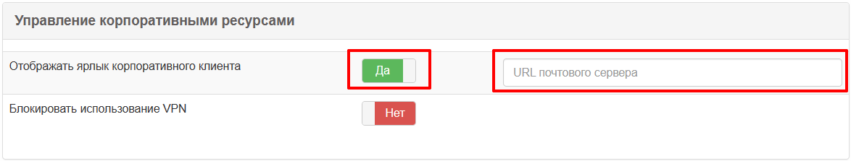
Рисунок 150 – Поле «URL почтового сервера» активно

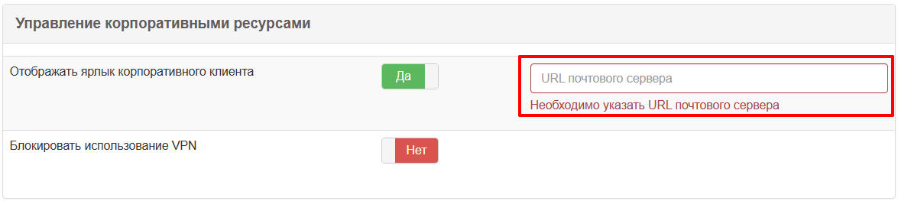
Рисунок 151 – Ошибка «Необходимо указать URL почтового сервера»

Вместе с этим, в блоке «Управление корпоративными ресурсами» у пользователя есть возможность управления настройками подключения к VPN на ПУ посредством нажатия на переключатель, переводя его в активный/неактивный режим (значение «Да»/»Нет» соответственно) (см. Рисунок 152).

Рисунок 152 – Блокировка использования VPN

- В блоке «Корневые сертификаты» пользователь выбирает сертификаты, которые необходимо добавить в конфигурацию ПУ.
- Пользователь выделяет необходимый сертификат в левом блоке (блок сертификатов, загруженных в Систему) и нажимает на кнопку → (стрелка вправо) (см. Рисунок 153).

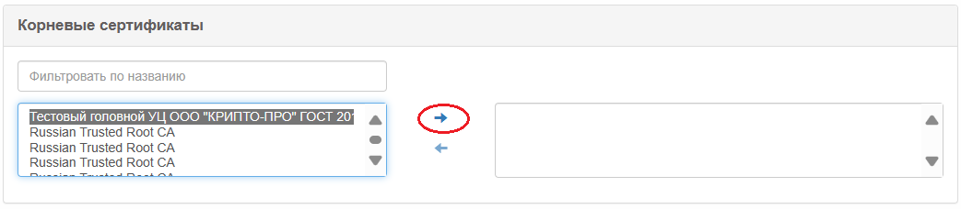
Рисунок 153 – Добавление сертификата в конфигурацию

Сертификат переместится в правый блок (сертификаты, добавленные в конфигурацию ПУ).
Для удаления сертификата из конфигурации ПУ пользователь выбирает необходимый сертификат в правом блоке и перемещает его нажатием кнопки ← (стрелка влево)
(см. Рисунок 154).

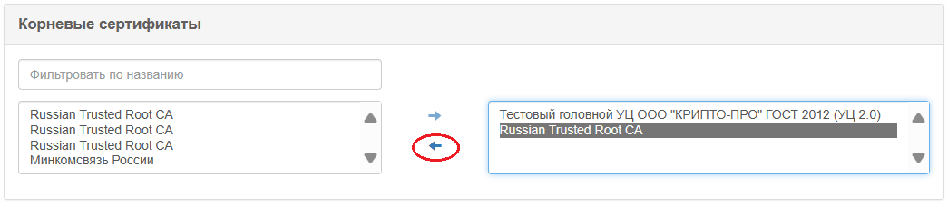
Рисунок 154 – Удаление сертификата из конфигурации

- В блоке «Настройки» существует возможность блокировки совершаемых пользователем изменений на устройстве по следующим параметрам:
- блокировка установки/удаления программ;
- блокировка настроек устройства;
- блокировка камеры устройства;
- блокировка USB устройства;
- блокировка SD карты;
- блокировка подключения к точкам доступа, которых нет в белом списке;
- блокировка копирования/передачи данных через USB-порт.
Данные параметры имеют два возможных значения: изменения заблокированы либо разрешены для изменения пользователем.
Пользователь выполняет настройки отдельных операций и функций ПУ путем нажатия на соответствующий элемент интерфейса справа от каждой из указанных настроек
(см. Рисунок 155). По умолчанию, при отображении блока «Настройки» все параметры настроек неактивные (см. Рисунок 155). Управление параметрами настроек производится посредством взаимодействия с переключателями, при нажатии, переводя их в активный/неактивный режим. При переключении на активный режим настроек происходит применение соответствующей блокировки на ПУ (см. Рисунок 156).

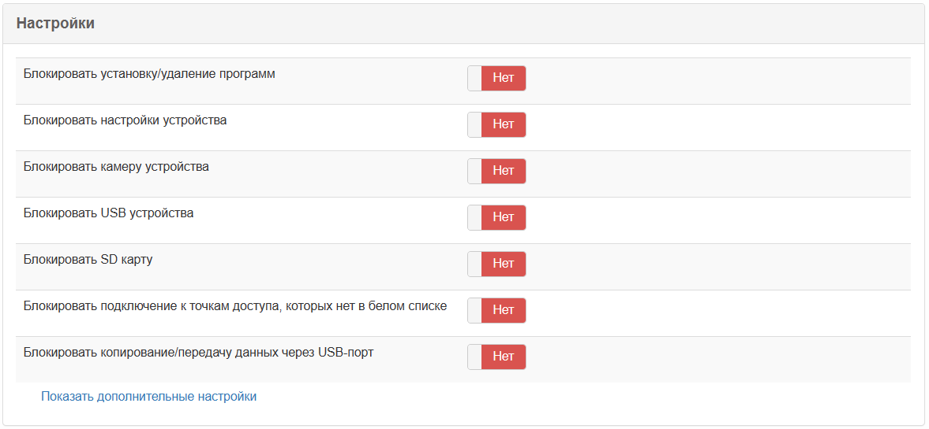
Рисунок 155 – Запрещение отдельных операций

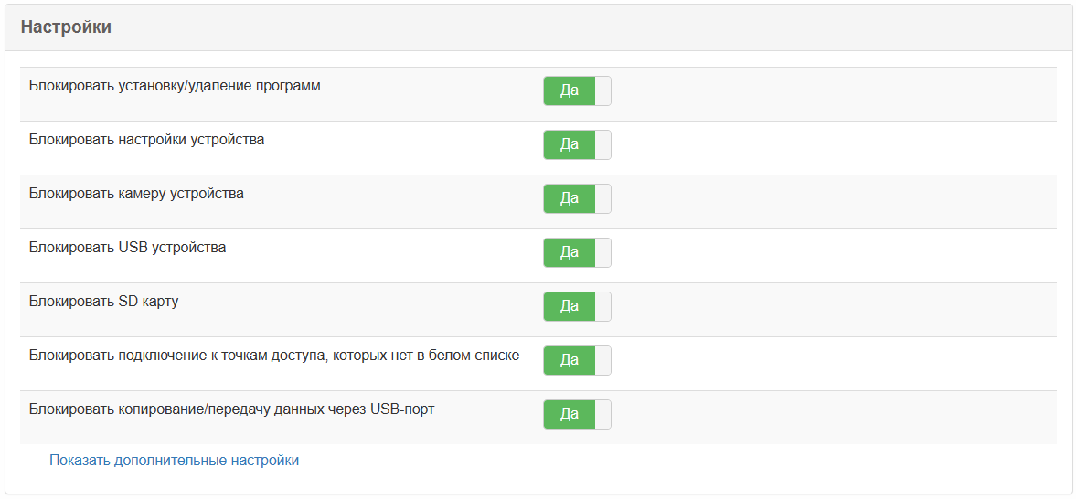
Рисунок 156 – Разрешение отдельных операций

У пользователя есть возможность расширить список настроек ограничений кастомизации ПУ. Для отображения списка дополнительных настроек необходимо нажать на кнопку «Показать дополнительные настройки» (см. Рисунок 157). После нажатия на кнопку раскрывается список дополнительных настроек по следующим параметрам (см. Рисунок 158):
- блокировка редактирования точек доступа Wi-Fi;
- блокировка включения режима полета;
- блокировка включения параметра «Неизвестные источники»;
- блокировка изменения настроек Bluetooth;
- блокировка настройки учетных записей;
- блокировка настройки VPN;
- блокировка настройки даты и времени;
- блокировка настройки модема и портативных точек доступа;
- блокировка сброса настроек сети;
- блокировка сброса настроек до заводских;
- блокировка настройки мобильных сетей;
- блокировка изменения приложений;
- блокировка исходящих звонков;
- блокировка входящих/исходящих СМС.
Данные параметры также имеют два возможных значения: изменения заблокированы либо разрешены для изменения пользователем.

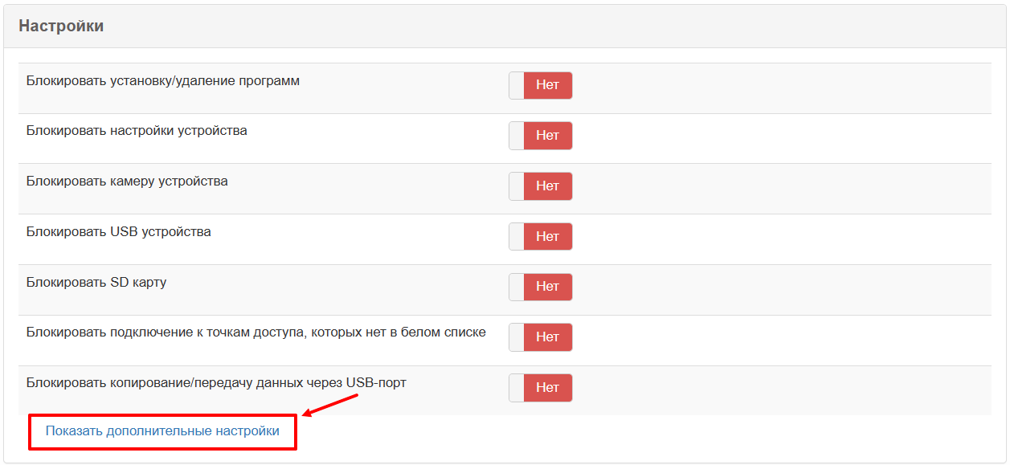
Рисунок 157 – Кнопка «Показать дополнительные настройки»
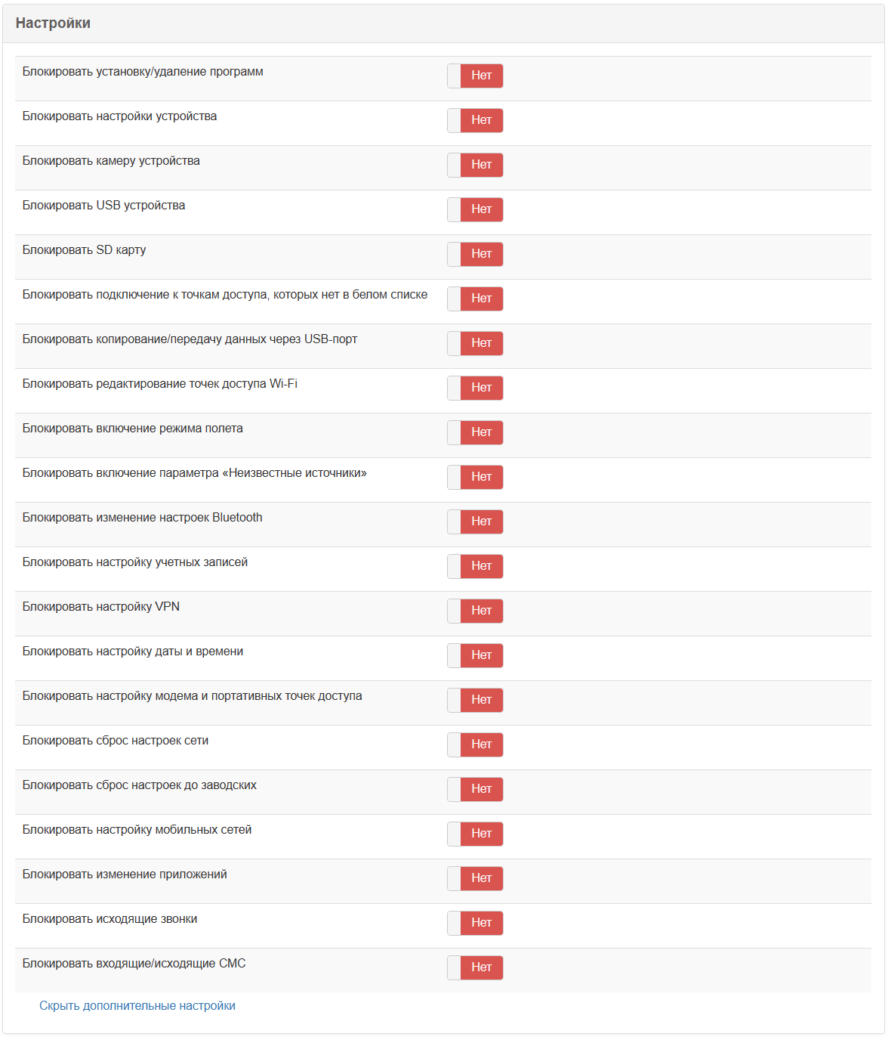
Рисунок 158 – Расширенный список настроек ограничений кастомизации ПУ

Вместе с этим, у пользователя есть возможность скрыть список дополнительных настроек. Для этого необходимо нажать на кнопку «Скрыть дополнительные настройки»
(см. Рисунок 159). После нажатия на кнопку список дополнительных настроек скроется.

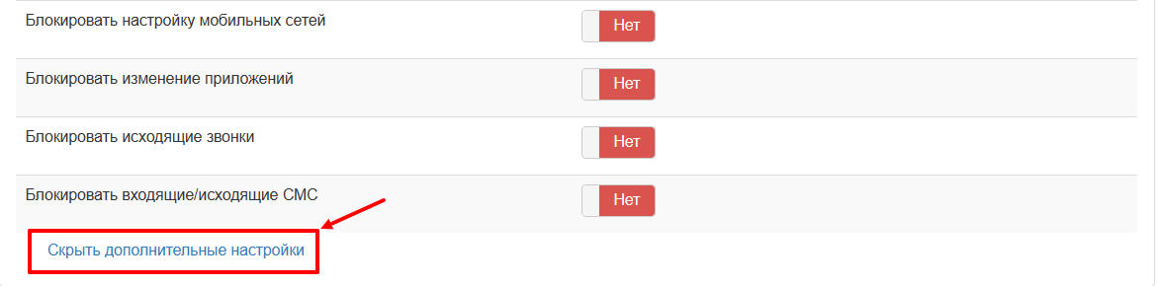
Рисунок 159 – Кнопка «Скрыть дополнительные настройки»

- В блоке «Блокировать передачу данных в сторонние облачные хранилища» пользователь активирует настройки блокировки передачи данных в сторонние облачные хранилища посредством нажатия на переключатель, переводя его в активный режим (значение «Да») (см. Рисунок 160, Рисунок 161).

Рисунок 160 – Блок «Блокировать передачу данных в сторонние облачные хранилища».
Настройки неактивны

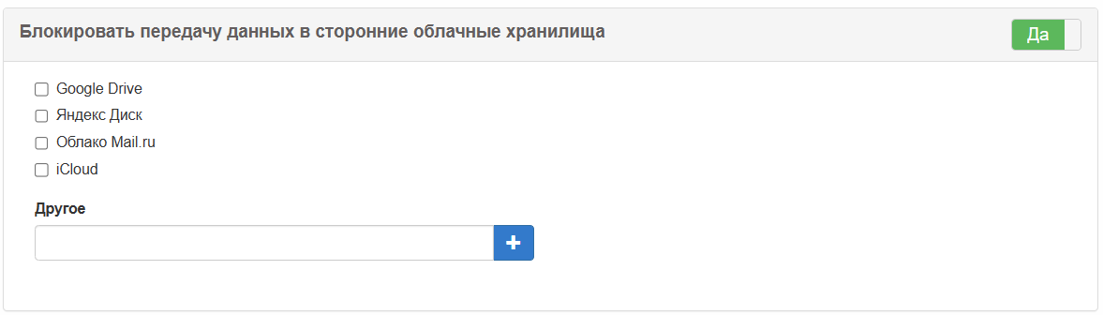
Рисунок 161 – Блок «Блокировать передачу данных в сторонние облачные хранилища».
Настройки активны

При активных настройках блокировки передачи данных в сторонние облачные хранилища у пользователя есть возможность выполнить следующие настройки
(см. Рисунок 162):
- установить запрет передачи данных в наиболее популярные облачные хранилища (см. Рисунок 162, пункт 1);
- добавить URL облачного ресурса, к которому необходимо ограничить доступ пользователя ПУ (см. Рисунок 162, пункт 2);
- удалить облачный ресурс из списка запрещенных (см. Рисунок 162, пункт 3).

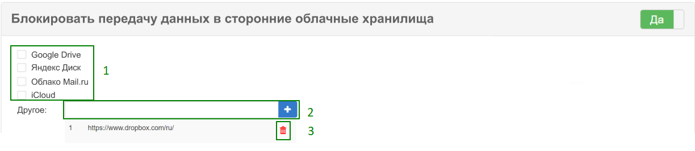
Рисунок 162 – Настройки блокировки передачи данных в сторонние облачные хранилища

- В блоке «Блокировка запуска приложений» при помощи кнопки «+» пользователь добавляет имена пакетов приложений, запуск которых на ПУ требуется запретить. Имя пакета задается в текстовом поле в данном блоке. При необходимости указания нескольких пакетов пользователь последовательно добавляет в список каждый из них. Также аналогичным образом пользователь добавляет приложения в список разрешенных приложений (см. Рисунок 163).

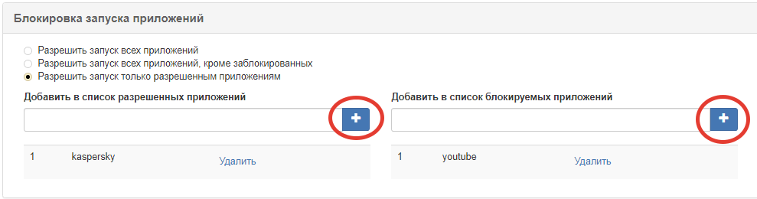
Рисунок 163 – Добавление приложений для блокировки

- В блоке «Доступ к интернет-ресурсам» пользователь устанавливает одну из следующих политик доступа к интернет-ресурсам посредством выбора соответствующей опции
(см. Рисунок 164):
- Разрешить все – ограничения на доступ к интернет-ресурсам не устанавливаются. При этом элементы «Добавить в белый список» и «Добавить в черный список» недоступны для изменения (см. Рисунок 165);
- Разрешить доступ ко всем ресурсам, кроме черного списка – режим позволяет создать черный список сайтов, доступ к которым будет заблокирован, доступ ко всем остальным сайтам будет открыт. При этом активируется элемент «Добавить в черный список» (см. Рисунок 166);
- Разрешить доступ только к белому списку – режим подразумевает доступность на ПУ только тех сайтов, которые определены администратором, остальные сайты будут недоступны. При этом активируется элемент «Добавить в белый список»
(см. Рисунок 167).
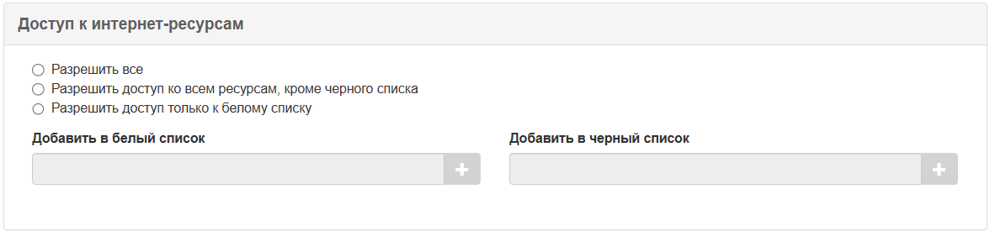
Рисунок 164 – Настройка доступа к интернет-ресурсам

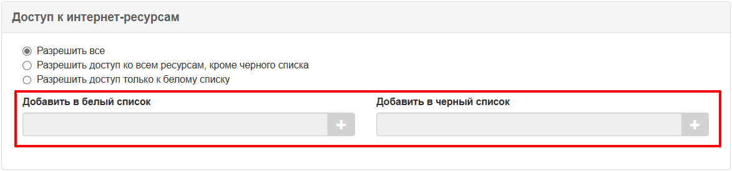
Рисунок 165 – Выбор опции «Разрешить все».
Элемент «Добавить в черный список» и «Добавить в белый список» недоступны для изменения

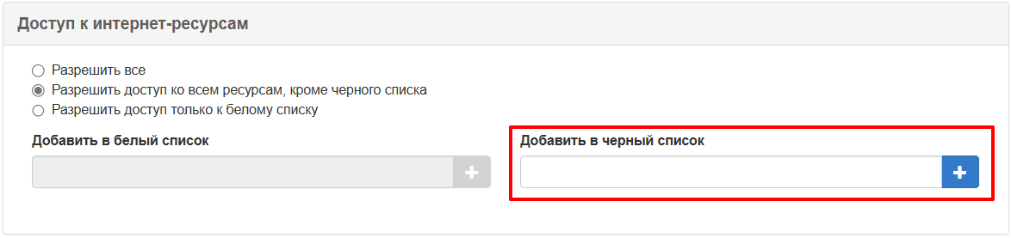
Рисунок 166 – Выбор опции «Разрешить доступ ко всем ресурсам, кроме черного списка».
Элемент «Добавить в черный список» активный

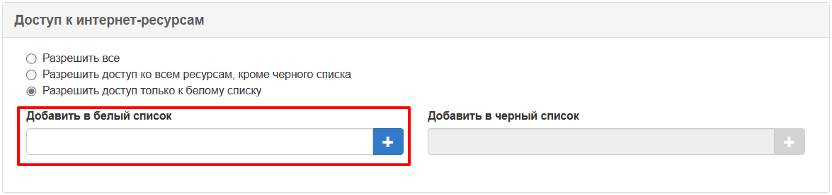
Рисунок 167 – Выбор опции «Разрешить доступ только к белому списку».
Элемент «Добавить в белый список» активный

- В блоке «Настройка безопасности» пользователь устанавливает параметры аутентификации ПУ (см. Рисунок 168):
- Минимальная длина ПИН-кода – длина пароля (ПИН-кода) не менее шести символов, состоящих из цифр от 0 до 9. При генерации ПИН-кода учитывается его длина из данного параметра;
- Максимальное количество неуспешных попыток аутентификации до блокировки – максимальное количество неуспешных попыток ввода неправильного пароля до блокировки. В случае достижения максимального количества неуспешных попыток аутентификации может выполниться одно из условий блокировки;
- Действие при превышении неуспешных попыток входа на планшете:
  - Заблокировать устройство – ПУ блокируется, без оповещения;
  - Заблокировать устройство и отправить уведомление администратору – ПУ блокируется с отправкой уведомления администратору;
- Время блокировки ПУ (мс) – блокировка ПУ в случае достижения установленного максимального количества неуспешных попыток аутентификации на время;
- Время блокировки экрана – блокировка ПУ в случае превышения времени установленного периода бездействия.
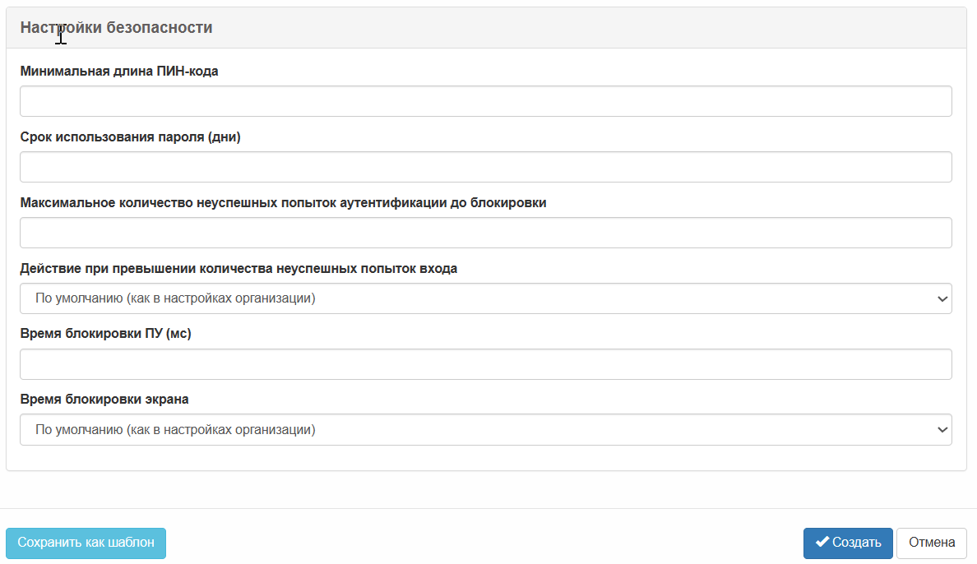

Рисунок 168 – Настройка параметров аутентификации ПУ

Примечание: По умолчанию параметры наследуются от Организации.
- Для сохранения и создания конфигурации пользователь нажимает кнопку «Создать» (см. Рисунок 169), для отмены создания конфигурации пользователь нажимает кнопку «Отмена» (см. Рисунок 170). Система осуществляет операции по созданию или отмены создания конфигурации.

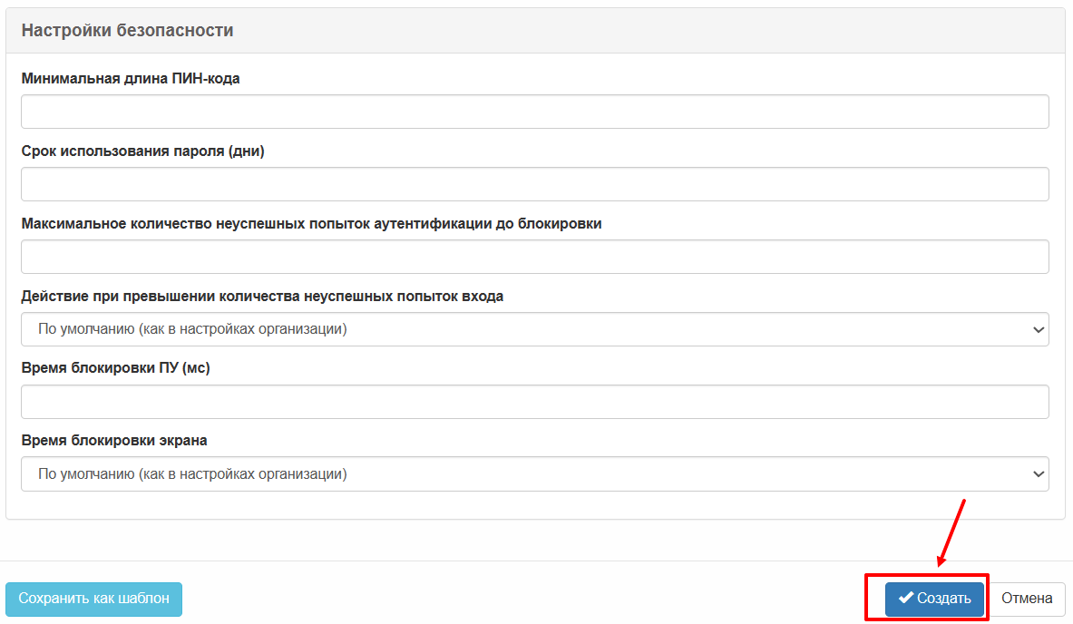
Рисунок 169 – Кнопка для создания конфигурации

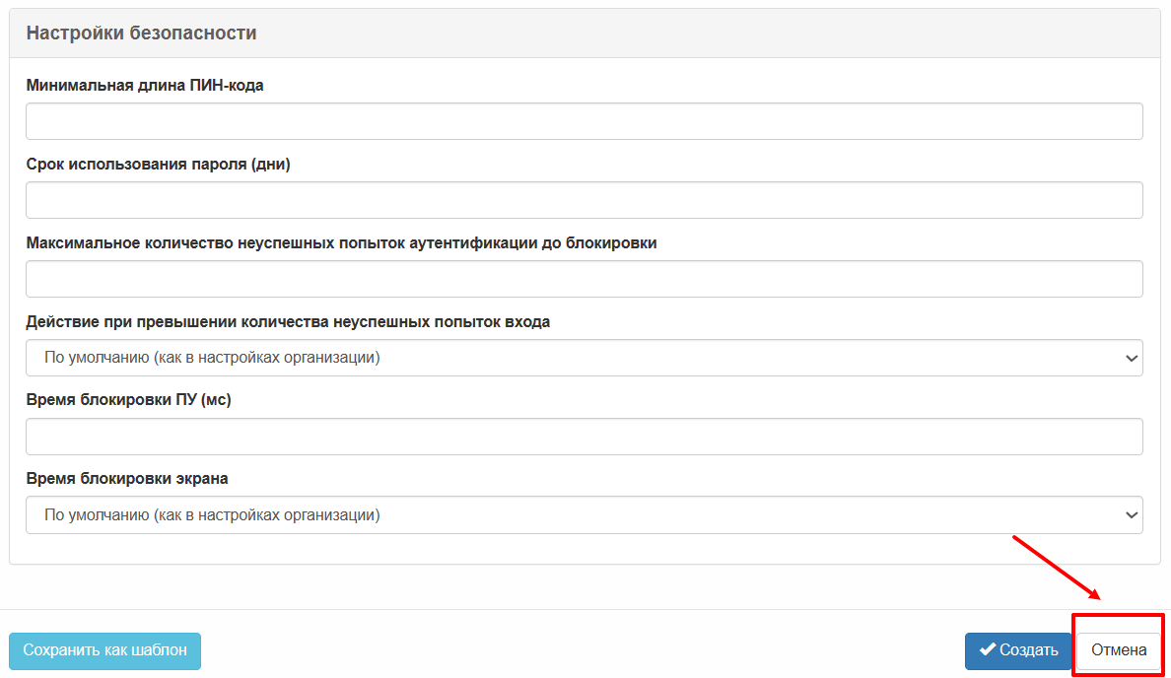
Рисунок 170 – Кнопка для отмены внесенных данных на форму новой конфигурации

- При создании конфигурации все изменения сохраняются только после нажатия кнопки «Создать», при закрытии веб-страницы, веб-браузера или выключении компьютера введенные изменения будут потеряны.

Редактирование конфигураций ПУ
Название сценария: «Редактирование конфигураций ПУ».
Участники (Роли): «Администратор Системы», «Администратор организации», Система.
Предусловия: пользователь авторизован в Системе с ролью «Администратор организации».
Для редактирования существующих в Системе конфигураций пользователю необходимо выполнить следующие шаги сценария:
- В главном окне Системы пользователь выбирает пункт меню «Конфигурации». Система отображает вкладку «Конфигурации» с интерфейсом просмотра и управления конфигурациями (см. Рисунок 115).
- Пользователь производит выбор необходимой конфигурации, при необходимости воспользовавшись функциями сортировки и просмотра страниц (описаны в
пункте 4.10.2). Пользователь нажимает кнопку редактирования справа от названия необходимой конфигурации.
Система отображает окно редактирования конфигурации (см. Рисунок 171 –
Рисунок 173).
Механизм редактирования конфигурации аналогичен механизму создания, описанному в пункте 4.10.3.
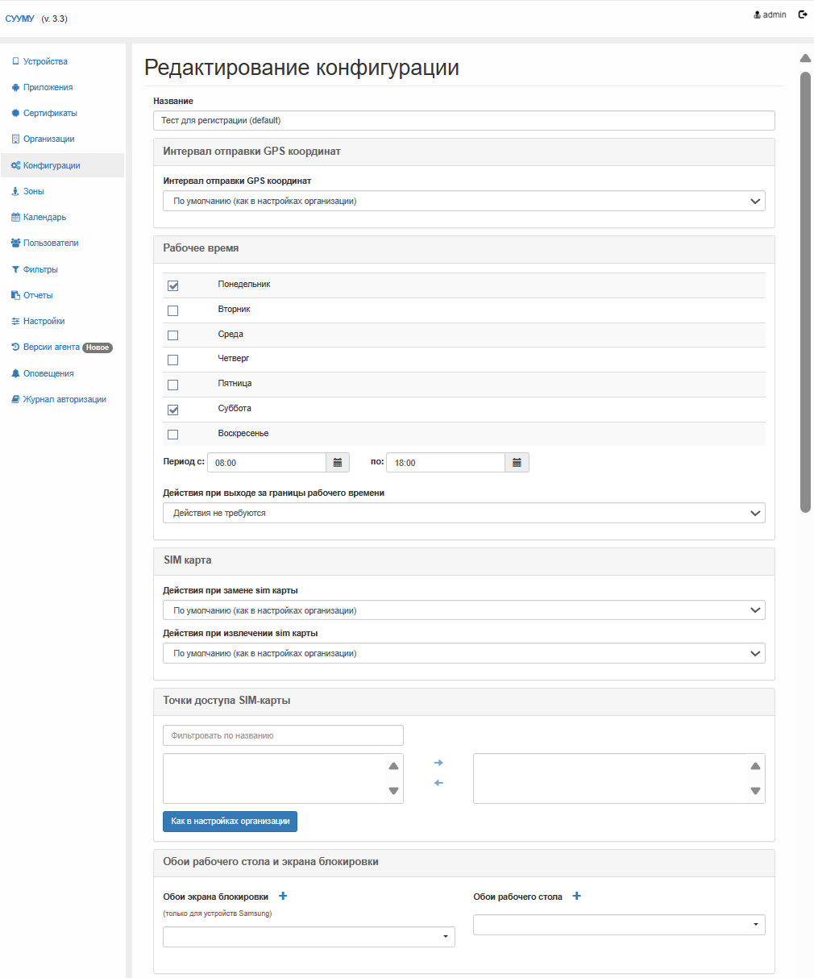
Рисунок 171 – Интерфейс редактирования конфигурации (часть 1)
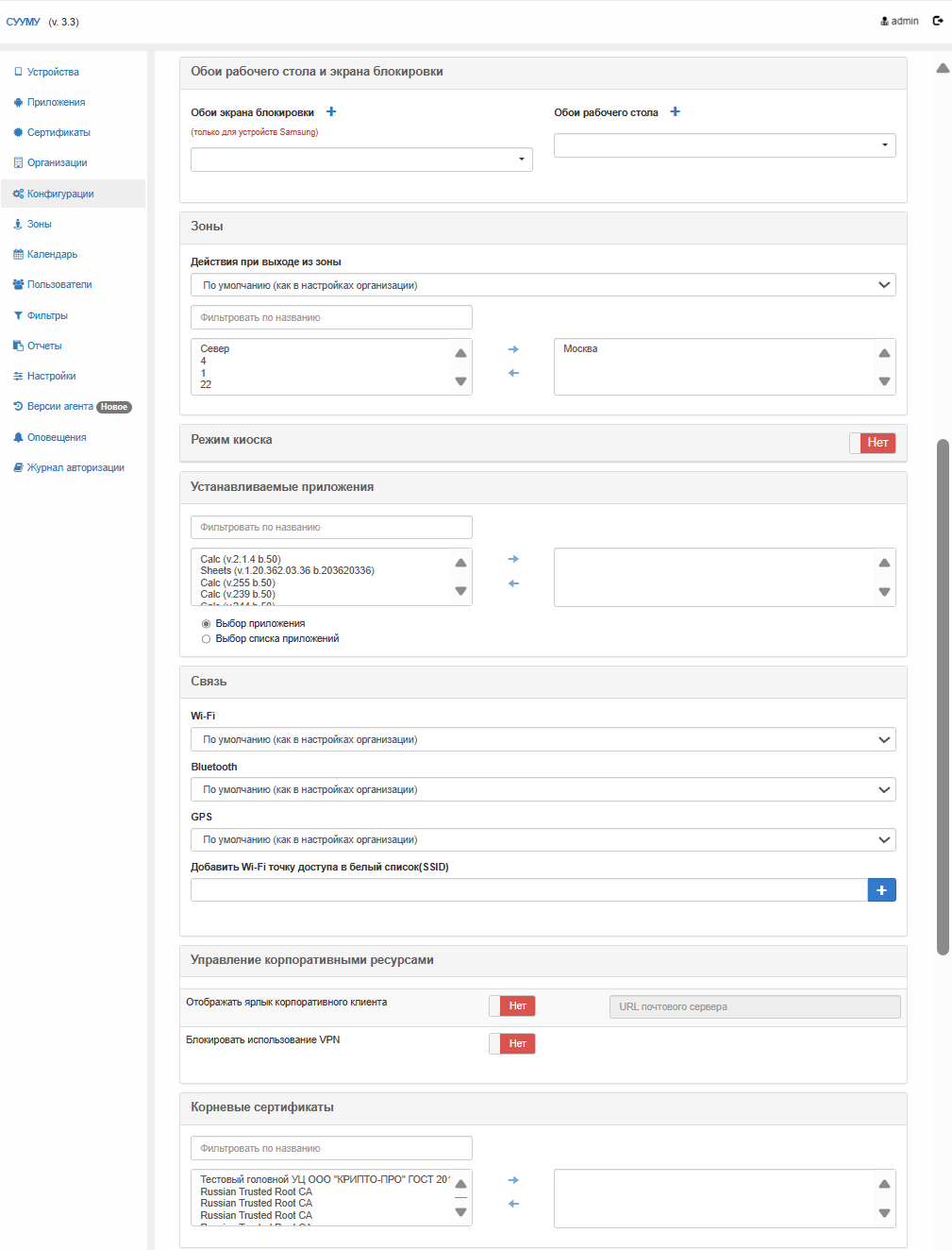
Рисунок 172 – Интерфейс редактирования конфигурации (часть 2)
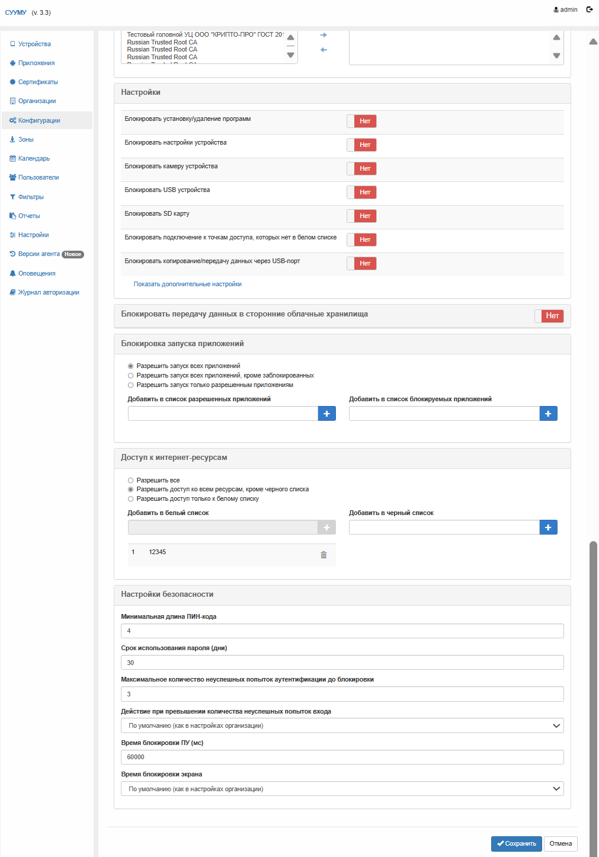
Рисунок 173 – Интерфейс редактирования конфигурации (часть 3)
- Для сохранения изменений конфигурации пользователь нажимает на кнопку «Сохранить» (см. Рисунок 174), для отмены изменений конфигурации и выхода пользователь нажимает кнопку «Отмена» (см. Рисунок 175). Система осуществляет операции по сохранению или отмене изменений конфигурации.

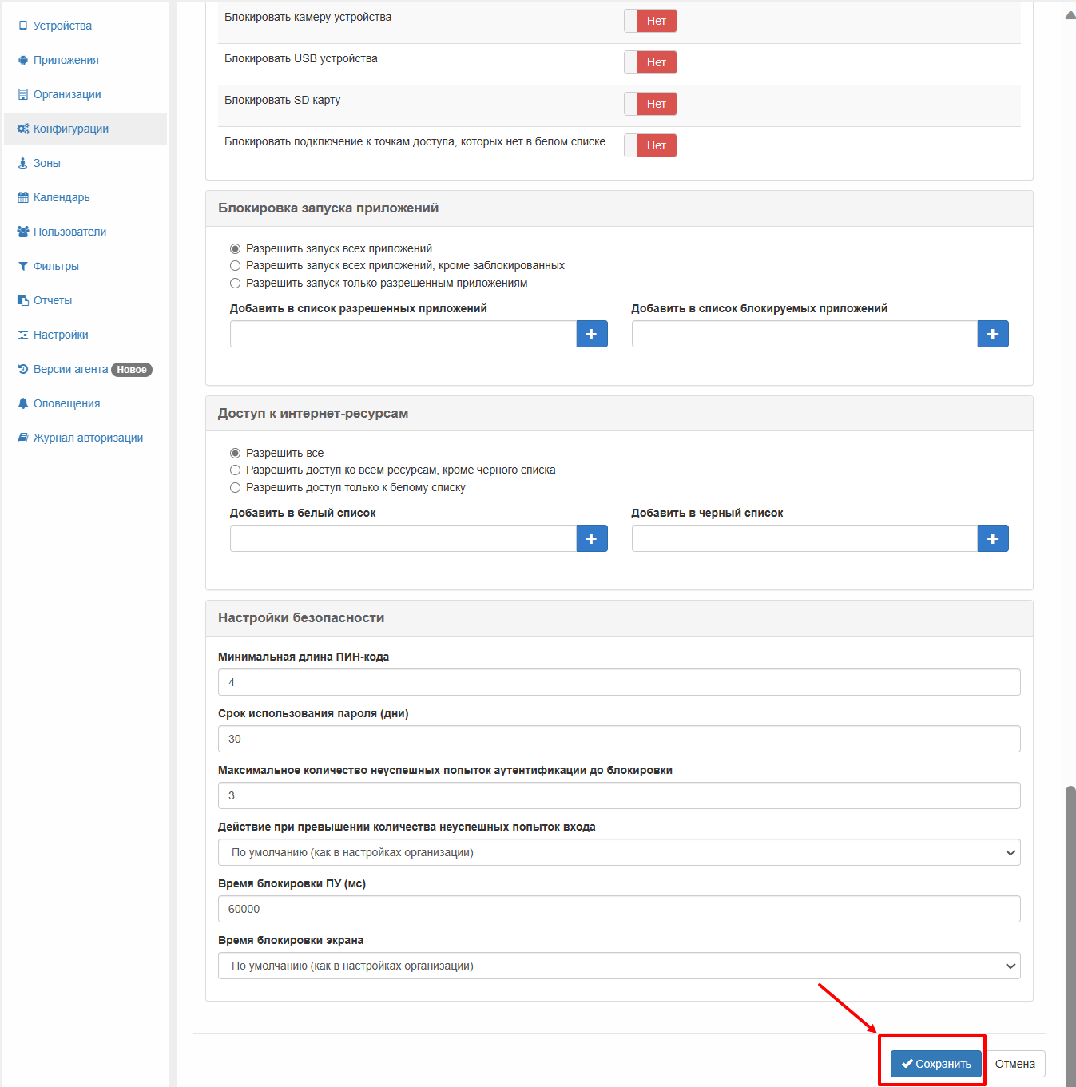
Рисунок 174 – Кнопка для сохранения изменений конфигурации

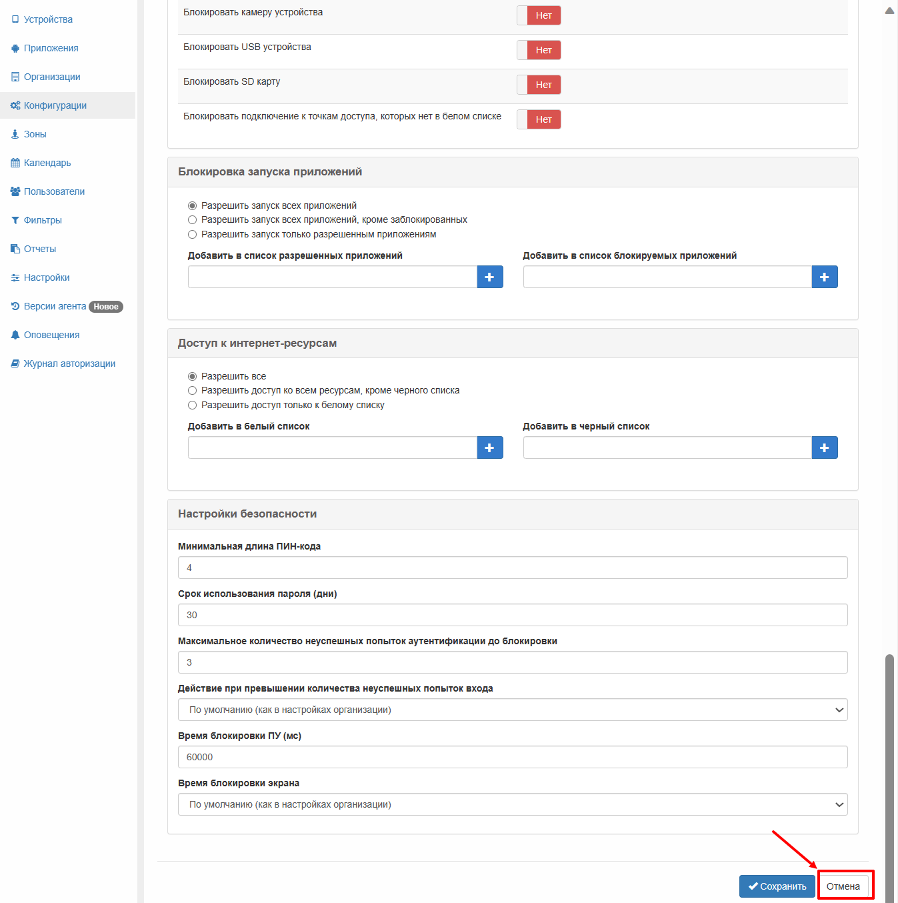
Рисунок 175 – Кнопка для отмены изменений конфигурации

При удалении конфигурации, которую используют устройства, пользователю отображается информационное окно, которое содержит следующее сообщение: «Конфигурация не может быть удалена, т.к. ее используют зарегистрированные устройства».

Просмотр статуса применения конфигурации на ПУ
Название сценария: «Просмотр статуса применения конфигурации на ПУ».
Участники (Роли): «Администратор Системы», «Администратор организации», Система.
Предусловия: пользователь авторизован в Системе с ролью «Администратор организации».
Для просмотра статуса применения конфигурации на ПУ пользователю необходимо выполнить следующие шаги сценария:
- В главном окне Системы пользователь выбирает пункт меню «Конфигурации». Система отображает вкладку «Конфигурации» с интерфейсом просмотра и управления конфигурациями (см. Рисунок 115).
- Пользователь нажимает на кнопку «Добавить конфигурацию» (см. Рисунок 121).
- Пользователь вводит название в соответствующее поле и заполняет параметры настроек конфигурации, после чего нажимает на кнопку «Создать» (см. Рисунок 169).
- Пользователь переходит в раздел «Устройства» на вкладку «Список устройств» и переходит на карточку устройства, которое принадлежит организации, выбранной на шаге 3.
- Пользователь переходит на вкладку «Состояние устройства» на странице «Редактирование устройства» и нажимает на кнопку «Синхронизировать»
(см. Рисунок 52).
- Пользователь переходит в раздел «Устройства». Система отображает пользователю экранную форму раздела «Устройства» вкладки «Список устройств», где представлен перечень ПУ. Статус применения конфигурации отображается посредством окрашивания названия конфигурации в табличной форме с перечнем ПУ в столбце «Конфигурация»:
- в случае, когда конфигурация применена, цвет шрифта – зеленый (см. Рисунок 176, пункт 2);
- в случае, когда конфигурация не применена, цвет шрифта – красный
(см. Рисунок 176, пункт 1);
- в случае, когда конфигурация применена частично, цвет шрифта – оранжевый;
- для существующих ПУ, у которых еще не было конфигурации, цвет шрифта – стандартный.
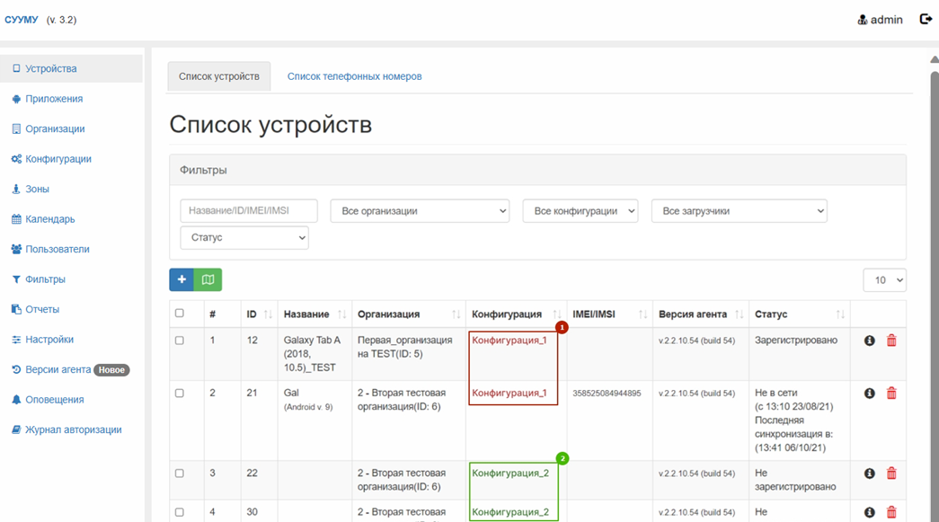
Рисунок 176 – Экранная форма страницы раздела «Устройства» вкладки «Список устройств»

Просмотр шаблонов конфигураций ПУ
Название сценария: «Просмотр шаблонов конфигураций ПУ».
Участники (Роли): «Администратор Системы», «Администратор организации», Система.
Предусловия: пользователь авторизован в Системе с ролью «Администратор организации».
Для просмотра списка шаблонов конфигураций ПУ пользователю необходимо выполнить следующие шаги сценария:
- В главном окне Системы пользователь выбирает пункт меню «Конфигурации». Система отображает вкладку «Конфигурации» с интерфейсом просмотра и управления конфигурациями (см. Рисунок 115).
- Пользователь нажимает в верхней части экрана на вкладку «Шаблоны конфигураций» (см. Рисунок 177). Система отображает интерфейс вкладки «Шаблоны конфигураций» (см. Рисунок 178).
- При просмотре списка шаблонов конфигураций пользователь изменяет настройки выводимого списка:
- сортировка по названию, номеру (см. Рисунок 179);
- сортировка в прямом и обратном порядках (см. Рисунок 179);
- изменение количества отображаемых на одной странице конфигураций
(см. Рисунок 179);
- если список шаблонов конфигураций занимает более одной страницы, доступна постраничная навигация.
Система осуществляет сортировку по выбранным параметрам.

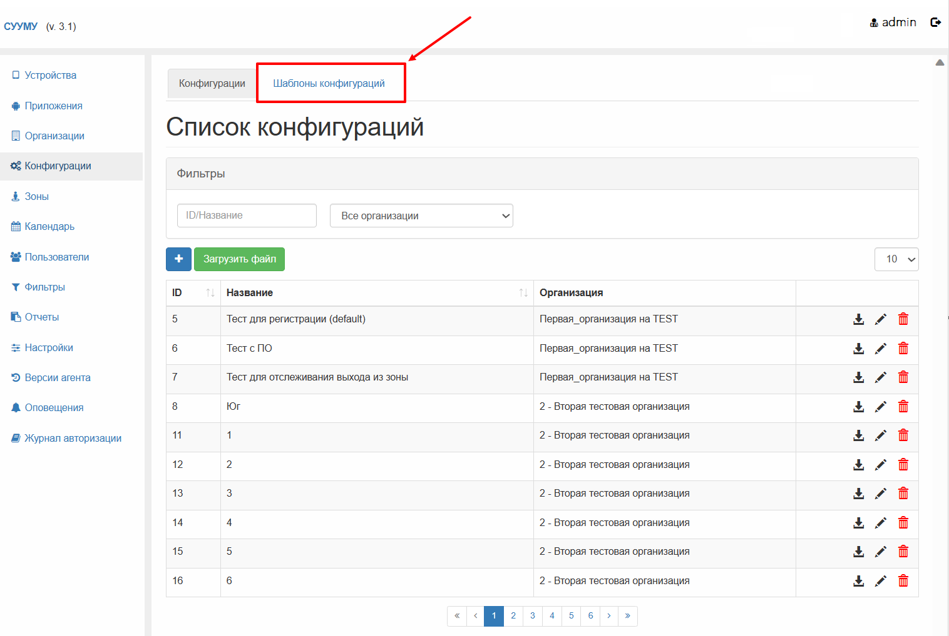
Рисунок 177 – Вкладка «Шаблоны конфигураций»

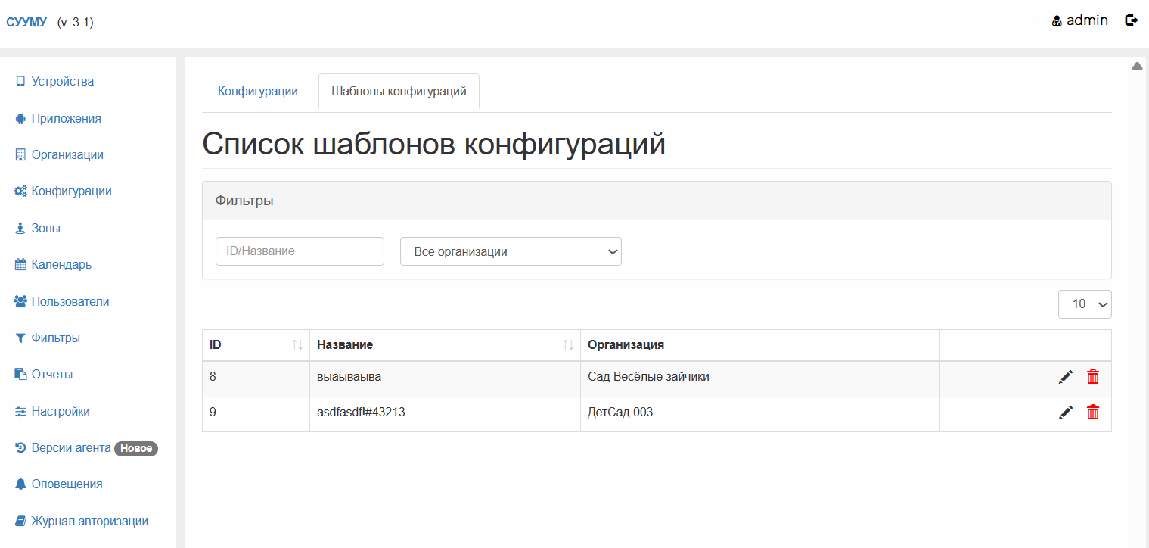
Рисунок 178 – Интерфейс вкладки «Шаблоны конфигураций»

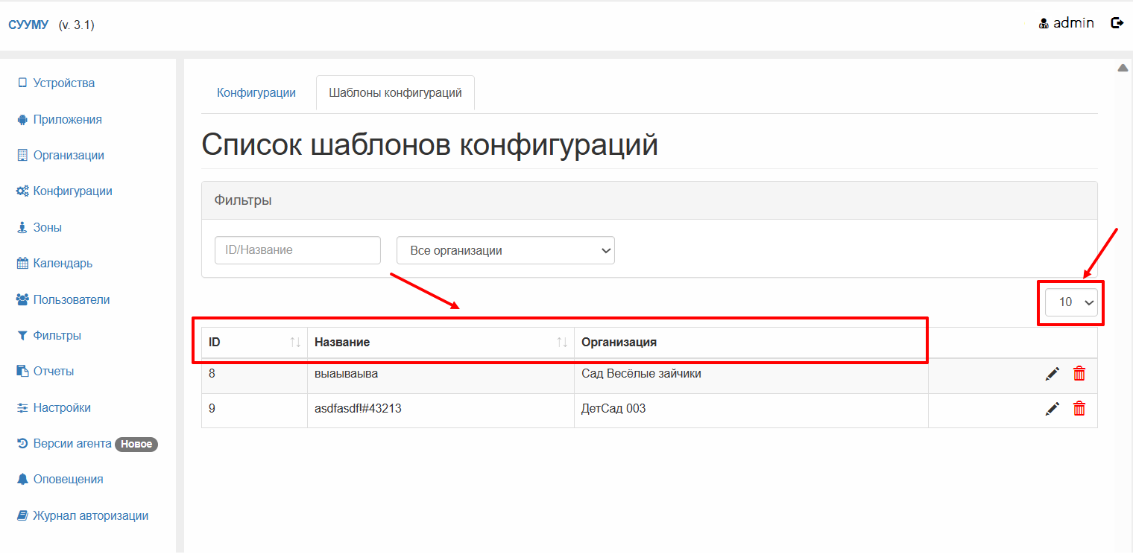
Рисунок 179 – Настройки выводимого списка

- Пользователь удаляет шаблон конфигурации в списке при помощи кнопки удаления
(см. Рисунок 180). Система осуществляет операцию по удалению шаблона конфигурации из списка.

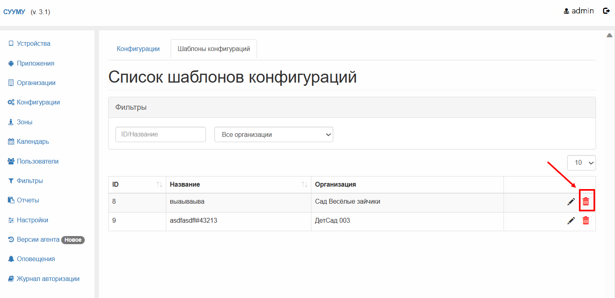
Рисунок 180 – Удаление шаблона конфигурации из списка

Операция удаления шаблона конфигурации является необратимой: после удаления шаблона конфигурации его можно заново создать только в ручном режиме.
- Свойства каждого из шаблонов конфигураций пользователь просматривает и редактирует по нажатию кнопки редактирования (см. Рисунок 204). Система осуществляет операции по просмотру и редактированию шаблона конфигурации. Механизм просмотра и редактирования описан в пункте 4.10.8.

Создание шаблона конфигурации ПУ
Название сценария: «Создание шаблона конфигурации ПУ».
Участники (Роли): «Администратор Системы», «Администратор организации», Система.
Предусловия: пользователь авторизован в Системе с ролью «Администратор организации».
Для создания шаблона конфигурации ПУ пользователю необходимо выполнить следующие шаги сценария:
- В главном окне Системы пользователь выбирает пункт меню «Конфигурации». Система отображает вкладку «Конфигурации» с интерфейсом просмотра и управления конфигурациями (см. Рисунок 115).
- Пользователь нажимает на кнопку «Добавить конфигурацию» (см. Рисунок 121).
- Пользователь вводит название в соответствующее поле и заполняет параметры настроек конфигурации (см. 4.10.3), после чего нажимает на кнопку «Сохранить как шаблон»
(см. Рисунок 181).
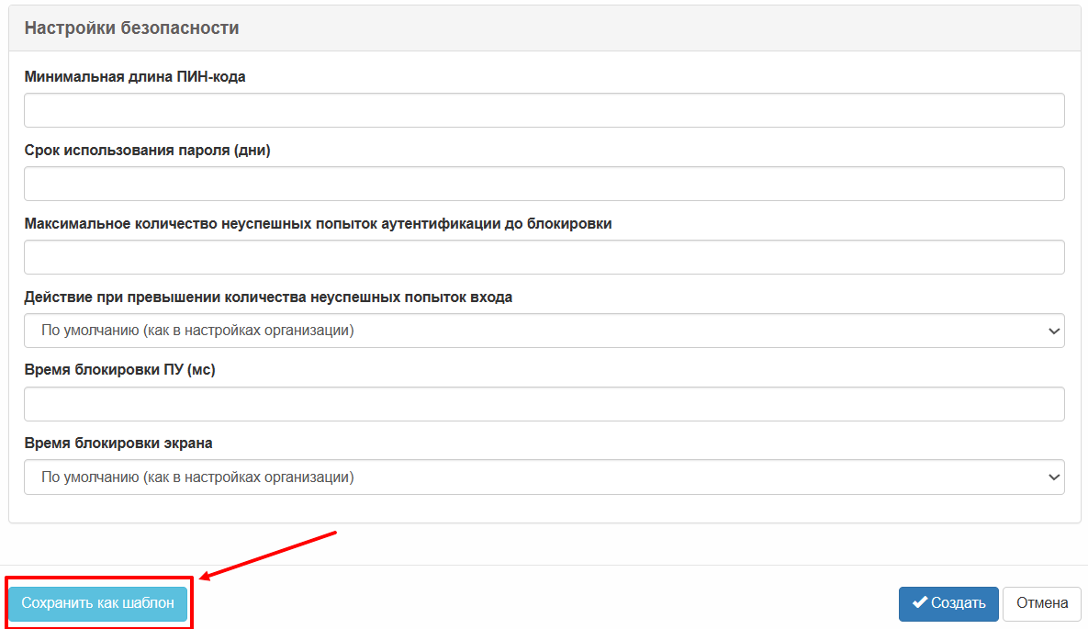
Рисунок 181 – Кнопка создания шаблона

- Отображается диалоговое окно подтверждения создания шаблона, которое содержит следующее информационное сообщение «Вы действительно хотите сохранить установленные настройки конфигурации в качестве шаблона?» и функциональные кнопки «Сохранить/Отмена» (см. Рисунок 182).

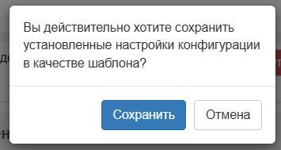
Рисунок 182 – Информационное сообщение «Вы действительно хотите сохранить установленные настройки конфигурации в качестве шаблона?»

- При нажатии на кнопку «Сохранить» производится проверка на наличие одноименного шаблона в Системе. В случае, если Система содержит шаблон с названием, который соответствует названию на экранной форме добавления новой конфигурации, отображается информационное сообщение: «Шаблон с подобным названием уже существует. Пожалуйста, внесите изменения в поле «Название» и повторите попытку сохранения данных» (см. Рисунок 183).
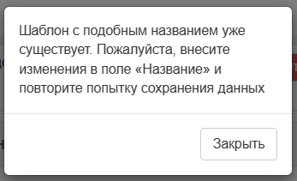
Рисунок 183 – Информационное сообщение: «Шаблон с подобным названием уже существует. Пожалуйста, внесите изменения в поле «Название» и повторите попытку сохранения данных»

Редактирование шаблона конфигурации ПУ
Название сценария: «Редактирование шаблона конфигурации ПУ».
Участники (Роли): «Администратор Системы», «Администратор организации», Система.
Предусловия: пользователь авторизован в Системе с ролью «Администратор организации».
Для редактирования существующих в Системе конфигураций пользователю необходимо выполнить следующие шаги сценария:
- В главном окне Системы пользователь выбирает пункт меню «Конфигурации». Система отображает вкладку «Конфигурации» с интерфейсом просмотра и управления конфигурациями (см. Рисунок 115).
- Пользователь нажимает в верхней части экрана на вкладку «Шаблоны конфигураций»
(см. Рисунок 177). Система отображает интерфейс вкладки «Шаблоны конфигураций»
(см. Рисунок 178).
- Пользователь производит выбор необходимого шаблона конфигурации, при необходимости воспользовавшись функциями сортировки и просмотра страниц (описаны в пункте 4.10.6). Пользователь нажимает кнопку редактирования справа от названия необходимого шаблона конфигурации.
- Система отображает окно редактирования шаблона конфигурации (см. Рисунок 184 – Рисунок 186).
- Механизм редактирования шаблона конфигурации аналогичен механизму создания, описанному в пункте 4.10.7.
- 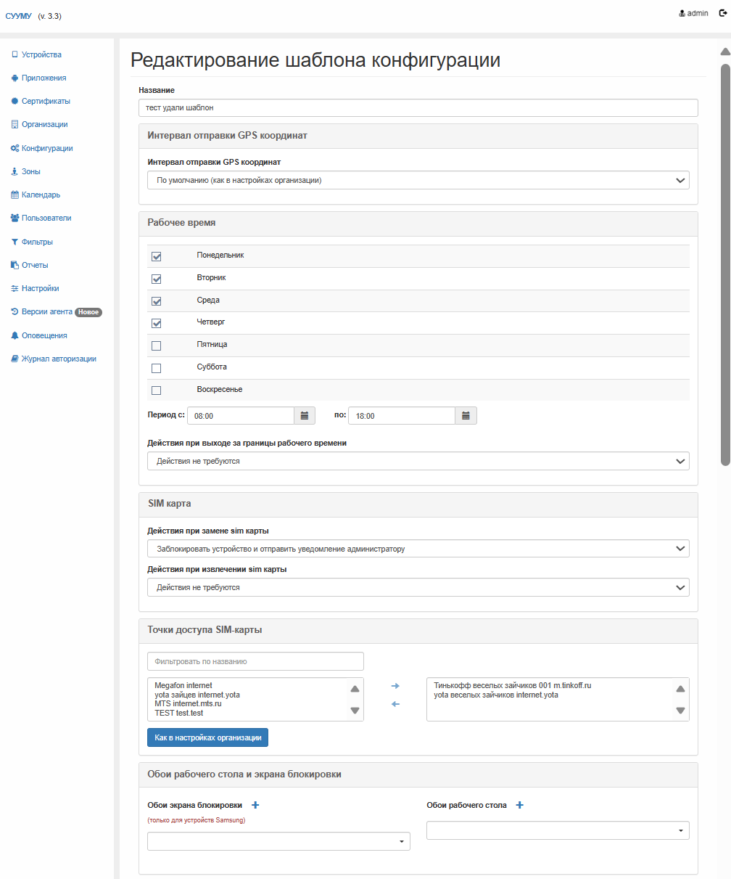
- Рисунок 184 – Интерфейс редактирования шаблона конфигурации (часть 1)

- 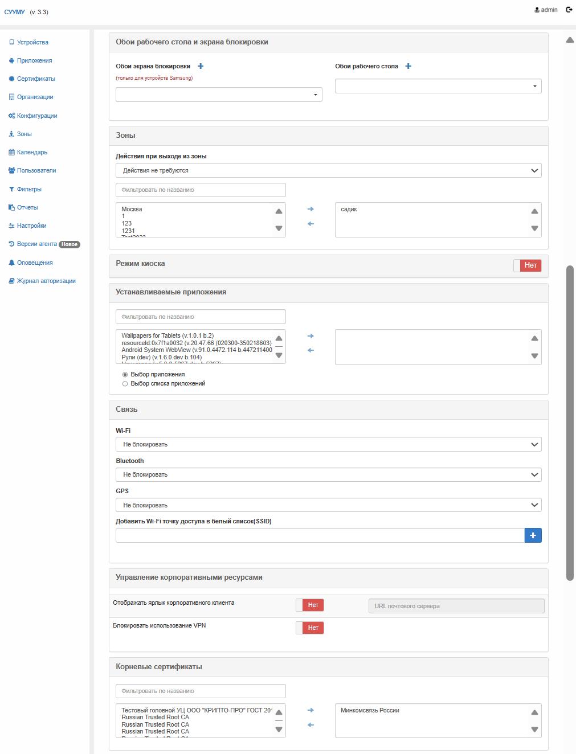
- Рисунок 185 – Интерфейс редактирования шаблона конфигурации (часть 2)
- 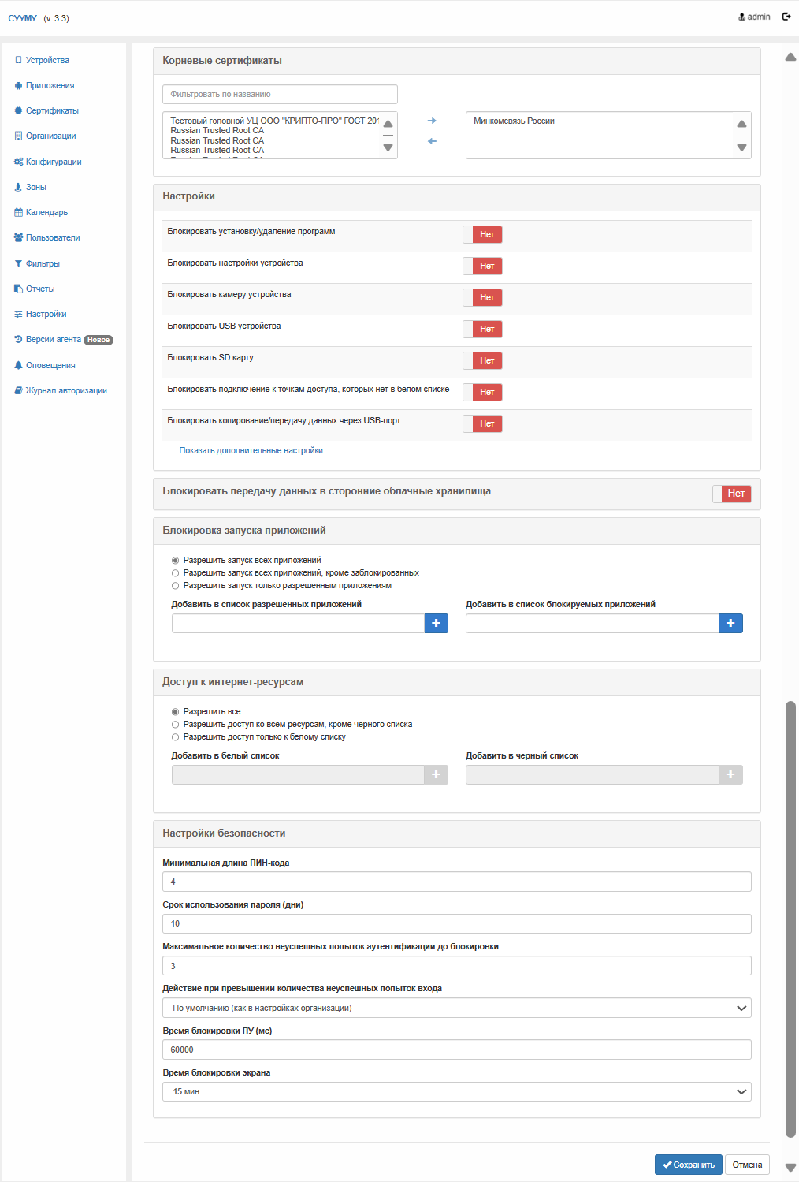
- Рисунок 186 – Интерфейс редактирования шаблона конфигурации (часть 3)
- После корректного внесения изменений на экранной форме редактирования шаблона конфигурации пользователь нажимает на кнопку «Сохранить» (см. Рисунок 187). Для отмены внесения изменений шаблона конфигурации (без сохранения) и выхода пользователь нажимает кнопку «Отмена» (см. Рисунок 188). Система осуществляет операции по сохранению или отмене изменений шаблона конфигурации.

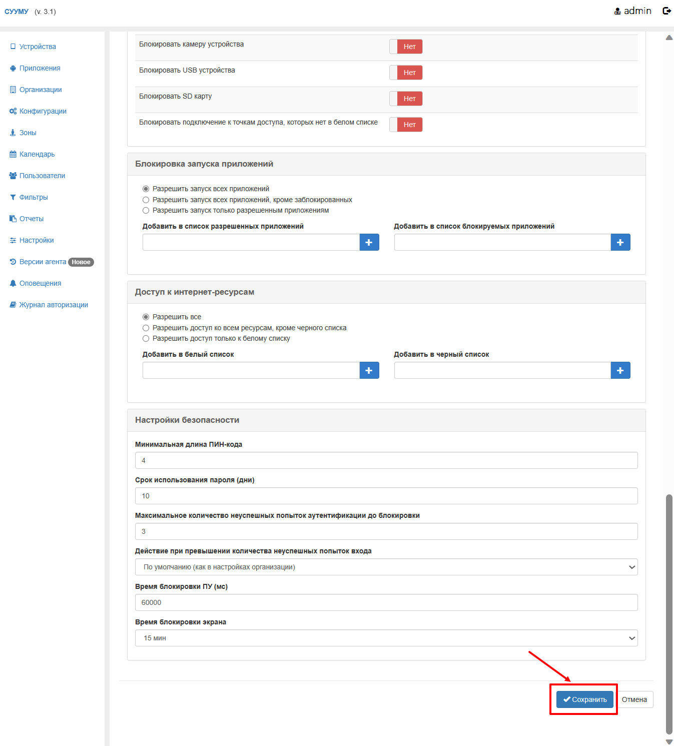
Рисунок 187 – Кнопка для сохранения изменений шаблона конфигурации

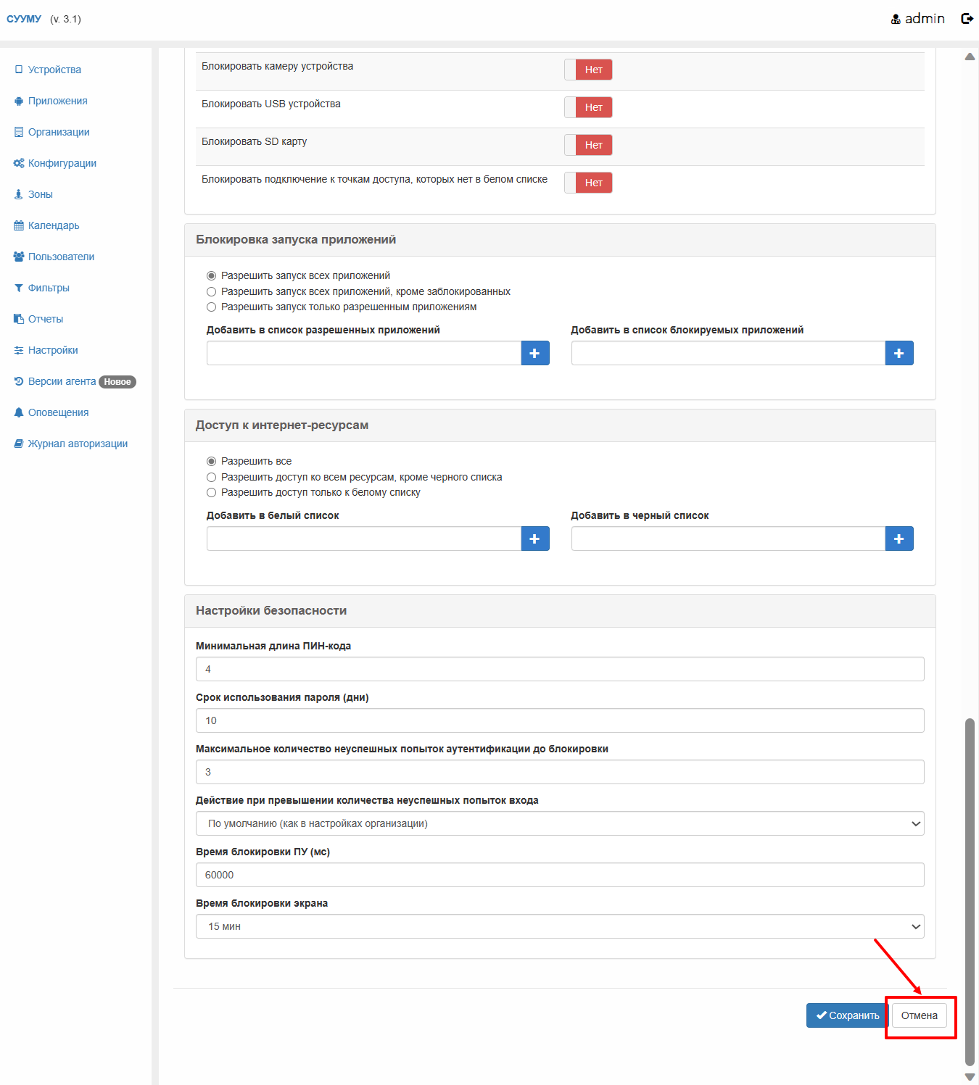
Рисунок 188 – Кнопка для отмены изменений шаблона конфигурации

- Для удаления шаблона конфигурации пользователь нажимает на соответствующий значок в столбце доступных действий на экранной форме «Список шаблонов конфигураций» (см. Рисунок 189). После чего, отображается диалоговое окно подтверждения со следующим сообщением: «Вы уверены, что хотите удалить шаблон конфигурации?» и функциональными кнопками «Удалить/Отмена» (см. Рисунок 190).

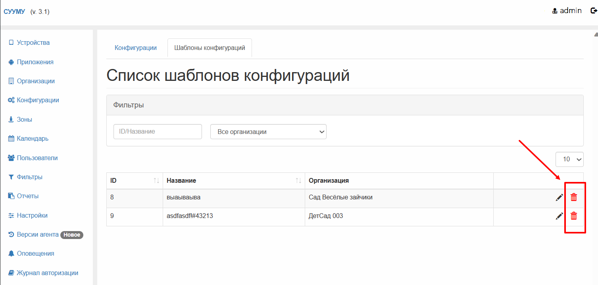
Рисунок 189 – Кнопка удаления шаблона конфигурации

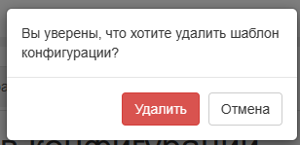
Рисунок 190 – Диалоговое окно подтверждения удаления шаблона конфигурации

Настройка действия Системы на извлечение/замену SIM-карты
Настройка действия Системы на извлечение/замену SIM-карты описана в пункте 4.10.3.

Разрешенные зоны

Создание и редактирование разрешенных зон для ПУ
Название сценария: «Создание и редактирование разрешенных зон для ПУ».
Участники (Роли): «Администратор Системы», «Администратор организации», Система.
Предусловия: пользователь авторизован в Системе с ролью «Администратор организации».
Для создания новой разрешенной зоны для ПУ пользователю необходимо выполнить следующие шаги сценария:
- В главном окне Системы пользователь выбирает пункт меню «Зоны». Система отображает интерфейс просмотра и управления разрешенными зонами
(см. Рисунок 191).

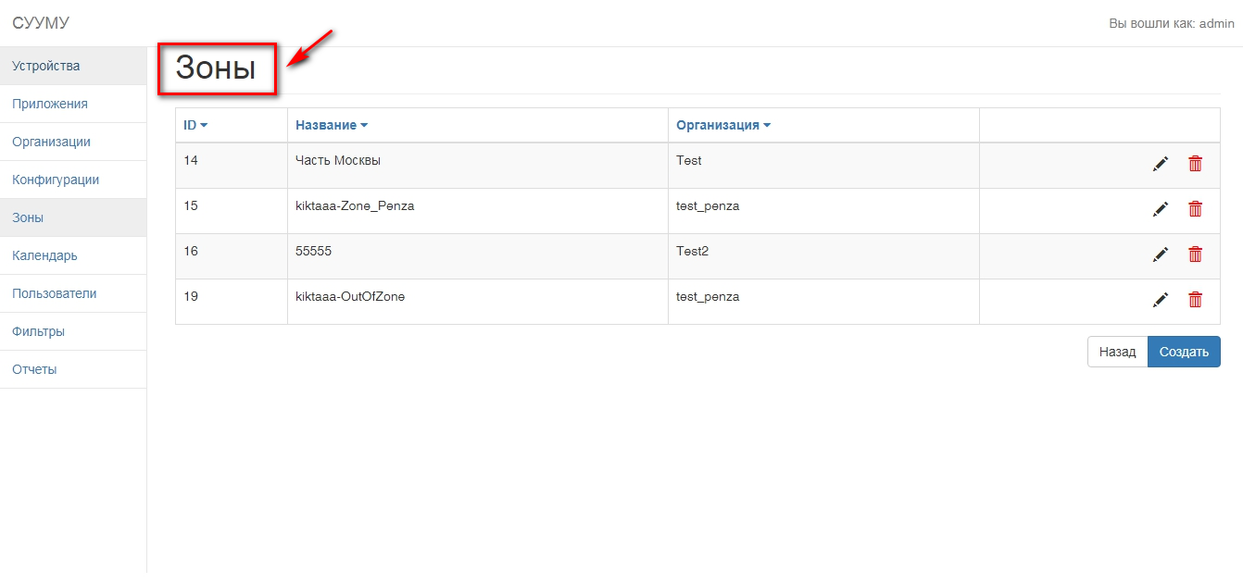
Рисунок 191 – Интерфейс просмотра и управления разрешенными зонами

- Пользователь нажимает на кнопку «Создать» (см. Рисунок 192).

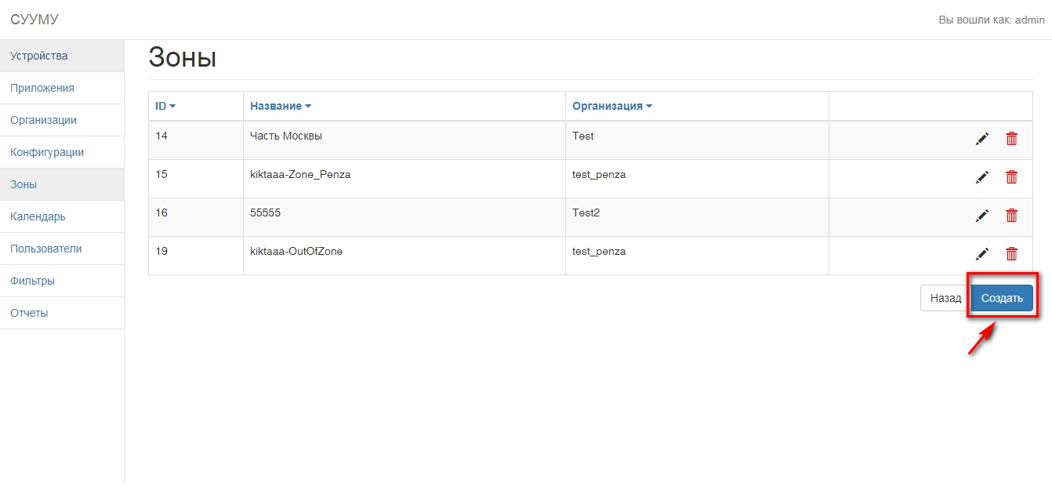
Рисунок 192 – Кнопка для создания зоны

Система отображает интерфейс добавления новой разрешенной зоны
(см. Рисунок 193).

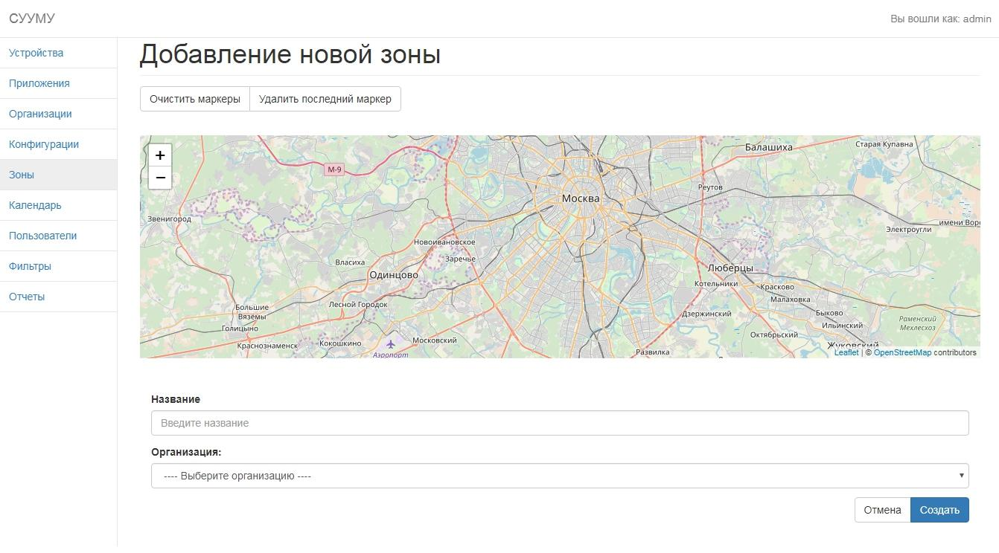
Рисунок 193 – Интерфейс добавления новой зоны

- Пользователь вводит название создаваемой зоны в поле «Название», например,
«Зона 1» (см. Рисунок 194). Поле является обязательным.

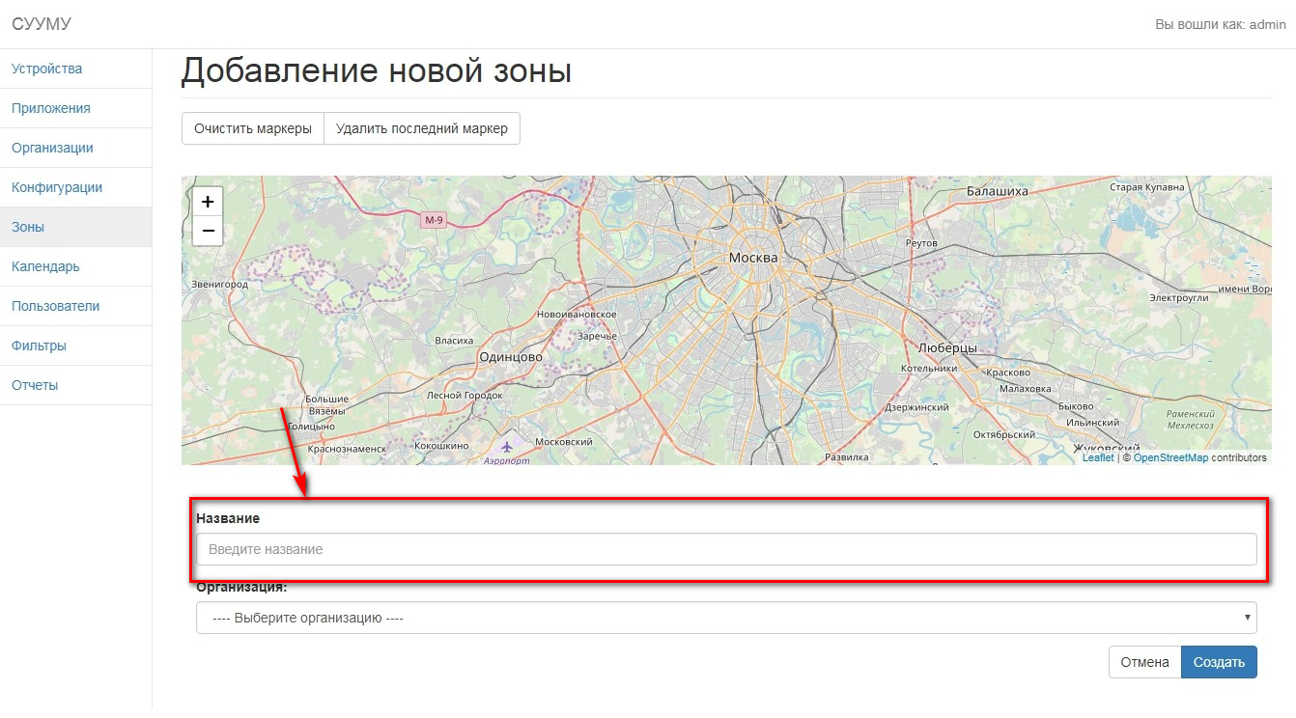
Рисунок 194 – Поле для ввода названия создаваемой зоны

Из раскрывающегося списка пользователь производит выбор организации, в которой будут использоваться устройства с данной зоной.
Пользователь нажимает левую кнопку мыши для проставления маркера на карте. Несколько маркеров создают определенную зону (см. Рисунок 195). Для удаления всех маркеров на карте пользователь нажимает нажать на кнопку «Очистить маркеры»
(см. Рисунок 196). Для удаления последнего маркера пользователь нажимает кнопку «Удалить последний маркер» (см. Рисунок 197).

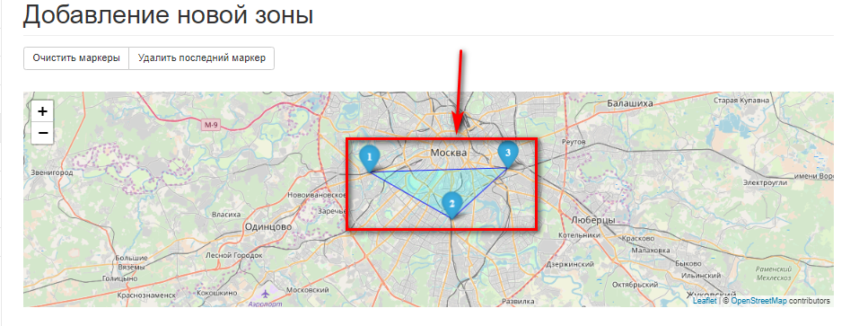
Рисунок 195 – Добавление новой зоны

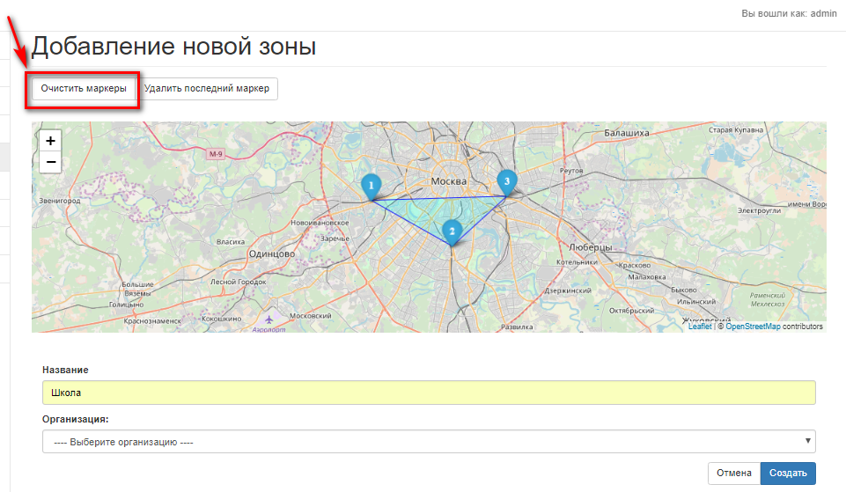
Рисунок 196 – Кнопка для удаления всех маркеров на карте

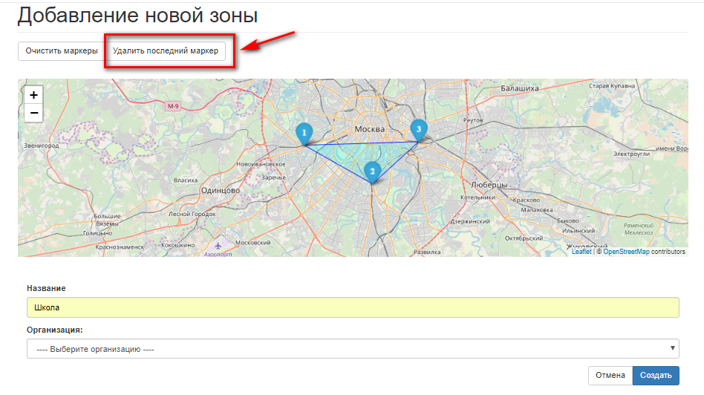
Рисунок 197 – Кнопка для удаления последнего маркера

При просмотре карты пользователь изменяет масштаб карты при помощи кнопок «+» и «-», а также перемещает карты при помощи мыши (см. Рисунок 198). Система осуществляет изменение масштаба карты.

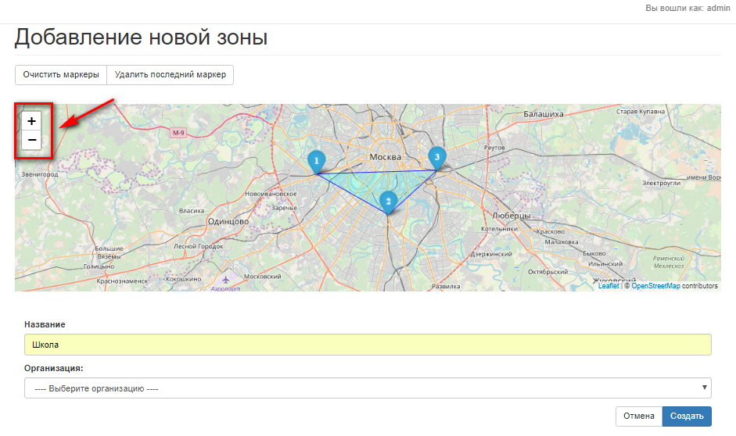
Рисунок 198 – Кнопки для изменения масштаба карты

- Для создания новой зоны пользователь нажимает кнопку «Создать» (см. Рисунок 199). Для отмены действий пользователь нажимает кнопку «Отмена» (см. Рисунок 200). Система осуществляет операции по созданию новой зоны или отмене действий пользователя.

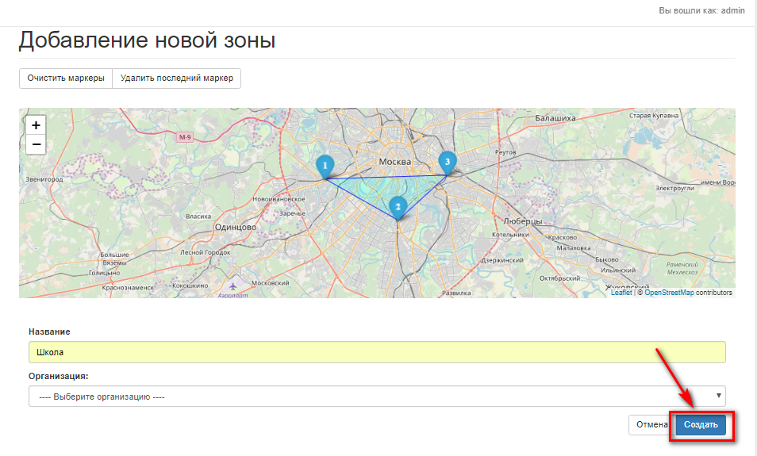
Рисунок 199 – Кнопка для создания новой зоны

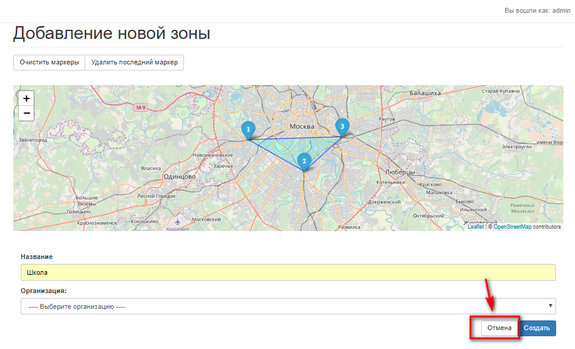
Рисунок 200 – Кнопка для отмены действий пользователя

- Для редактирования зоны в пункте меню «Зоны» пользователь нажимает на кнопку редактирования и открывается страница «Редактирование зоны» (см. Рисунок 201). Система осуществляет операцию по редактированию зоны.

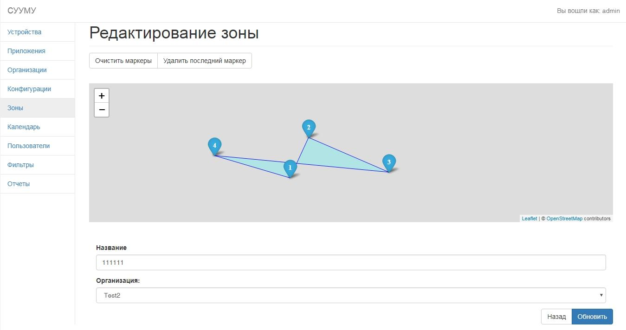

Рисунок 201 – Редактирование зоны

- Пользователь вносит необходимые изменения в открывшуюся карточку зоны и нажимает кнопку «Обновить» (см. Рисунок 202). Для возврата к списку зон пользователь нажимает кнопку «Назад» (см. Рисунок 203). Система осуществляет операции по обновлению информации в карточке зоны или переходу к прошлой странице интерфейса Системы.

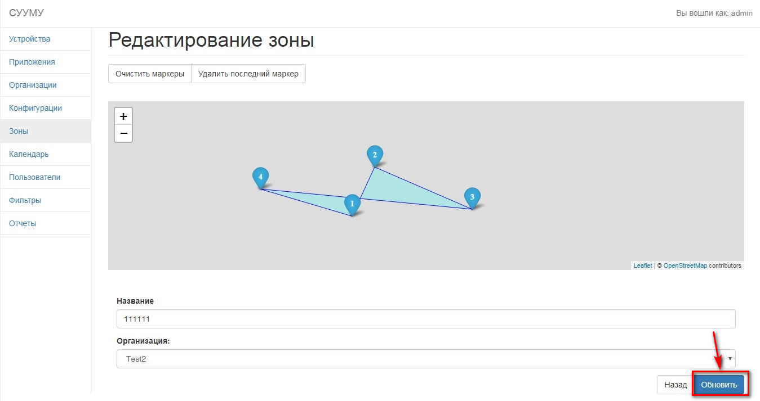
Рисунок 202 – Обновление информации в карточке зоны

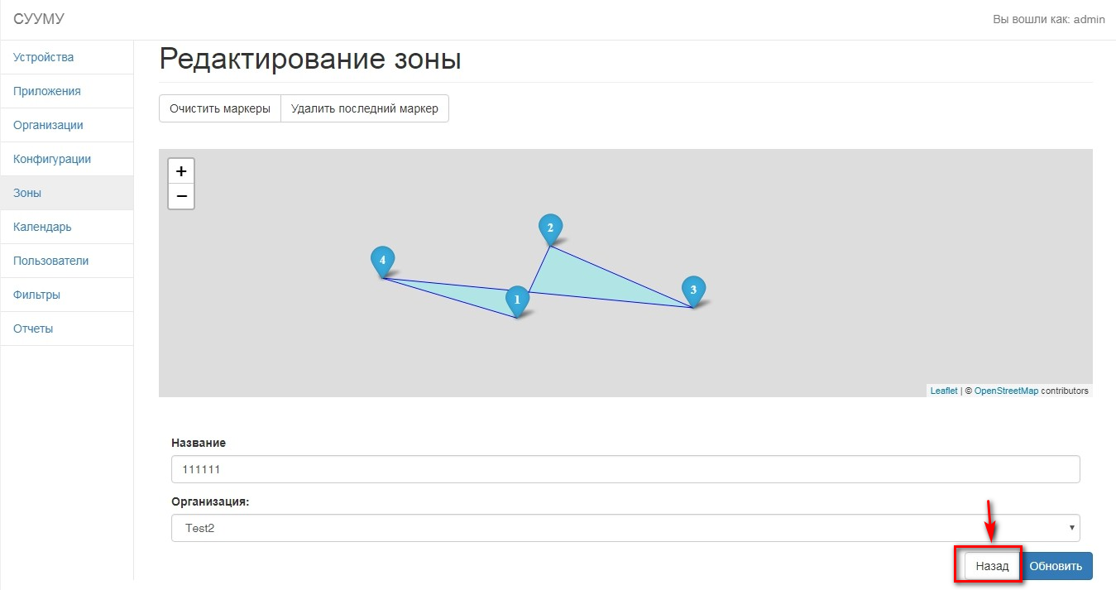
Рисунок 203 – Кнопка для возврата к списку зон

При добавлении зоны с совпадающим названием, отображается информационное окно, которое содержит следующее сообщение: «Зона с таким названием уже существует в данной организации».
При удалении зоны, у которой существует связанная конфигурация, отображается информационное окно, которое содержит следующее сообщение: «Зона не может быть удалена, пока указана в действующих конфигурациях».
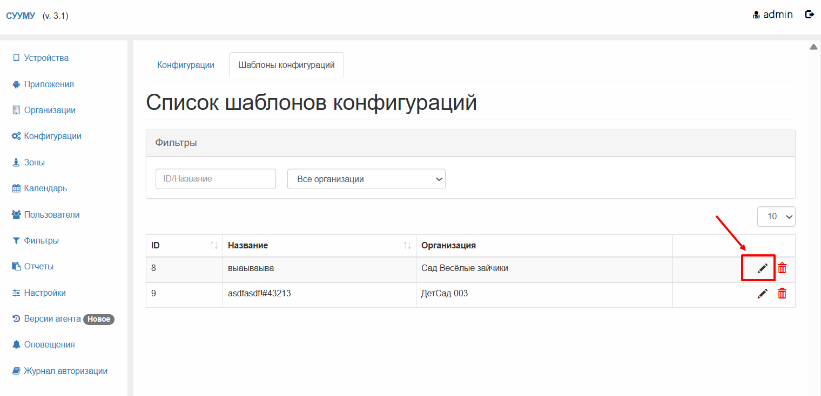
Рисунок 204 – Кнопка для редактирования шаблона конфигурации

Назначение ПУ разрешенных зон
Назначение ПУ разрешенных зон описано в пункте 4.10.3 на шаге 5.

Настройка действия Системы на выход ПУ из разрешенной зоны
Настройка действия Системы на выход ПУ из разрешенной зоны описана в пункте 4.10.3 на шаге 5.

Календарь
Название сценария: «Календарь».
Участники (Роли): «Администратор Системы», «Администратор организации», Система.
Предусловия: пользователь авторизован в Системе с ролью «Администратор организации».
Для использования календаря необходимо выполнить следующие действия:
- В главном окне Системы пользователь выбирает пункт меню «Календарь». Система отображает интерфейс управления календарем (см. Рисунок 205).

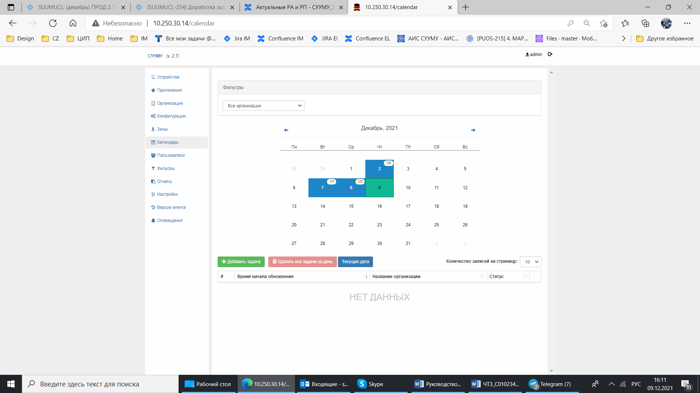
Рисунок 205 – Интерфейс управления календарем

- Пользователь выбирает необходимую дату на календаре, нажав на нее
(см. Рисунок 206). Для изменения месяца пользователь нажимает на стрелку вправо/влево около названия месяца (см. Рисунок 207). Система осуществляет операцию по выбору даты и месяца в календаре.

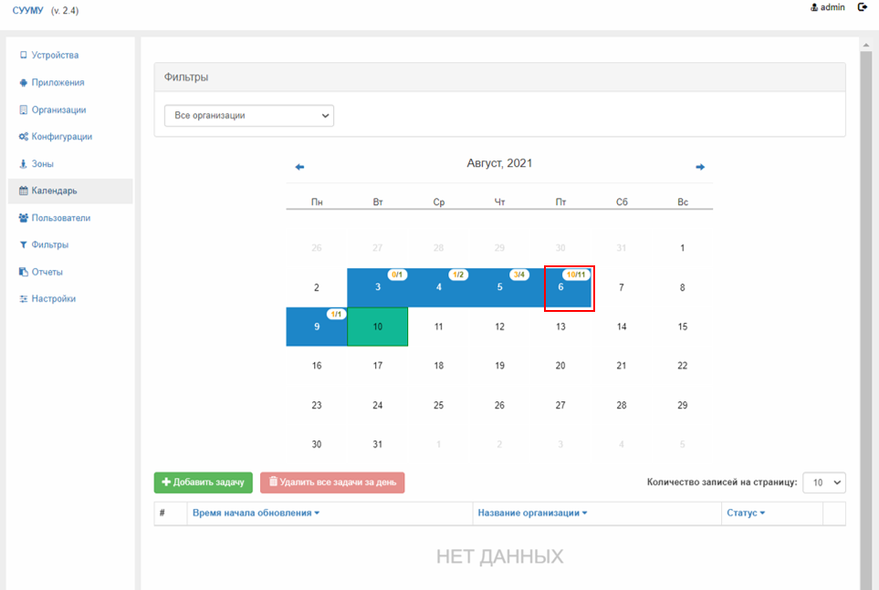
Рисунок 206 – Выбор даты на календаре
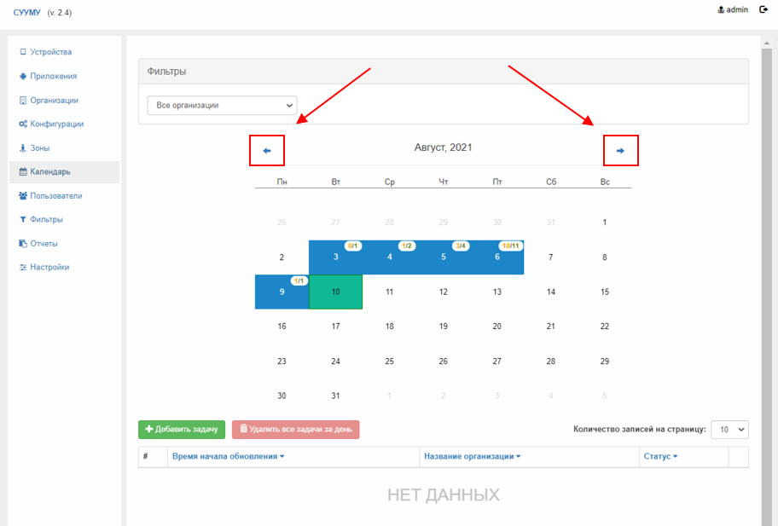
Рисунок 207 – Выбор месяца на календаре

- Пользователь нажимает на кнопку «Добавить задачу» (см. Рисунок 208).

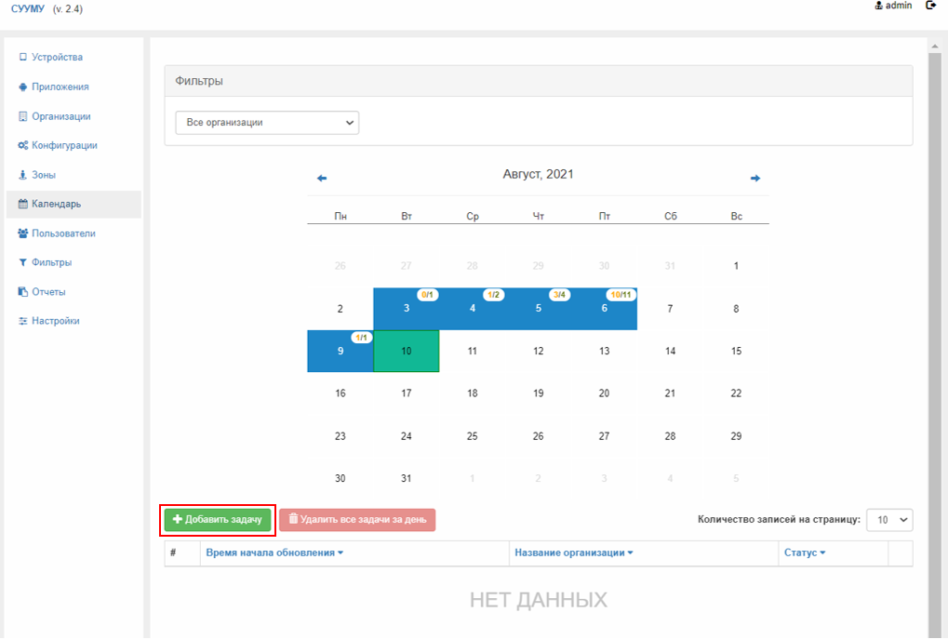
Рисунок 208 – Добавление задачи в календарь

Система отображает интерфейс создания новой задачи (см. Рисунок 209).

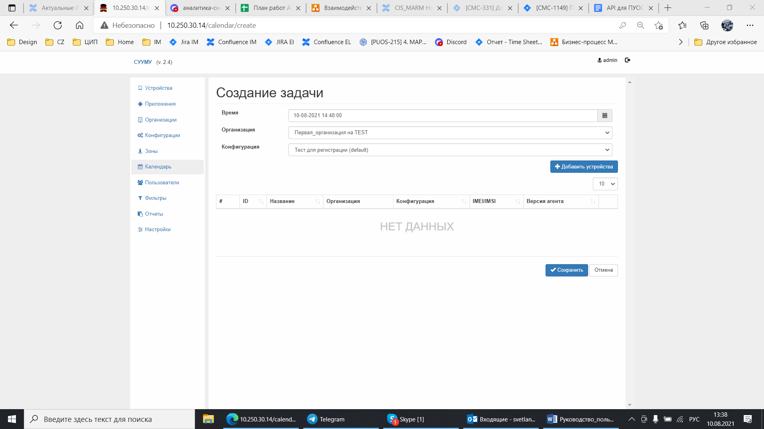
Рисунок 209 – Интерфейс создания новой задачи

- Пользователь выбирает значение следующих полей из раскрывающихся списков
(см. Рисунок 210):
- «Организация»,
- «Конфигурация».
Система отображает графы «Организация» и «Конфигурация».

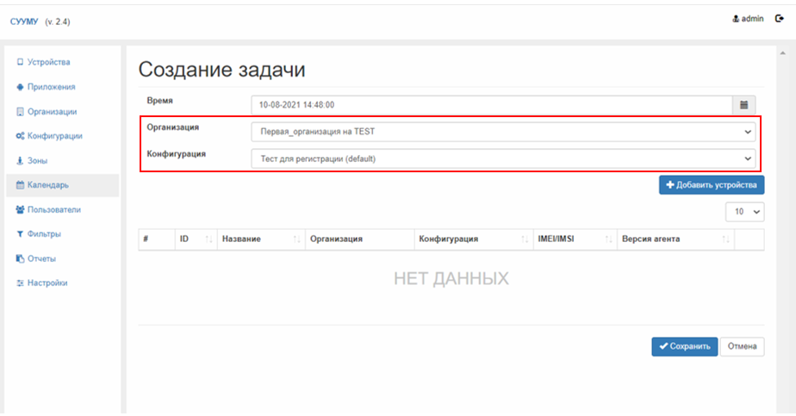
Рисунок 210 – Окно создания задачи в календаре

- Пользователь нажимает на кнопку «Добавить устройства» (см. Рисунок 211). Система отображает форму выбора устройства (см. Рисунок 212).

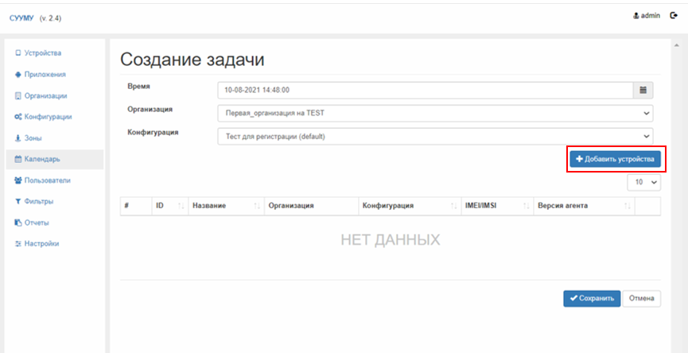
Рисунок 211 – Кнопка для добавления устройства

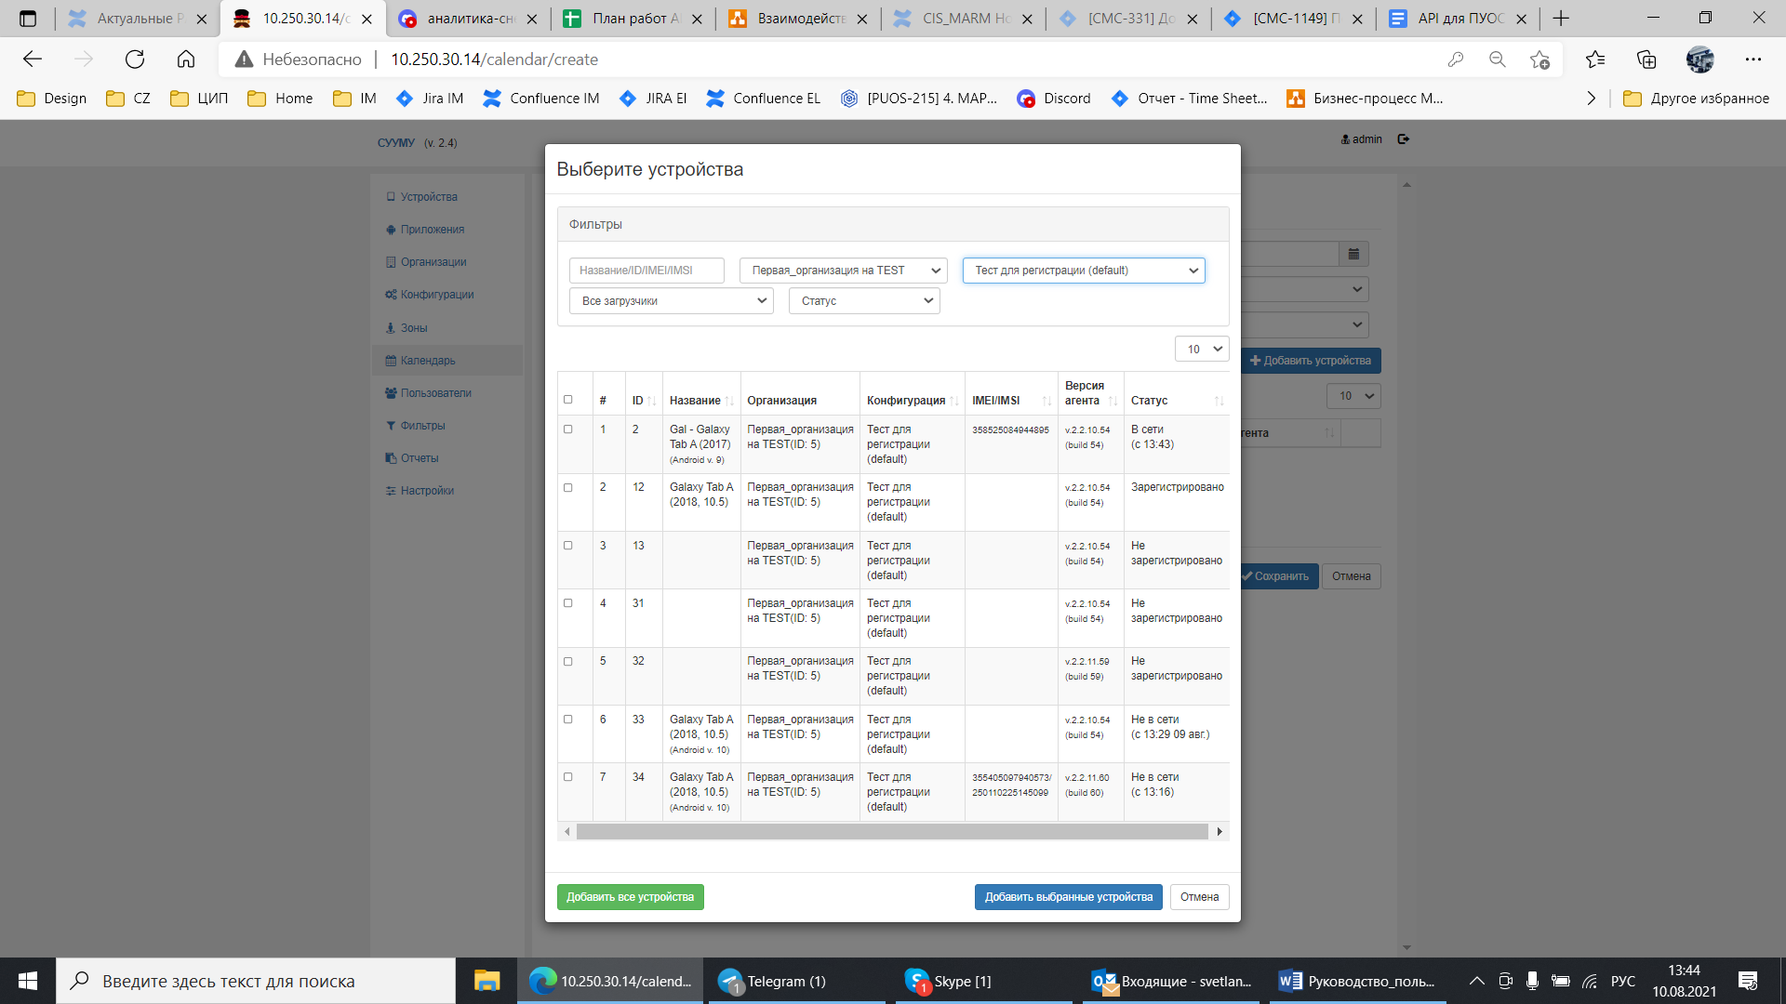
Рисунок 212 – Интерфейс выбора устройства

Если результаты отбора ПУ содержат много записей, присутствует возможность использовать дополнительные фильтры или сортировку выведенного списка ПУ по полям «Идентификатор устройства», «Название устройства», «Организация», «Конфигурация».
- Для выбора устройства пользователь устанавливает слева от устройства отметку
(см. Рисунок 213).

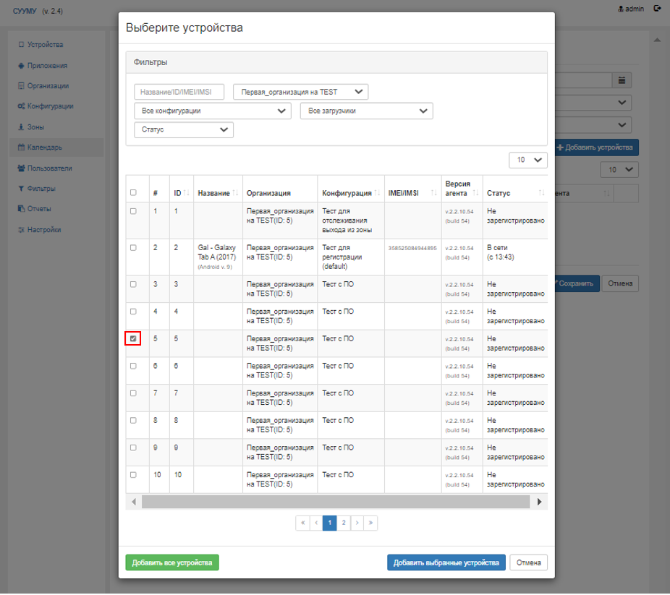
Рисунок 213 – Отметка о выборе устройства

Для добавления устройства пользователь нажимает на кнопку «Добавить выбранные устройства» (см. Рисунок 214). Для добавления всех устройств пользователь нажимает на кнопку «Добавить все устройства» (см. Рисунок 215). Система осуществляет добавление выбранных устройств или всего списка устройств.

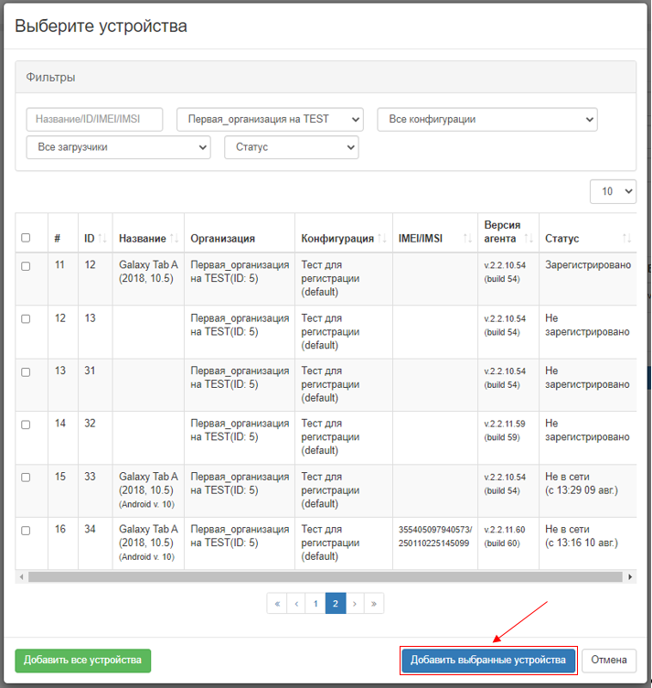
Рисунок 214 – Кнопка «Добавить выбранные устройства»

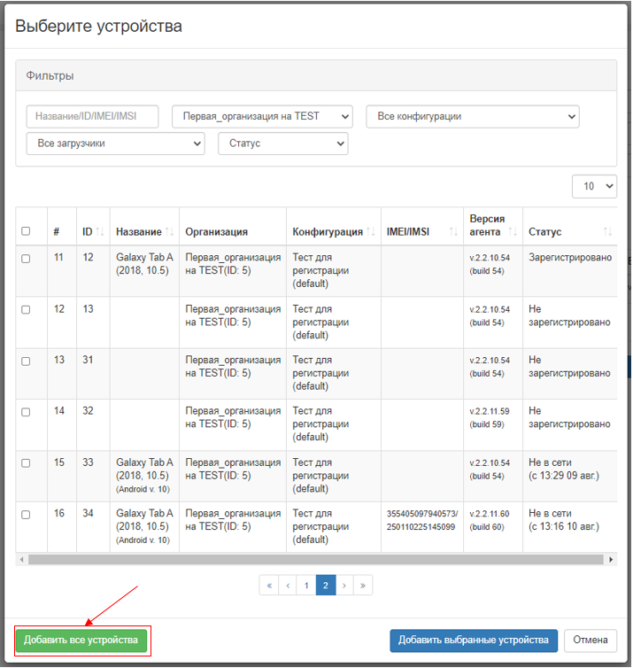
Рисунок 215 – Кнопка «Добавить все устройства»

- Пользователь нажимает на кнопку «Сохранить» для сохранения новой задачи
(см. Рисунок 216). Система осуществляет операцию по сохранению новой задачи в Системе.

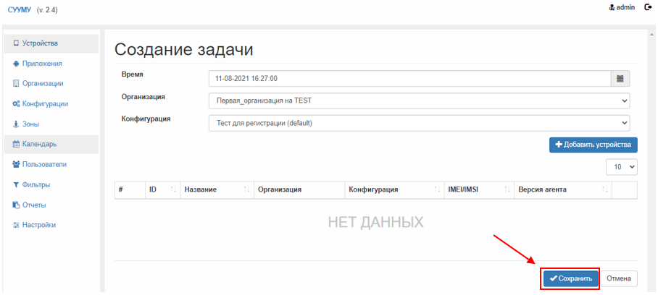
Рисунок 216 – Сохранение новой задачи в календаре

Зеленым цветом на календаре выделена текущая дата. Синим цветом выделены даты с запланированными задачами.
После сохранения задачи в блоке задач будет отображаться следующая информация (см. Рисунок 217):
- «Время начала обновления»;
- «Название организации»;
- «Статус»;
- Кнопка получения информации об обновлении;
- Кнопка редактирования;
- Кнопка удаления.

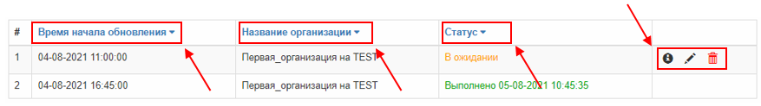
Рисунок 217 – Интерфейс выбора устройства

- Для удаления всех задач пользователь нажимает на кнопку «Удалить все запланированные задачи» (см. Рисунок 218). Система осуществляет операцию по удалению всех запланированных задач из Системы.

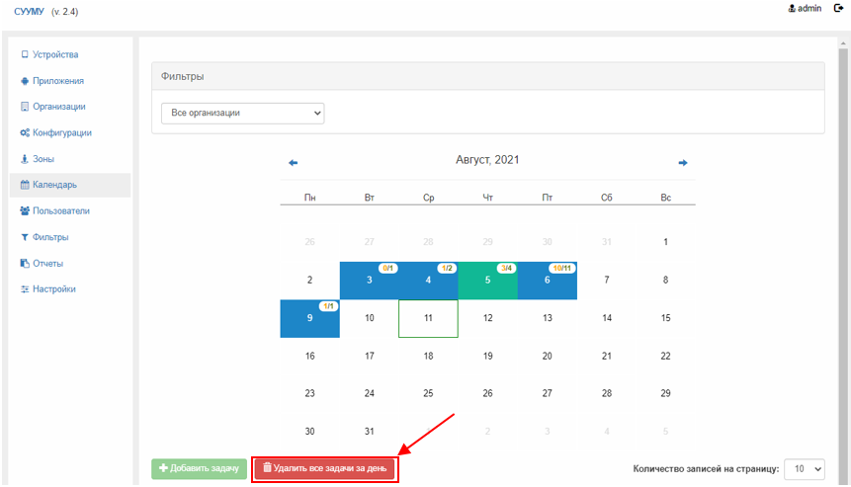
Рисунок 218 – Кнопка для удаления всех задач из календаря

Пользователи

Управление учетными записями пользователей ПУ
Название сценария: «Управление учетными записями пользователей ПУ».
Участники (Роли): «Администратор Системы», «Администратор организации», Система.
Предусловия: пользователь авторизован в Системе с ролью «Администратор организации».
Для управления учетными записями пользователей ПУ пользователю необходимо выполнить следующие шаги сценария:
- В главном окне Системы пользователь выбирает пункт меню «Пользователи» (см. Рисунок 219), где расположена информация об учетных записях пользователей ПУ в табличной форме, которая содержит следующие столбцы:
- «Логин» (см. Рисунок 220, пункт 1);
- «ФИО» (см. Рисунок 220, пункт 2);
- «Организация» (см. Рисунок 220, пункт 3);
- доступные действия (см. Рисунок 220, пункт 4):
- редактирование учетной записи;
- удаление учетной записи.

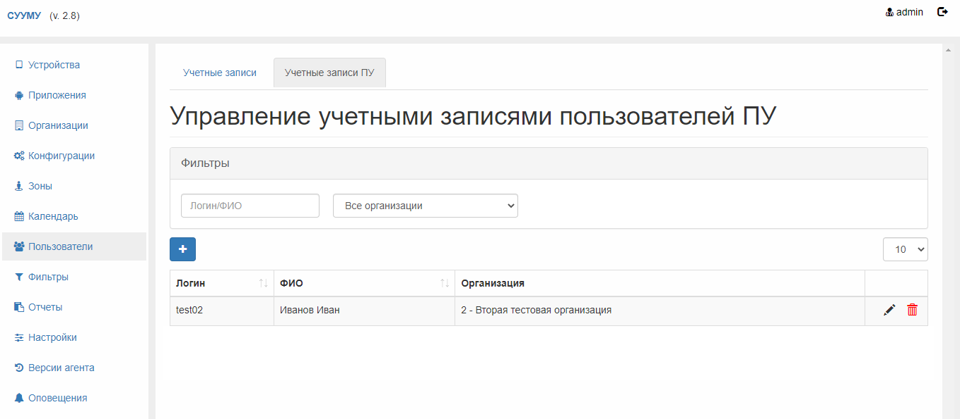
Рисунок 219 – Экранная форма раздела «Пользователи»

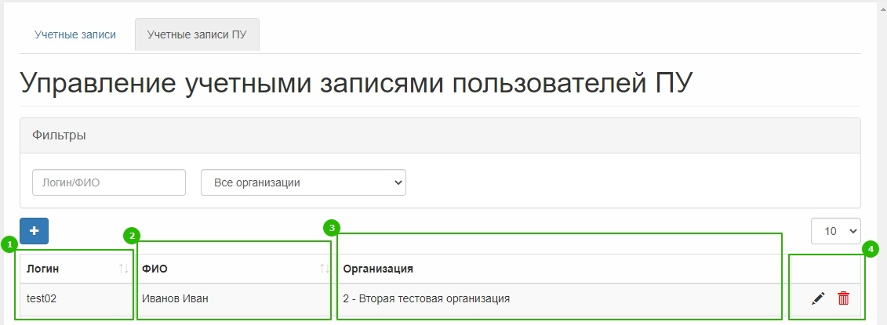
Рисунок 220 – Таблица учетных записей пользователей ПУ

- Для создания учетной записи пользователь нажимает на значок добавления
(см. Рисунок 221). После нажатия на значок добавления, отображается экранная форма создания учетной записи пользователя ПУ (см. Рисунок 222).

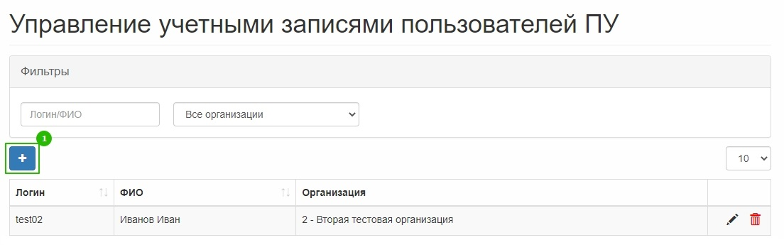
Рисунок 221 – Значок добавления учетных записей пользователей ПУ

Экранная форма создания учетной записи пользователя ПУ содержит следующие поля для заполнения:
- «Логин», обязательное поле для заполнения (см. Рисунок 222, пункт 1);
- «Фамилия», обязательное поле для заполнения (см. Рисунок 222, пункт 2);
- «Имя», обязательное поле для заполнения (см. Рисунок 222, пункт 3);
- «Отчество» (см. Рисунок 222, пункт 4);
- «Адрес электронной почты», обязательное поле для заполнения (см. Рисунок 222, пункт 5);
- «Пароль», обязательное поле для заполнения (см. Рисунок 222, пункт 6);
- «Выберите организацию», обязательное поле для заполнения (см. Рисунок 222,
пункт 7).
Вместе с этим, на экранной форме создания учетной записи у пользователя есть возможность установки признака для использования учетной записи на нескольких ПУ одновременно (см. Рисунок 222, пункт 8).

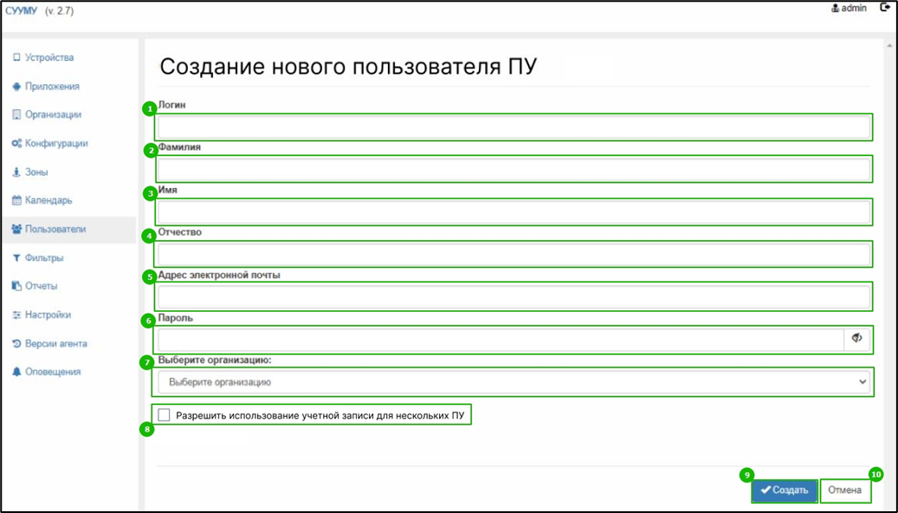
Рисунок 222 – Экранная форма создания нового пользователя ПУ

- Для успешного добавления учетной записи пользователь корректно заполняет все поля экранной формы создания учетной записи пользователя ПУ, после чего нажимает на кнопку «Создать» (см. Рисунок 222, пункт 9). При успешном выполнении процедуры добавления учетной записи пользователя ПУ отображается экранная форма с обновленной таблицей учетных записей пользователей ПУ (см. Рисунок 220).
- Для отмены процедуры по добавлению учетной записи пользователя ПУ пользователь нажимает на кнопку «Отмена» на экранной форме создания учетной записи пользователя ПУ. При нажатии на кнопку «Отмена» (см. Рисунок 222, пункт 10) отображается экранная форма управления учетных записей пользователей ПУ (см. Рисунок 220) без сохранения внесенных изменений.
- На экранной форме управления учетными записями пользователей ПУ у пользователя есть возможность изменения учетной записи. Для изменения учетной записи пользователь нажимает на значок редактирования в столбце доступных действий таблицы учетных записей пользователей ПУ (см. Рисунок 220, пункт 4). После нажатия на значок редактирования отображается экранная форма редактирования учетной записи пользователя ПУ (см. Рисунок 223).
Экранная форма редактирования учетной записи пользователя ПУ содержит следующие параметры для внесения изменений:
- «Логин» (см. Рисунок 223, пункт 1);
- «Фамилия» (см. Рисунок 223, пункт 2);
- «Имя» (см. Рисунок 223, пункт 3);
- «Отчество» (см. Рисунок 223, пункт 4);
- «Адрес электронной почты» (см. Рисунок 223, пункт 5);
- «Пароль» (см. Рисунок 223, пункт 6);
- «Подтвердите пароль» (см. Рисунок 223, пункт 7);
- «Выберите организацию» (см. Рисунок 223, пункт 8);
- использование учетной записи для нескольких ПУ одновременно (см. Рисунок 223,
пункт 12).

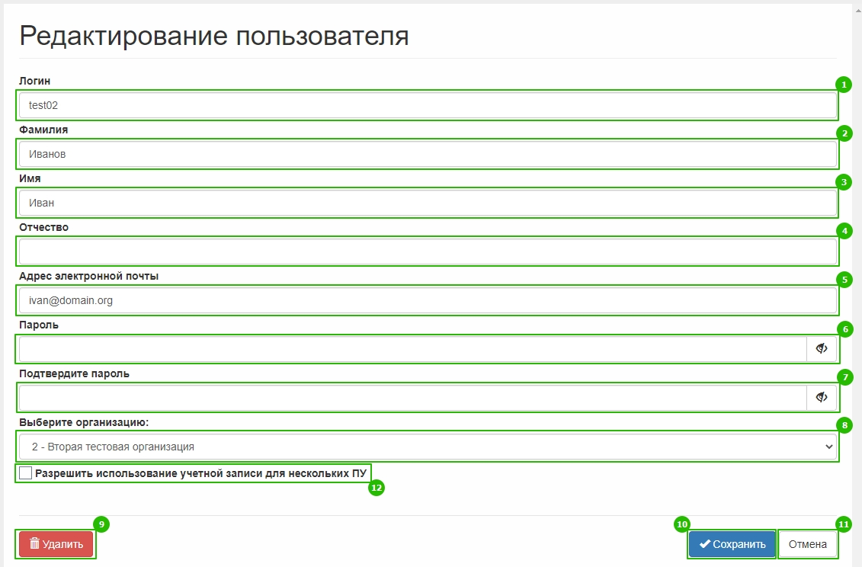
Рисунок 223 – Экранная форма редактирования учетной записи пользователя ПУ

- Для успешного редактирования учетной записи пользователь корректно вносит изменения в поля экранной формы, после чего нажимает на кнопку «Сохранить»
(см. Рисунок 223, пункт 10). При успешном выполнении процедуры редактирования учетной записи пользователя ПУ отображается экранная форма управления учетными записями пользователей ПУ с сохранением внесенных изменений (см. Рисунок 220).
- Для отмены процедуры по изменению учетной записи пользователя ПУ пользователь нажимает на кнопку «Отмена» на экранной форме редактирования учетной записи пользователя ПУ. При нажатии на кнопку «Отмена» (см. Рисунок 223, пункт 11) отображается экранная форма управления учетных записей пользователей ПУ
(см. Рисунок 220) без сохранения внесенных изменений.
Вместе с этим, на экранной форме редактирования учетной записи реализована возможность удаления учетной записи пользователя ПУ, посредством нажатия на кнопку «Удалить» (см. Рисунок 223, пункт 9). При нажатии на кнопку удаления учетной записи отображается диалоговое окно подтверждения с функциональными кнопками «Удалить» и «Отмена».
Также процедура удаления доступна пользователю на экранной форме управления учетными записями пользователей ПУ. Для удаления учетной записи пользователь нажимает на значок удаления в столбце доступных действий таблицы учетных записей пользователей ПУ (см. Рисунок 220, пункт 4).
Вместе с этим, на экранной форме управления учетными записями пользователей ПУ у пользователя есть возможность поиска и фильтрации учетных записей по следующим параметрам:
- Поисковая строка (см. Рисунок 224, пункт 1):
- «Логин»;
- «ФИО»;
- Выпадающий список (см. Рисунок 224, пункт 2):
- «Название организации».

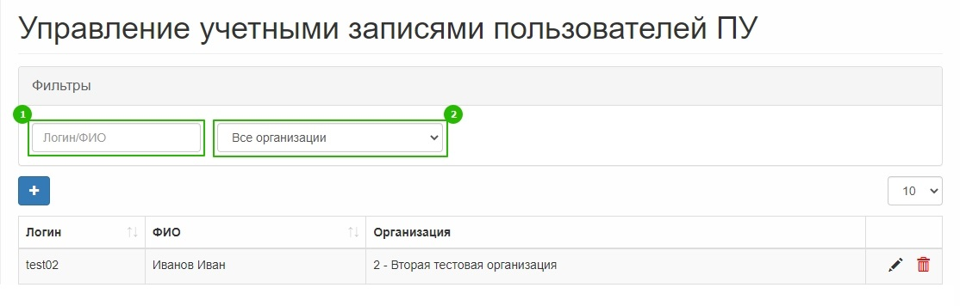
Рисунок 224 – Блок поиска и фильтраций учетных записей

Фильтры

Управление фильтрами
Название сценария: «Управление фильтрами».
Участники (Роли): «Администратор Системы», «Администратор организации», Система.
Предусловия: пользователь авторизован в Системе с ролью «Администратор организации».
Для управления фильтрами пользователю необходимо выполнить следующие шаги сценария:
- В главном окне Системы пользователь выбирает пункт меню «Фильтры». Система отображает интерфейс управления фильтрами (см. Рисунок 225).

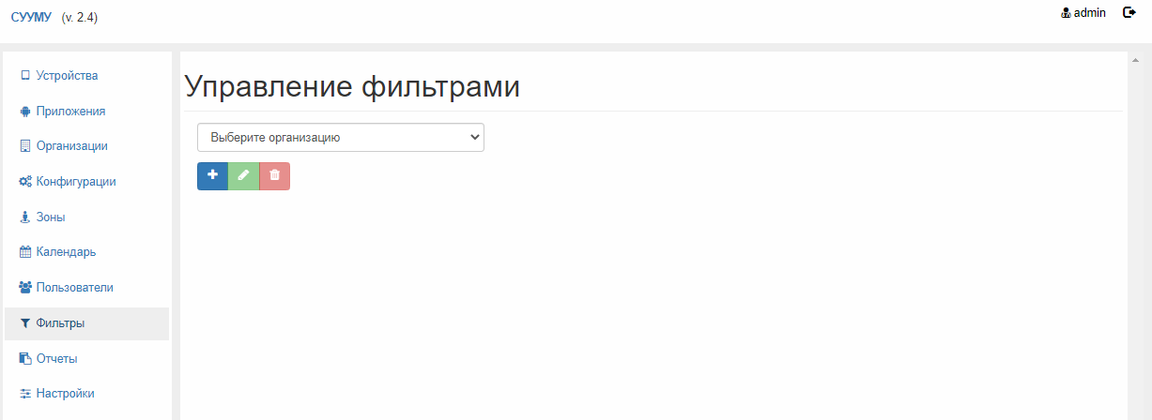
Рисунок 225 – Интерфейс управления фильтрами

Перечень фильтров отображается в виде вкладок (например, «Школа», «Фильтр 2»), значения фильтров выводятся внутри вкладок.
- Для создания нового фильтра пользователь нажимает на кнопку добавления фильтра
(см. Рисунок 226). Система осуществляет операцию по добавлению нового фильтра.

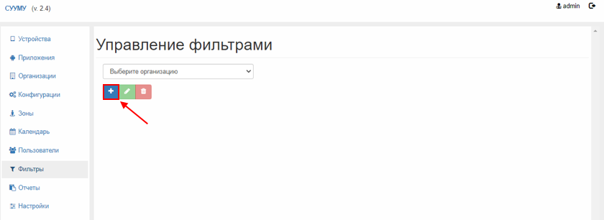
Рисунок 226 – Кнопка добавления фильтра

- Пользователь вводит наименование нового фильтра в появившемся поле «Имя фильтра» (см. Рисунок 227).

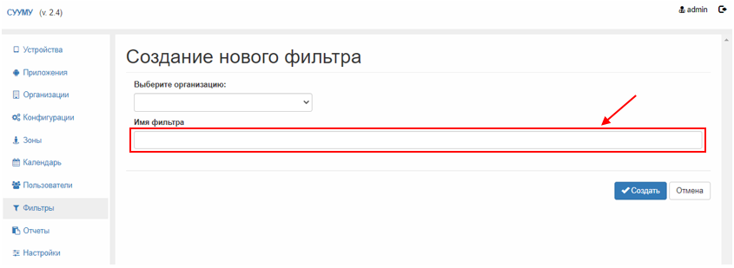
Рисунок 227 – Поле «Имя фильтра»

Пользователь выбирает организацию из выпадающего списка (см. Рисунок 228) и нажимает кнопку «Создать» (см. Рисунок 229). Система осуществляет операции по выбору и созданию нового фильтра.

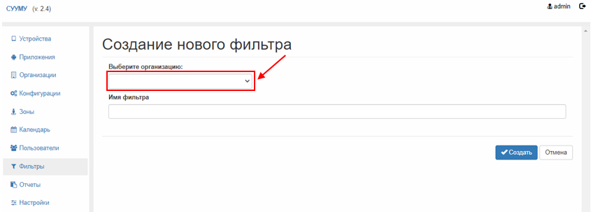
Рисунок 228 – Выбор организации

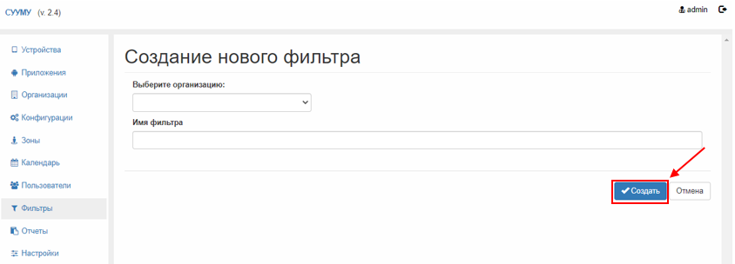
Рисунок 229 – Создание нового фильтра

- Для удаления существующего фильтра пользователь нажимает кнопку удаления фильтра (см. Рисунок 230). Система осуществляет операцию по удалению фильтра.

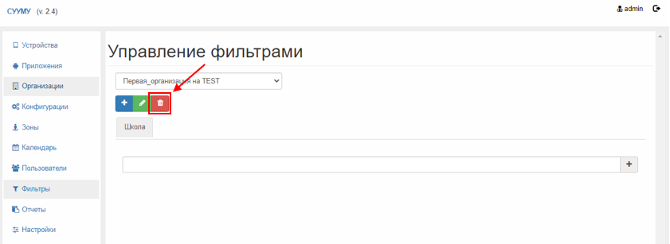
Рисунок 230 – Удаление фильтра

- Для добавления одного из существующих фильтров, например, «Школа» пользователь выбирает название из выпадающего списка (см. Рисунок 231). Система осуществляет операцию по добавлению одного из существующих фильтров.

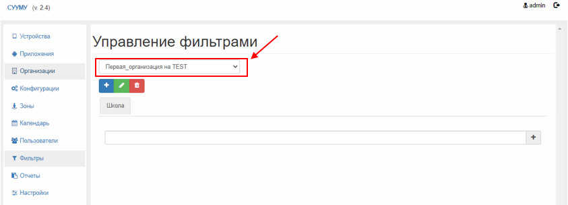
Рисунок 231 – Выбор фильтра из выпадающего списка

- Для добавления нового значения к существующему фильтру пользователь выбирает вкладку соответствующего фильтра, вводит новое значение фильтра в поле ниже, и нажимает кнопку добавления (см. Рисунок 232). Система осуществляет операцию по добавлению нового значения к существующему фильтру.

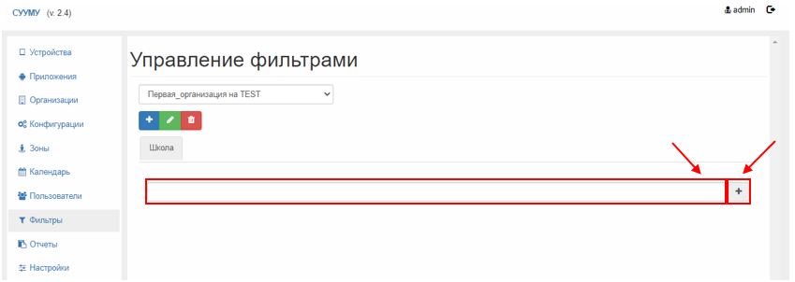
Рисунок 232 – Добавление нового значения фильтра

- Для удаления или редактирования значений фильтра пользователь нажимает кнопку «Удалить фильтр» или «Редактировать фильтр» в сроке необходимого значения
(см. Рисунок 233). Система осуществляет операции по удалению и редактированию значений фильтра. Операция удаления фильтра необратимая.

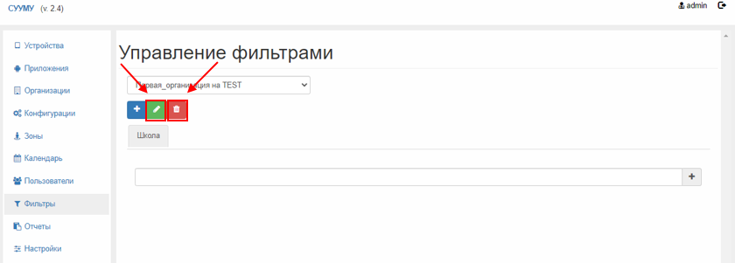
Рисунок 233 – Кнопки «Редактировать фильтр» и «Удалить фильтр»

Отчеты

Формирование отчетов по пользовательским устройствам
Название сценария: «Формирование отчетов по пользовательским устройствам».
Участники (Роли): «Администратор Системы», «Администратор организации», Система.
Предусловия: пользователь авторизован в Системе.
Для формирования отчетов по пользовательским устройствам пользователю необходимо выполнить следующие шаги сценария:
- В главном окне Системы пользователь выбирает пункт меню «Устройства». Система отображает вкладку «Список устройств» с интерфейсом просмотра и управления ПУ (см. Рисунок 10).
- Пользователь выбирает вкладку «Генерация отчетов» в блоке «Доступные действия для выбранных устройств» (см. Рисунок 234).

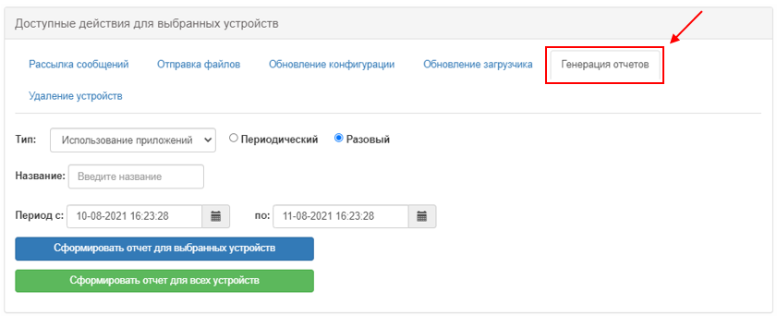
Рисунок 234 – Интерфейс генерации отчетов

Пользователь выбирает из выпадающего списка тип отчета (см. Рисунок 235).

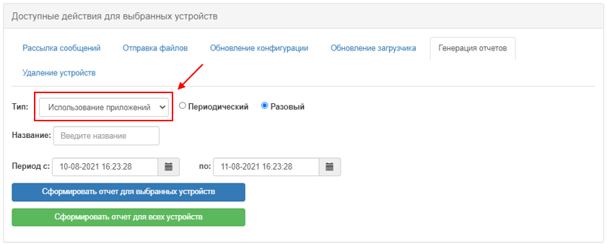
Рисунок 235 – Выбор типа отчета

Для формирования разового отчета пользователь выбирает группу ПУ, отметив флажками в интерфейсе необходимые ПУ, задает параметры отчета и запрашивает отчет. Система осуществляет сортировку необходимых ПУ и на основе заданных параметров отображает на странице отчет.
Пользователь выбирает следующие параметры отчета:
- тип отчета:
- отчет о потреблении мобильного трафика ПУ;
- отчет об использовании приложений на ПУ;
- отчет о качестве соединения в мобильных сетях передачи данных;
- отчет о типе мобильной сети передачи данных, к которой подключено ПУ;
- периодичность. Для формирования разового отчета нужно выбрать значение: «разовый»;
- название отчета;
- период, за который должен генерироваться отчет (см. Рисунок 236).

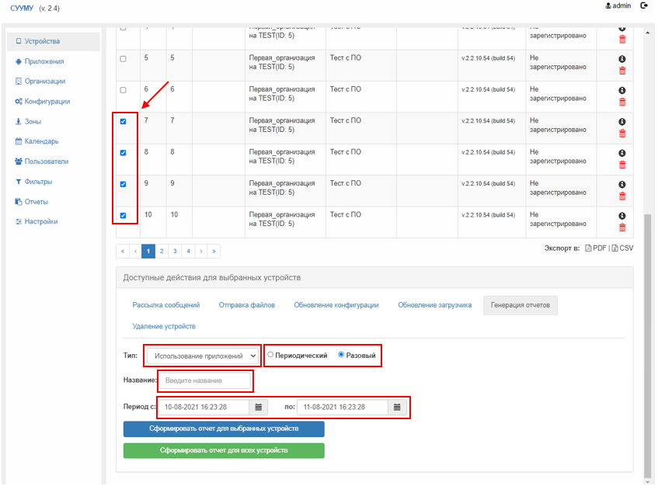
Рисунок 236 – Интерфейс генерации разового отчета

- Для формирования отчета пользователь нажимает кнопку «Сформировать отчет для выбранных устройств» (см. Рисунок 237). Система осуществляет операцию по формированию отчета для выбранных устройств.

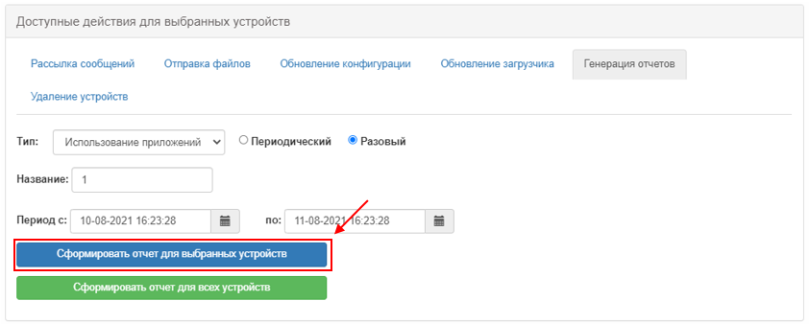
Рисунок 237 – Формирование разового отчета

- Для формирования отчета по расписанию пользователь выбирает группу ПУ, отметив флажкам в интерфейсе необходимые ПУ, задает параметры отчета и запрашивает отчет. Система осуществляет сортировку необходимых ПУ и на основе заданных параметров отображает на странице отчет.
Пользователь выбирает следующие параметры отчета:
- тип отчета:
- отчет о потреблении мобильного трафика ПУ;
- отчет об использовании приложений на ПУ;
- отчет о качестве соединения в мобильных сетях передачи данных;
- отчет о типе мобильной сети передачи данных, к которой подключено ПУ;
- периодичность. Для формирования отчета по расписанию нужно выбрать значение: «периодический»;
- название отчета;
- период, за который должен генерироваться отчет;
- количество повторов генерации отчета;
- частота формирования отчетов. Доступны следующие значения: ежемесячный отчет, ежедневный отчет (см. Рисунок 238).

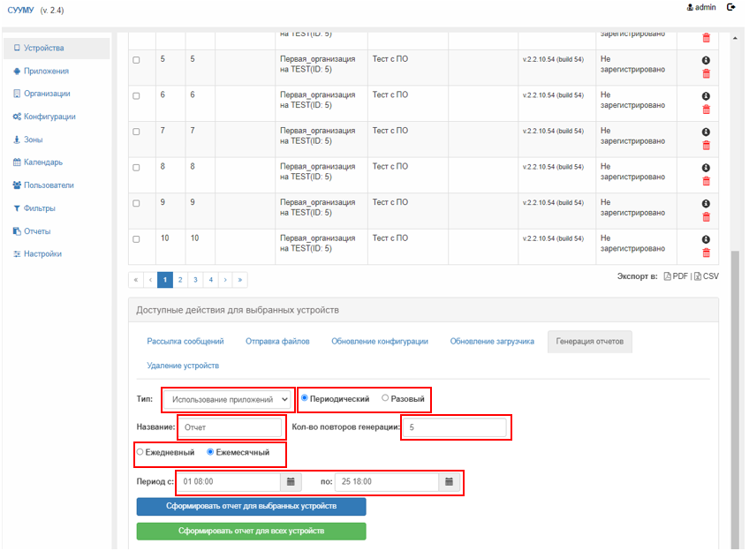
Рисунок 238 – Интерфейс генерации периодического отчета

- Пользователь нажимает на кнопку «Сформировать отчет для выбранных устройств» (см. Рисунок 239). Система формирует отчет для выбранных устройств.

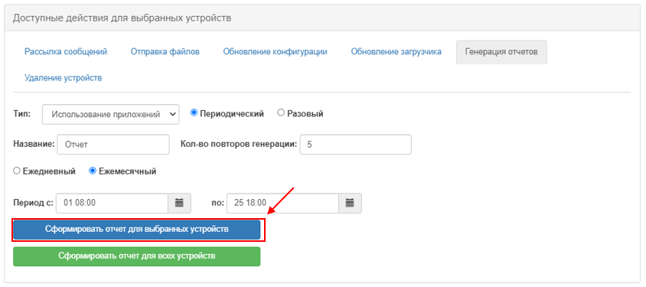
Рисунок 239 – Формирование отчета по расписанию

- Для выгрузки отчета в формате .pdf, .csv пользователь нажимает соответствующий значок в дополнительном окне формирования отчетов (см. Рисунок 240). Система осуществляет формирование файла отчета, описание процедуры выгрузки файла сформированного отчета представлена в пункте 4.14.3 настоящего документа.

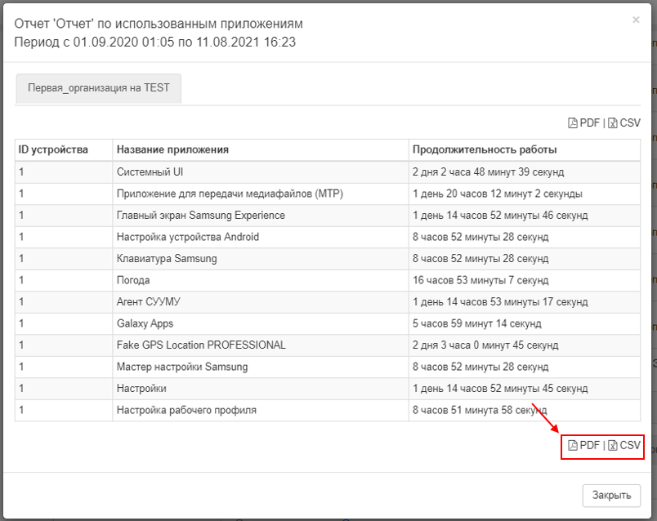
Рисунок 240 – Интерфейс генерации отчетов

Формирование отчетов по истории перемещений пользователей с указанием адресов
Название сценария: «Формирование отчетов по истории перемещений пользователей с указанием адресов».
Участники (Роли): «Администратор Системы», «Администратор организации», Система.
Предусловия:
- пользователь авторизован в Системе;
- открыт раздел «Отчеты»;
- пользователю отображается экран раздела «Отчеты».
Для формирования отчетов по истории перемещений пользователей с указанием адресов пользователю необходимо выполнить следующие шаги сценария:
- На экранной форме раздела «Отчеты» на вкладке «Перемещения пользователей ПУ» (см. Рисунок 241) инициирует формирование отчета с учетом заданных параметров в блоке фильтрации (см. Рисунок 242):
- поисковые строки:
- ID устройства (см. Рисунок 242, пункт 1);
- ФИО (см. Рисунок 242, пункт 2);
- Логин (см. Рисунок 242, пункт 3);
- выпадающие списки:
- организации (см. Рисунок 242, пункт 4);
- формат формируемого файла отчета (см. Рисунок 242, пункт 6):
- все типы форматов;
- PDF;
- календарные блоки выбора дат периода (см. Рисунок 242, пункт 5).

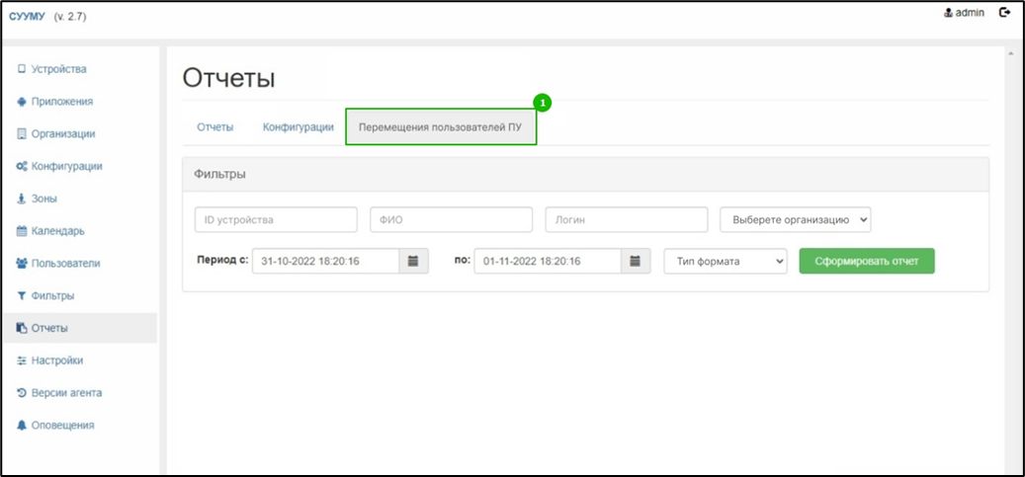
Рисунок 241 – Вкладка «Перемещения пользователей ПУ» раздела «Отчеты»

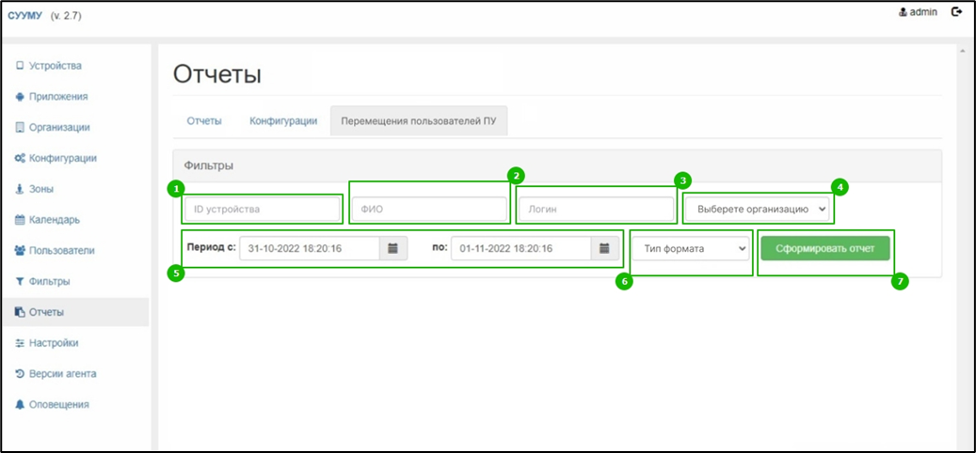
Рисунок 242 – Блок фильтрации для формирования отчетов во вкладке «Перемещения пользователей ПУ»

- Для формирования отчета по перемещениям пользователей ПУ, в соответствии с выставленными параметрами фильтрации, пользователь нажимает кнопку «Сформировать отчет» на экранной форме вкладки «Перемещения пользователей ПУ» (см. Рисунок 242, пункт 7).
- После нажатия на кнопку «Сформировать отчет» отображается информационное сообщение: «Файл отчета формируется в соответствии с указанными параметрами фильтрации, для выгрузки отчета, необходимо перейти во вкладку «Отчеты» настоящего раздела».
- На экранной форме раздела «Отчеты» на вкладке «Отчеты» отображается табличная форма с информацией о выгрузке отчетов (см. Рисунок 243), которая включается следующие столбцы:
- «ID» (идентификатор отчета) (см. Рисунок 243, пункт 1);
- «Название» (см. Рисунок 243, пункт 2);
- «Организация» (см. Рисунок 243, пункт 3);
- «Период» (см. Рисунок 243, пункт 4);
- «Тип файла» (см. Рисунок 243, пункт 5);
- «Статус» (см. Рисунок 243, пункт 6):
- «Формируется» (формирование файла для выгрузки);
- «Готово» (файл готов для выгрузки);
- «Ошибка» (ошибка при формировании файла);
- доступные действия (см. Рисунок 243, пункт 7):
- удалить;
- выгрузить.

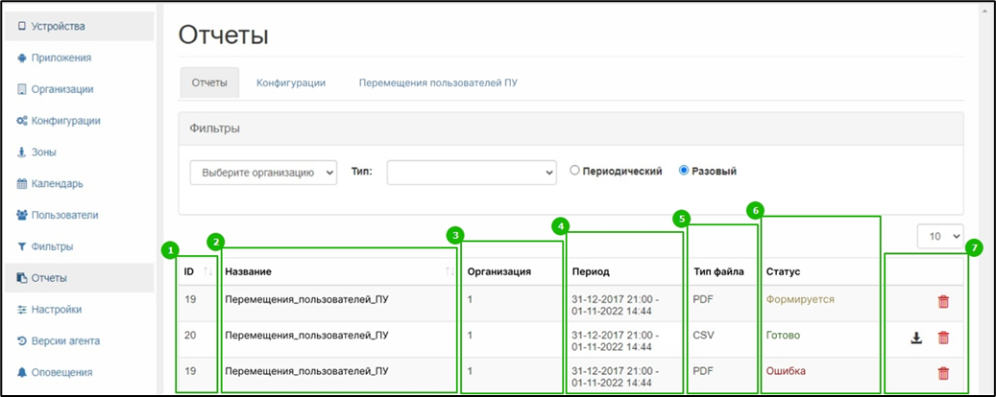
Рисунок 243 – Вкладка «Отчеты» раздела «Отчеты»

- Для выгрузки сформированного файла отчета пользователь нажимает на значок экспорта в столбце доступных действий (см. Рисунок 243, пункт 7). При этом, возможность выгрузки сформированного файла отчета доступна только в случае, если статус выгружаемого файла имеет значение «Готово» (см. Рисунок 243, пункт 6).
- По нажатию на функциональную кнопку экспорта производится выгрузка сформированного отчета. Данные экспортируемого отчета по перемещениям пользователей ПУ отображаются в табличной форме, которая содержит следующие столбцы:
- «ID устройства»;
- «Логин»;
- «ФИО»;
- «Организация»;
- «Период»;
- «Адрес».
- Для удаления сформированного файла отчета пользователь нажимает на значок удаления в столбце доступных действий (см. Рисунок 243, пункт 7).

Экспорт отчетов
Название сценария: «Экспорт отчетов».
Участники (Роли): «Администратор Системы», «Администратор организации», Система.
Предусловия: пользователь авторизован в Системе. Ранее производилась процедура запуска формирования файла отчета, описанная в пункте 4.14.1 настоящего документа.
Для экспорта отчетов пользователю необходимо выполнить следующие шаги сценария:
- Пользователь выбирает пункт меню «Отчеты». Система отображает экранную форму раздела «Отчеты» (см. Рисунок 244).

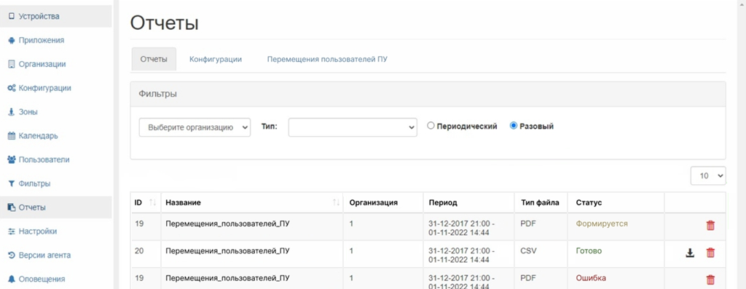
Рисунок 244 – Интерфейс управления отчетами

- В данном интерфейсе пользователь нажимает кнопку выгрузки для того, чтобы скачать отчет (см. Рисунок 245). Система осуществляет операцию по выгрузке отчета.

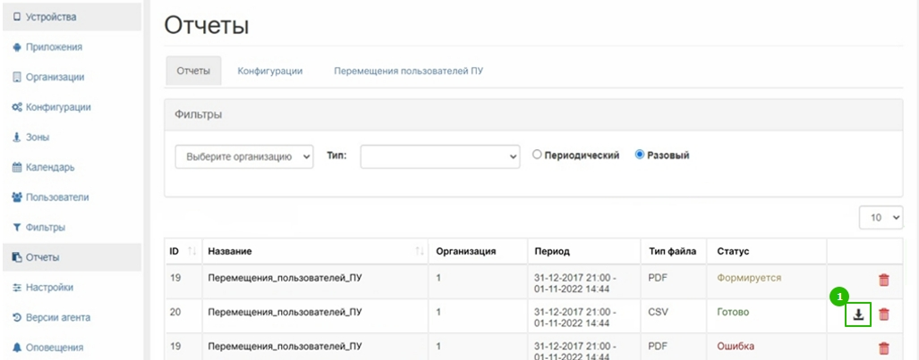
Рисунок 245 – Кнопка для выгрузки отчета

- Пользователь нажимает кнопку удаления для того, чтобы удалить отчет
(см. Рисунок 246). Система осуществляет операцию по удалению отчета.

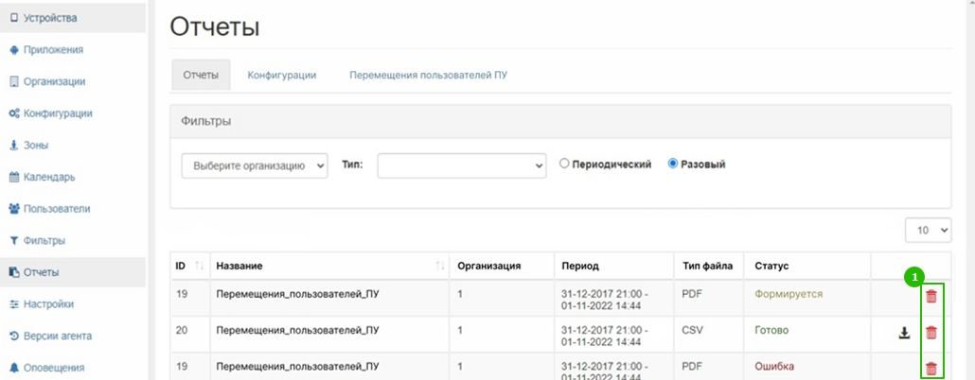
Рисунок 246 – Кнопка для удаления отчета

Версии агента

Выгрузка файлов
Название сценария: «Выгрузка файлов».
Участники (Роли): «Администратор Системы», «Администратор организации», «Администратор информационной безопасности», «Система».
Предусловия: пользователь авторизован в Системе с ролью «Администратор организации».
Для выгрузки файлов пользователю необходимо выполнить следующие шаги сценария:
- В главном окне Системы пользователь выбирает пункт меню «Версии агента». Система отображает интерфейс раздела «Версии агента» (см. Рисунок 247). У пользователя есть возможность произвести выгрузку следующих файлов:
- Агент;
- QR-код (для просмотра модального окна с QR-кодом на скачивание версии агента Системы на ПУ пользователь выполняет шаги сценария, указанные в пункте 4.15.2 настоящего документа);
- Руководство по установке;
- Руководство пользователя;
- Руководство администратора;
- Описание изменений.

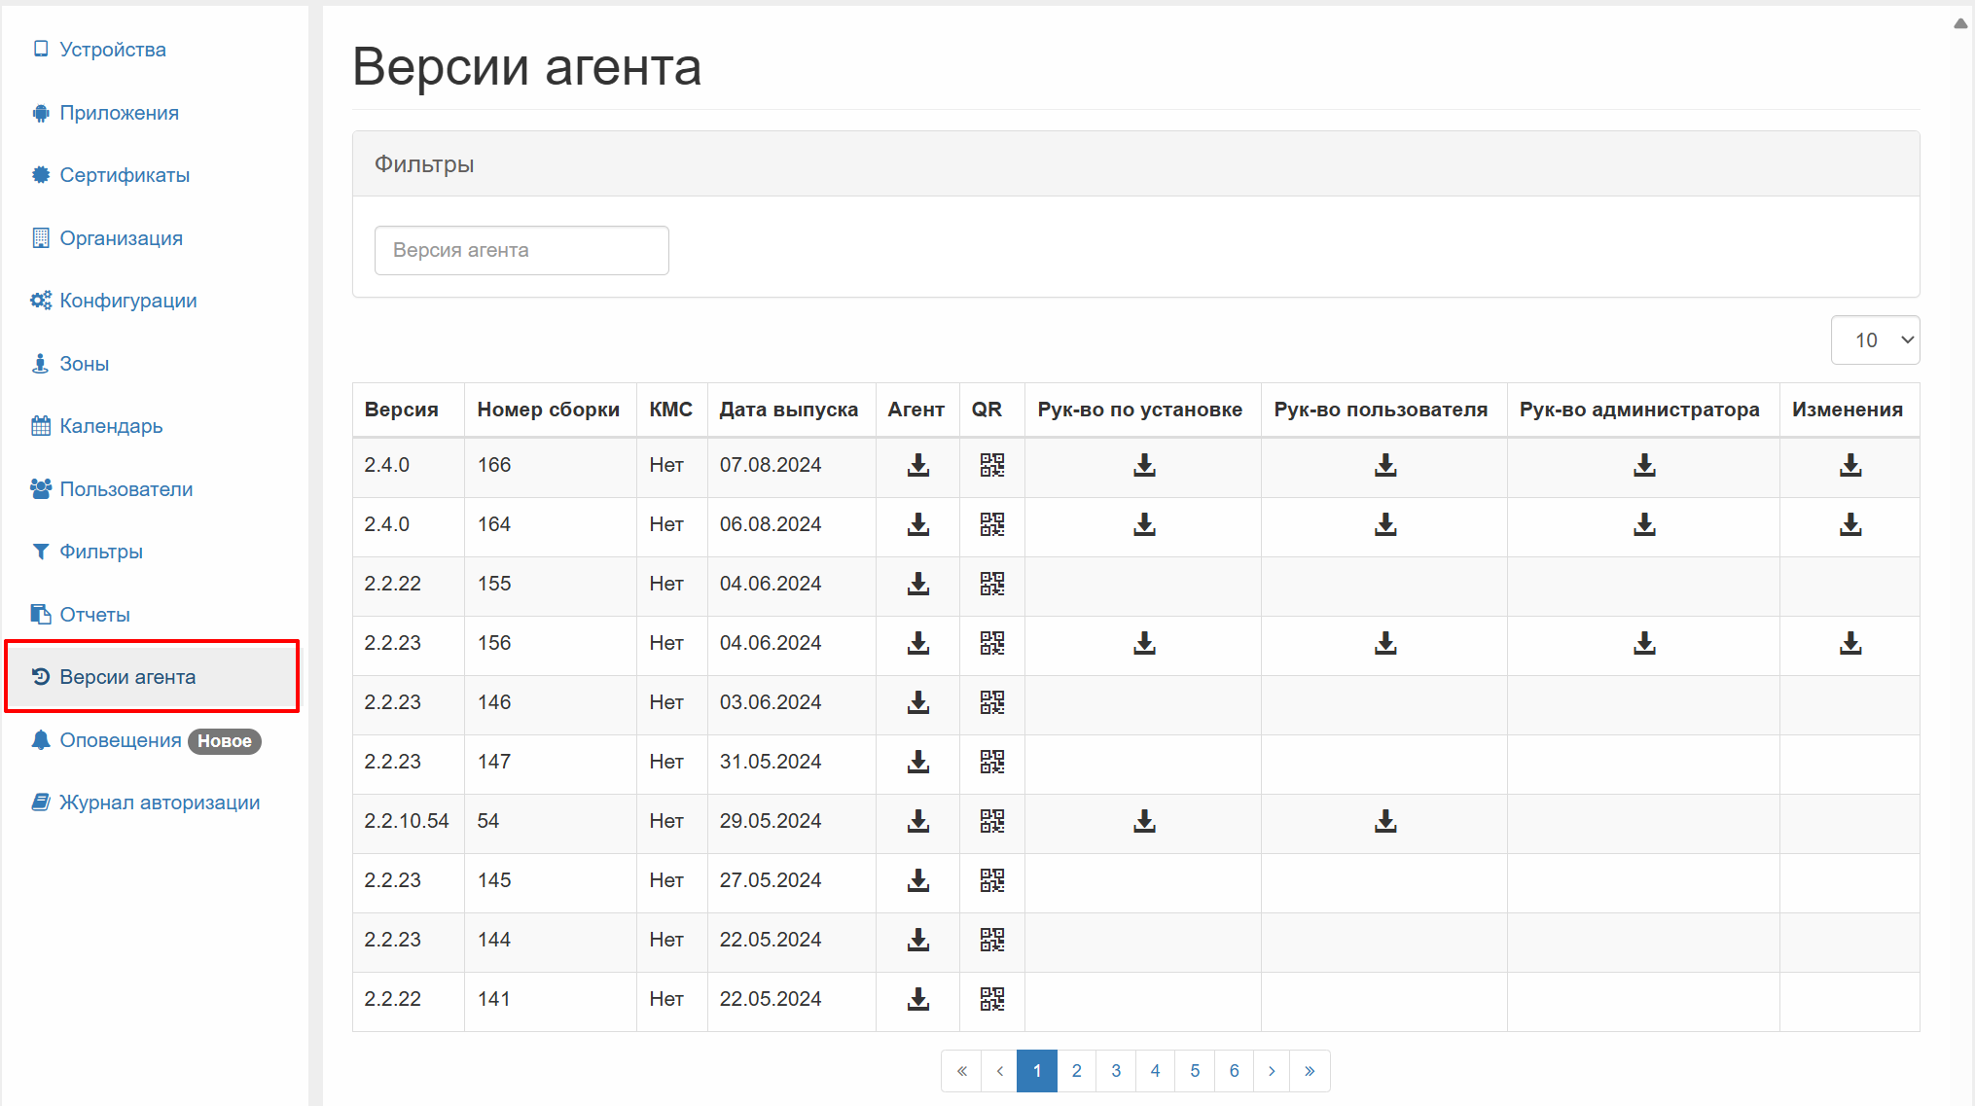
Рисунок 247 – Интерфейс раздела «Версии агента»

- Для выгрузки выбранного файла из Системы, пользователю необходимо нажать на значок выгрузки, который расположен в соответствующей ячейке таблицы
(см. Рисунок 248).

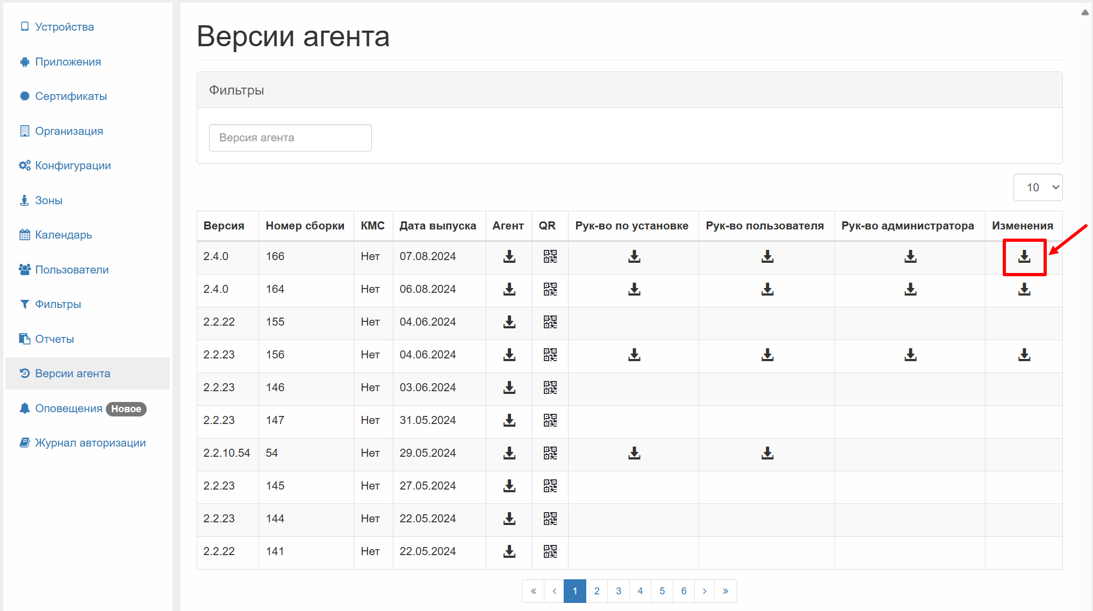
Рисунок 248 – Кнопка выгрузки файла

Просмотр модального окна с QR-кодом на скачивание версии агента Системы на ПУ
Название сценария: «Просмотр модального окна с QR-кодом на скачивание версии агента Системы на ПУ».
Участники (Роли): «Администратор Системы», «Администратор организации», «Администратор информационной безопасности», «Система».
Предусловия: пользователь авторизован в Системе с ролью «Администратор организации».
Для просмотра модального окна с QR-кодом на скачивание версии агента Системы на ПУ пользователю необходимо выполнить следующие шаги сценария:
- В главном окне Системы пользователь выбирает пункт меню «Версии агента». Система отображает интерфейс раздела «Версии агента» (см. Рисунок 247).
- Пользователь выбирает строку с интересующей его версией агента Системы и в атрибуте «QR» строки нажимает на кнопку «Открыть QR-код» (см. Рисунок 249).
- Система отображает модальное окно, содержащее следующие управляющие элементы:
- изображение QR-кода (см. Рисунок 250, пункт 1);
- версия и номер сборки агента АИС Системы, для которой сгенерирован данный QR-код (см. Рисунок 250, пункт 2);
- кнопка «Скачать QR» (см. Рисунок 250, пункт 3);
- кнопка «Закрыть» для закрытия модального окна (см. Рисунок 250, пункт 4).

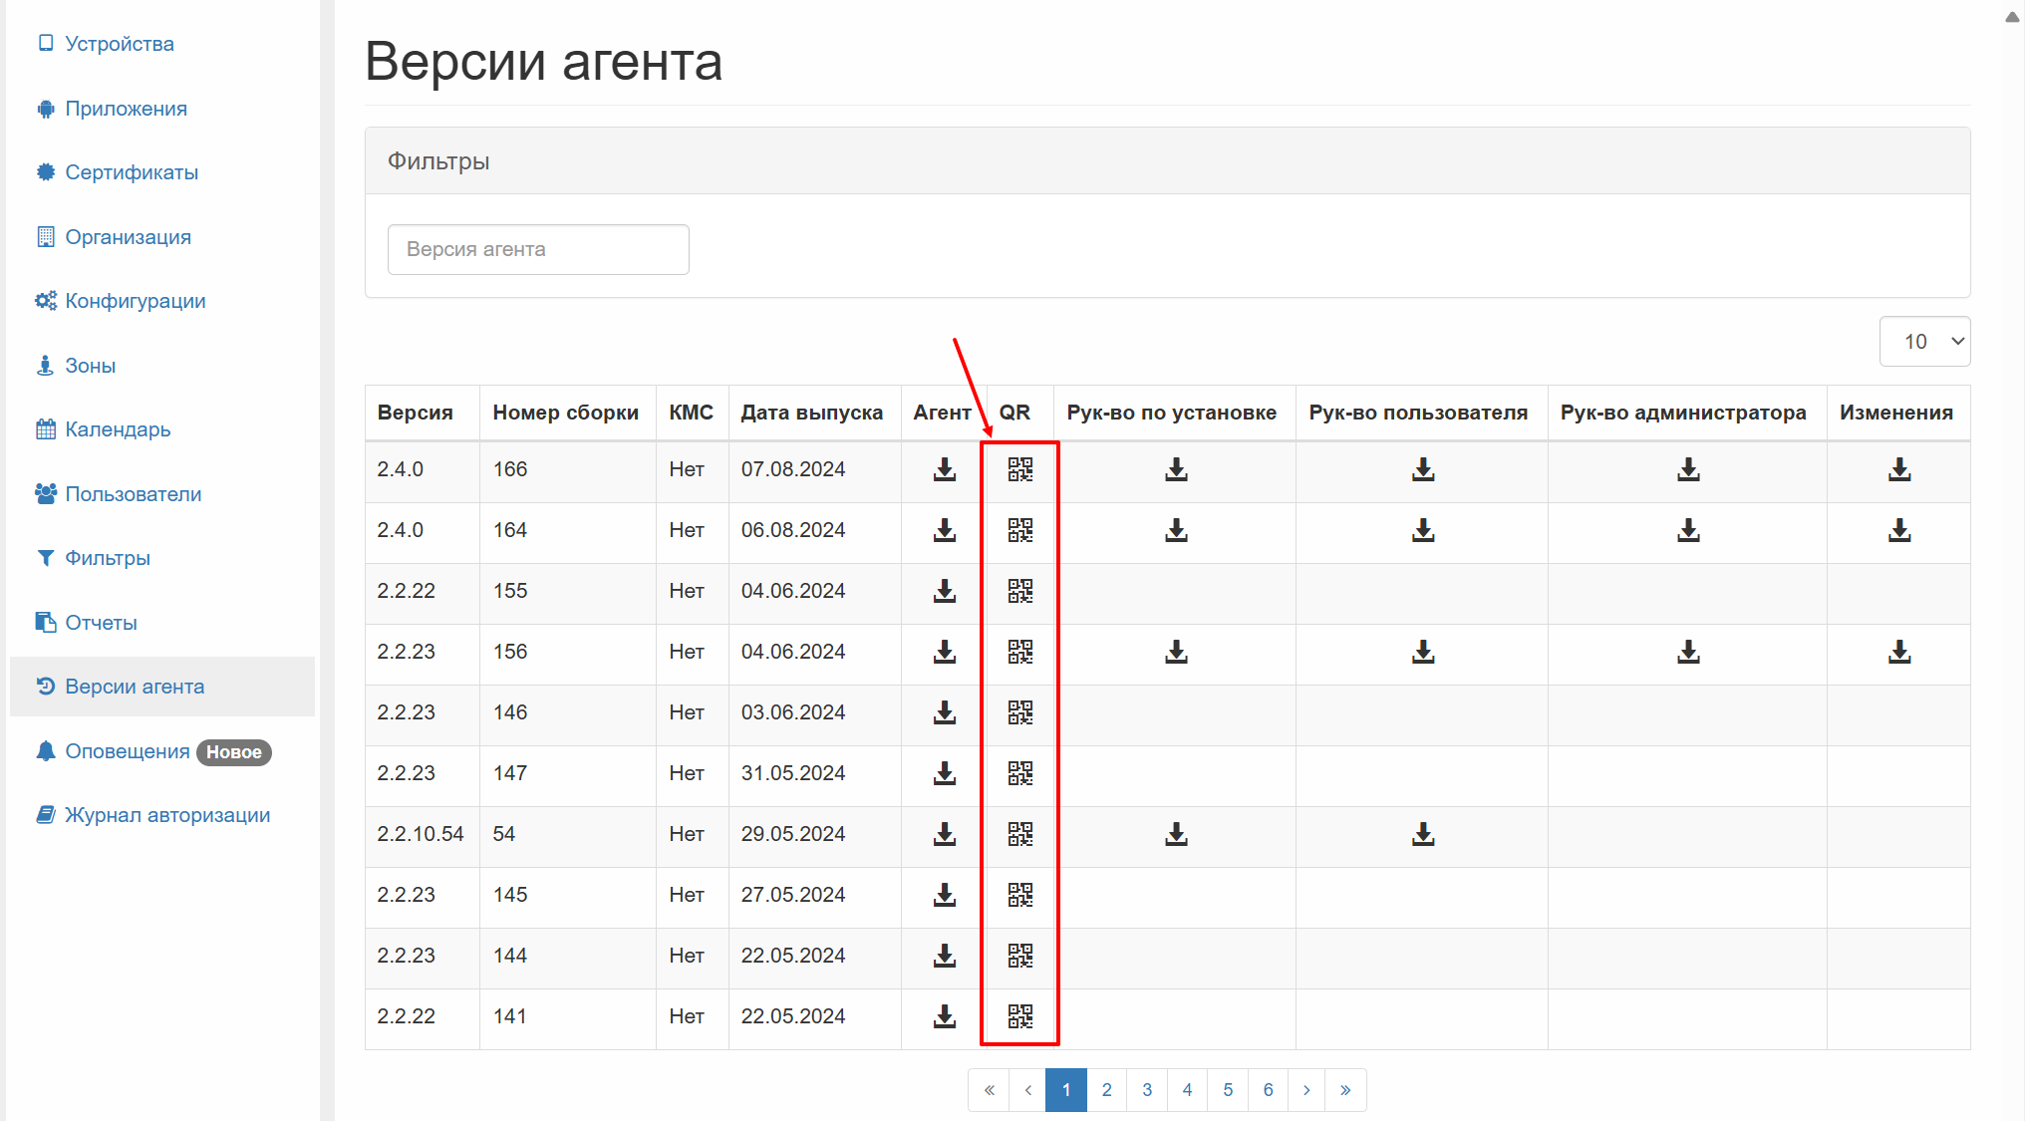
Рисунок 249 – Кнопка «Открыть QR-код»
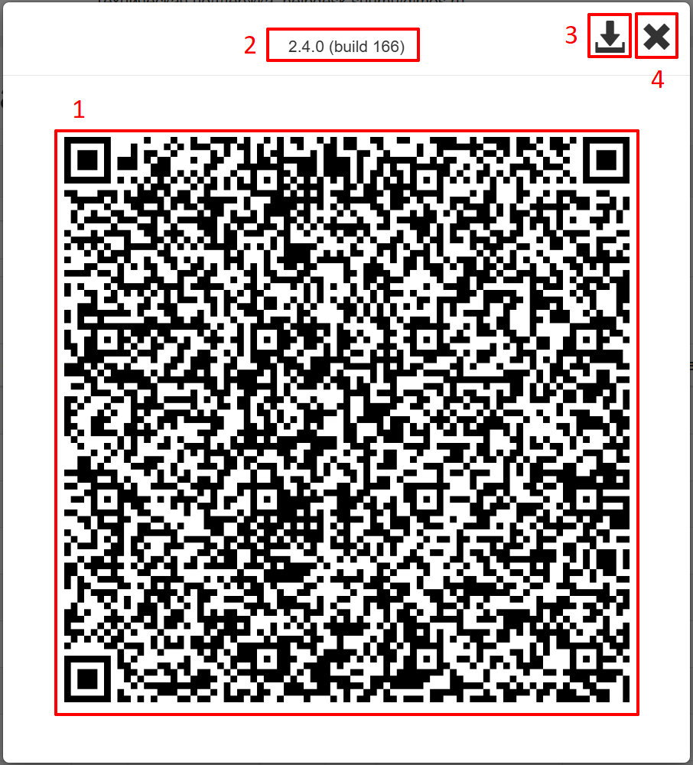
Рисунок 250 – Модальное окно с QR-кодом для скачивания версии агента Системы на ПУ

Оповещения

Просмотр оповещений
Название сценария: «Просмотр оповещений».
Участники (Роли): «Администратор Системы», «Администратор информационной безопасности», «Администратор организации», «Система».
Предусловия: пользователь авторизован в Системе с ролью «Администратор организации».
Для просмотра оповещений пользователю необходимо выполнить следующие шаги сценария:
- В главном окне Системы пользователь выбирает пункт меню «Оповещения». Система отображает интерфейс раздела «Оповещения» с двумя вкладками «Системные»
(см. Рисунок 251) и «Пользовательские» (см. Рисунок 252).
- На вкладке «Системные» расположен список оповещений, представленный в табличном виде, который содержит следующие столбцы (см. Рисунок 251):
- ID – идентификатор устройства, с которого было получено оповещение;
- дата и время;
- тема оповещения;
- доступные действия – доступные действия с оповещением (просмотр оповещения –
).
- На вкладке «Пользовательские» расположен список обращений, представленный в табличном виде, который содержит следующие столбцы (см. Рисунок 252):
- ID устройства – идентификатор устройства, с которого было получено обращение;
- дата и время – дата и время формирования оповещения;
- тема обращения – тема обращения, полученная с формы обратной связи агента Системы;
- доступные действия – доступные действия с обращением (просмотр обращения –
).

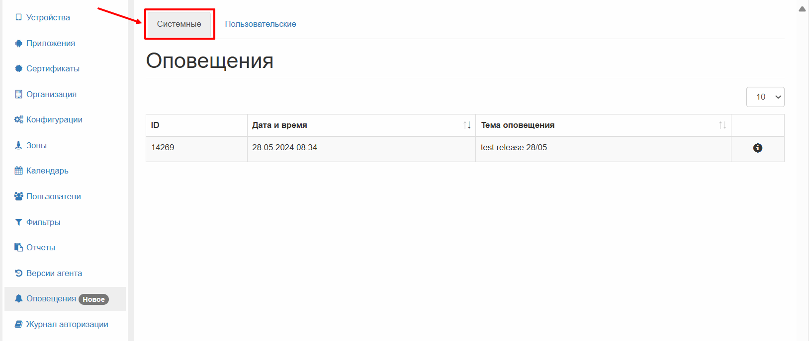
Рисунок 251 – Интерфейс раздела «Оповещения», вкладка «Системные»

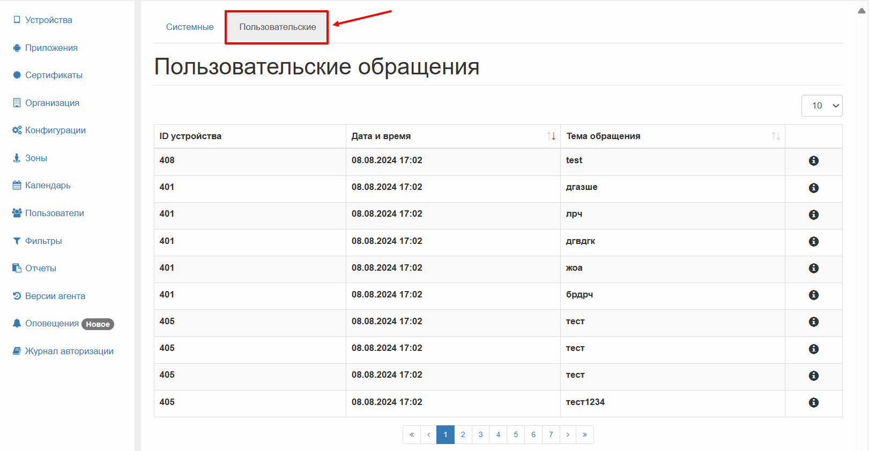
Рисунок 252 – Интерфейс раздела «Оповещения», вкладка «Пользовательские»

При поступлении нового обращения от пользователя ПУ в главном окне Системы в боковом меню в пункте «Оповещения» отображается иконка «Новое» (см. Рисунок 253). При этом при переходе пользователя на вкладку «Пользовательские» данная иконка пропадает.

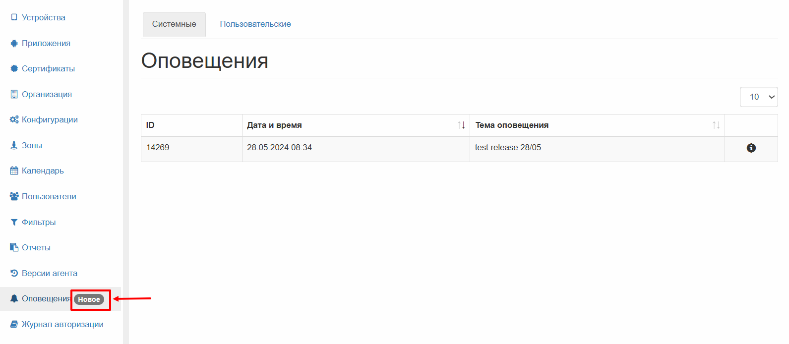
Рисунок 253 – Интерфейс раздела «Оповещения», иконка «Новое»

- На вкладке «Системные» для прочтения полного текста и просмотра вложений выбранного оповещения пользователю необходимо нажать на соответствующую запись списка. После чего, произойдет переход на страницу «Просмотр оповещения»
(см. Рисунок 254), которая отображает следующие данные:
- дата и время;
- тема оповещения;
- текст оповещения;
- название вложенного файла.

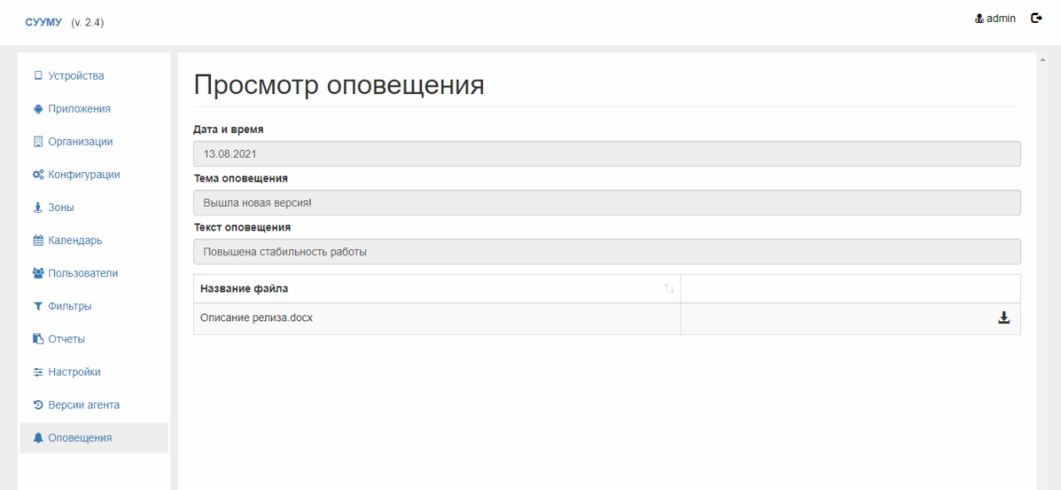
Рисунок 254 – Страница «Просмотр оповещения»

- На вкладке «Пользовательские» для прочтения полного текста и просмотра вложений выбранного обращения пользователю необходимо нажать на кнопку «Открыть обращение» () в соответствующей строке обращения. После чего, произойдет переход на страницу «Просмотр обращения» (см. Рисунок 255), которая отображает следующие данные:
- дата и время формирования обращения (см. Рисунок 255, пункт 1);
- тема обращения (см. Рисунок 255, пункт 2);
- текст обращения (см. Рисунок 255, пункт 3);
- прикрепленные файлы, доступные для скачивания (см. Рисунок 255, пункт 4).

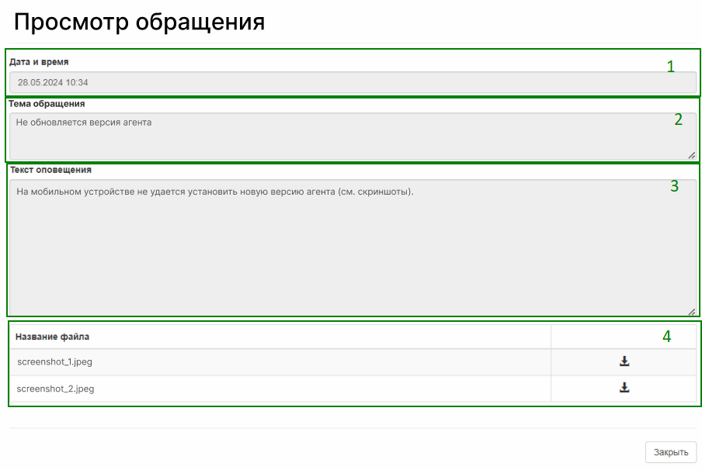
Рисунок 255 – Страница «Просмотр обращения»

Журнал авторизации

Просмотр журнала событий авторизации на стороне ПУ
Название сценария: «Просмотр журнала событий авторизации на стороне ПУ».
Участники (Роли): «Администратор Системы», «Администратор организации», Система.
Предусловия:
- пользователь авторизован в Системе;
- открыт раздел открыт раздел «Журнал авторизации».
Для формирования отчетов по событиям авторизации на стороне ПУ пользователю необходимо выполнить следующие шаги сценария:
- На экранной форме раздела «Журнал авторизации» пользователь инициирует формирование отчетов по событиям авторизации на стороне ПУ. На экранной форме раздела «Журнал авторизации» пользователю отображается информация по совершенным действиям авторизации на ПУ в табличной форме (см. Рисунок 256), которая включает следующие столбцы:
- «ID устройства»;
- «Логин»;
- «ФИО»;
- «Название организации»;
- «Время»;
- «Тип Сообщения»:
- «Вход»;
- «Выход»;
- «Сообщение»:
- «Произведена авторизация на ПУ»;
- «Произведен выход из учетной записи».
На экранной форме раздела «Журнал авторизации» у пользователя есть возможность поиска и фильтрации действий авторизации на ПУ по следующим параметрам
(см. Рисунок 256):
- поисковая строка:
- «Логин»;
- «ФИО»;
- «ID устройства»;
- выпадающие списки:
- «Организация»;
- «Тип Сообщения»;
- календарные блоки выбора даты.
Для активации установленных параметров фильтрации на экранной форме просмотра журнала авторизации пользователь нажимает кнопку «Применить» (см. Рисунок 256).

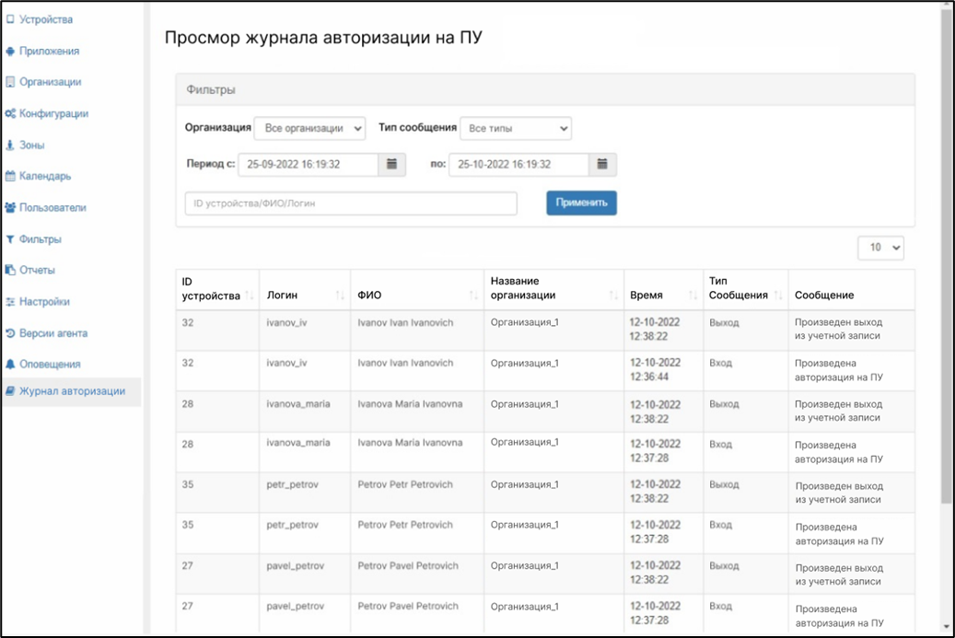
- Рисунок 256 – Экранная форма раздела «Журнал авторизации»

Завершение работы

Выход из Системы
Название сценария: «Выход из Системы».
Участники (Роли): «Администратор Системы», «Администратор организации», Система.
Предусловия: пользователь авторизован в Системе с ролью «Администратор организации».
Для выхода из Системы пользователю необходимо выполнить следующие шаги сценария:
- В главном окне Системы пользователь нажимает на значок выхода.
(см. Рисунок 257).

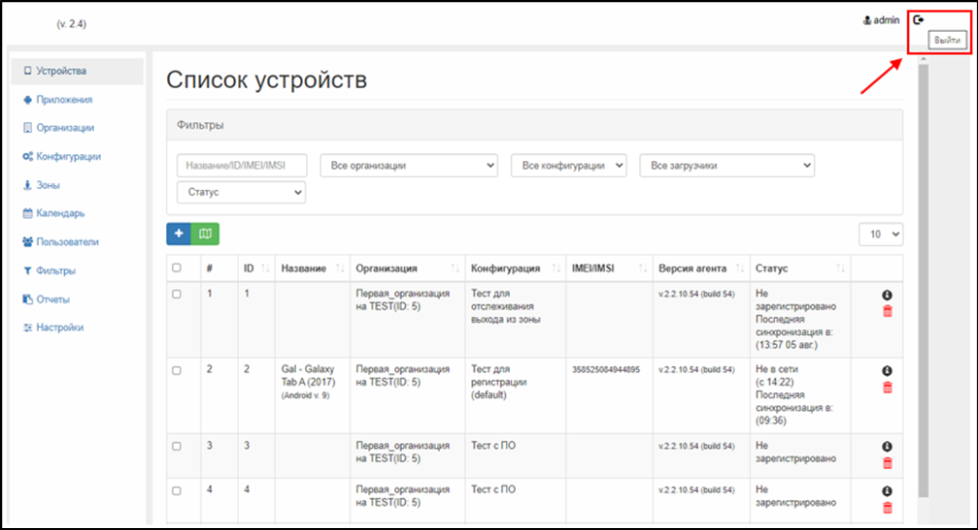
Рисунок 257 – Значок выхода из системы

Для успешного завершения процедуры выхода из Системы пользователю необходимо в окне подтверждения нажать на кнопку «Выйти» (см. Рисунок 258), после чего Система завершит работу и перейдет в окно авторизации (см. Рисунок 6).
Чтобы отменить процедуру выхода из учетной записи, пользователю следует нажать на кнопку «Отмена».

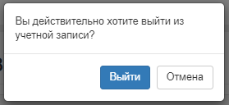
Рисунок 258 – Окно подтверждения выхода из учетной записи

Аварийные ситуации
Основное взаимодействие с Системой осуществляется через систему веб-сайтов. Все аварийные ситуации обрабатываются Системой со стандартным сообщением вида Уведомление об ошибке: текст ошибки.
В случае возникновения ошибок при работе с Системой, необходимо обращаться в техническую поддержку Системы. Контакты технической поддержки указаны на страницах веб-интерфейса Системы.

Не загружается главная страница
Если главная страница Системы не загружается или загрузилась не полностью, вероятно, проблема в канале связи. В этом случае следует остановить загрузку и обновить страницу.
Также в случае возникновения трудностей с загрузкой страниц, необходимо проверить доступ к сети Интернет и отсутствие блокировки доступа к адресу Системы.

Выдается сообщение «Ошибка 404»
Данное сообщение об ошибке выводится, как правило, в случае возникновения сбоя в работе серверной части Системы, приведшему к полной недоступности функций Системы. В этом случае необходимо обратиться в службу технической поддержки. В письме в службу технической поддержки необходимо указать логин пользователя, выявившего ошибку, название интерфейса, операции, при выполнении которых произошла ошибка, указать время ошибки.

Рекомендации по освоению
Для освоения навыков работы с Системой рекомендуется внимательно изучить следующую эксплуатационную документацию:
- Настоящее Руководство по эксплуатации.

Лист регистрации изменений
Изм. | Номера листов (страниц) |  |  |  | Всего листов (страниц) в док. | № разреш. документа | Подпись | Дата | Примечание
 | измененных | замененных | новых | аннулированных

